VENDIM
Nr. 37, datë 27.1.2021

PËR MIRATIMIN E PROGRAMIT TË REFORMAVE
EKONOMIKE (ERP), 2021–2023

Në mbështetje të nenit 100 të Kushtetutës, me propozimin e ministrit të Financave dhe Ekonomisë, Këshilli i Ministrave

VENDOSI:

Miratimin e Programit të Reformave Ekonomike (ERP), 2021–2023, sipas tekstit që i bashkëlidhet këtij vendimi.
Ky vendim hyn në fuqi pas botimit në Fletoren Zyrtare.

KRYEMINISTËR
Edi Rama

PROGRAMI I REFORMAVE EKONOMIKE 2021-2023
31 janar 2021
Tabela e përmbajtjes
1. KUADRI I PËRGJITHSHËM I POLITIKAVE DHE OBJEKTIVAT
2. ZBATIMI I REKOMANDIMEVE
Rekomandimi 1
Rekomandimi 2
Rekomandimi 3
Rekomandimi 4
Rekomandimi 5
Rekomandimi 6
3. KUADRI MAKROEKONOMIK
3.1 Zhvillimet e fundit ekonomike
3.2 Skenari makroekonomik afatmesëm
3.3 Skenarët alternativë dhe rreziqet
4. KUADRI FISKAL
4.1 Politikat strategjike dhe objektivat afatmesëm
4.2 Implementimi i buxhetit për vitin 2020
4.3 Planet buxhetore për vitin e dorëzimit të ERP-së
4.4 Perspektiva buxhetore afatmesme
4.5 Bilanci strukturor
4.6 Niveli i borxhit dhe zhvillimet
4.7 Analiza e ndjeshmërisë dhe krahasimi me programin e mëparshëm
4.8 Cilësia e financave publike
4.9 Qeverisja fiskale dhe kuadri buxhetor
4.10 Qëndrueshmëria e financave publike
5. REFORMAT STRUKTURORE PARËSORE MË 2021–2023
5.1 Përmbledhje e masave të reformave
5.2 Analiza sipas fushave dhe masave të masave të reformave
5.2.1 Tregu i energjisë dhe transportit
5.2.2. Bujqësia, industria dhe shërbimet
5.2.3. Mjedisi i biznesit dhe zvogëlimi i ekonomisë informale
5.2.4. Kërkim, zhvillim dhe inovacion, dhe ekonomia digjitale
5.2.5. Integrimi ekonomik
5.2.6. Arsimi dhe aftësimi
5.2.7. Punësimi dhe tregu i punës
5.2.8. Mbrojtja dhe gjithëpërfshirja sociale, përfshirë dhe shëndetësia
6. KOSTOT DHE FINANCIMI I REFORMAVE STRUKTURORE
7. ÇËSHTJET INSTITUCIONALE DHE PËRFSHIRJA E GRUPEVE TË INTERESIT

SHTOJCA I
Tabela 1a: Perspektivat makroekonomike
Tabela 1b: Zhvillimet ë çmimeve
Tabela 1c: Zhvillimet në tregun e punës
Tabela 1d: Bilancet sektoriale
Tabela 1e: PBB, investime dhe vlera e shtuar bruto
Tabela 1f: Zhvillime të sektorit të jashtëm
Tabela 1g: Indikatorët e qëndrueshmërisë Sustainability indicators
Tabela 2a: Perspektivat e përgjithshme buxhetore të qeverisë
Tabela 2b: Perspektivat e përgjithshme buxhetore të qeverisë
Tabela 4: Zhvillime të përgjithshme të borxhit të qeverisë
Tabela 5: Zhvillime ciklike
Tabela 6: Divergjenca nga programi i mëparshëm
Tabela 9: Tregues të përzgjedhur punësimi dhe socialë
Tabela 10a: Kostot e masave të reformave strukturore
Tabela 10b: Financimi i masave të reformave strukturore
Tabela 11: Raportimi mbi zbatimin e masave të reformave strukturore të ERP-së, 2020–2022
1. KUADRI I PËRGJITHSHËM I POLITIKAVE DHE OBJEKTIVAT
Programi i Reformave Ekonomike (ERP), 2021–2023, i Shqipërisë është përgatitur përmes bashkëpunimit ndërinstitucional midis Ministrisë së Financave dhe Ekonomisë dhe ministrive të ndryshme të linjës dhe Bankës së Shqipërisë, të cilat kanë kontribuar me masat e reformave, në përputhje me përparësitë e qeverisë dhe strategjive e dokumenteve kombëtare dhe rajonale. Urdhri i Kryeministrit nr. 107, 6.8.2019, “Për krijimin e grupit ndërministror dhe sekretarisë teknike ndërinstitucionale për koordinimin, përgatitjen dhe hartimin e Programit të Reformës Ekonomike të Shqipërisë”, parashikon ngritjen e strukturave të mirëpërcaktuara për koordinimin, përgatitjen, hartimin dhe monitorimin e Programit të Reformave Ekonomike.
Programi i Reformës Ekonomike 2021–2023 paraqet politikat kryesore makroekonomike dhe fiskale që synojnë të vendosin një ekuilibër të qartë midis forcave të brendshme dhe kërcënimeve të jashtme, me qëllim që të mundësojnë zhvillim të qëndrueshëm, rritje të punësimit dhe uljen e borxhit publik. Për më tepër, ERP-ja përmbledh masat e reformave prioritare të Qeverisë së Shqipërisë për periudhën afatshkurtër, me qëllim rritjen e prodhimit vendës, nxitjen e investimeve të reja dhe sigurimin e një zhvillimi të qëndrueshme dhe rritjen e konkurrueshmërisë.
ERP 2021–2023 përmbledh reformat strukturore parësore që janë trashëguar nga ERP-ja e mëparshme, së bashku me propozimet e reja të përfshira në këtë cikël. Objektivi kryesor i kësaj qasjeje është të sigurojë një përfaqësim të vazhdueshëm të atyre reformave që janë ende në zbatim, duke siguruar kështu qëndrueshmëri në agjendën e reformave parësore.
Në dritën e zhvillimeve kryesore që kaloi vendi ynë, fillimisht tërmeti në nëntor 2019 dhe vijuar nga shpërthimi i pandemisë COVID-19 në mars 2020, shumë aspekte të ekonomisë dhe jetës shoqërore në përgjithësi u ndikuan shumë për pasojë. Ndërhyrjet e qeverisë për të zbutur dhe lehtësuar efektet e të dyja këtyre katastrofave kishin për qëllim sigurimin e përgjigjes adekuate ndaj përpjekjeve të rimëkëmbjes pas tërmetit, si dhe për të minimizuar efektet e pandemisë në nivele të menaxhueshme.
Duke pasur parasysh situatën e krijuar nga pandemia COVID-19 që nga 9 mars 2020, u morën një numër masash përshkallëzuese. Dinamika e akteve ligjore dhe nënligjore ka qenë me ritme shumë të shpejta. Masa të tilla kanë qenë fillimisht të natyrës kufizuese dhe më vonë të janë lehtësuar, duke synuar kontrollimin e epidemisë, zvogëlimin e numrit të individëve të infektuar nga COVID-19 dhe, sigurisht, mbikëqyrjen e situatës. Aktet ligjore dhe nënligjore të ndërmarra ndikuan në veprimtarinë e institucioneve të administratës qendrore dhe vendore, si dhe të shumë institucioneve të tjera të pavarura.
Masat monetare dhe fiskale janë marrë në mënyrë që të ofrojnë mbështetje për grupet vulnerabël dhe sektorin privat. Në lidhje me masat monetare: më 25 mars 2020, Këshilli Mbikëqyrës i Bankës së Shqipërisë vendosi të lehtësojë politikën monetare për të zbutur ndikimin e pandemisë, duke ulur normat e interesit - norma e politikave u ul nga 1.0% në 0.5% dhe norma e huas brenda ditës nga 1.9% në 0.9%. Masat synonin uljen e kostos së huamarrjes së re. Për më tepër, Banka e Shqipërisë në bashkëpunim me bankat tregtare u mundësoi huamarrësve që të shtyjnë pagesat e tyre të shërbimit të borxhit për 6 muaj, duke ndryshuar rregullat e bankave.
Lidhur me masat fiskale, janë miratuar dy paketa mbështetëse për individë dhe biznese të prekur nga COVID-19, me një vlerë të përmbledhëse prej 45 miliardë lekë (2.8% të PBB-së). Paketat janë:
Paketa mbështetëse 1: i. fonde shtesë për sektorin e shëndetësisë në shumën 3.5 miliardë lekë; ii. 6.5 miliardë lekë për mbështetjen e bizneseve të vogla/të vetë punësuarve që u detyruan të mbyllnin aktivitetet; iii. 2 miliardë lekë të rialokuara drejt ndihmës humanitare për personat më të prekurit; iv. 11 miliardë lekë fond garancie sovrane për kompanitë për të marrë overdraft.
Paketa mbështetëse 2: i. fond 7 miliardë lekë për të paguar për një transferim të njëhershëm për punonjësit e bizneseve të vogla të prekura ii. garanci sovrane prej 15 miliardë lekësh për të siguruar kredi për të gjitha kompanitë private, që ishin në përputhje me taksat dhe me aftësi paguese para pandemisë. Tatimi mbi fitimin: për të gjitha bizneset me një xhiro vjetore prej 0–14 milionë lekë tatimet mbi fitimin janë eliminuar për vitin fiskal. Taksa e fitimit u shty: a) për sektorët e turizmit dhe të veshjeve, dhe të këpucëve deri më 1 janar 2021; dhe, b) të gjithë sektorët e tjerë (me përjashtim të sektorit bankar, farmaceutik, ushqim me pakicë dhe telekomunikacion) deri në 1 tetor 2020.
Janë zbatuar disa masa nga institucionet qeveritare në lidhje me paketën COVID.
Masa 1: Në zbatim të VKM-së nr. 254, datë 27.3.2020, “Për përcaktimin e procedurave, të dokumentacionit dhe të masës së përfitimit të ndihmës financiare për të punësuarit në subjektet e biznesit me të ardhura vjetore deri 14 milionë lekë, ndihmës ekonomike e të pagesës të së ardhurës nga papunësia gjatë periudhës së fatkeqësisë natyrore, të shpallur si pasojë e COVID-19”, të ndryshuar, në total ka 69.897 raste të hapura në sistem, për të cilat 63.342 tatimpagues kanë aplikuar për një total prej 125.053 individësh që përfitojnë nga paketa e parë e ndihmës financiare. Nga 125.053 individë që aplikuan, 65.632 përfituan ndihmë financiare. Këta individë janë të punësuar në total në 39.020 tatimpagues. Për 59.421 punonjës, paketa e parë e ndihmës u refuzua për shkak të mospërmbushjes së kushteve të përcaktuara në VKM-në e miratuar. Nga miratimet totale, u procedua për pagesën e kësteve për përfituesit me fondin total 5.11 miliardë lekë.
Masa 2: VKM-ja nr. 305, datë 16.4.2020, “Për përcaktimin e procedurave, të dokumentacionit dhe të masës së përfitimit të ndihmës financiare për të punësuarit aktualë dhe punonjësit e larguar nga puna si pasojë e COVID-19”, synon të ofrojë ndihmë në formën e granteve direkte për punonjësit e ndërmarrjeve, për të përballuar dëmin e shkaktuar nga përhapja e virusit COVID-19 dhe për të ruajtur vazhdimësinë e aktivitetit ekonomik gjatë dhe pas përhapjes së COVID-19, si dhe për individët. Në total ka 63.394 çështje të hapura në sistem, për të cilat 46.726 tatimpagues kanë aplikuar për një total prej 210.705 individësh që përfitojnë nga paketa e 2-të e ndihmës financiare. Deri më 16.12.2020 nga 210.705 individë që kanë aplikuar për paketën e dytë, 173.019 individë janë aprovuar për pagesë me një fond prej 6.92 miliardë lekësh. Këta individë janë pjesë e 43.410 subjekteve. Numri i çështjeve të refuzuara është 10.638 ose 17% e numrit të përgjithshëm të çështjeve të hapura.
Masa 3: VKM-ja nr. 651, datë 13.8.2020, “Për përcaktimin e procedurave, të dokumentacionit dhe të masës së përfitimit të ndihmës financiare, si pasojë e COVID-19, për të punësuarit apo ish-të punësuarit në subjektet e transportit publik, qytetas dhe ndërqytetas”. Deri më 16.12.2020, janë 714 tatimpagues dhe 4.553 punonjës që përfitojnë nga kjo paketë.
Masa 4: Në zbatim të VKM-së nr. 856, datë 4.11.2020, “Për ndihmën financiare të disa prej kategorive kryesore të ndërmarrjeve, të cilat zbatojnë protokollet e sigurisë, në kuadër të parandalimit e të kontrollit të pandemisë COVID-19”; urdhrit nr. 81, datë 10.11.2020, “Për krijimin e grupit të punës që do të ndjekë zbatimin e rregullave dhe procedurave të VKM-së nr. 856, datë 4.11.2020”; dhe rregullores nr. 2, datë 10.11.2020, “Për miratimin e rregullave, dokumentacionit dhe procedurave për ndihmë financiare për ndërmarrjet e vogla dhe të mesme të kategorizuara në sektorin e prodhimit, të cilat zbatojnë protokollet e sigurisë në kuadrin e parandalimit dhe kontrollit të pandemisë COVID-19”.
Dy garanci sovrane janë miratuar dhe krijuar nga Qeveria:
Garancia sovrane 1: Një skemë e parë garancie në shumën 11 miliardë lekë është lëshuar në mënyrë që të mbështesë bizneset, të cilat u prekën nga vendimet e KM-së, si rezultat i pandemisë, për të paguar rrogat e punonjësve të tyre. Sipas kësaj skeme garancie, Qeveria paguan (rimburson) interesin e gjeneruar nga huat e lëshuara nga bankat tregtare. Sipas të dhënave deri në fund të tetorit 2020, totali i kredive të miratuara sipas kësaj skeme garancie arrin në 5.9 miliardë lekë, nga të cilat 5.3 miliardë lekë janë disbursuar (48.5% e shumës totale). Nga ky instrument mbështetës kanë përfituar rreth 490 biznese, përmes huave të cilat sigurohen nga 12 banka tregtare, me të cilat Ministria e Financave dhe Ekonomisë ka lidhur marrëveshje përkatëse të garancisë. Afati i aplikimit për hua, sipas skemës së parë të garancisë përfundoi më 20.6.2020.
Garancia sovrane 2: Një skemë e dytë garancie në shumën 15 miliardë lekë u është dhënë bankave tregtare, me qëllim mbështetjen e bizneseve me financimin e kapitalit qarkullues dhe investimeve për të gjithë sektorët e ekonomisë. Sipas të dhënave deri në fund të tetorit 2020, shuma e kredive të miratuara nën këtë skeme garancie arrin 7.2 miliardë lekë, nga të cilat 6.4 miliardë lekë janë disbursuar (25.6% e shumës totale). 244 biznese kanë përfituar kredi, të cilat sigurohen nga 12 banka tregtare.
Programi i Reformës Ekonomike, 2021–2023, është shpërndarë për konsultim, të jetë publik me grupe të ndryshme të interesit, siç janë shoqëria civile, shoqatat e biznesit, partnerët për zhvillim dhe integrim, dhomat e tregtisë dhe industrisë, akademia etj. Reagimet e marra nga ky proces konsultimi kanë qenë kurdoherë të mundura dhe në bashkëpunim me institucionin përgjegjës të linjës, të pasqyruar ose shtuar në këtë dokument.
ERP-js 2021–2023 do të miratohet me vendim të Këshillit të Ministrave.
Politika fiskale në periudhën afatmesme 2021–2023 do të orientohet drejt konsolidimit fiskal, në përputhje me rregullat fiskale të përcaktuara në ligjin organik të buxhetit, si dhe me rekomandimet e Komisionit Evropian në konkluzionet e përbashkëta të dialogut ekonomik dhe financiar midis BE-së dhe Ballkanit Perëndimor në maj të vitit 2020.
Në vitin 2021, deficiti i përgjithshëm fiskal pritet të arrijë në 6.5% të PBB-së në rënie, duke e krahasuar me ligjin e buxhetit 2020 të rishikuar prej 8.4%, si dhe duke e krahasuar me deficition e pritshëm për 2020-ën, prej rreth 6.7% të PBB-së. Në vitet pasuese, bilanci i përgjithshëm fiskal synohet të arrijë në 2.9% më 202-shin dhe 2.3% më 2023-shin. Pavarësisht parashikimit për një deficit primar prej -3.9% të PBB-së më 2021-shin, bilanci primar është përmirësuar në krahasim me nivelin e pritur të vitit 2020 prej -4.5%. Më 2022-shin, bilanci primar synohet në -0.1% të PBB-së dhe më 2023-shin pritet të arrijë një suficit prej 0.6% të PBB-së. Si rezultat, niveli i borxhit publik parashikohet të rikthehet në një trajektore rënëse nga 2021 e në vijim. Borxhi i përgjithshëm publik është parashikuar në 78.6% të PBB-së më 2021-shin, nga rreth 79.9% që pritet për 2020-ën. Në fund të vitit 2022, borxhi publik parashikohet të reduktohet në rreth 77.7% të PBB-së dhe më 2023-shin në rreth 75.6% të PBB-së.
Njëkohësisht është synuar dhe programuar ruajtja e një niveli mesatar vjetor të investimeve publike, prej rreth 4.8% të PBB-së, gjatë periudhës 2021–2023, që është thelbësore për të mbështetur rritjen ekonomike në periudhën afatmesme dhe afatgjatë. Bilanci korrent fiskal (diferenca midis investimeve publike dhe deficitit fiskal), po u kthehet niveleve pozitive që në fillim të 2021, në nivelin 0.7% të PBB-së, nga një nivel negativ i pritur prej -0.6% më 2020-ën.
2. ZBATIMI I REKOMANDIMEVE
Rekomandimi 1
1.1 Mbajtja e rritjes së deficitit fiskal dhe borxhit publik të përkohshëm, ndërsa akomodohen kostot fiskale të rindërtimit pas tërmetit dhe adresimi i ndikimit të pandemisë në një mënyrë transparente dhe kosto efektive
Në fillimin e pandemisë, që goditi sërish ekonominë ndërsa ajo po rimëkëmbej nga ndikimi negativ i tërmetit në fund të 2019-ës, u ndërmor një politikë fiskale ekspansioniste, e cila lejoi të akomodonte paketa ndihme të drejtpërdrejta dhe të targetuara për sektorët më të prekur të ekonomisë nga COVID-19, si dhe për absorbimin e rënies së theksuar të të ardhurave, për shkak të goditjes pandemike. Rishikimi i buxhetit u krye disa herë përgjatë vitit, dhe së fundmi në rishikimin e korrikut të 2020, objektivi i deficitit ndryshoi në 8.4% të PBB-së, nga 2.2% që ishte fillimisht. Vitin e ardhshëm projektohet një deficit më i ulët, edhe pse ende i lartë në nivelin 6.4% të PBB-së, me qëllim akomodimin e shpenzimeve për rindërtimin pas tërmetit. Megjithatë, pritet që deficitet në të dyja vitet (2020 dhe 2021) do jenë më të ulëta se kufijtë e lejuar ligjorë, për shkak të kontigjencave të përfshira në buxhet, si dhe nënekzekutimeve të mundshme në disa zëra shpenzimesh, si korrente, ashtu edhe kapitale.
Për të ardhmen mbetemi plotësisht të përkushtuar për t’iu rikthyer konsolodimit fiskal në periudhën afatmesme, menjëherë pasi efektet e këtyre goditjeve të zbehen. Më 2022-shin ka gjasa që mund të rikthehemi sërish në një balancë primare pozitive. Megjithatë, nëse jo, më 2022-shin, me siguri më 2023-shin e në vijim. Ky target, për një bilanc primar pozitiv, duke filluar nga 2023-shi, është tashmë i përcaktuar edhe në ligjin organik të buxhetit, si një rregull e re fiskale e prezantuar në korrik 2020. Duke filluar që nga viti i ardhshëm, borxhi publik parashikohet të bjerë nën 78.6% të PBB-së, nga rreth 79.9% që pritet në fund të këtij viti (2020). Deri në vitin 2025, borxhi publik pritet të ulet në rreth 68.5%.
1.2 Vendosja e afateve kohore për masat lehtësuese të taksave, ndërsa paguhen të gjitha rimbursimet e TVSH-së në kohë.
Administrata tatimore ka përmirësuar ndjeshëm vëllimin, procedurat dhe afatet për rimbursimet e TVSH-së. Nëse më 2018-ën janë rimbursuar 14.4 miliardë lekë, më 2019-ën janë rimbursuar 23.5 miliardë lekë ose rreth 63% më shumë. Stoku i TVSH-së së rimbursuar në fund të vitit 2018 ishte 16.8 miliardë lekë, ndërsa në fund të vitit 2019 u ul në 11.2 miliardë lekë ose rreth 34% më pak. Në fund të vitit 2020, stoku pritet të ulet në 8 miliardë lekë ose rreth -30%, krahasuar me fundin e vitit 2019.
Nga muaji dhjetor 2019, administrata tatimore po rimburson brenda afatit ligjor çdo tatimpagues të vogël dhe të mesëm, duke u dhënë përparësi kompanive eksportuese dhe investuese. Stoku i mbetur i TVSH-së përfshin 2–3 investitorë të mëdhenj, ku vetëm operatori TAP ka 73% të tij. Bazuar në ndryshimet ligjore të miratuara dhe në marrëveshjet e arritura, stoku i TVSH-së për këta 2–3 investitorë të mëdhenj po paguhet me këste mujore. Ky stok parashikohet të bëhet 0 brenda 6 muajve të parë të vitit 2021, duke reflektuar faktin që të gjitha subjektet do të rimbursohen brenda afateve ligjore. Si përfundim, administrata tatimore i jep zgjidhje një problemi të hershëm dhe të gjatë kohor.
1.3 Miratimi i strategjisë afatmesme të të ardhurave, me një fokus të veçantë në rishikimin e shpenzimeve të tatimeve
Për të adresuar çështjen e të ardhurave buxhetore dhe për të siguruar burime për financimin e shpenzimeve buxhetore në periudhën afatmesme, Ministria e Financave dhe Ekonomisë nisi hartimin e një strategjie afatmesme të të ardhurave buxhetore. Për këtë qëllim, Departamenti i Çështjeve Fiskale në FMN, u ftua për një ekspertizë më të kualifikuar për rishikimin e politikës tatimore dhe përmirësimeve në administratën tatimore dhe doganore. Në korrik 2019, me urdhër të ministrit të Financave dhe Ekonomisë, u krijua një Komitet Drejtues me përfaqësues nga Ministria e Financave dhe Ekonomisë dhe Administratat Tatimore dhe Doganore, në mënyrë që të sigurohet bashkëpunimi me ekspertët e FMN-së dhe të analizohet situata e brendshme në lidhje me këtë strategji. Në nëntor 2019, MFE-ja mirëpriti dy misione të Departamentit të Çështjeve Fiskale të FMN-së, të cilat analizuan situatën dhe ndihmuan stafin lokal në zhvillimin e kapaciteteve për të hartuar këtë strategji. Misionet e FMN-së analizuan dhe përpunuan gjerësisht të dhënat. Duke u bazuar në analizimin e politikave aktuale fiskale dhe të problemeve të shfaqura në administratën tatimore, dhanë rekomandimet për masat e nevojshme që duhen marrë specifikisht, sipas afateve përkatëse. Rekomandimet dhe raportet e asistencës teknike të FMN-së kanë shërbyer si bazë për hartimin e kësaj strategjie.
Përmes masave dhe ndryshimeve në politikat tatimore dhe administrimin e tyre, Strategjia Afatmesme e të Ardhurave (MTRS) synon të rrisë të ardhurat e buxhetit me rreth 2%–3% të PBB-së për një periudhë pesëvjeçare. Duke konsideruar efektet dhe pasojat e shkaktuara në ekonomi dhe në financat publike të vendit nga tërmeti i 26 nëntorit 2019, si dhe pandemia globale COVID-19, MFE-ja gjykon se është e nevojshme të shtyhet zbatimi i MTRS-së, veçanërisht pjesa e politikave fiskale, duke përfshirë rishikimin e përjashtimeve, tarifave të ulëta dhe preferenciale. Objektivi kryesor i vitit 2021 do të jetë rimëkëmbja e ekonomisë, financave publike dhe operatorëve ekonomikë të vendit, nga efektet negative të shkaktuara nga pandemia globale.
Zbatimi i strategjisë do të shtyhet në kohë, duke i dhënë mundësi ekonomisë të rikuperohet nga pasojat e situatave të kaluara në vitet 2019–2020. Në këto kushte, ndodhemi në proces të rishikimit të strategjisë. Gjithashtu, stafi i MFE-së është konsultuar edhe me FMN-në për këtë çështje.
Rekomandimi 2
2.1 Publikimi periodik i zërave të detyrimeve të prapambetura të shpenzimeve publike dhe parandalimi i ndonjë rritjeje të stokut të tyre mbi nivelin e fundit të vitit 2019
Detyrimet e prapambetura
Stoku i detyrimeve të akumuluara para vitit 2014 ishte një nga çështjet më problematike të sistemit të përgjithshëm të buxhetit. Qeveria adresoi në mënyrë të menjëhershme çështjen e procesit të ripagimit, me angazhimin maksimal të MFE-së dhe të institucioneve të tjera buxhetore të përfshira në këtë proces. Gjatë një periudhe 2-vjeçare (2014–2015) janë shlyer të gjitha detyrimet e prapambetura të raportuara, në shumën prej 67 miliardë lekësh. Bazuar në VKM-në nr. 50, datë 5.2.2014, “Për miratimin e strategjisë për parandalimin dhe shlyerjen e detyrimeve të prapambetura e të planit të veprimit” dhe në Strategjinë e Menaxhimit të Financave Publike, 2014–2020, MFE-ja ka ndërmarrë disa hapa konkretë drejt monitorimit, raportimit dhe parandalimit të detyrimeve të prapambetura.
Stoku i detyrimeve të prapambetura për gjashtëmujorin e vitit 2020 ishte në nivelin 6.81 miliardë lekë. Krahasuar me stokun e detyrimeve në mars 2020, niveli i detyrimeve ka rënë me rreth 4.3 për qind. Një pjesë e konsiderueshme, rreth 57.8 për qind e këtij stoku, u referohet vendimeve të gjykatës.
Vlen të përmendet fakti se monitorimi i detyrimeve të prapambetura është tashmë një proces i konsoliduar, përmes monitorimit intensiv periodik të të gjitha detyrimeve të papaguara të institucioneve buxhetore. Duke filluar nga dhjetori 2020, ky monitorim dhe raportim i cili më parë ishte kryer në baza tremujore përmes raportimit me shkrim të institucioneve do të gjenerohet automatikisht nga Sistemi i Informacionit Financiar Qeveritar (SIFQ). Ky ndryshim do të zbatohet në mënyrë që të intensifikojë rolin mbikëqyrës të MFE-së në procesin e monitorimit të stokut të detyrimeve.
Koha dhe mënyra e raportimit dhe e monitorimit të detyrimeve të prapambetura përcaktohet në udhëzimin e ministrit të Financave dhe Ekonomisë nr. 3, datë 6.10.2020.
Pas implementimit të plotë të sistemit të ri të informacionit financiar të qeverisë, AFMIS, do të garantohet pajtueshmëria me institucionet buxhetore dhe angazhimet e tyre financiare, përmes monitorimit dhe kontrollit elektronik të automatizuar në kohë reale.
Në përfundim, parë nga një këndvështrim më gjithëpërfshirës, MFE-ja u ka sugjeruar të gjitha njësive të auditimit të brendshëm në sektorin publik, që në “Planin strategjik dhe vjetor të veprimtarisë së auditimit, për vitet 2018–2020”, të përfshijnë auditimet për të analizuar dhe për të vlerësuar situatën e detyrimeve të prapambetura të njësive publike. Për sa kohë që detyrimet e prapambetura të përcaktohen si një zonë me risqe të larta, duhet të trajtohen me përparësi nga auditi i brendshëm i njësive publike, për të paraqitur situatën aktuale, si dhe për të dhënë rekomandimet më të vlefshme për ripagimin e tyre në kohën e përcaktuar.
2.2 Vlerësimi dhe miratimi i të gjitha investimeve, të cilat përfshijnë fonde publike, përmes të njëjtit proces miratimi, bazuar në të njëjtën cilësi minimale dhe në kriteret e përballueshmërisë fiskale
Ministria e Financave dhe Ekonomisë ka miratuar procedurat e reja të Menaxhimit të Investimeve Publike, me VKM-në nr. 185, datë 29 mars 2018. Bazuar në këto procedura, procesi i vlerësimit dhe i prioritizimit të projekteve të investimeve publike do të përmirësohet, në përputhje me strategjinë kombëtare dhe përparësitë e qeverisë, si dhe mundësitë financiare reale të disponueshme. Një tipar i rëndësishëm i Ligjit Organik të Buxhetit (LOB) është përcaktimi i “projektit të investimit”, i përkufizuar në pikën 49, të nenit 3, të LOB-së, sipas të cilit: “projekti i investimit” është një seri punimesh, aktivitetesh ose shërbimesh, që synojnë përmbushjen e një objektivi të pandashëm të një natyre specifike ekonomike ose teknike, me qëllime të identifikuara qartë.
Procedurat e miratuara të menaxhimit të investimeve publike përfshijnë, gjithashtu, monitorimin e projekteve të investimeve, si një pjesë të rëndësishme të ciklit të Investimeve të Projektit, i cili është një mjet paraprak, jo vetëm për planifikimin e projekteve, por edhe për një menaxhim më efikas të shpenzimeve të investimeve. Monitorimi është procesi ndërmjet të cilit institucionet buxhetore, përgjegjëse për zbatimin e projekteve të investimeve publike, sigurojnë që zbatimi financiar i projekteve dhe i aktiviteteve të përfshira, janë në përputhje me fondet e alokuara në nivelin e projektit. Të gjitha projektet e investimeve publike, me fonde të brendshme dhe të huaja, i nënshtrohen procesit të monitorimit.
Për më tepër, në qershor 2019, MFE-ja ka kryer trajnime për sistemin e ri informatik të Menaxhimit Financiar të Qeverisë (AFMIS), me stafin përgjegjës të LM/BI-së, në modulin PIM dhe BPPM. Ky sistem do të mundësojë menaxhimin të disa proceseve kryesore të ciklit të menaxhimit të shpenzimeve publike në një platformë të integrua,r si:
- programimi buxhetor afatmesëm, i cili bazohet tërësisht në filozofinë e buxhetimit të bazuar në programe dhe performancë;
- planifikimi dhe monitorimi i projekteve të investimeve publike;
- monitorimi dhe raportimi i buxhetit, sipas treguesve kryesorë të performancës, të cilët janë programuar paraprakisht
Në procesin e planifikimit dhe të monitorimit, sistemi pritet të ketë një efekt të konsiderueshëm.
Lidhur me PPP-të, aktualisht, brenda kufizimeve të investimeve, përfshihet vetëm tarifa vjetore, e përcaktuar nga institucionet përkatëse buxhetore, përgjegjëse për një projekt të caktuar të PPP-ve. Në vitin 2020 pritej të fillonin ndryshimet rregullatore për përfshirjen e PPP-ve në projektet e investimeve. Megjithatë, për shkak të goditjeve natyrore që Shqipëria përjetoi në shtator dhe në nëntor 2019 dhe pandemisë COVID-19 në vitin 2020, MFE-ja ka shtyrë procesin e bashkimit të drejtorive të PIM-së dhe PPP/koncesionit. Kompletimi i këtij procesi kërkon një skemë të studiuar mirë, pasi nuk është vetëm një bashkim mekanik i këtyre drejtorive. Kjo do të kërkojë jo vetëm një rritje të numrit të punonjësve të strukturës/njësisë së re (e cila është planifikuar të jetë brenda Drejtorisë së Përgjithshme të Buxhetit), por edhe ndërtimin e kapaciteteve (me përvojë dhe njohuri) në fushën e vlerësimit të PPP-ve.
Ndërsa, projektet e SPP-së janë pjesë përgjegjëse e Zyrës së Kryeministrit, të cilat vlerësohen nga Komiteti i Planifikimit Strategjik dhe harmonizohen me procesin e PBA-së.
2.3 Rritja e kapaciteteve institucionale për monitorim dhe përmbajtja e risqeve fiskale, që burojnë nga partneriteti publik-privat, koncesionet dhe ndërmarrjet shtetërore.
Gjatë vitit 2019, Ministria e Financave dhe Ekonomisë bëri hapa të rëndësishëm në përmirësimin e periodicitetit dhe të modalitetit në monitorimin e risqeve kryesore fiskale/buxhetore. Ky proces vazhdoi me përfshirjen në udhëzimin shtesë nr. 1, datë 17.1.2019, “Për zbatimin e buxhetit 2019”, dhe nr. 2, datë 20.1.2020, “Për zbatimin e Buxhetit 2020”, kohëzgjatjen e raportimit të detyrueshëm nga secili autoritet kontraktues dhe formatet përkatëse standarde, në mënyrë që të thellohet analiza dhe të rritet transparenca.
Njësia e riskut fiskal po monitoron nga afër koncesionet/kontratat PPP me mbështetje buxhetore dhe përgatit raporte mujore mbi pagesat buxhetore dhe treguesit e performancës për këto kontrata. Një raport vjetor mbi monitorimin e kontratave të PPP/koncesioneve me dhe pa mbështetje buxhetore gjenerohet nga Drejtoria e Koncesionit, brenda MFE-së, si një shtojcë e paketës së projektligjit të buxhetit. Ky raport u publikua për herë të parë në paketën e projektligjit të buxhetit 2019.
Njësia e Riskut Fiskal po monitoron rregullisht, mbi baza tremujore, performancën financiare të NSH-ve, duke u fokusuar në sektorin e energjisë. Sektori i energjisë u ndikua shumë jo vetëm nga luhatjet klimaterike, por edhe nga pandemia COVID-19, duke e vendosur këtë sektor në kushte të vështira financiare.
Njësia, gjithashtu, ka bashkëpunuar me FMN-në dhe Bankën Botërore, për të përmirësuar procesin dhe cilësinë e raporteve të monitorimit të NSH-së. Gjatë periudhës maj–qershor 2020, u përgatit një memo e brendshme monitorimi mbi performancën financiare të Shërbimeve të Ujësjellësit në Shqipëri, në bashkëpunim me projektin SAFE PFM TA të Bankës Botërore. Ky projekt do të shtrihet në një periudhë nga 7 tetor 2020 deri më 29 dhjetor 2020, për të mbështetur njësinë e riskut në mbledhjen e informacionit sa më të besueshëm për përditësimin e raportimit të monitorimit, me të dhëna nga 2019-ta dhe 2020-ta, duke u finalizuar në një memo koherente dhe cilësore për monitorimin e sektorit ujor, analizës aktuale për sektorin e energjisë dhe një rishikim të draftdeklaratës së Riskut Fiskal për vitin 2020, e cila aktualisht është duke u përgatitur.
Rekomandimi 3
3.1 Monitorimi i kujdesshëm i stabilitetit financiar ndaj sfidave që kanë lindur, si pasojë e pandemisë COVID-19 dhe ndërmarrja e veprimeve të nevojshme
Për shkak të përhapjes së pandemisë, Banka e Shqipërisë ndërmori disa masa me karakter rregullator, të cilat u përqendruan kryesisht në riklasifikimin dhe provigjionimin e kredive, si më poshtë:
- Masa e parë u ndërmor në muajin mars 2020 dhe iu drejtua bankave dhe institucioneve të tjera financiare të kreditit, të cilave iu kërkua të mos jenë të detyruara të zbatojnë kërkesat rregullative të lidhura me klasifikimin dhe krijimin e fondeve për provigjione deri në fund të muajit maj 2020.
- Ndërhyrja e dytë për bankat u ndërmor në fund të muajit maj 2020. Kërkesat rregullatore për klasifikimin dhe provigjionimin e kredive u pezulluan deri në fund të muajit gusht. Gjithashtu, u lehtësuan kërkesat për klasifikimin dhe provigjionimin e kredive të ristrukturuara në periudhën 12 mars–dhjetor 2020.
- Hyrja në fuqi e ndryshimeve rregullatore, të cilat parashikojnë kërkesa më të shtrënguara për klasifikimin dhe provigjionimin e kredive të ristrukturuara, e planifikuar në muajin janar 2021 u shty për në muajin janar 2022.
Krahas ndryshimeve rregullatore, Banka e Shqipërisë ka administruar procesin nëpërmjet:
a) hartimit të udhëzimeve;
b) vendosjes së linjave të ngushta të komunikimit dhe ndarjes së informacionit me bankat; dhe
c) shtimit të raportimit mbi kreditë dhe portofolat e prekur nga pandemia.
Gjatë pandemisë, bankat janë kontaktuar, me qëllim adresimin e çështjeve që mund të lindnin gjatë zbatimit të masave për zbutjen e efekteve dhe që do të kërkonin kujdesin e bankave në mënyrën e përqasjes ndaj tyre:
a) bankave iu kërkua të hartonin procedura të brendshme, të cilat duhet të ishin transparente dhe të përcjella qartësisht dhe me kujdes te të gjitha funksionet dhe njësitë e bankës të përfshira në procesin e ristrukturimit;
b) çdo ristrukturim duhet të paraprihet nga një kërkesë me shkrim në mënyrë që procesi të jetë i dokumentuar dhe i verifikueshëm;
c) të gjitha ristrukturimet duhet të vlerësohen kundrejt disa kritereve përpara se të aprovohen dhe spektri i huamarrësve duhet të jetë i gjerë duke përfshirë individë dhe biznese. Bankat duhet të verifikojnë saktësisht arsyet e kërkesës për ristrukturim nga huamarrësi;
d) bankat duhet të ushtrojnë kujdesin e nevojshëm kundrejt kredive që kanë rezultuar me probleme përpara ristrukturimeve;
e) bankat duhet të llogarisin interesat, duke përjashtuar llogaritjen e penaliteteve gjatë periudhës;
f) bankat duhet të dokumentojnë marrëveshjet e arritura me klientët, me qëllim shmangien e rrezikut ligjor dhe operacional;
g) bankat duhet të dallojnë kreditë e ristrukturuara gjatë kësaj periudhe me një kod të veçantë në regjistrin e kredisë pranë Bankës së Shqipërisë.
Bankave iu vu në vëmendje se këto masa synonin të lehtësonin huamarrësit të cilët klasifikohen të rregullt dhe jo ata të ekspozuar si problematikë, të cilët me të drejtë përjashtohen nga përfitimi prej masave lehtësuese. Gjithashtu, huamarrësit duhet të vlerësohen periodikisht, me qëllim që provigjionimet përkatëse të kryhen në periudha të hershme. Në përgjithësi, provigjionimet duhet të sigurojnë një mbrojtje të mirë për kapitalin e bankës.
Krahas kujdesit në qasjen kundrejt trajtimit të portofolit të kredisë, bankave iu kërkua të merrnin në konsideratë edhe:
a) kufizimin dhe administrimin eficient të shpenzimeve administrative;
b) vlerësimin e kujdesshëm dhe konservator të bonuseve vjetore për pozicionet drejtuese;
c) pezullimin e shpërndarjes së dividentëve deri në fund të vitit 2020, me vendim të Këshillit Mbikëqyrës të Bankës së Shqipërisë.
3.3 Zhvillimi i tregut financiar me instrumente financiare për mbrojtjen nga rreziku i kursit të këmbimit, duke marrë në konsideratë këshillat e ekspertëve ndërkombëtarë, në kontekstin e forcimit të përdorimit të monedhës vendëse
Banka e Shqipërisë është e angazhuar të mbështesë zhvillimin e tregut financiar për instrumentet e mbrojtjes nga rreziku i kursit të këmbimit, me qëllim rritjen e rezistencës së agjentëve të sektorit privat ndaj luhatjeve të forta të kursit të këmbimit dhe forcimin e përdorimit të monedhës vendëse. Me kërkesë zyrtare për asistencë teknike, një mision i Fondit Monetar Ndërkombëtar vizitoi Bankën e Shqipërisë në dhjetor të vitit 2019. Misioni kishte për qëllim të vlerësonte situatën aktuale mbi përdorimin e instrumenteve financiare për mbrojtjen nga rreziku i kursit të këmbimit dhe potencialin e tregut për t’i zhvilluar ato. Ndonëse misioni nuk ka miratuar një raport zyrtar, ai ka qarkulluar një listë gjetjesh dhe rekomandimesh për diskutim me ekspertët e Bankës së Shqipërisë. Në bazë të këtyre rekomandimeve dhe të gjykimit të ekspertëve, Banka e Shqipërisë ka përgatitur një plan veprimi. Ky plan përmban një sërë masash afatshkurtra dhe afatgjata, të cilat duhet të zbatohen nga Banka e Shqipërisë së bashku me aktorë të tjerë të tregut financiar.
Përhapja e pandemisë COVID-19 gjatë vitit 2020 zhvendosi vëmendjen drejt ndërmarrjes së masave më emergjente në përgjigje të situatës dhe zbatimi i planit të masave është vonuar. Megjithatë, Banka e Shqipërisë do të zbatojë një pjesë të rekomandimeve nëpërmjet rishikimit të rregullores për ndërhyrjet në tregun valutor brenda vitit 2020. Gjithashtu, Banka e Shqipërisë synon të rinisë diskutimet me sektorin bankar dhe institucionet e tjera financiare vendëse për koordinimin dhe zbatimin e planit të masave.
Rekomandimi 4
4.1 Me qëllim zbutjen e pasojave ekonomike të pandemisë COVID-19 dhe stimulimin e rimëkëmbjes ekonomike, vendosni një mekanizëm efektiv dhe transparent për të mbështetur bizneset e prekura nga kriza, në veçanti ndërmarrjet e vogla dhe të mesme dhe të vetëpunësuarit
Qeveria miratoi dy paketa mbështetëse për njerëzit dhe për bizneset e prekura nga pandemia COVID-19, me një madhësi të kombinuar prej 45 miliardë lekësh (2.8% të PBB-së).
Paketa e mbështetjes 1: i. fonde shtesë për sektorin e shëndetësisë në shumën prej 3.5 miliardë lekësh; ii. 6.5 miliardë lekë për mbështetjen e bizneseve të vogla/të vetëpunësuarve që u detyruan të mbyllnin aktivitetet; iii. 2 miliardë lekë të rialokuara drejt lehtësim humanitar për më të prekshmit; iv. 11 miliardë lekë (0.6% e PBB-së) fondi i garancisë sovrane për kompanitë që të hyjnë në mbitërheqje.
Paketa e mbështetjes 2: i. 7 miliardë lekë (0.4% e PBB-së) fond për të paguar për një transferim të njëhershëm të punonjësve të bizneseve të vogla të prekura ii. një garanci sovrane prej 15 miliardë lekësh (0.9% të PBB-së), për të siguruar kredi për të gjitha ndërmarrjet private që ishin në përputhje me taksat dhe solvent para pandemisë.
COVID-19 ka prekur secilin sektor të ekonomisë shqiptare, veçanërisht turizmin. COVID-19 detyroi gati gjysmën e ekonomisë shqiptare të mbyllej, përveç bujqësisë. Pavarësisht nga madhësia ose sektori, shumica e kompanive presin më shumë se 20 për qind ulje të xhiros vjetore. Pavarësisht sektorit ose madhësisë, bizneset vlerësojnë se ndikimi i COVID-19 në ekonomi do të zgjasë deri në një vit. Sfidat kryesore janë të papërgatitura për menaxhimin e burimeve njerëzore: pushimet nga puna, pushimi i rregullt, puna nga shtëpia, importuesit po konsiderojnë gjetjen e burimeve të reja për lëndët e para në vend, kompanitë pa rrezik dhe planet e aprovuara nga menaxhimi i emergjencave. COVID-19 i bëri ndërgjegjësimin e kompanive për efektivitetin e përdorimit të shërbimeve në internet, gjithashtu, ndryshoi planet e investimeve drejt teknologjive të reja, forcimin e kanaleve të shitjeve, menaxhimin e rrezikut.
Për vitin 2021, buxheti i shtetit do të miratojë një fond të konsiderueshëm mbështetës për NVM-të, i barabartë me 6 vjet të marra së bashku, për t’u dhënë, në dispozicion në formën e granteve, për bizneset. Qëllimi është që të rritet diapazoni i mbështetjes dhe numri i bizneseve përfituese. Fondi i disponueshëm për skemat e mbështetjes së biznesit është rreth 280 milionë lekë, me qëllim mbështetjen e më shumë se 300 bizneseve, bazuar në planet e tyre të biznesit. Fondet për programin “Zhvillimi ekonomik” për vitin 2021 janë parashikuar 58% më të larta se 2018-ta, një vit në të cilin nuk kishim as efektet e tërmetit dhe efektet e pandemisë
Që nga qershori i vitit 2020, Ministria e Financave dhe Ekonomisë (MFE) ka kërkuar mbështetjen e BERZH-it, me asistencë teknike në zbatimin e, veçanërisht, 2 prej këtyre rekomandimeve, që të dyja synojnë digjitalizimin e NVM-ve, si një përgjigje ndaj krizës pandemike:
i. një analizë e thellë e situatës aktuale dhe rekomandimeve për qeverinë në krijimin e politikave për digjitalizimin e NVM-ve dhe përmirësimin e qasjes së tyre në TIK;
Brenda marsit 2020 pritet një vlerësim mbi digjitalizimin e NVM-ve në Shqipëri dhe rekomandime për përmirësime;
ii. digjitalizimi dhe centralizimi i informacionit mbi skemat dhe burimet ekzistuese dhe të ardhshme të financimit, si një mjet i rëndësishëm në internet për qasjen e NVM-ve në financa.
Brenda marsit 2020, pritet të krijohet një platformë e unifikuar e informacionit për financimin e NVM-ve, e zhvilluar dhe testuar; me informacione dhe funksionalitete të tjera të shtuara në shqip dhe në anglisht. Me mbështetjen e Bankës Botërore përfundoi një studim për zbatimin e mundshëm të skemave të garantimit të kredisë, bazuar në praktikat më të mira ndërkombëtare për të lehtësuar huazimin e NMVM-ve. Studimi ofron rekomandime mbi opsionet e strehimit, skema e garantimit të kredisë publike, e shoqëruar me një vlerësim krahasues
4.2 Zgjeroni mbulimin e mbrojtjes sociale dhe siguroni stimuj për bizneset dhe punonjësit në sektorin e ekonomisë informale që të regjistrohen dhe të lehtësojnë transferimin e tyre në ekonominë formale
Për të mbështetur riintegrimin në tregun e punës së atyre, që janë pushuar nga puna si rezultat i COVID-19, Këshilli i Ministrave, përmes VKM-së nr. 608, datë 29.7.2020, miratoi PPE-të e reja, që synojnë këtë kategori të punëkërkuesve të papunë. Programi subvencionon pagat dhe sigurimin e detyrueshëm në shkallë të ndryshme, në varësi të kohëzgjatjes së punësimit dhe të grupit të punëkërkuesve. Më konkretisht, programi mbështet punëkërkuesit e papunë, të cilët kanë qenë të punësuar të siguruar dhe të pasiguruar, qoftë zyrtarisht ose joformalisht, dhe më pas u bënë të papunë, për shkak të situatës pandemike. Programi filloi në shtator 2020 dhe deri në fund të vitit rreth 1651 punëkërkuesit e papunë janë punësuar përmes këtij programi, 560 nga të cilët ishin punëtorë informalë.
Një masë tjetër mbrojtëse e ndërmarrë ishte përqendruar në lidhje me dyfishimin e shumës së përfitimeve të papunësisë dhe përfitimet e papunësisë. Në zbatim të vendimit të Këshillit të Ministrave nr. 161, datë 21.3.2018, “Për pagesën e përfitimit të papunësisë”, dhe VKM-së nr. 254, datë 27.3.2020, pagesa e papunësisë për punëkërkuesit e regjistruar të papunë që ishin përfitues të përfitimeve të papunësisë, të regjistruar ose aplikuar para 10 marsit 2020, përfitoi shumën e dyfishtë të përfitimit të rregullt të papunësisë së papunësisë.
Gjatë periudhës mars–maj 2020, 2823 punëkërkues të papunë kanë përfituar shumën e dyfishtë prej 26000 lekësh/muaj nga kjo masë.
4.3 Të sigurohet transparencë dhe parashikueshmëri e masave, duke konsultuar me bizneset dhe partnerët socialë
Konsultimi i legjislacionit të ri me bizneset dhe partnerët socialë është pjesë e procedurave të miratimit për projektaktet ligjore të propozuara nga institucionet shqiptare, në faqen e internetit: www.konsultimipublik.gov.al/.
Lidhur me fushën e promovimit të biznesit, të gjitha projektaktet ligjore të propozuara nga Departamenti i Politikave të Zhvillimit Ekonomik janë botuar tashmë: p.sh., drafti për ligjin e unifikuar të investimeve, projektligji “Për regjistrin e pronarëve përfitues”, së shpejti do të botohet ligji për start up inovative.
Rekomandimi 5
5.1 Duke marrë parasysh investimet e mëdha për t’u bërë për rindërtimin pas tërmetit, përshpejtoni miratimin e legjislacionit sekondar për ligjet mbi efikasitetin e energjisë dhe performancën e energjisë të ndërtesave dhe siguroni stimuj për masat e eficiencës së energjisë në sektorin privat dhe familjet
MIE, me ndihmën e Bankës Evropiane për Rindërtim dhe Zhvillim (BERZH), ka rishikuar ligjin ekzistues “Për eficiencën e energjisë”, duke synuar përafrimin e tij të plotë me dispozitat e direktivës 2012/27/BE. Drafti i ligjit të ndryshuar mbi eficiencën e energjisë është përfunduar dhe u është dërguar për mendim ministrive të linjës deri më 10 tetor. Siç ishte parashikuar më parë, ai pritet të miratohet në fund të vitit 2020.
Ndryshimet do të bazohen në përfshirjen e elementeve që aktualisht mungojnë në ligjin nr. 124/2015, të datës 12.11.2015, duke përfshirë:
- nenin 4, “Rinovimi i ndërtesës”;
- nenin 7, “Skemat e detyrimit të eficiencës së energjisë”, konsiston në vendosjen e një detyrimi, që synon të zvogëlojë konsumin përfundimtar të energjisë, përmes masave politikave (ndoshta duke përfshirë një skemë detyruese të eficiencës së energjisë), që nxisin kursimet e energjisë të përdoruesve fundorë.
Ky është një mekanizëm rregullator, që përcakton objektivat sasiorë për kompanitë e shërbimeve (zakonisht ose shitësit me pakicë ose subjektet e rrjetit shpërndarës), si “Palët e detyruara”. Me qëllim arritjen e këtyre objektivave, “Palët e detyruara” ofrojnë masa të miratuara të eficiencës së energjisë te përdoruesi fundor (familje ose ndërmarrje), duke përfituar kredite të energjisë, në bazë të sasive të energjisë së kursyera. Kompanitë e energjisë mbështesin konsumatorët fundorë për projekte të miratuara, për të kapërcyer vështirësitë në investimet e tyre për përmirësimin e eficiencës së energjisë, duke ofruar mbështetje financiare, si: financim direkt, ndihmë në marrjen e një huaje, reduktim në çmimin e energjisë etj.; si edhe mbështetje teknike, si: auditime, identifikimi i mundësive për kursim energjie, këshilla etj.).
Miratimi i skemave të EEO-së konsiderohet si një mënyrë për arritjen e objektivit, duke përgatitur mjedisin për zbatim mbas vitit 2020, bazuar në kosto relativisht efektive dhe qasje alternative:
- neni 14, “Nxitja e eficiencës në ngrohje dhe ftohje”;
- neni 15, “Transformimi, transmetimi dhe shpërndarja e energjisë”;
- neni 24, “Rishikimi dhe monitorimi i zbatimit”.
PKVEE i dytë dhe i tretë i Shqipërisë parashikoi një plan për zhvillimin dhe zbatimin e masave të politikës së eficiencës së energjisë për prodhimin, transmetimin, shpërndarjen dhe konsumin e energjisë në të gjithë sektorët e ekonomisë. Ai u miratua zyrtarisht nga Këshilli i Ministrave në dhjetor 2017 [VKM-ja nr. 709, datë 1.12.2017]. Zhvillimi i PKVEE-së së 2-të dhe të 3-të ishte një detyrim i ministrisë përgjegjëse për energjinë, sipas ligjit nr. 124/2015, për efikasitetin e energjisë, të miratuar në nëntor 2015, i cili vetëtranspozoi shumë nga kërkesat e direktivës 2012/27/BE. PKVEE i 2-të dhe i 3-të përfshin, gjithashtu, një përshkrim të masave që rrjedhin nga direktiva 2010/31/BE (Direktiva e Performancës së Energjisë së Ndërtesave), e cila u transpozua për Shqipërinë me ligjin nr. 116/2016, “Për performancën e energjisë në ndërtesa”.
Në përputhje me ligjin nr. 124/2015, “Për eficiencën e energjisë”, dhe më ligjin nr. 116/2016, “Për performancën e energjisë së ndërtesave”, ekzistojnë rregullore që përcaktojnë procedurën, kategoritë, kushtet dhe kërkesat e kualifikimit dhe përvojën profesionale të auditimeve të energjisë dhe të menaxherëve të energjisë, në mënyrë që të krijohen kushte të favorshme (ekonomike, teknike dhe ligjore) për zbatimin e proceseve që do të kontribuojnë në uljen e konsumit të energjisë në vend.
Me hyrjen në fuqi të kornizës së re legjislative, në lidhje me audituesit dhe menaxherët e energjisë, Agjencia e Eficiencës së Energjisë ka kryer testet e para për certifikimin e tyre. Prania e tyre në treg do të aktivizojë detyrimet ligjore mbi performancën e energjisë së ndërtesave dhe konsumatorëve privatë dhe padyshim që do të kontribuojë në uljen e konsumit të energjisë në vend.
Aktualisht, MIE po punon me legjislacion dytësor të nevojshëm për zbatimin e ligjit për eficiencën e energjisë dhe ligjin për performancën e energjisë në ndërtesa. Gjatë vitit 2020 u miratuan 2 VKM, si më poshtë:
- VKM-ja nr. 537, datë 8.7.2020, “Për kriteret minimale të performancës së energjisë në ndërtesa”;
- VKM-ja nr. 256, datë 27.3.2020, “Për metodologjinë për llogaritjen e niveleve optimale të kostos për kërkesat minimale të performancës së energjisë të ndërtesave”;
- VKM-ja nr. 934, datë 25.11.2020, “Për Kriteret dhe procedurat e përzgjedhjes dhe shumën e certifikatave që do të verifikohen, si dhe procesin e mbikëqyrjes së certifikatave të performancës energjetike të ndërtesave”;
- VKM-ja “Për metodologjinë kombëtare të llogaritjes së performancës së energjisë në ndërtesa”, e miratuar deri më 24 dhjetor 2020.
Ndryshimet në ligjin për eficiencën nuk do të përfshijnë kërkesën për një fond të eficiencës. Drafti i themelimit të fondit u përgatit me mbështetjen e UNDP-së, por nuk u ra dakord nga MEF-ja. Do të shqyrtohet mundësia e financimit përmes instrumenteve të tjera financiare. Nenet 19 deri 25, në lidhje me fondin e eficiencës nuk do të jenë pjesë e ligjit të ndryshuar “Për eficiencën e energjisë”.
Siç u përmend më lart, ligji i ndryshuar për eficiencën e energjisë do të kontribuojë në arritjet në objektivin e kursimit të energjisë, për më tepër, duke marrë parasysh investimet e mëdha që do të bëhen për procesin e rindërtimit pas tërmetit, përmes mekanizmave të shtuar, duke përfshirë një skemë të detyrimit të eficiencës së energjisë të parashikuar. Miratimi i legjislacionit sekondar, që buron nga ligji nr. 116/2016, “Për performancën e energjisë së ndërtesave”, do të përmirësojë efikasitetin e energjisë dhe do të rrisë kursimet në ndërtesat e reja që do të rindërtohen pas tërmetit.
5.2 Rritja e aksesit në kujdesin shëndetësor dhe mbulimi i sigurimeve publike shëndetësore nëpërmjet reduktimit të pagesave të drejtpërdrejta në shpenzimet totale shëndetësore
Politikat e ndërmarra nga viti 2013 kanë targetuar grupet vulnerabël dhe personat e pasiguruar nëpërmjet ofrimit të shërbimeve shëndetësore falas në kujdesin shëndetësor parësor dhe në një shkallë minimale për shërbime të specializuara për ata që kalojnë sistemin e referimit nga mjeku i përgjithshëm. 600 mijë persona të pasiguruar përfitojnë nga skema e barnave të rimbursuara dhe shërbimeve falas te mjeku i familjes.
Nga ndryshimet e fundit ligjore është bërë e mundur që personat që kanë nevojë për kujdes shëndetësor, pavarësisht nëse kanë apo jo status kontributiv në skemën e sigurimeve shëndetësore, të përfitojnë shërbim të kujdesit shëndetësor falas nga mjeku i përgjithshëm dhe shërbime të specializuara të kujdesit shëndetësor përmes sistemit të referimit. Për më tepër, të sëmurët kronikë përfitojnë trajtim mjekësor falas nga Lista e Barnave të Rimbursimit (LBR). Rishikimet e fundit të Listës së Barnave të Rimbursueshme dhe Marrëveshjet e Menaxhimit të Hyrjes, një mekanizëm i ri kontraktues në fuqi prej vitit 2018, kanë ndihmuar pacientët me tumore të përfitojnë nga terapi të shtrenjta, të tilla si Herceptina, MabThera dhe trajtime të tjera të kimioterapisë dhe imunoterapisë, falas drejtpërdrejt nga LBR-ja.
Programi buxhetor për rindërtimin e 300 qendrave të kujdesit shëndetësor parësor, që filloi në 2018-ën, ka përmirësuar ofrimin e shërbimeve në zonat urbane dhe rurale. Programet e parandalimit dhe të depistimit kanë qenë, gjithashtu, në fokus, veçanërisht për gratë dhe qytetarët 35–70 vjeç. Programi mjekësor i kontrollit filloi në vitin 2015, kryesisht si një program depistimi për zbulimin e sëmundjeve jongjitëse në një fazë të hershme. Progres ka pasur nga viti në vit dhe 40% e grup-moshës së synuar që ka përfituar nga programi. Është prioritet strategjik i qeverisë që të ketë rritje të popullsisë së synuar në baza vjetore që kryen listën e analizave nën programin parandalues një herë në vit. Nga viti 2018 janë miratuar dy programe kombëtare të ekzaminimit, Programi i Kontrollit të Kancerit të Gjirit që synon gratë +50 vjeç dhe Programi i Kontrollit të Kancerit të Qafës së Mitrës, që synon gratë 40–49 vjeç.
12 paketat e kujdesit shëndetësor (kirurgjia invazive e zemrës, hemodializuesit, trajtim radioterapie, transplantimi i veshkave, trajtimet e kataraktit etj.) që financohen 100% nga buxheti i shtetit, si dhe investimet kapitale në infrastrukturën e kujdesit shëndetësor dhe pajisjet mjekësore kanë përmirësuar aksesin reduktuar pagesat nga xhepi, jo vetëm duke përmirësuar shërbimet e kujdesit shëndetësor, por edhe duke rritur numrin e shërbimeve të kujdesit shëndetësor të ofruara nga spitalet publike.
Menaxhimi i pandemisë COVID-19
Për menaxhimin e pandemisë COVID–19, me mbështetjen e zyrës së OBSH-së në Shqipëri Ministria e Shëndetësisë dhe Mbrojtjes Sociale përgatiti dokumentet e mëposhtme strategjike:
1. Plani i veprimit i Shqipërisë – Parandalimi, përgatitja dhe përgjigja kundër COVID-19;
2. Strategjia e rihapjes;
3. Strategjia e përgjigjes vjeshtë–dimër, 2020–2021.
Të tria dokumentet janë udhëzime orientuese për përgatitjen e vendit, në lidhje me përballimin dhe menaxhimin e pandemisë COVID-19.
Qeveria alokoi 30 milionë euro për të menaxhuar pandeminë e COVID-19 (25 milion nga fondet buxhetore dhe 5 milionë euro si grante nga partnerët ).
Stimuj financiarë për personelin mjekësor dhe sigurimin e pajisjeve mbrojtëse personale:
Gjithë personeli mjekësor në vijën e parë të trajtimit të pacientëve me COVID-19 u trajtuan me 1,000 euro dhe 500 euro plus pagën si stimul financiar. Kanë përfituar trajtim financiar 550 mjekë, 1,130 infermierë, 134 epidemiologë dhe 745 staf mbështetës nga marsi i vitit 2020.
- PPE-ja (Pajisje Personale Mbrojtëse) u siguruan për të gjithë personelin mjekësor që trajtonte pacientë COVID-19. Po ashtu, pajisjet mbrojtëse më të thjeshta, siç janë maskat, iu shpërndanë të gjithë personelit mjekësor që shërbente në sektorin e shëndetit publik.
Rritja e kapaciteteve të sistemit shëndetësor
36 ambulanca të reja të pajisura plotësisht do të shtohen brenda dhjetorit 2020 në Qendrën Kombëtare të Koordinimit të Emergjencave. Flota me 36 ambulanca do të dedikohet për të ofruar kujdes shëndetësor për COVID-19 pacientë në shtëpi. Gjatë kësaj kohe janë rritur dhe forcuar kapacitetet spitalore. Në 4 strukturat e dedikuara COVID ka 550 shtretër. Sipas Strategjisë Vjeshtë–Dimër janë përgatitur spitalet rajonale që do të jenë të hapura reparte të dedikuara, sipas një plani pune të detajuar për të trajtuar pacientët me COVID. Janë në dispozicion 1,600 shtretër për të trajtuar COVID-19 pacientë në strukturat spitalore publike. Është dyfishuar numri i aparateve të frymëmarrjes në strukturat publike dhe është investuar në pajisje të tjera mjekësore, siç janë monitorët, rrezet x, CT - SCANS. Fokusi kryesor ka qenë forcimi i kapaciteteve spitalore në njësitë intensive dhe nënintensive.
Është siguruar i gjithë trajtimi mjekësor për pacientët me COVID-19, sipas protokolleve mjekësore ndërkombëtare.
Janë rritur kapacitetet e testimit laboratorik. Përveç laboratorit referues në Institutin e Shëndetit Publik është hapur laboratori mikrobiologjisë në Spitalin Nënë Tereza. Krahasuar me tremujorin e parë të epidemisë në Shqipëri, janë rritur me katër herë kapacitetet testuese. Prej dhjetorit është përfshirë edhe Testi i Shpejtë i Antigenit.
Gjatë vitit 2020 janë prokuruar 368 mijë doza të vaksinës së gripit ose katër herë më shumë se dozat që janë blerë në vitin 2019. Janë zgjeruar kategoritë e grupeve të rrezikuara dhe vaksinimi ka filluar nga tetori. Qeveria Shqiptare është pjesë e Aleancës COVAX. Është siguruar vaksina për 20% të popullsisë. Për më tepër, ka nisur procesi i përgatitjes së Planit Kombëtar të Shpërndarjes dhe Vaksinimit për COVID-19 në Shqipëri, i cili është një udhërrëfyes për vaksinimin e qëndrueshëm dhe të sigurt të popullatës së targetuar (grupe prioritare, sipas rekomandimeve të Grupit Kombëtar Këshillues të Imunizimit dhe të Grupit Strategjik Këshillëdhënës të Ekspertëve për Imunizimin).
Rimbursimi i trajtimit për pacientët ambulatorë të infektuar me SARS-COV-2.
Paketa e rimbursimit për trajtimin ambulator të pacientëve me SARS-COV-2 parashikon dy skema të trajtimit, sipas ashpërsisë së simptomave. Rreth 200 mijë qytetarë do të përfitojnë nga rimbursimi i plotë i trajtimit nga shteti. Kostoja vjetore e llogaritur është rreth 10 milionë euro.
Rekomandimi 6
6.1 Merrni masa afatshkurtra për të ruajtur punësimin, duke përfshirë skemat e punës për një kohë të shkurtër, dhe pasi pandemia e COVID-19 të qetësohet, siguroni një sigurim të shtuar të politikave aktive të tregut të punës, veçanërisht trajnimin, ngritjen në detyrë dhe rimbushjen e punës
Një paketë e re e programeve të nxitjes së punësimit (bazuar në ligjin 15/2019), u prezantuan gjatë vitit 2020. Në këto programe gjatë vitit 2020, 580 subjekte dhe 2,822 punëkërkues të papunë morën pjesë në PPE-të e reja. Rreth 58% e subjekteve morën pjesë në VKM-në nr. 17/2020 (punësimi i subvencionuar, trajnimi gjatë punës, praktikë), ndërsa 61% e punëkërkuesve të papunë morën pjesë në VKM-në nr. 608 4 që mbështet riintegrimin e tregut të punës të punëtorëve të pushuar së fundmi për 4 muaj/8 muaj dhe masa e formalizimit për punëtorët informalë (12 muaj). Rreth 68% e pjesëmarrësve janë në rajonin e Tiranës, Shkodrës, Durrësit, Fieri dhe Gjirokastrës.
Numri më i lartë i pjesëmarrësve të punësuar përmes VKM-së nr. 608/2020 paraqitet në industrinë prodhuese, akomodimin dhe shërbimin ushqimor, ndërtimin dhe tregtinë. Rreth 61% e punëkërkuesve të papunë morën pjesë në VKM-në nr. 608 dhe 39% në VKM-në nr. 17. Kategori, të tilla si: gratë, kokat, përfitimet e papunësisë dhe romët/egjiptianët kanë përfituar më së shumti nga VKM-ja nr. 608. Punëkërkuesit e papunë në ndihmën ekonomike, përfitimet afatgjata dhe të aftësisë së kufizuar, kryesisht nga VKM-ja nr. 17. Programi u lançua në shtator 2020 dhe 1651 punëkërkues të papunë janë të punësuar përmes këtij programi
Për të mbështetur riintegrimin në tregun e punës të atyre që janë pushuar nga puna si rezultat i COVID-19, Këshilli i Ministrave, përmes VKM-së nr. 608, datë 29.7.2020, miratoi PPE-të e reja, që synojnë këtë kategori të punëkërkuesve të papunë. Programi subvencionon pagat dhe sigurimin e detyrueshëm në shkallë të ndryshme në varësi të kohës së punësimit dhe grupit të punëkërkuesve. Programi mbështet punëkërkuesit e papunë, të cilët janë punësuar të siguruar dhe të pasiguruar dhe janë bërë të papunë, për shkak të situatës pandemike.
Qeveria e Shqipërisë miratoi dy paketa mbështetëse për njerëzit dhe bizneset e prekura nga pandemia COVID-19, me një madhësi të kombinuar prej 45 miliardë lekësh (2.8% të PBB-së).
- Paketa e mbështetjes 1: i. fonde shtesë për sektorin e shëndetësisë në shumën prej 3.5 miliardë lekësh; ii. 6.5 miliardë lekë për mbështetjen e bizneseve të vogla/të vetëpunësuarve që u detyruan të mbyllnin aktivitetet iii. 2 miliardë lekë të rialokuara drejt lehtësimit humanitar për më të rrezikuarit, iv. 11 miliardë lekë (0.6% e PBB) fondi i garancisë sovrane për kompanitë që të kenë mundësi mbitërheqjesh.
- Paketa e mbështetjes 2: i. 7 miliardë lekë (0.4% e PBB-së) fondi për të paguar për një transferim të njëhershëm të punonjësve të bizneseve të vogla të prekura; ii. një garanci sovrane prej 15 miliardë lekësh (0.9% të PBB-së) për të siguruar hua për të gjitha ndërmarrjet private që ishin në përputhje me taksat dhe solvent para pandemisë.
- Paketa e mbështetjes 3: (1 x 26.000 lekë) ndihmë financiare si pasojë e COVID-19 për punonjësit ose ish-punonjësit në subjektet e transportit publik të qyteteve dhe ndërqytetjeve. Që nga 16.12.2020 ka 714 tatimpagues dhe 4,553 punonjës që përfitojnë nga kjo paketë ndihme.
- Paketa e mbështetjes 4: (2 x 2 000 lekë) mbështetje për ndërmarrjet, të cilat zbatojnë protokolle sigurie, në kuadër të parandalimit dhe kontrollit të pandemisë COVID-19, të urdhrit nr. 81, datë 10.11.2020, “Për krijimin e grupi i punës që do të ndjekë zbatimin e rregullave dhe procedurave të VKM-ja nr. 856, datë 4.11.2020”, dhe rregulloren nr. 2, datë 10.11.2020, “Për miratimin e rregullave, dokumentacionit dhe procedurave për ndihmën financiare të kategorizuar për ndërmarrjet e vogla dhe të mesme në sektorin e prodhimit, të cilat zbatojnë protokollet e sigurisë, në kuadrin e parandalimit dhe të kontrollit pandemik COVID-19”. Rezultati i përgjithshëm është si vijon: një total prej 457 tatimpagues kanë aplikuar për paketën IV, që përfaqësojnë 23,320 punonjës. Efektet financiare, që rrjedhin nga zbatimi i këtij vendimi, janë deri në shumën 187,092,000 lekë. Në total, deri më 11.12.2020, fondi i përdorur është 93,280,000 lekë.
6.2 Përmirësim i masës së përfitimeve të ndihmës sociale dhe krijimi i një mekanizmi objektiv për përditësimin e rregullt të tyre, duke marrë parasysh të dhënat nga Anketa e të Ardhurave dhe Kushteve të Jetesës. Marrja e hapave më efektivë për rritjen e aksesit në shërbime të kujdesit shoqëror, nëpërmjet rritjes së kapaciteteve të bashkive për të identifikuar nevojat për shërbime sociale dhe për të përgatitur plane të kujdesit shoqëror
Në përgjigje të krizës, Qeveria dyfishoi masën e ndihmës në para për përfituesit dhe zgjeroi gramën e individëve që kualifikohen si përfitues. Transfertat në para vazhdojnë të zënë rreth 95% të buxhetit të përgjithshëm të sektorit të mbrojtjes sociale, i cili përbën 9.4% i PBB-së. Në buxhetin e vitit 2021 është vlerësuar rritja e fondit për programin buxhetor të MSHMS-së, “Mbrojtja dhe përfshirja sociale”, si dhe rivlerësuar ndihma financiare cash.
Aktualisht, mbi 3/4 e bashkive kanë një plan të kostuar dhe të miratuar të kujdesit social, të mbështetur nga UNICEF-i, UNDP-ja dhe World Vision të monitoruar nga Shërbimi Social Shtetëror, në zbatim të kuadrit ligjor për shërbimet e kujdesit shoqëror (50 bashki kanë miratuar tashmë plan social). Shërbimi Social Shtetëror do të vazhdojë në vitin 2021 mbështetjen për 5 bashki, të cilat ende nuk kanë filluar procesin e analizës së vlerësimit të nevojave dhe hartimin e planeve sociale lokale.
MSHMS-ja ka vendosur në funksionim fondin social me thirrjen e parë për propozime në mars 2019. Disbursimi i fondeve u ekzekutua në mars 2020, nga përfituan 14 bashki dhe 12 shërbime të specializuara në 6 qarqe me një fond të përgjithshëm në shumën 150 milionë lekë. Thirrja e dytë për propozime ishte në 20 tetor 2020 dhe u botua në faqen zyrtare të MSHMS http://shendetesia.gov.al/njoftime-2/, ku deri më sot kanë aplikuar 40 bashki.
3. KUADRI MAKROEKONOMIK
3.1 Zhvillimet e fundit ekonomike
Pas tërmetit që goditi vendin gjatë T4-2019, ekonomia shqiptare vijoi tkurrjen në 6M1-2020, për shkak të përhapjes së pandemisë në muajin mars. Goditja e COVID-19 pati një ndikim më të madh negativ në tremujorin e dytë. Tkurrja e PBB-së ishte gjerësisht e shpërndarë nëpër sektorë dhe midis komponentëve të kërkesës agregate. Megjithatë, kontraktimi ishte më i fortë për sektorin e shërbimeve dhe konsumin privat, me gjithë masat e ndërmarra nga autoritetet publike. Edhe treguesit e tregut të punës shfaqën përkeqësim në 6M1-2020, ndonëse reagimi ishte disi më i ngadaltë krahasuar me treguesit e tjerë ekonomikë. Ulja e shkallës së shfrytëzimit të kapaciteteve dhe niveli më i lartë i papunësisë tregojnë për një rritje të kapaciteteve të lira në ekonomi.

Grafik 3.3.1: PBB reale, ndryshime vjetore gjatë 2010 – 6M1-2020
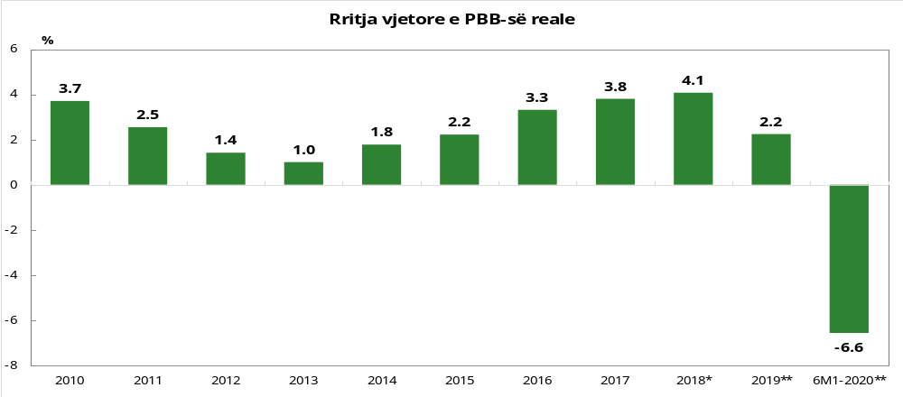
Burimi: INSTAT: *gjysmëpërfundimtare; **një vlerësim i parë
Sektori i shërbimeve gjeneroi kontributin më të madh negativ, prej rreth -4.1 p.p., në rënien vjetore të PBB-së me 6.6% në 6M1-2020. Goditja e shkaktuar në ekonomi nga pandemia e koronavirusit ndikoi kryesisht në kahun rënës shërbimet e lidhura me “tregtinë, transportin, hotelet dhe restorantet”, si edhe “shërbimet profesionale dhe ato administrative”, kontributet e të cilave në normën vjetore të PBB-së rezultuan përkatësisht, -2.5 dhe -0.9 p.p. Edhe ndërtimi, industria përpunuese dhe ajo nxjerrëse dhanë një ndikim në kahun rënës për ecurinë e PBB-së, edhe pse në një madhësi relativisht më të ulët. Në të kundërt, rritja e vlerës së shtuar nga bujqësia dhe energjia u përkthye në një efekt pozitiv në PBB, ndonëse në një masë të pamjaftueshme për të kompensuar rënien e aktivitetit në sektorët e tjerë. Taksat neto pasqyruan tkurrjen e aktivitetit ekonomik në 6M1-2020, duke kontribuar me -1.0 p.p. në PBB.

Grafik 3.2.2: Rritja reale e PBB-së, përqasja e prodhimit
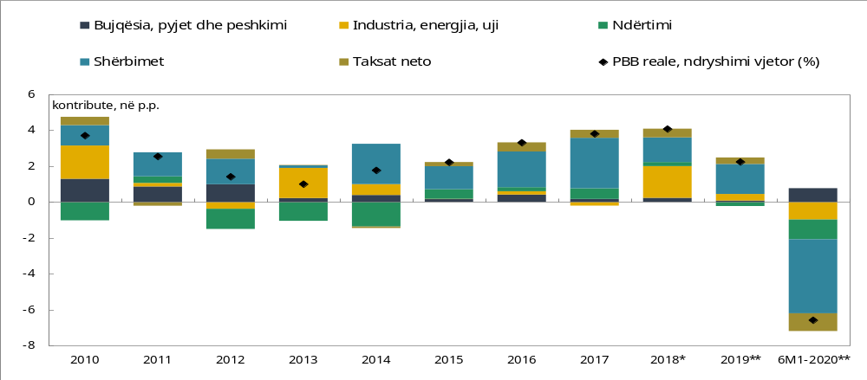
Burimi: INSTAT: *gjysmëpërfundimtare; **një vlerësim i parë

Tabelë 3.1.1: Kontributet në PBB nga ana e prodhimit
dhe e shpenzimeve, me frekuencë tremujore
Kontributet në rritjen e PBB-së (në pp) | 2019** |  |  |  | 2020**
Kontributet në rritjen e PBB-së (në pp) | Q1 | Q2 | Q3 | Q4 | Q1 | Q2
Sipas sektorëve
Bujqësia, pyjet dhe peshkimi | 0.3 | 0.4 | 0.1 | -0.4 | 0.7 | 0.7
Industria, energjia dhe uji | -0.6 | -0.1 | 1.1 | 1.0 | -0.4 | -1.4
Ndërtimi | 0.6 | 0.0 | 0.1 | -1.5 | -1.3 | -0.9
Shërbimet | 2.0 | 1.7 | 2.4 | 0.7 | -1.1 | -6.7
Taksat neto | 0.2 | 0.6 | 0.5 | 0.1 | -0.2 | -1.9
Rritja e PBB-së reale (vit mbi vit, në %) | 2.4 | 2.6 | 4.2 | -0.1 | -2.3 | -10.2
Sipas shpenzimeve
Konsumi privat | 2.5 | 3.0 | 3.5 | 1.1 | 1.2 | -6.2
Konsumi publik | 0.4 | 0.6 | 0.3 | 0.4 | 0.1 | -0.1
Investimet | 0.6 | 0.0 | -0.3 | -3.2 | -3.2 | -2.4
Eksportet neto | -1.2 | -1.8 | 2.0 | 3.1 | 2.1 | 1.4
Inventarë dhe mospërputhje statistikore | 0.0 | 0.7 | -1.4 | -1.6 | -2.5 | -2.8
Rritja e PBB-së reale (vit mbi vit, në %) | 2.4 | 2.6 | 4.2 | -0.1 | -2.3 | -10.2
Burimi: INSTAT: *gjysmëpërfundimtare; **një vlerësim i parë

Kërkesa e brendshme u tkurr me 4.9% në terma vjetorë në 6M1-2020, duke reflektuar ndikimin e pandemisë COVID-19. Zhvillimet në të ishin rezultat i tkurrjes së konsumit privat dhe i investimeve, të cilët kontribuan përkatësisht me -2.9 dhe -2.8 p.p. në rënien e PBB-së. Masat e marra për të parandaluar përhapjen e COVID-19 prekën kryesisht kategoritë e konsumit të lidhur me blerjet e mëdha dhe shërbimet. Për sa i përket tkurrjes në investime, sipas vlerësimeve tona ecuria e shfaqur prej tyre pasqyroi kryesisht rënien e investimeve publike. Megjithatë, investimet private vlerësohet të kenë qenë, gjithashtu, me rënie, duke reflektuar tkurrjen e komponentëve përbërës, që lidhen me ndërtimin dhe makineritë e pajisjet. Situata e krijuar nga pandemia, mbyllja e detyruar e disa prej aktiviteteve ekonomike, besimi i ulët dhe pasiguria më e lartë në ekonomi kanë qenë ndër faktorët me ndikim negativ në zhvillimet e investimeve. Gjatë gjysmës së parë të vitit 2020, konsumi i qeverisë pati një kontribut pothuajse zero në kërkesën agregate, ndërkohë që ndikimi i eksporteve neto rezultoi pozitiv, rreth 1.6 p.p., pasi kontributi nga rënia e importeve tejkaloi ndikimin negativ nga tkurrja e eksporteve.

Grafik 3.1.3: Rritja reale e PBB-së, përqasja e shpenzimeve
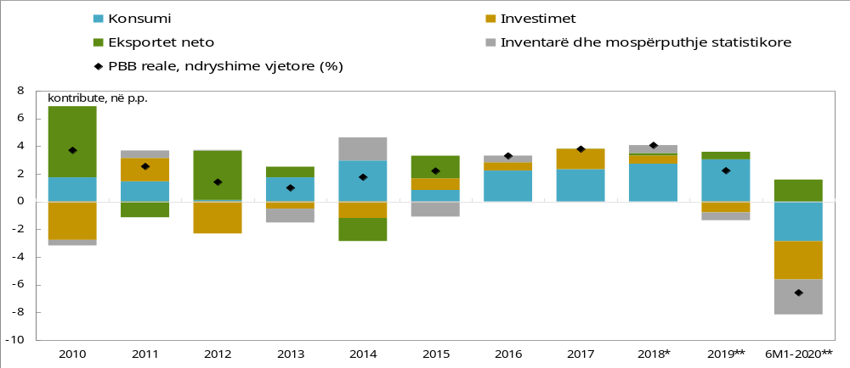
Burimi: INSTAT: *gjysmëpërfundimtare; **një vlerësim i parë

Ndikimi i pandemisë së COVID-19 në tregun e punës në vend në 6M1-2020 ishte më i ndjeshëm gjatë T2, si pasqyrohet nga treguesit standardë të anketës së forcave të punës. Në T2, punësimi në ekonomi u tkurr me 3.6% në terma vjetorë dhe me 2.6% në terma tremujorë. Sipas sektorëve, rënia vjetore e punësimit pasqyroi ndikimin negativ me përkatësisht 1.5, 1.4 dhe 0.7 p.p. nga tkurrja e punësimit në shërbime, bujqësi, si dhe industri e ndërtim. Rënia e punësimit u shoqërua me rritje të mëtejshme të papunësisë. Megjithatë, rritja e papunësisë është kufizuar nga shkalla më e lartë e inaktivitetit, e ndikuar nga masat për të parandaluar përhapjen e COVID-19, si dhe nga skemat mbështetëse të qeverisë. Si rezultat, shkalla e papunësisë qëndroi në 11.9% në T2, duke u rritur me 0.4 p.p. në terma vjetorë dhe me 0.5 p.p. në terma tremujorë. Rënia e punësimit është kanalizuar në një masë më të vogël në papunësi më të lartë dhe, më së shumti në rritje të numrit të personave jashtë tregut të punës. Si pasojë, forca e punës ra në T2 me 3.1% në terma vjetorë dhe me 2.1% në terma tremujorë. Në reflektim të këtyre zhvillimeve, shkalla e pjesëmarrjes në forcat e punës vijoi të bjerë, duke qëndruar në 68.1% nga 69.6% në T1.

Grafik 3.1.4: Treguesit e tregut të punës
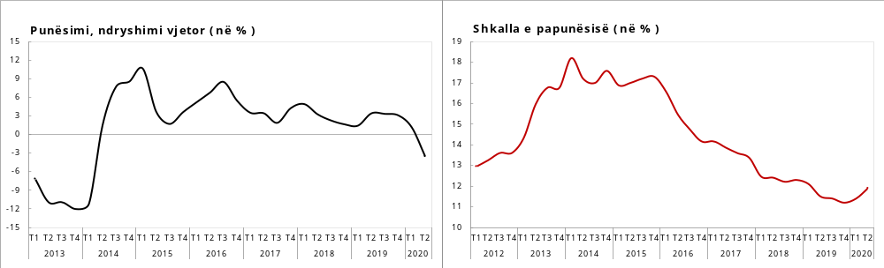
Burimi: INSTAT

Paga mesatare mujore në T2 vazhdoi të mbetet në nivele më të larta krahasuar me T2-2019, por shfaqi një ngadalësim të ritmeve të rritjes. Treguesi u rrit me 2.9%, pas rritjes vjetore me 3.3% në T1. E deflatuar me inflacionin vjetor, rritja e pagës mesatare në ekonomi rezultoi rreth 0.9%, nga 1.7% në tremujorin e mëparshëm. Trendi rritës në kostot e punës për njësi shfaqi një ritëm lehtësisht më të lartë në T2. Pasi rritjes me 2.2% në T1, treguesi u rrit 2.4% në T2. Rritja e kostove të punës reflekton kryesisht thellimin e trajektores rënëse të produktivitetit të punës, në një kohë kur pagat reale ngadalësuan rritjen. Rënia më e shpejtë e produktivitetit të punës i atribuohet mbylljes së aktiviteteve për të parandaluar përhapjen e COVID-19 dhe rënies së kërkesës në sektorë të caktuar të ekonomisë.
Inflacioni mesatar regjistroi vlerën 1.7% gjatë dhjetëmujorit të parë të vitit 2020, rreth 0.2 p.p. më lart se inflacioni mesatar i regjistruar të njëjtën periudhë një vit më parë. Kjo rritje reflektoi inflacionin më të lartë të ushqimeve të papërpunuara dhe të shërbimeve, të cilat më shumë se kompensuan uljen në çmimet e naftës. Kontributet nga kategoritë e tjera mbetën të pandryshuar nga viti i kaluar. Në terma të komponentëve më të qëndrueshëm të inflacionit, inflacioni bazë u rrit në 1.4% mesatarisht gjatë dhjetë muajve të parë të vitit 2020 krahasuar me 0.7% të njëjtën periudhë një vit më parë. Kontribute më të larta nga çmimet e ushqimeve të përpunuara dhe të shërbimeve kanë rritur përkohësisht inflacionin bazë, duke reflektuar kryesisht kostot shtesë të shkaktuara nga mbyllja e vendit. Duke nisur nga muaji qershor, në linjë me parashikimet tona afatshkurtra, inflacioni bazë po ngadalësohet.
Rritja në çmimet e ushqimeve të papërpunuara formuan rreth 60% të inflacionit total gjatë vitit 2020. Lëvizjet e forta në çmimet e ushqimeve ndikuan, gjithashtu, luhatshmërinë e inflacionit gjatë këtij viti. Gjatë gjysmës së parë të vitit, pandemia dhe masat që u morën për ta parandaluar atë shkaktuan zhbalancime midis ofertës dhe kërkesës së ushqimeve të papërpunuara, si dhe sollën vështirësi në tregtimin e tyre. Këto çmime ju rikthyen luhatjeve sezonale normale në tremujorin e tretë duke shfaqur shenja normalizimi.
Inflacioni pritet të mbetet në nivele të ngjashme me këto aktuale në periudhën afatshkurtër. Kontraktimi i fortë i kërkesës agregate dhe rënia e çmimeve të ushqimeve në tregjet ndërkombëtare pritet të japin ndikim rënës në inflacion. Nga ana tjetër, parashikimi për një vlerësim të lehtë të kursit të këmbimit pritet të japë ndikim rritës. Ne presim që inflacioni të jetë përgjithësisht i qëndrueshëm gjatë vitit 2021 dhe të afrohet gradualisht objektivit në vitin 2022.
Matje të pritjeve inflacioniste janë rritur pak gjatë vitit 2020. Pritjet afatshkurtra të konsumatorëve dhe të bizneseve janë riparë për lart. Një rritje më e dobët është regjistruar në pritjet e inflacionit të agjentëve financiarë për periudhën afatmesme.

Grafik 3.1.5: Inflacioni dhe kontributet nga kategoritë kryesore (peshat në kllapa)*
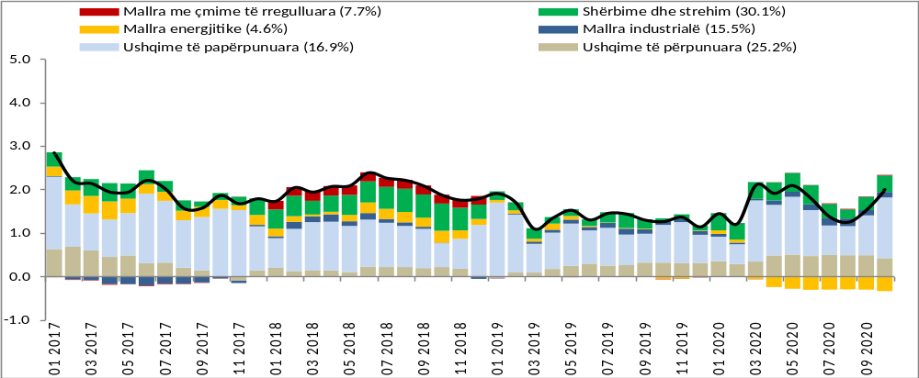
Burimi: INSTAT dhe llogaritje të BSH-së

Deficiti i llogarisë korrente është zgjeruar me 8.0% në gjysmën e parë të vitit 2020 krahasuar me një vit më parë, ku ndikim të fortë negativ ka dhënë tremujori i dytë. Rënia e fortë e eksporteve të shërbimeve ishte shkaku kryesor i zgjerimit të deficitit.
Stoku i borxhit të huaj u rrit në 68.1% të PBB-së në tremujorin e dytë të vitit 2020. Ndikimin kryesor në rritjen e borxhit e dha emetimi i eurobondit në tremujorin e dytë, duke kthyer në këtë mënyrë prirjen rënëse që kishte shfaqur borxhi i huaj gjatë vitit 2019.
Kursi i këmbimit është shfaqur relativisht i qëndrueshëm pas goditjes jetëshkurtër të pasigurisë në fund të muajit mars, me përhapjen e pandemisë në vend. Kushtet e tregut (luhatshmëria, spread-et) konverguan drejt normalitetit brenda muajit prill dhe kursi euro/lek është luhatur rreth vlerës 124.0 lekë/euro që prej muajit maj. Hyrje valutore më të pakta, veçanërisht ato të lidhura me turizmin, e kanë pozicionuar lekun lehtësisht në nënçmim kundrejt euros krahasuar me një vit më parë (1.3% për periudhën prill–nëntor). Kursi efektiv mbetet në territori mbiçmues (2.0% mesatarisht për këtë vit), duke reflektuar forcimin e lekut kundrejt lirës turke (17.0% vmv).
Kredia për sektorin privat ka treguar një rritje të qëndrueshme mesatarisht në nivelin 6.6% deri në tetor 2020, e ndihmuar nga masat e lehtësimit monetar dhe fiskal. Moratoriumi 6-mujor mbi pagesat e kësteve të kredive të bizneseve të prekura nga pandemia ka ndihmuar në shlyerje më të ulëta të kredisë dhe ka mbështetur rritjen e kreditimit. Skemat e garancisë sovrane të ofruara nga Qeveria për bizneset kanë mbështetur përshpejtimin e rritjes së kredisë në lekë dhe të kredisë për bizneset, duke bërë që këto të përfaqësojnë kontribuesit kryesorë në rritjen e kredisë. Kredia në lekë është rritur mesatarisht me 10.4% (v/v) në vitin 2020, ose 1.6 pikë përqindje më shumë se mesatarja e vitit 2019. Rritja e kredisë në lekë është e lidhur ngushtë me zgjerimin e kredisë për biznese e mbështetur kjo nga norma të ulëta interesi dhe nga skemat e garancisë sovrane. Në fund të muajit tetor, kredia në lekë zë 50.2% të portofolit të kredisë. Norma e kredive me probleme ka qëndruar në nivele të afërta me ato të fundvitit 2019, në 8.3%, duke reflektuar masat e Bankës së Shqipërisë për ristrukturimin e kredisë.
Depozitat në sistemin bankar kanë shënuar përshpejtim të normave vjetore të rritjes në mesatarisht 6.6% deri në muajin tetor. Zgjerimi i depozitave është mbështetur kryesisht nga rritja e depozitave në lekë. Krijimi më i lartë i parasë në lekë reflekton kredinë më të lartë në lekë, e nxitur nga paketat e qeverisë dhe masat e ndërmarra nga banka qendrore, në kuadër të minimizimit të efekteve negative në ekonomi të pandemisë globale. Depozitat e individëve vijojnë të mbeten kontribuesi kryesor në zgjerimin e stokut total. Në ambientin aktual, ku normat e interesit gjenden në nivele të ulëta historike, zhvillimet në kahun e pasivit të sistemit bankar vijojnë të reflektojnë zhvendosjet drejt përbërësit likuid. Depozitat pa afat në fund të muajit tetor përbëjnë rreth 50.5% të stokut total të depozitave. Depozitat në ekstremin tjetër të maturitetit – depozitat me afat maturimi mbi dy vjet – janë zgjeruar me ritme më të ngadalta. Pesha e tyre ndaj stokut total të depozitave ka mbetur e pandryshuar nga fundi i vitit të kaluar, në 13.4%.

Grafik 3.1.6: Ecuria e treguesve monetarë
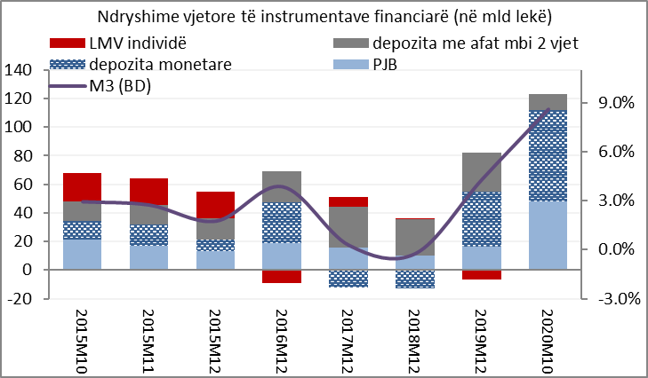
Burimi: Banka e Shqipërisë

Tregjet financiare treguan qëndrueshmëri kundrejt goditjes së paprecedent nga pandemia, si dhe mbështetën ekonominë. Masat monetare, mbikëqyrëse dhe makroprudenciale që u ndërmorën nga Banka e Shqipërisë (ulja e normës bazë në 0.50%, zhvillimi i ankandeve me shumë të pakufizuar moratoriumi i kësteve të kredisë, lehtësimi i ristrukturimit të kredive etj.), si dhe komunikimi i vazhdueshëm me agjentët ekonomikë, ndihmuan në përmbajtjen e primeve të rrezikut, mbështetur kjo edhe nga likuiditeti i përshtatshëm i ofruar. Normat e interesit të kredisë kanë rënë më tej, veçanërisht për bizneset, duke reflektuar uljen e normës bazë dhe skemat e garancisë sovrane të ofruara nga Qeveria. Yield-et e letrave me vlerë të qeverisë janë luhatur pranë niveleve të ngjashme me ato të vrojtuara në gjysmën e dytë të vitit të kaluar. Emetimi i eurobondit në tregun ndërkombëtar ndihmoi në lehtësimin e presioneve mbi huamarrjen e qeverisë në tregun e brendshëm dhe mbi yield-et, duke lënë hapësirë për rritjen e kredisë për sektorin privat në monedhë vendëse.
3.2. Skenari makroekonomik afatmesëm
Sektori real
Ritmi i rritjes ekonomike në vitet e fundit ka treguar një trend pozitiv të zhvillimit që pasqyrohet në disa parametra makroekonomikë në vend. Sidoqoftë, ekonomia shqiptare përjetoi dy goditje të forta brenda një periudhe të shkurtër kohe që përfshin tremujorin e katërt të vitit 2019 dhe të gjithë vitin 2020. Në nëntor 2019, vendi u godit nga një tërmet tepër i fortë që shkaktoi dëme në njerëz dhe ekonomi, ndërsa në mars 2020 pandemia COVID-19 u përhap edhe në Shqipëri, duke ndikuar ndjeshëm në aktivitetin ekonomik në vend, për shkak të masave kufizuese të ndërmarra për të ndaluar përhapjen e mëtejshme të virusit.
Viti 2019 shënoi një rritje ekonomike prej 2.2 përqindësh, krahasuar me rritjen prej 4.1 përqindësh të një viti më parë, për shkak të faktorëve të paqëndrueshëm ose të përkohshëm gjatë gjithë vitit, por edhe si rezultat i tërmetit, ku PBB-ja reale u tkurr me 0.2 për qind në terma vjetorë në tremujorin e katërt, pas një rritje prej 4.2 përqindësh në tremujorin e tretë.
Gjatë vitit 2020, ekonomia globale u përball me përhapjen e pandemisë COVID-19 dhe masat kufizuese të ndërmarra nga autoritetet publike për të frenuar përhapjen. Në Shqipëri, Qeveria vendosi kufizime mbi lëvizjen e lirë që nga muaji mars për të parandaluar përhapjen e mëtejshme të pandemisë në vend. Shqipëria është veçanërisht e ekspozuar ndaj tkurrjes ekonomike, për shkak të pandemisë, sepse ajo mbështetet fort në sektorin e turizmit dhe për shkak të marrëdhënieve të saj intensive me disa nga ekonomitë e BE-së të prekura rëndë nga pandemia. Sipas vlerësimit të fundit nga INSTAT-i për tremujorin e tretë të vitit 2020, ekonomia është tkurrur me -3.47%, që është gjithsesi një përmirësim relativ krahasuar me tremujorin e dytë që shënoi një rënie rekord prej -10.2%, ndërsa, tkurrja kumulative për nëntëmujorin e parë të vitit 2020 ishte -5.52% krahasuar me të njëjtën periudhë të një viti më parë.
Sa u përket rritjes ekonomike, aktivitetit ekonomik dhe implikimeve negative në parametrat e buxhetit, padyshim që ky vit ka qenë viti më i vështirë në dekada. Sidoqoftë, për sa i përket stabilitetit të parametrave kryesorë ekonomikë, duke përfshirë sektorin e jashtëm, financiar, tregun e punës dhe stabilitetin e financave publike, duket se të paktën deri më tani, nuk ka shenja të ndonjë implikimi dhe pengese të madhe për periudhën afatmesme dhe afatgjatë. Kjo, veçanërisht, dhe në terma relativë të asaj që pritej fillimisht të ndodhte.
Rritja për vitin 2020 pritet të jetë rreth -4.4%, e cila shënon një tkurrje të mprehtë (recesion) krahasuar me rritjen e vazhdueshme dhe të konsiderueshme që nga viti 2014, duke arritur kulmin prej 4.1% në 2018. Gjatë tre vjetëve të ardhshëm, 2021–2023, rritja ekonomike është parashikuar me një mesatare vjetore prej 4.9%. Më konkretisht, rritja ekonomike afatmesme e Shqipërisë parashikohet në 5.5% në 2021, 4.8% në 2022 dhe 4.5% në 2022.
Në periudhën afatmesme, rritja pritet të gjenerohet kryesisht nga kërkesa e brendshme, si nga konsumi ashtu edhe nga investimet. Ndërkohë, kërkesa e huaj neto (eksport-import) pritet të ketë një efekt pothuajse neutral, lehtësisht pozitiv. Konsumi privat pritet të nxitet nga përmirësimi i besimit të konsumatorit, si dhe përmirësimet në tregun e punës. Kredimarrja për konsum parashikohet të nxitet, si nga përmirësimi i kushteve financiare të individëve, ashtu edhe nga lehtësimi i pritshëm i standardeve të huadhënies nga sistemi bankar në periudhën afatmesme, pasi të kapërcehen efektet negative nga pandemia.
Ndërsa rritja e investimeve pritet të pasqyrojë përdorimin tashmë më intensiv të kapaciteteve ekzistuese të prodhimit, si dhe përshpejtimin e aktivitetit ekonomik gjatë periudhës së parashikimit, si dhe perceptimin e përgjithshëm të përmirësuar të biznesit mbi stabilitetin makroekonomik të vendit për një periudhë afatmesme dhe afatgjatë. Në të njëjtën kohë, vazhdimi i përmirësimit të kushteve financiare dhe lehtësimi i standardeve të huadhënies pritet të jenë faktor të rëndësishëm nxitës për investimet private në periudhën afatmesme.
Konsumi final për periudhën afatmesme (2021–2023) parashikohet të rritet në terma realë me mesatarisht 3.0% në vit, duke kontribuar me një mesatare prej 2.6 pikë përqindjeje në vit në rritjen totale. Ndërsa investimet parashikohet të rriten në terma realë me një mesatare prej 7.5% në vit, me një kontribut mesatar në rritjen e PBB-së prej 1.7 pikë përqindje në vit.
Kërkesa e jashtme neto pritet të ketë efekt pozitiv marxhinal, pothuajse neutral në periudhën afatmesme. Eksportet e mallrave, të cilat kanë pasur një performancë të mirë gjatë dy dekadave të fundit, pritet të kenë një rikuperim të shpejtë nga tronditja e vitit 2020 dhe të vazhdojnë të kenë një trend pozitiv, duke supozuar se nuk do të ketë goditje të tjera të rëndësishme negative (të tilla si ajo në vitin 2020) gjatë këtij horizonti kohor. Eksportet e shërbimeve, veçanërisht të shërbimeve për turizmin, pritet, gjithashtu, të vazhdojnë trendin pozitiv të regjistruar në të kaluarën dhe do të jenë faktori kryesor në kompensimin e kontributit negativ që vjen nga rritja e importeve.
Eksportet e mallrave dhe të shërbimeve, për periudhën 2021–2023, parashikohet të rriten në terma realë me një mesatare prej 12.7% në vit, me një kontribut mesatar pozitiv prej 3.3 pikë përqindjeje në vit në rritjen e PBB-së. Ndërsa, importet e mallrave dhe shërbimeve për këtë periudhë afatmesme parashikohet të zgjerohen me 6.8%, me një kontribut mesatar negativ në rritjen totale me rreth -2.7 pikë përqindjeje në vit. Si pasojë, kërkesa e huaj neto pritet të ketë një kontribut lehtësisht pozitiv në rritjen totale me një mesatare prej 0.6 pikë përqindjeje në vit.

Grafiku 3.2.1: Rritja reale (në %) | Grafiku 3.2.2: Kontributet në rritje (në p.p.), sipas komponentëve të kërkesës
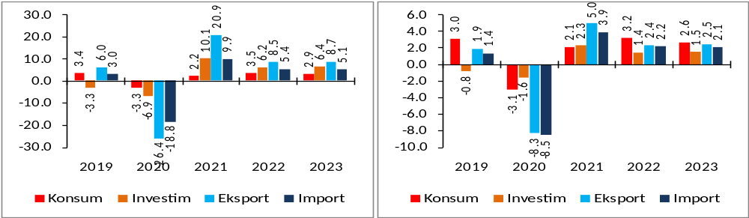
Burimi: INSTAT-i, Ministria e Financave dhe Ekonomisë

Tabelë 3.2.1: Rritja reale (në të majtë, në %) dhe kontributet në rritje (në të djathtë, në p.p.), sipas komponentëve të kërkesës
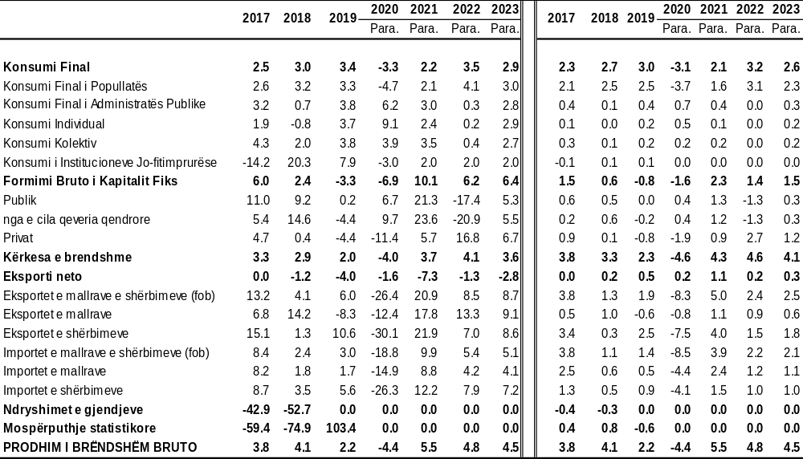
Burimi: INSTAT-i, Ministria e Financave dhe Ekonomisë

Pas një stimuli të lartë fiskal, të domosdoshëm dhe në të njëjtën kohë të pashmangshëm gjatë vitit 2020, në mënyrë që të zbuteshin goditjet negative (tërmeti dhe sidomos pandemia), politika fiskale për periudhën afatmesme 2021–2023 do të riorientohet përsëri drejt konsolidimit fiskal, duke siguruar një nivel optimal të investimeve me mbi 4.5 për qind të PBB-së në vit. Konsolidimi fiskal dhe zvogëlimi i borxhit publik është thelbësor për uljen e risqeve makroekonomike, të cilat pengojnë rritjen ekonomike dhe shkaktojnë paqëndrueshmëri makroekonomike.
Konsolidimi fiskal i synuar nga Qeveria do të kufizojë kërkesën e përgjithshme të sektorit publik. Si i tillë, nuk pritet të jetë një nxitës i rritjes për periudhën afatmesme. Sidoqoftë, konsolidimi fiskal do të zvogëlojë primin e riskut në periudhën afatmesme dhe do të rrisë hapësirën për stimulimin e sektorit privat. Në të njëjtën kohë, komponentët e politikave buxhetore të planifikuara janë mbështetëse të rritjes dhe për këtë arsye efektet shtrënguese të konsolidimit fiskal pritet të kompensohen. Më konkretisht, konsolidimi fiskal në drejtim të borxhit publik dhe deficitit fiskal do të vazhdojë të shoqërohet nga një përbërje e shëndetshme midis shpenzimeve korrente dhe kapitale (investime publike). Shpenzimet kapitale të parashikuara për periudhën afatmesme 2021–2023 vazhdojnë të jenë mbi 4.5% të PBB-së, e cila është mesatarisht rreth 1.7 pikë përqindjeje e PBB-së në vit më shumë se deficiti vjetor i buxhetit të synuar. Kështu, bilanci korrent fiskal do të vazhdojë të mbetet qartësisht pozitiv, gjithashtu, në përputhje të plotë me rregullën specifike fiskale (rregulla e artë) e përcaktuar në ligjin organik të buxhetit.
Nga pikëpamja e ofertës agregate pritet që të gjithë sektorët kryesorë të vazhdojnë rreth të njëjtit trend të mesatares së tyre historike, ndërsa goditjet e vitit 2020 zbehen. Specifikisht, bujqësia pritet të rritet mesatarisht me 2.5% në vit, në terma realë gjatë 2021–2023, me një kontribut mesatar prej 0.5 pikë përqindjeje në vit; industria me një mesatare vjetore prej 5.8%, duke kontribuar mesatarisht me 0.7 pikë përqindjeje në vit; ndërtimi me 4.4% me një kontribut mesatar vjetor prej 0.4 pikë përqindjeje; dhe shërbimet me një mesatare prej 5.8% në vit me kontributin më të lartë në rritje edhe për shkak të pjesës së tyre më të madhe me një mesatare prej 2.8 pikë përqindjeje në vit.

Grafiku 3.2.3: Rritja reale (në %) | Grafiku 3.2.4: Kontributet në rritje (në p.p.), sipas komponentëve të ofertës
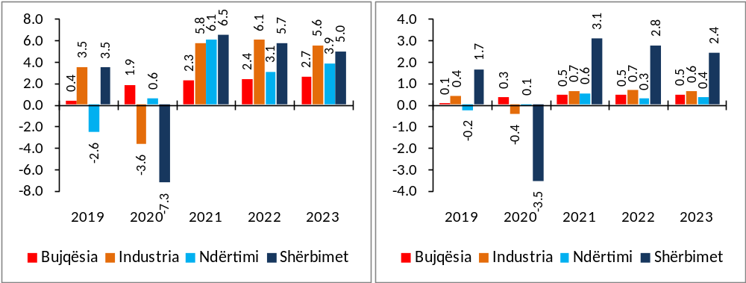
Burimi: INSTAT-i, Ministria e Financave dhe Ekonomisë

Tabela 3.2.2: Rritja reale (në të majtë, në %) dhe kontributet në rritje
(në të djathtë, në p.p.), sipas komponentëve të ofertës
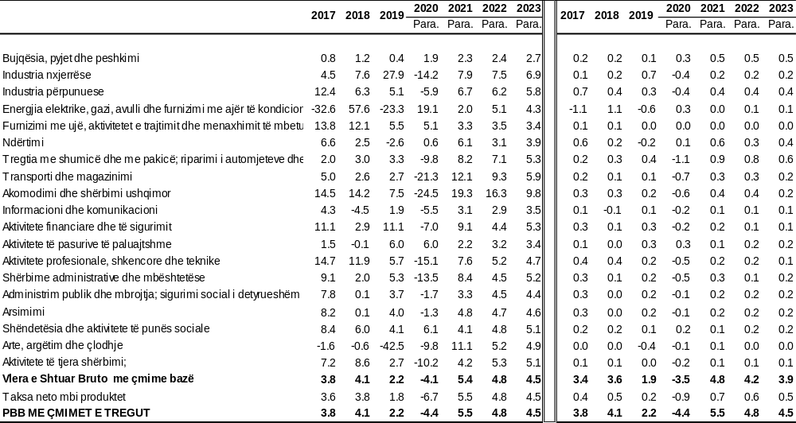
Burimi: INSTAT-i, Ministria e Financave dhe Ekonomisë
Tkurrja e mprehtë e aktivitetit ekonomik është reflektuar në një masë të konsiderueshme në tregun e punës. Papunësia arriti kulmin në 12.5% ​​në tremujorin e dytë të vitit 2020, nga 11.6% në fund të vitit 2019 dhe u ul paksa përsëri në 12.1% në tremujorin e tretë, ndërsa punësimi është tkurrur me rreth 3% krahasuar me fundin e 2019. Sidoqoftë, deri më tani duket një përkeqësim i përkohshëm në këtë treg dhe në dukje pa ndonjë pasojë strukturore afatgjatë.
Në përputhje me parashikimet e rritjes afatmesme, punësimi pritet të rritet me një mesatare prej 1.4% në vit mbi 2021–2023-shin. Shkalla më e lartë e pjesëmarrjes në forcën e punës pritet të jetë nxitësi kryesor i rritjes së ofertës së punës. Ndërsa rritja e kërkesës për punë pritet të pasqyrojë pak a shumë të njëjtën strukturë si oferta agregate e aktivitetit ekonomik. Prandaj, shërbimet pritet të kontribuojnë më shumë në rritjen e kërkesës për punë se sa pjesa tjetër e sektorëve të furnizimit ekonomik. Pavarësisht nga zgjerimi i pritur i punësimit për periudhën afatmesme, përsëri, produktiviteti i përgjithshëm i punës pritet të ketë një përmirësim të lehtë gjatë kësaj periudhe. Papunësia pritet të vazhdojë një ulje graduale, duke arritur në 9.4% më 2023-shin.

Grafiku 2.2.5: Punësimi (rritja vjetore në %) | Grafiku 2.2.6: Norma e papunësisë (në %)
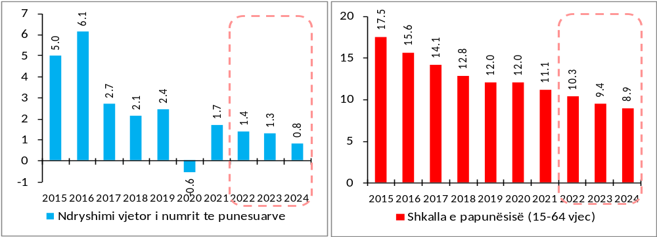
Burimi: INSTAT-i, Ministria e Financave dhe Ekonomisë

Politika monetare dhe e kursit të këmbimit dhe inflacioni
Kuadri i politikës monetare në Bankën e Shqipërisë nuk ka ndryshuar. Objektivi kryesor ligjor i Bankës së Shqipërisë është stabiliteti i çmimeve. Për të arritur këtë objektiv, banka adapton një regjim inflacioni të shënjestruar, me objektivin pikësor prej 3.0% të inflacionit vjetor në afatin e mesëm. Politika monetare zbatohet nëpërmjet operacioneve të tregut të hapur, në formën e ankandeve një javore të marrëveshjeve të riblerjes dhe anasjelltas të riblerjes. Banka e Shqipërisë zbaton një regjim të lirë të kursit të këmbimit, me vlerën e monedhës vendëse ndaj monedhave të huaja të përcaktuar nga lëvizjet në tregun valutor. Banka rezervon të drejtën të ndërhyjë në treg për të mbajtur nivelin e dëshiruar të rezervës së saj valutore nëpërmjet ankandeve të përcaktuara nga një kalendar publik.
Mjedisi aktual, me dy goditje ndaj ekonomisë në kohët e fundit, siç ishin tërmeti i muajit nëntor në vitin 2019 dhe pandemia e COVID-19, ka pasur nevojën për një stimul monetar të shtuar, në mënyrë që të lehtësohet kreditimi dhe të zbutet luhatshmëria në tregun financiar vendës. Banka e Shqipërisë rriti stimulin monetar në tregun financiar nëpërmjet disa masave. Norma bazë e interesit u ul me 50 pikë bazë, në 0.5%, niveli më i ulët historik, dhe u ofrua likuiditet i pakufizuar për sistemin bankar. Sinjalizimi për të ardhmen tregon se stimuli monetar do të vazhdojë në afatin e shkurtër dhe të mesëm. Ky stimul i shtuar monetar, së bashku me sinjalizimin për të ardhmen, kanë arritur të zbusin shqetësimin në tregjet financiare dhe të ulin pasiguritë e agjentëve për të ardhmen. Siç pritej, ekonomia u tkurr për tre tremujorë në radhë. Ecuria e dobët e ekonomisë ishte në bazë të gjerë, me të gjithë sektorët e ekonomisë që u prekën nga pandemia dhe masat përmbajtëse. Norma e inflacionit vijoi të qëndrojë nën nivelin e shënjestruar nga banka prej 3%. Projeksionet e Bankës së Shqipërisë sugjerojnë se ekonomia do të tkurret në vitin aktual e do të nisë rimëkëmbjen në vitin 2021, e nxitur nga politika fiskale ekspansioniste dhe përmirësimi i mjedisit të jashtëm ekonomik. Me rritjen e ekonomisë dhe zhvendosjen e saj drejt potencialit të vet, presionet inflacioniste vendëse do fillojnë të shtohen dhe norma e inflacionit do të konvergojë drejt objektivit të bankës, duke e arrirë atë më 2022-shin.
Balanca e rreziqeve është e zhvendosur në kahun e poshtëm. Rreziqet kryesore lidhen me faktorë të jashtëm, si shpejtësia e përhapjes së COVID-19 dhe nevoja për mbyllje të tjera, të cilat do të zgjasnin recesionin në partnerët ekonomikë dhe do të frenonin rritjen ekonomike të vendit, si edhe në zbatimin e programit të qeverisë për rindërtimin, i cili duhet të ushqejë një rritje të kërkesës së brendshme në afatin e shkurtër.
Kombinimi aktual i politikave përbëhet nga stimuj të lartë monetarë dhe fiskalë, të cilët janë kërkuar nga goditja e dyfishtë e pësuar nga ekonomia vendëse. Pasojat e kësaj goditje janë kundërshtuar nga një përzierje masash monetare, fiskale dhe makroprudenciale, të cilat kanë synuar rritjen e konsumit dhe investimeve dhe ruajtjen e stabilitetit financiar të vendit. Kombinimi aktual konsiderohet i përshtatshëm dhe i nevojshëm për të përballuar problemet e tanishme dhe për të garantuar rimëkëmbje ekonomike dhe kthimin e ekonomisë së vendit në një trajektore rritjeje të qëndrueshme.
Sektori i jashtëm dhe qëndrueshmëria e tij afatmesme
Zhvillimet në bilancin e pagesave dhe tregtinë e mallrave
Pandemia COVID-19 pati ndikime mjaft serioze në sektorin e jashtëm të ekonomisë shqiptare. Deficiti korrent u zgjerua (8.0% në terma vjetorë) gjatë gjysmës së parë të vitit 2020, me zhvillime negative të përqendruara kryesisht gjatë tremujorit të dytë. Rënia e shpejtë e eksportit të shërbimeve (35.4% në terma vjetorë) ishte shkaku kryesor pas zgjerimit të deficitit korrent. Rënia e thellë në të ardhurat nga turizmi (52.2% në terma vjetorë) ishte pasojë e mbylljes së kufijve, duke përmbysur një dinamikë pozitive që zgjaste prej disa vitesh. Në të njëjtën kohë, të ardhura parësore dhe dytësore u ndikuan negativisht duke ushtruar edhe më tepër trysni mbi deficitin korrent. Rënia ishte veçanërisht e fortë në rastin e remitancave hyrëse, të cilat u pakësuan me 18.6% në terma vjetorë gjatë 2020-GJ1. Së fundi, rënia e kërkesës së huaj në partnerët kryesorë së bashku me pengesat e shtuara në tregtinë ndërkombëtare, ndikoi negativisht eksportet e mallrave, të cilat u pakësuan me 18.0% krahasuare me gjysmën e parë të vitit 2019. Rënia ishte me bazë të gjerë për sa u përket kategorive dhe partnerëve. Zhvillimet negative në kërkesën e brendshme shoqëruar me mbylljen e kufijve shkaktuan një rënie të fortë të importeve (si për mallra, ashtu edhe për shërbime) veçanërisht gjatë tremujorit të dytë 2020. Për shkak të impaktit më të lartë importues, deficiti tregtar u përmirësua gjatë 2020-GJ1. Ishin zhvillimet nën nënkategoritë e të ardhurave ato që anuan peshoren kah përkeqësimit të deficitit korrent.
Mbiçmimi real i lekut u përshpejtua gjatë gjysmës së dytë të vitit 2020, duke arritur 5.0% në tetor, pasi kishte lëvizur rreth vlerave të ulëta prej mesit të vitit 2019. Kursi real ka ndjekur nga afër ecurinë e kursit nominal të këmbimit, pasi diferencat (e peshuara) të normave të inflacionit me partnerët tregtarë kanë qenë të ulëta. Mbiçmimi është përcaktuar kryesisht nga ecuria kundrejt lirës turke (26% në terma vjetorë gjatë periudhës korrik–tetor kundrejt 11.0% në 2020-GJ1), ndërkohë që ecuria e kursit të këmbimit kundrejt monedhave të tjera ka qenë relativisht e qëndrueshme.
Pandemia ka sjellë zhvillime në strukturën eksportuese të Shqipërisë. Përpjesët e partnerëve kryesorë strategjikë, si: Italia, Kosova dhe Spanja janë pakësuar ndjeshëm. Për pjesët e vendeve të tjera (Gjermania dhe Turqia) janë rritur jo sepse janë rritur eksportet në këto destinacione, por për shkak të rënies në partnerët e mëdhenj. Nga ana tjetër, rikuperimi i eksporteve në 2020-T3 ka zgjeruar peshat e partnerëve kryesorë edhe pse ende jo në nivelet e parapandemisë.

Grafik 3.2.7: Hapja tregtare, eksportet, importet dhe IHD-të neto, si përqindje ndaj PBB-së  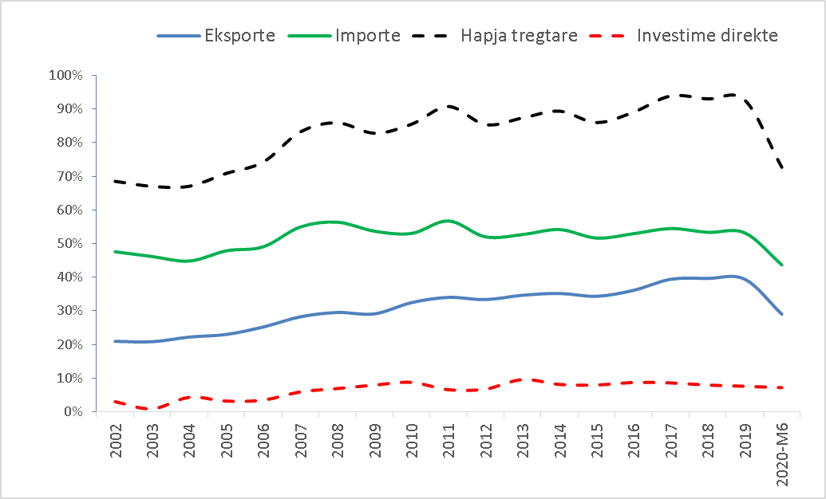 | Grafik 3.2.8: Ndryshimet vjetore në kursin nominal dhe real efektiv të këmbimit (%)  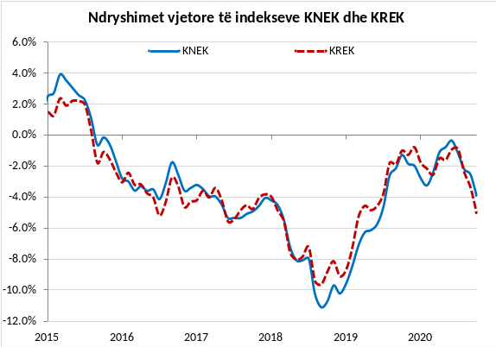
Burimi: Banka e Shqipërisë, INSTAT-i; rritja e indeksit te kursit
nominal të këmbimit nënkupton nënçmim te kursit

Sipas dekompozimit të eksporteve Shqipërisë, sipas përpjesëve konstante të tregut (PKT), rritja e eksporteve botërore ka qenë faktori kryesor pas rritjes së eksporteve shqiptare drejt vendeve të BE-15 në 2019. Pas tyre vjen rritja e konkurrueshmërisë (komponenti mbetje). Një ndikim i vogël pozitiv ka buruar nga përbërja e kategorive. Nga ana tjetër, ndikime negative kanë ardhur nga shpërndarja e tregut. Në rastin e partnerëve të CEFTA, shpërndarja e tregut ishte faktori kryesor pas rritjes së eksporteve, pasuar nga rritja e eksporteve botërore.

Tabela 3.2.3: Dekompozimi i eksporteve shqiptare sipas metodës PKT (milionë euro)
 | 2019
 | EU-15 | CEFTA
Rritja në eksportet botërore | 37.1 | 8.7
Përbërja e kategorive | 4.6 | -11.8
Shpërndarja e tregut | -16.0 | 22.7
Konkurrueshmëria | 28.3 | -0.2
Total | 54.0 | 19.5
Burimi: Banka e Shqipërisë, INSTAT-i, UN Comtrade

Suficiti i llogarisë së shërbimeve u ndikua thellësisht nga pandemia. Mbyllja e kufijve ka sjellë probleme për ecurinë e eksporteve në turizëm, të cilat u ulën me rreth 52.2% në gjashtëmujorin e parë 2020 dhe 87.6% në tremujorin e dytë, krahasuar me një vit më parë. Kontribute negative erdhën edhe nga nënkategori të tjera, si “shërbime të tjera” dhe “inpute”. Importet e shërbimeve, gjithashtu, u ndikuan negativisht nga pandemia. Importet e turizmit ranë në masë të konsiderueshme, pasi mbyllja e kufijve i pengoi shqiptarët të udhëtonin jashtë. Thellësia e ndikimit është më e dukshme në raportet e treguesve ndaj PBB-së. Negative contributions emerged also from other sub-categories including “Physical inputs” and “other services”. Suficiti i shërbimeve në raport me PBB-në ra në 6.6% në gjashtëmujorin e parë 2020 nga 8.1% një vit më parë. Diferenca midis raporteve është më e fortë – rreth 2.7 pikë përqindjeje – nëse krahasimi bëhet ndërmjet tremujorit të dytë 2020 dhe tremujorit të dytë 2019.
Deficiti i të ardhurave parësore u zgjerua me rreth 39.4 milionë euro në terma vjetorë gjatë gjysmës së parë të vitit 2020. Rënia e të ardhurave hyrëse të “kompensimit të punonjësve”, të lidhura këto me punonjësit sezonalë, ishin faktori kryesor. Edhe në këtë rast, mbyllja e kufijve si pasojë e pandemisë, pengoi punonjësit sezonalë shqiptarë që të udhëtojnë në vendet fqinje për të punuar (kryesisht drejt Greqisë dhe Italisë), duke ndikuar negativisht këtë burim të ardhurash. Nga ana tjetër, të ardhurat parësore dalëse (të lidhura kryesisht me riatdhesimin e fitimeve të kompanisë së IHD-ve) rezultuan më të qëndrueshme para pandemisë. Kjo mund të shpjegohet me faktin që momentalisht kompanitë kanë riatdhesuar fitime të prodhuara në periudhën e parapandemisë. Vonesat kohore janë të pritshme në këtë rast.
Suficiti i të ardhurave dytësore u zvogëlua në terma vjetorë me 8.0% në 2020-GJ1 me rënie të thellë në 2020-T2 (-19.1% në terma vjetorë). Remitancat hyrëse ranë me 18.6% dhe 34.8% respektivisht në 2020-GJ1 dhe 2020-T2. Pasojat e rënda ekonomike në vendet burim remitancash (Italia dhe Greqia) ishin faktori i qartë pas rënies së flukseve hyrëse.
Zhvillimet në llogarinë korrente pritet të jenë më të moderuara gjatë gjysmës së dytë të vitit 2020 dhe më tej, lidhur kjo me përmirësimin e pritur të gjendjes ekonomike. Kjo ishte e dukshme në rastin e tregtisë së mallrave, pasi si eksportet, ashtu edhe importet u rikuperuan gjatë 2020-T3. Rikuperimi është më pak i dukshëm në rastin e shërbimeve dhe konkretisht në shërbimet e turizmit, të cilat (edhe pse më të larta krahasuar me 2020-T2) ishin mjaft më të ulëta krahasuar me 2019-T3. Nga ana tjetër, pritjet për të ardhmen bartin pasiguri të lartë. Zbatimi i kufizimeve të reja, për shkak të infektimeve në rritje, si dhe pengesat e vazhdueshme në lëvizjen ndërkombëtare të pasagjerëve, paralajmërojnë për pasoja në ekonomi. Dhe, nëse gjendja mbetet e tillë edhe përgjatë 2021-shin, shpresat për një rikuperim të shpejtë do të zbeheshin.
Investimet e huaja direkte neto janë pakësuar me 17.0% në terma vjetorë agregatë gjatë 2020-GJ1. Flukset e IHD-ve kanë qenë prej kohësh nën trysni, për shkak të përfundimit të projekteve madhorë në fushën e energjisë. Pandemia shtoi më tej barrën dhe flukset janë pakësuar në sektorë të tjerë të rëndësishëm, sikurse “industria nxjerrëse” dhe “pasuritë e paluajtshme”. E ardhmja duket mjaft e pasigurt. Së pari, përfundimi i projekteve madhore do të eliminojë një burim të rëndësishëm prurjesh në të ardhmen. Në mungesë të projekteve të tjera, do të jetë tepër e vështirë, që IHD-të të përsërisin ecuritë e shkuara. Së dyti, nëse pandemia zgjatet në kohë, flukset e disa sektorëve me ndikim në ekonomi (sikurse industria nxjerrëse) do të vuanin, gjithashtu.
Investimet e portofolit mbushën hendekun financiar shkaktuar nga zgjerimi i deficitit korrent nga njëra anë dhe rënies së flukseve të IHD-ve nga ana tjetër. Emetimi i eurobondit në 2020-T2 zgjeroi ndjeshëm detyrimet e portofolit. Këto zhvillime kanë shkaktuar ndryshime në strukturën financuese të deficitit korrent. Edhe pse flukset joborxhkrijuese bartin barrën kryesore të financimit, përpjesa e flukseve borxhkrijuese është zgjeruar ndjeshëm.
Zhvillimet e borxhit të jashtëm
Stoku i borxhit të jashtëm bruto të Shqipërisë arriti 8,908.2 milionë euro në tremujorin e dytë 2020, duke u rritur në 68.1% të PBB-së nominale (raporti ishte 60.3% në fund të 2020-T1). Emetimi i eurobondit ishte arsyeja pas rritjes së shpejtë të borxhit të jashtëm në 2020-T2, duke shkaktuar një përmbysje të dinamikës së stokut që karakterizoi vitin 2019. Rritja e stokut nuk ka ndryshuar strukturën e borxhit, sipas maturitetit. Borxhi afatgjatë përbën 82.0% të stokut të përgjithshëm me kontribute kryesore nga huat afatgjata të qeverisë së përgjithshme dhe të sektorëve të tjerë. Borxhi afatshkurtër përbën 18.0% të totalit dhe përbëhet kryesisht nga “monedha dhe depozita” të korporatave depozitëmarrëse dhe “kreditë tregtare”.
Rritja e borxhit të jashtëm shoqëruar me rënie të eksporteve dhe të të ardhurave fiskale, ka përkeqësuar ndjeshëm treguesit e aftësisë ripaguese afatgjatë, duke përmbysur edhe njëherë ecuri pozitive që zgjasnin prej disa vitesh. Raporti i borxhit të jashtëm bruto ndaj eksportit të mallrave dhe të shërbimeve kërceu në 191.1% në 2020-T2 nga 153.7% në 2020-T1. Po ashtu, raporti i stokut të borxhit të jashtëm ndaj të ardhurave fiskale u ngjit në 249.5% në 2020-T2 krahasuar me 220.2% në 2020-T1. Raporti i eksportit të mallrave dhe shërbimeve ndaj borxhit afatshkurtër ra në 288.4% në 2020-T2, nga 332.9% në 2020-T1. Po ashtu, raporti i amortizimit të borxhit ndaj eksportit të mallrave dhe të shërbimeve u ngjit në 23.0% në 2020-T2, nga 9.9% në tremujorin e mëparshëm. Stoku i borxhit të jashtëm afatshkurtër ndaj PBB-së nominale qëndron në nivelin 12.3% në 2020-T2, lehtësisht më e lartë se vlera e verifikuar në 2020-T1 (11.8%).

Grafik 3.2.9: Borxhi i jashtëm ndaj eksportit të mallrave dhe
shërbimeve (majtas) dhe ndaj të ardhurave fiskale (djathtas)
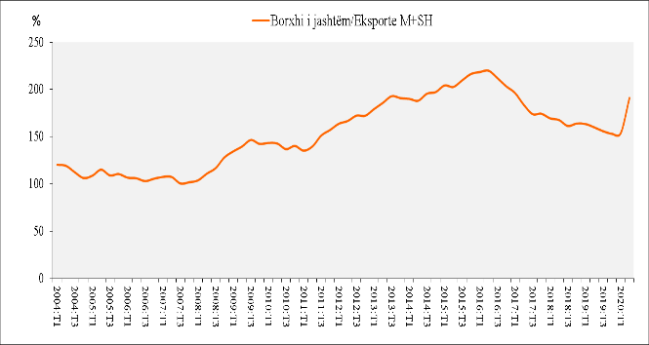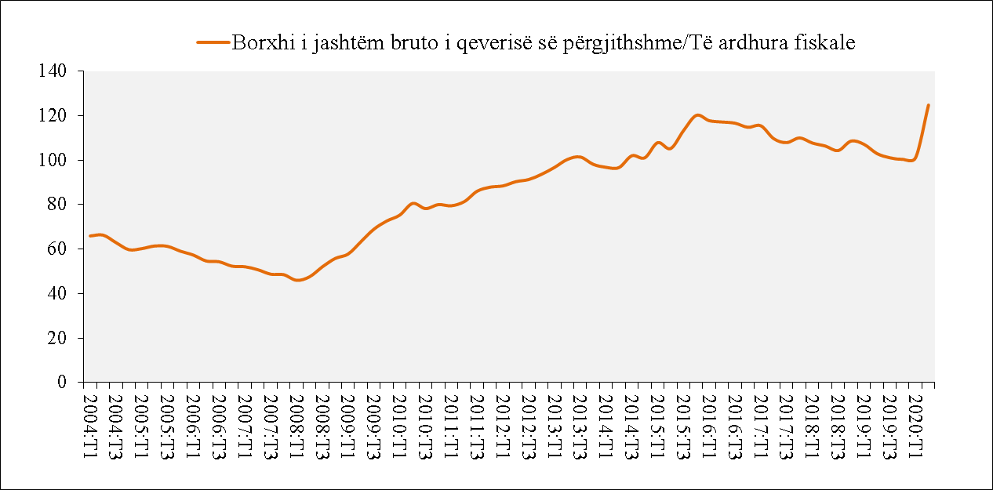
Burimi: Banka e Shqipërisë

Në skenarin bazë për vitin 2020, borxhi i jashtëm bruto vlerësohet të rritet shpejt për të arritur 71.0% ndaj PBB-së. Kjo vjen si pasojë e rritjes së huamarrjes së huaj publike për të financuar stimulin e zbatuar për të përballuar impaktin ekonomik nga pandemia COVID-19. Gjithashtu, projeksioni shoqërohet me risqe në kahun e sipërm, të cilat janë përfshirë në analizën e ndjeshmërisë. Këtu simulohen goditje të normës së interesit dhe të kursit të këmbimit. Në skenarin e parë, norma mesatare e interesit të borxhit të jashtëm rritet në mënyrën permanente me dy devijime standarde; ndërkohë, në skenarin e dytë, monedha vendëse merr një nënçmim momental prej 10%. Përkeqësimi i pozicionit të borxhit të jashtëm krahasuar me skenarin bazë është më i fortë në rastin e skenarit të kursit të nënçmuar.

Grafik 3.2.10: Borxhi i jashtëm bruto ndaj PBB-së në skenarin bazë dhe sipas skenarëve të riskut: Goditje ndaj normës nominale të interesit (majtas) dhe nënçmim real (djathtas)
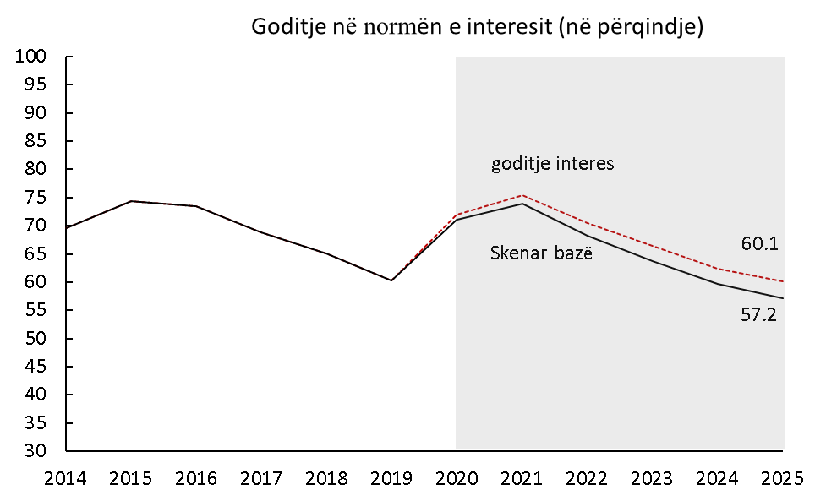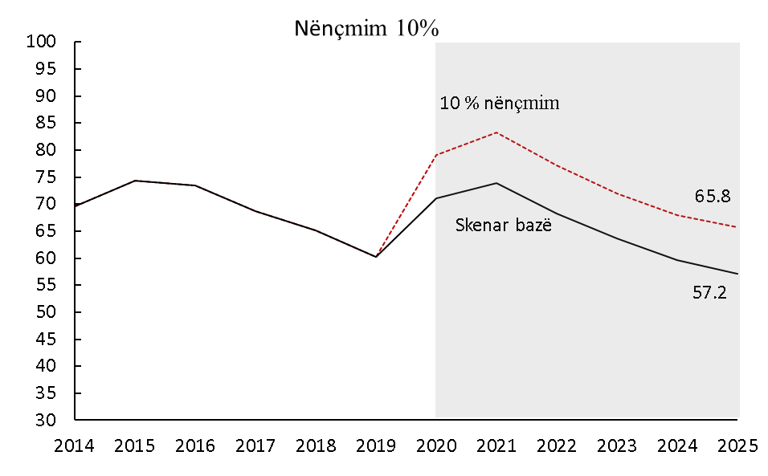
Burimi: Banka e Shqipërisë

Ecuria e rezervës valutore
Banka e Shqipërisë përdor dy kritere për përcaktimin e mjaftueshmërisë së rezervës valutore: mbulimi me rezervë i të paktën 4 muajve importe mallrash dhe shërbimesh dhe mbulimi në masën 100% i borxhit të jashtëm afatshkurtër. Në fund të muajit shtator, stoku i rezervës valutore bruto të Bankës së Shqipërisë rezultoi në 4,130 milionë euro, i cili vlerësohet në rreth 32.2% ndaj PBB-së. Ky stok vlerësohet të mbulojë mesatarisht rreth 8 muaj importe mallrash dhe shërbimesh dhe rreth 170% të borxhit të jashtëm afatshkurtër gjatë vitit 2020. Të dyja këto kritere pritet të mbeten mbi nivelet minimale për mbulimin e 4 muajve importesh mallrash dhe shërbimesh dhe 100% të borxhit të jashtëm afatshkurtër.

Grafik 3.2.11: Niveli i pritur i rezervave valutore në terma të mbulimit me muaj importe mallrash dhe shërbimesh (majtas) dhe të borxhit të jashtëm afatshkurtër (djathtas)
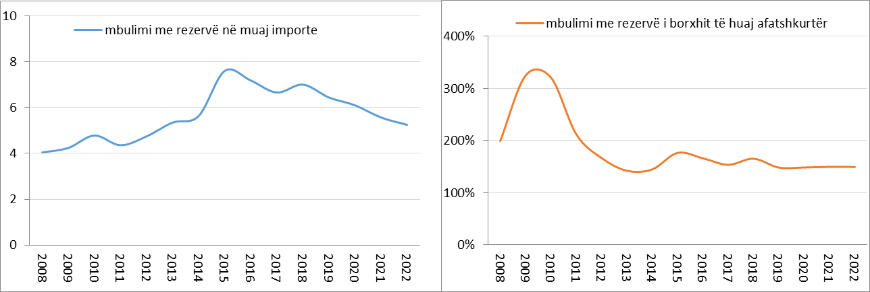
Burimi: Banka e Shqipërisë
Sektori financiar
Zhvillimet në sektorin financiar
Të dhënat më të fundit financiare (shtator/tetor 2020) tregojnë që situata aktuale e sistemit financiar në Shqipëri është e qëndrueshme dhe që institucionet financiare janë të mirëkapitalizuara, likuide dhe me fitim pozitiv. Gjatë tre tremujorëve të parë të vitit 2020 institucionet financiare vendëse kanë vijuar të ofrojnë shërbimet e tyre ndërmjetësuese midis investuesve dhe depozituesve, duke regjistruar njëkohësisht rritje në terma të aktiveve të tyre, pavarësisht rënies së dukshme të kërkesës për kredi të reja, mjedisit me norma të ulëta interesi dhe ndikimit të mundshëm negativ të masave zbutëse në bilancin e bankave dhe në cilësinë e aktiveve të tyre. Për shkak të pandemisë COVID-19, gjatë periudhës mes marsi–mes prilli, Banka e Shqipërisë mori një vendim që lejonte ndërprerje të përkohshme të kërkesave për provigjionim të kredive të dhëna nga bankat dhe institucionet financiare jobanka, si pjesë e kuadrit të menaxhimit të rrezikut të kredisë. Në të njëjtën kohë, Banka e Shqipërisë vendosi të ndalonte shpërndarjen e fitimit të bankave deri në fund të muajit qershor 2020. Bankat vendëse dhe publiku morën udhëzimet e nevojshme lidhur me menaxhimin e ristrukturimit të kësteve të kredisë gjatë periudhës 3-mujore që përfundoi në maj 2020. Ky lehtësim prej 3 muajsh u shty me një periudhë tjetër 3-mujore që mbuloi harkun kohor nga 1 qershori deri më 31 gusht 2020.
Të dhënat financiare dhe të dhënat e mbledhura nga vrojtimet gjatë gjysmës së parë të vitit 2020 tregojnë që pozicioni tradicional i sektorit të biznesit, si huamarrës neto dhe ai i sektorit të familjeve, si huadhënës neto, kanë regjistruar zgjerim të ndjeshëm gjatë kësaj periudhe. Të dy sektorët kanë shtuar depozitat dhe kredinë, por rritja e depozitave ishte më e fortë në sektorin e familjeve dhe rritja e kredisë ishte më e madhe në sektorin e biznesit. Niveli i huamarrjes së familjeve mbetet i kufizuar, por familjet që kanë detyrime për të shlyer, kanë raportuar dobësim të kapaciteteve të tyre të shërbimit të huas. Për të ardhmen e afërt, subjektet e vrojtimit të huamarrjes presin një rritje të kërkesës për hua nga huamarrësit që marrin hua për herë të parë, në sektorin e familjeve. Edhe pse pjesa më e madhe e bizneseve raportuan se kanë arritur të nxjerrin fitim pozitiv gjatë gjysmës së parë të vitit, ky sektor ka regjistruar një tkurrje të ndjeshme të vëllimit të shitjeve dhe të fitimit, dhe pjesa më e goditur e këtij sektori ishin ndërmarrjet e vogla dhe të mesme. Rënia në nivelin e shitjeve u shoqërua me rritje të varësisë ndaj burimeve të jashtme të financimit (kredive), të cilat u përdorën për të mbuluar shpenzimet korrente dhe, në një masë më të kufizuar, për qëllime investimi. Bizneset kanë paraqitur një preferencë më të madhe për kredi në monedhën vendëse dhe kjo preferencë ishte më e theksuar në segmentin e bizneseve të vogla dhe të mesme. Për rreth 80% të ndërmarrjeve niveli i huas është sa rreth 50% e kapitalit të tyre. Bizneset presin që kushtet e tyre të financimit, normat e investimit dhe performanca e tyre financiare të përmirësohen gjatë gjysmës së dytë të vitit 2020.
Sektori financiar dhe roli i tij ndërmjetësues, i reflektuar në madhësinë e aktiveve të tij, ka vijuar të zgjerohet gjatë gjysmës së parë të vitit 2020. Aktivet e përgjithshme të sektorit financiar dhe veçanërisht aktivet e sektorit bankar, regjistruan rritje si në terma nominalë, ashtu edhe në raport me PBB-në. Aktivet e sistemit financiar ndaj PBB-së u rritën me 4.4 p.p. në nivelin 111.6% nga fundi i vitit 2019 deri në fund të qershorit 2020. Kjo rritje u dominua nga zgjerimi i bilancit të sektorit bankar, si pasojë e rritjes së stokut të kredisë dhe zgjerimit të investimeve të bankave në letra me vlerë të qeverisë. Aktiviteti i fondeve të pensionit dhe i shoqërive të kursim-kreditit ka vijuar të rritet, por madhësia e këtyre segmenteve në raport me PBB-në ka mbetur e pandryshuar ndaj niveleve të fundit të vitit 2019. Segmentet e kompanive të sigurimit, fondeve të investimit dhe institucioneve financiare jobanka kanë regjistruar rritje, si në terma nominalë, ashtu edhe në terma relativë.
Tabela: 3.2.4: Aktivet e sistemit financiar
Autoriteti mbikëqyrës | Aktivet/PBB (%) | 2011 | 2012 | 2013 | 2014 | 2015 | 2016 | 2017 | 2018 | 2019 | 2020*
Banka e Shqipërisë | Bankat | 88.1 | 92.1 | 94.8 | 97.6 | 97.3 | 100.5 | 99.4 | 96.0 | 95.5 | 99.4
Banka e Shqipërisë | IFJB | 2.7 | 2.7 | 2.7 | 3.0 | 2.9 | 3.0 | 3.1 | 3.5 | 4.2 | 4.4
Banka e Shqipërisë | Sh.k.k. dhe unionet e tyre | 0.8 | 0.8 | 0.7 | 0.8 | 0.8 | 0.6 | 0.6 | 0.6 | 0.7 | 0.7
Autoriteti i Mbikëqyrjes Financiare | Kompanitë e sigurimit | 1.5 | 1.6 | 1.7 | 1.9 | 2.1 | 2.1 | 2.1 | 2.1 | 2.2 | 2.6
Autoriteti i Mbikëqyrjes Financiare | Fondet e pensionit | 0.0 | 0.0 | 0.0 | 0.0 | 0.1 | 0.1 | 0.1 | 0.2 | 0.2 | 0.2
Autoriteti i Mbikëqyrjes Financiare | Fondet e investimit |  | 1.2 | 3.9 | 4.8 | 5.0 | 4.7 | 5.0 | 4.5 | 4.3 | 4.4
 | Ndërmjetësimi financiar | 93.1 | 98.6 | 103.8 | 108.2 | 108.0 | 111.0 | 110.3 | 106.9 | 107.2 | 111.6
Burimi: Banka e Shqipërisë, INSTAT-i, Autoriteti i Mbikëqyrjes Financiare,
*qershor 2020

Gjatë nëntë muajve të parë të vitit 2020 bilanci i sektorit bankar u zgjerua me 4.4% ose me 66 miliardë lekë dhe në fund të muajit shtator ai shënonte 1,500 miliardë lekë. Kjo rritje u mbështet nga zgjerimi me rreth 20% i portofolit të letrave me vlerë të mbajtura nga bankat dhe nga rritja e kredisë bankare me rreth 3.4%. Në anën e detyrimeve rritja reflekton zgjerimin me 45 miliardë lekë të depozitave dhe rritjen me 15 miliardë lekë të veprimeve me thesarin dhe veprimeve ndërbankare. Depozitat e publikut pranë bankave arritën nivelin 1,250 miliardë lekë në fund të muajit shtator dhe ato përfaqësojnë rreth 80% të detyrimeve të sektorit bankar. Masa e ndërmjetësimit financiar nga bankat ka shënuar një rënie të lehtë gjatë periudhës 2014–2020 dhe raporti kredi/depozita është zvogëluar në 48% nga 56%, për shkak të rritjes së dobët të kredisë përballë një rritjeje relativisht të shpejtë të depozitave, veçanërisht gjatë viteve 2014–2016.

Tabela: 3.2.5: Rritja në tepricën e kredisë dhe të depozitave
 | 2014 | 2015 | 2016 | 2017 | 2018 | 2019 | Janar–shtator 2020
Kreditë (v/v,%) | 5 | -2 | 2 | 0 | -3 | -1 | 4
Depozitat (v/v,%) | 5 | 3 | 5 | 1 | 1 | 1 | 7
Kredi/depozita (%) | 56 | 54 | 52 | 52 | 49 | 48 | 48
Burimi: Banka e Shqipërisë

Niveli i tepricës së kredisë bankare ka regjistruar disa luhatje gjatë gjysmës së parë të vitit 2020. Tkurrja e vërejtur në muajt prill dhe maj erdhi si pasojë e rënies së kërkesës për kredi të reja gjatë periudhës së mbylljes. Në fund të shtatorit portofoli i kredisë së sektorit bankar arriti në 595 miliardë lekë nga 576 miliardë lekë në fund të vitit 2019. Kategoritë e vetme të kredisë që shënuan nivele më të ulëta në krahasim me fundin e vitit 2019 ishin kredia afatshkurtër dhe kredia për sektorin publik. Kategoritë me rritjen më të madhe gjatë nëntë muajve të parë të vitit 2020 ishin kredia afatgjatë, kredia për bizneset dhe kredia në monedhën vendëse. Stoku i kredive të klasifikuara në klasën “standard” u rrit më shumë se sa stoku i kredive të klasifikuara në klasat e tjera të cilësisë së kredisë, për shkak të fluksit të kredive të reja dhe akumulimit të detyrimeve të pashlyera, si pasojë e lehtësimit të përkohshëm ndaj kredimarrësve. Një rritje relative e lartë, prej 30%, është regjistruar edhe në tepricën e kredive të klasifikuara si “të humbura”, si pasojë e klasifikimit në këtë klasë të një pjese të kredive që më parë ishin klasifikuar si nënstandard ose të dyshimta. Fluksi i përgjithshëm i kredive të reja të akorduara nga bankat gjatë nëntë muajve të parë të vitit 2020 ishte rreth 6% më i vogël në krahasim me fluksin e së njëjtës periudhë gjatë vitit 2019, por kredia e re e regjistruar gjatë muajit shtator ishte më e lartë se sa mesatarja mujore e 12 muajve të fundit deri në fund të shtatorit. Më shumë sesa 70% e vëllimit të kredive të reja të dhëna nga bankat gjatë nëntë muajve të parë të vitit 2020 janë marrë nga kompanitë jofinanciare dhe janë regjistruar si kredi-kufi ose si kredi për blerje kapitali qarkullues.
Sipas të dhënave të vrojtimit të aktivitetit kreditues që realizohet pranë bankave, kërkesa nga familjet dhe kërkesa për kredi për qëllime investimi ka qenë veçanërisht e dobët gjatë tremujorit të tretë të vitit. Kërkesa e përgjithshme nga kompanitë e vogla dhe të mesme dhe interesi i kompanive të mëdha për kredi për mbulimin e kërkesave për likuiditet gjatë tremujorit të tretë ishin më të larta në krahasim me tremujorin e dytë të këtij viti. Për tremujorin e fundit të vitit bankat presin një përmirësim të kërkesës për të gjitha llojet e kredive dhe të gjitha kategoritë e huamarrësve. Që nga fillimi i tremujorit të dytë të vitit bankat filluan të shtrëngonin standardet e kredisë për bizneset në kushtet e pasigurisë së lartë dhe vështirësive financiare të lidhura me pandeminë e COVID-19, mbylljen e aktiviteteve dhe ngadalësimin e aktivitetit ekonomik. Bankat presin të vijojnë të lehtësojnë kushtet e kreditimit për familjet por të aplikojnë kushte disi më të shtrënguara për kredimarrësit e sektorit të biznesit. Sipas një skenari që nuk parashikon një mbyllje të dytë, dhe mbështetur mbi të dhënat e publikuara deri në muajt shtator–tetor 2020, për vitin 2021 rritja vjetore e kredisë pritet të arrijë të paktën në nivelet mesatare të regjistruara gjatë vitit 2020 prej 3–4%. Rritja në tepricën e përgjithshme të kredisë pritet të vijë nga rritja në kredinë në monedhën vendëse dhe të reflektojë si fluksin e kredive të reja, ashtu edhe akumulimin e kredive të reja me probleme.
Niveli i kapitalizimit të sektorit bankar në fund të shtatorit arriti në 18.6%. Kjo normë ka ardhur në rritje gjatë viteve të fundit, si pasojë e rritjes më të shpejtë në stokun e kapitalit në krahasim me rritjen e stokut të aktiveve të peshuara me rrezik të sektorit bankar. Bankat vijuan të regjistronin rezultat financiar pozitiv gjatë vitit 2020, por niveli i fitimit dhe raportet e përfitueshmërisë kanë rënë ndjeshëm në krahasim me nivelet e viteve 2018 dhe 2019. Më shumë se sa gjysma e bankave, duke përfshirë edhe pjesën më të madhe të bankave sistemike kanë regjistruar rënie të fitimit gjatë vitit 2020. Kthimi nga kapitali dhe kthimi nga aktivet në muajin shtator shënuan përkatësisht 9.1% dhe 1%, duke rënë nga 13.7% dhe 1.4% një vit më parë, ndërkohë që rezultati neto i sektorit bankar u tkurr me rreth 30% nga 11 miliardë lekë nga 15 miliardë lekë, që shënoi në shtator 2019. Më shumë se sa 75% e fitimit neto të sektorit bankar është gjeneruar nga aktivitetet në monedhë të huaj, por rënia në fitimin në valutë ishte e krahasueshme me rënien në fitimin në monedhën vendëse. Të dhënat e fundit tregojnë një rritje të lehtë në të ardhurat nga interesat, por rezultati i përgjithshëm është ndikuar negativisht nga rritja në shpenzimet për provigjione për kreditë. Pozicioni i likuiditetit të sektorit bankar mbetet i mirë dhe treguesit e likuiditetit qëndrojnë dukshëm mbi kufijtë e përcaktuar nga rregullorja e Bankës së Shqipërisë. Nga rezultatet e ushtrimit të provës së rezistencës, sipas skenarit bazë, rezulton që të gjitha bankat mbeten solvente dhe në gjendje për të realizuar veprimtarinë e tyre normale pa pasur nevojë për të injektuar kapital brenda një horizonti afatmesëm (2020–2021).
Cilësia e kredisë bankare ka vijuar të përmirësohet gjatë nëntë muajve të parë të vitit 2020 dhe raporti i kredive me probleme ndaj totalit të kredive (RKP), në qershor 2020 në 8.1%, shënoi nivelin më të ulët të regjistruar gjatë dekadës së fundit. Në shtator 2020, raporti i kredive me probleme (RKP) u rrit lehtë në 8.3%, për shkak të një rritjeje më të lartë të stokut të kredive me probleme krahasuar me rritjen e stokut të përgjithshëm të kredive. Rritja në nivelin e RKP-së pasqyron rritjen e stokut të kredive të dyshimta, nën standard dhe të humbura, me përkatësisht 1%, 3% dhe 4%. Zgjerimi më i madh në stokun e kredive me probleme në shtator u vërejt në stokun e kredive për individë, në kredinë afatgjatë dhe kredinë në valutë. Raporti i kredive me probleme për kreditë në valutë të huaj u rrit në 9.9% në shtator nga 9.5% në gusht 2020. Raporti i kredive me probleme për sektorin e individëve vijon të mbetet i ulët, por u rrit në 5.7% nga 5.3% midis gusht–shtator 2020. Në krahasim me 2019, stoku i kredive me probleme u tkurr rreth 20% ndërsa raporti i kredive me probleme ra me 2.3 pp nga 10.6% në shtator 2019. Bankat kanë raportuar ulje të konsiderueshme të stokut të kredive me probleme për kreditë në valutë të huaj (-20%), për kredi biznesi (-25%) dhe kredinë afatshkurtër (-35%). Ecuria e stokut të kredive me probleme gjatë 12 muajve të fundit që përfundon në shtator 2020 është kushtëzuar nga ripagimi i disa kredive të prapambetura, nga ristrukturimi i kredisë dhe riklasifikimi midis klasave të ndryshme të cilësisë së kredisë dhe nga shlyerja e një pjese të kredive të humbura. Stoku i kredive me probleme dominohet nga huat e humbura (48%), e ndjekur nga huat nënstandard (30%) dhe kreditë e dyshimta (22%). Që nga fundi i dhjetorit 2019, stoku i kredive të humbura është rritur me 36% dhe pesha e kredive të humbura në stokun e përgjithshëm të kredive me probleme është rritur me 12 pikë përqindjeje. Rritja e ndjeshme e nivelit të kredive të humbura, pasqyron përkrah faktorëve të tjerë, prurje të konsiderueshme nga klasa e kredive të dyshimta.
Grupi i treguesve të përbërë që përdoren për të vlerësuar rreziqet sistemike tregojnë për nivele të rritura të rrezikut gjatë dhe pas gjysmës së parë të vitit 2020. Rreziqet me të cilat përballen bankat dhe sistemi financiar në përgjithësi reflektojnë dhe ndërthuren me faktorë strukturorë, siç janë niveli i lartë i euroizimit ose mjedisi me normë të ulët interesi. Mjedisi i zgjatur me normë të ulët interesi ushtron presion mbi rezultatin neto të bankave, i bën bankat të kërkojnë burime afatshkurtra të financimit dhe rrit nevojën për nivele më të larta të aktiveve likuide. Nivelet e larta të euroizimit mund të rezultojnë në një sfidë më të lartë të administrimit të rrezikut të likuiditetit për aktivitetin në valutë të huaj. Sistemi financiar dhe sektori bankar mbeten veçanërisht të prekshëm ndaj rreziqeve të tregut dhe, në një masë më të vogël, ndaj rrezikut të përfitueshmërisë. Zhvillimet në pozicionin e hapur neto të valutës së huaj dhe në portofolin e huave të pambrojtura në valutë tregojnë se ekspozimi i sektorit bankar ndaj rrezikut të drejtpërdrejtë dhe të tërthortë të këmbimit valutor ka rënë gjatë vitit 2020. Sidoqoftë, pesha e kredive të pambrojtura në valutë të huaj ndaj totalit të kredive (21%) mbetet e lartë dhe kërkon monitorim të kujdesshëm dhe të vazhdueshëm nga industria dhe autoriteti mbikëqyrës. Hendeku midis aktiveve dhe detyrimeve të ndjeshme ndaj normës së interesit në raport me kapitalin rregullator të sektorit bankar është i vogël (afër 5%), por mbizotërimi i huave me normë të ndryshueshme në portofolin e përgjithshëm të huave dhe spread-et historikisht të ulëta të interesit, sugjerojnë një ndjeshmëri të shtuar të huamarrësve të tanishëm dhe të ardhshëm, në rast të një korrigjimi të normës së interesit në horizontin afatmesëm.
Mbikëqyrja makroprudenciale
Politika makroprudenciale
Nga pikëpamja e forcimit të rezistencës së sektorit bankar ndaj rreziqeve me natyre ciklike e strukturore dhe uljen e tyre, Banka e Shqipërisë ka miratuar rregulloren “Për shtesat makroprudenciale të kapitalit”, si edhe paketën e masave për rritjen e përdorimit të monedhës vendëse në veprimtarinë financiare bankare. Rregullorja përmban një kornizë për zbatimin e: a) shtesës konservuese të kapitalit (KONS); b) shtesës kundërciklike të kapitalit (KUNC); c) shtesës për bankat sistemike (SIST); dhe d) shtesës për rrezikun sistemik (SRS). Të gjitha shtesat makroprudenciale të kapitalit duhet të përmbushen me instrumente të kapitalit bazë të nivelit të parë dhe të shprehen si përqindje e ekspozimeve të peshuara me rrezik të bankës. Zbatimi i njëkohshëm i tyre përfaqëson shtesën e kombinuar makroprudenciale të kapitalit ose SHKOMAK. Kërkesa për shtesën konservuese të kapitalit zbatohet për të gjitha bankat dhe hyri në fuqi me miratimin e rregullores së lartpërmendur.
Vlera maksimale e kësaj shtese është 2.5% dhe rregullorja parashikon që shtesa të plotësohet në hapa prej 0.5 pikë përqindje në vit duke filluar që nga muaji mars i vitit 2020. Shtesa kundërciklike e kapitalit për Shqipërinë, aktualisht është e barabartë me 0% dhe shpallet në fund të çdo tremujori përmes një vendimi të guvernatorit. Vendimi për përcaktimin e bankave sistemike dhe shtesat e kapitalit për rëndësinë sistemike shpallet një herë në vit, në fund të tremujorit të parë. Në vijim të vendimit të qershorit 2019, guvernatori mori vendimin e radhës në 25 mars të vitit 2020, i cili zgjeron nga katër në pesë numrin e bankave me rëndësi sistemike dhe përcakton shtesën e kapitalit për këto banka me vlera nga 0.5% në 1.5%.
Për herë të parë, bankat raportuan përmbushjen e shtesave makroprudenciale të kapitalit për periudhën raportuese “Mars 2020”. Nga ky raportim rezultoi se të gjitha bankat përmbushën plotësisht shtesat e kombinuara të kapitalit të kombinuar në faza – SHKOMAK.
Aktualisht, Banka e Shqipërisë po punon për mbledhjen e të dhënave dhe projektimin e procesit për hartimin, në planin afatmesëm, të kornizës mbi:
- instrumentet makroprudenciale bazuar në huamarrësit (LTV/DTI);
- mundësimin e përdorimit të shtesës së rrezikut sistemik.
Për herë të parë, për tremujorin e parë të vitit 2019, Banka e Shqipërisë përgatiti raportin e brendshëm periodik gjashtëmujor “Zhvillimet në treguesit e hartës makroprudenciale”. Harta makroprudenciale përmban një listë të treguesve të zgjedhur për zhvillimin e rrezikut sistemik, së bashku me pragjet përkatëse të paralajmërimit. Treguesit janë strukturuar dhe grupuar sipas 4 objektivave të ndërmjetëm të politikës makroprudenciale dhe tendencat e tyre do të informojnë vendimmarrjen makroprudenciale.
Në kuadrin e strategjisë së deeuroizimit dhe për vlerësimin e ndikimit të masave përkatëse që janë marrë, Banka e Shqipërisë ka publikuar një raport gjashtëmujor, i cili monitoron ecurinë e disa treguesve financiarë që pasqyrojnë nivelin e euroizimit. Deri tani janë publikuar 6 raporte. Në varësi të performancës së treguesve, masat e mësipërme mund të plotësohen me masa të tjera në të ardhmen.
Mbikëqyrja bankare
Reagimi i Bankës së Shqipërisë ndaj COVID-19
Në përgjigje të situatës së krijuar në vend, për shkak të pandemisë COVID-19, Banka e Shqipërisë ndërmori masa të menjëhershme për të zbutur ndikimet negative në ekonominë shqiptare në tërësi, si dhe në veçanti për individët, bizneset dhe institucionet financiare të licencuara dhe të mbikëqyrura nga Banka e Shqipërisë.
Në mars 2020, sipas urdhrit të guvernatorit të Bankës së Shqipërisë dhe Kryeministrit të Republikës së Shqipërisë, të gjitha bankat dhe institucionet financiare jobanka, përfshirë edhe shoqëritë e kursim-kreditit, ofruan mundësinë për pezullimin e pagesave, për të gjithë klientët e prekur ekonomikisht dhe financiarisht nga COVID-19, që aplikuan për të përfituar nga lehtësia e parashikuar për të shtyrë me tre muaj pagesën e kësteve. Në fund të muajit maj 2020, për të gjitha bankat efekti i urdhrit u zgjat edhe për tre muaj të tjerë, deri në fund të muajit gusht 2020.
Përveç masave të mësipërme, Banka e Shqipërisë ka miratuar disa ndryshime rregullative, me efekt deri në fund të vitit, kryesisht të lidhura me klasifikimin dhe ristrukturimin e kredive, që do t’u siguronin bankave kohën e nevojshme, por të kufizuar, për të administruar efektin e pandemisë në portofolin e tyre të kredisë dhe për të vlerësuar cilësinë e aktiveve të tyre.
Për periudhën mars–dhjetor 2020, Banka e Shqipërisë ka pezulluar shpërndarjen e dividendit nga bankat dhe ka kërkuar prej tyre: i. të kufizojnë dhe administrojnë me efikasitet shpenzimet administrative; dhe ii. të vlerësojnë në mënyrë të kujdesshme dhe konservatore, shpërblimet vjetore për të gjithë pozicionet drejtuese. Masa të tilla synojnë të ofrojnë mbështetje për bankat, kryesisht përmes forcimit të kapacitetit të tyre për të thithur humbjet e mundshme dhe për të mbështetur kreditimin e individëve dhe bizneseve gjatë kësaj periudhe.
Me gjithë ndërhyrjet rregullative, Banka e Shqipërisë ka monitoruar dhe kontrolluar situatën, nëpërmjet udhëzimeve për bankat dhe duke vendosur, në të njëjtën kohë, komunikim të ngushtë dhe duke ndarë informacionin me bankat, përmes kërkesave të shtuara të raportimit:
a) bankave iu është kërkuar të miratojnë procedura të brendshme, transparente dhe të qarta, të shpërndara në të gjitha strukturat dhe njësitë e përfshira në procesin e ristrukturimit;
b) çdo ristrukturim duhet të paraprihet nga një kërkesë me shkrim nga kredimarrësi dhe nga analiza e bankës, me qëllim që procesi të jetë i mirëdokumentuar dhe i justifikuar;
c) të gjitha ristrukturimet duhet të vlerësohen para aprovimit të tyre dhe gama e kredimarësve që do të përfitojnë duhet të jetë e gjerë si në sektorin e biznesit ashtu dhe në grupin e individëve. Justifikimi nga kredimarrësit për ristrukturim duhet të jetë lehtësisht i verifikueshëm nga bankat;
d) bankat duhet të ushtrojnë kujdes të veçantë kundrejt kredive që janë me probleme përpara ristrukturimit;
e) bankat duhet të përllogarisin interesa dhe të përjashtojnë llogaritjen e penaliteteve gjatë periudhës së moratoriumit;
f) bankat duhet të bëjnë ristrukturimin bazuar në një marrëveshje me shkrim, me qëllim shmangien rreziqeve ligjore dhe operacionale;
g) bankave iu është kërkuar të raportojnë kreditë që janë në moratorium, si dhe kreditë që janë dhënë me garanci sovrane nga Qeveria, me një kod të veçantë, në regjistrin e kredisë së Bankës së Shqipërisë.
Përveç masave të marra sa më sipër, bankave iu është sjellë në vëmendje, në mënyrë të veçantë, fakti se masat kishin për qëllim kryesisht kredimarrësit performues dhe jo kredimarrësit problematikë, të cilët duhet të përjashtohen në mënyrë të arsyeshme nga masat lehtësuese. Për më tepër përfituesit e këtyre masave lehtësuese duhet të vlerësohen periodikisht, me qëllim që të krijohen në një fazë të hershme provigjonet e nevojshme. Në përgjithësi, duhet të krijohen provigjione të mjaftueshme me qëllim që të shërbejnë si një mburojë e mirë për kapitalin e bankës.
Me qëllim trajtimin e ankesave gjatë periudhës së mbylljes nga pandemia, Banka e Shqipërisë vendosi një adresë email-i (public@bankofalbania.org) në dispozicion të të gjithë individëve dhe bizneseve. Nëpërmjet këtij kanali komunikimi, Banka e Shqipërisë iu përgjigj më shumë se 350 email-eve të qytetarëve lidhur me shqetësimet e tyre për pagesat e kredisë me institucionet financiare.
Gjatë periudhës së parë të masave lehtësuese (mars–maj), bankat kanë ofruar moratorium për një numër të madh kredish, pra ristrukturime. Në prill 2020, portofoli në moratorium përbënte 36.4% të portofolit të kredisë dhe në fund të korrikut ky portofol arriti në 38.5%. Në periudhën e dytë të masave lehtësuese (qershor–gusht), bankat kryesisht administruan ekspozimet ekzistuese nën moratorium, si dhe disa kërkesa për moratorium të mbetura pa u ekzekutuar, dhe këto lehtësime siguruan likuiditet në treg. Ndërsa nga monitorimi i vazhdueshëm i të dhënave, rezulton që për periudhën mars–maj 2020, treguesi i kredive me probleme ka treguar luhatje shumë të lehta. Në shtator 2020, ky tregues arriti në nivelin 8.3% nga 8.21% në mars 2020. Megjithatë, efektet e masave për COVID-19 mbeten për t’u parë, për shkak të efekteve të gjera ekonomike që priten dhe për faktin se masat lehtësuese mbikëqyrëse janë akoma në fuqi.
Përkeqësimi i situatës ekonomike dhe pasiguria e krijuar nga COVID-19 nuk është pasqyruar në tërheqje materiale të depozitave nga klientët, si dhe në treguesit e likuiditetit të bankës. Departamenti i Mbikëqyrjes ka marrë informacion të vazhdueshëm dhe ka monitoruar mbi baza ditore ecurinë e depozitave për çdo bankë si dhe në nivel sistemi. Gjatë këtij viti, bankat janë karakterizuar nga depozita të qëndrueshme të klientëve, si dhe nga tregues të qëndrueshëm likuiditeti.
Pritshmëritë për treguesin e kredive me probleme në të ardhmen
Për shkak të pandemisë COVID-19, si dhe vështirësive me të cilat është përballur ekonomia, një rritje e treguesit të kredive me problem është e pritshme për një periudhë të afërt. Megjithëse periudha e moratoriumit mund të mos japë efektet reale në të dhënat financiare të bankave, ajo ka krijuar disa mundësi për kredimarrësit për të siguruar një farë likuiditeti dhe kohe për t’u rimëkëmbur. Për më tepër kreditë e mbështetura me garanci sovrane, mund të kenë krijuar mbështetje financiare shtesë për tejkalimin e situatës.
Duke marrë në konsideratë këto efekte negative dhe pozitive, nuk është ende e mundur të bëhet një vlerësim sasior për vlerat e kredive me probleme dhe e treguesit të kredive me probleme. Me krijimin e këtyre kushteve të reja, kjo mbetet një nga sfidat e mëdha edhe në nivel global dhe në të njëjtën kohë e vështirë për t’u parashikuar ose modeluar me të dhënat historike. Ndërkohë, janë duke u kryer inspektime horizontale të targetuara për të vlerësuar efektet e pandemisë në portofolin e kredisë, në të ardhurat e bankës dhe në kapitalin e saj, me qëllim për të bërë një vlerësim sa më të saktë të humbjeve të mundshme.
Gjatë vitit 2020, cilësia e portofolit të kredisë të matur nga treguesi kredi me probleme/totali i kredive, ka qenë në nivele të qëndrueshme. Një pasqyrë më e saktë e shifrave lidhur me cilësinë e aktiveve të sistemit financiar pritet deri në fillimin e vitit tjetër, e varur kjo kryesisht nga zgjatja dhe intensiteti i pandemisë. Duke vlerësuar situatën aktuale, Banka e Shqipërisë ka marrë të gjitha masat e nevojshme dhe mbetet plotësisht e angazhuar për të monitoruar me kujdes pasojat e pandemisë, për sa u përket niveleve të kapitalit dhe të ardhurave të bankave, me fokus të veçantë në portofolin e kredisë. Për më tepër, Banka e Shqipërisë, nëpërmjet një komunikimi të vazhdueshëm me sektorin bankar ka dërguar të gjitha udhëzimet e nevojshme për monitorimin e rrezikut të kredisë subjekt i ristrukturimit të vazhdueshëm për shkak të pandemisë.
Ndryshimet rregullative
Banka e Shqipërisë gjatë vitit 2020, ka vijuar punën për hartimin e akteve të reja nënligjore dhe për rishikimin e kuadrit rregullativ mbikëqyrës në fuqi, duke synuar përafrimin e mëtejshëm me acquis të Bashkimit Evropian dhe standardet e Komitetit të Bazelit, si dhe praktikat më të mira në fushën e rregullimit dhe mbikëqyrjes bankare, në zbatim të detyrimeve që rrjedhin për Bankën e Shqipërisë nga dokumentet strategjike të integrimit evropian, të tilla si Marrëveshja e Stabilizim-Asociimit, raportet vjetore të Komisionit Evropian dhe nënkomitetet e përbashkëta BE-Shqipëri.
Banka e Shqipërisë, në kuadër të përafrimit të vazhdueshëm me kërkesat e Bazel III, gjatë vitit 2020 miratoi:
- me vendimin nr. 7, datë 5.2.2020, disa ndryshime në rregulloren “Për raportin e mjaftueshmërisë së kapitalit”, të cilat synojnë përafrimin e mëtejshëm me Rregulloren Evropiane 575/2013/EU (CRR);
- me vendimin nr. 53, datë 2.9.2020, disa ndryshime në rregulloren “Për administrimin e rrezikut nga ekspozimet e mëdha të bankave”, të cilat synojnë përafrimin e mëtejshëm me rregulloren evropiane 575/2013/EU dhe me ndryshimet më të fundit të kësaj rregulloreje (CRR2);
- me vendimin nr. 54, datë 2.9.2020, ndryshimet në rregulloren “Për mbikëqyrjen e konsoliduar”, të cilat janë në përputhje me ndryshimet më të fundit në rregulloren “Për administrimin e rrezikut nga ekspozimet e mëdha të bankave” dhe në rregulloren “Për kapitalin rregullator”;
- me vendimin nr. 63, datë 4.11.2020, rregulloren “Për raportin e levës financiare të bankave”, e cila u hartua në përputhje me dispozitat e rregullores evropiane 2019/876/EU (CRR2) dhe të dokumentit të Komitetit të Bazelit “Leverage ratio – LEV 30 Exposure measurement, December 2019”;
- në datë 2.12.2020, rregulloren “Për raportin neto të financimit të qëndrueshëm të bankave”, e cila u hartua në përputhje me kërkesat e rregullores evropiane 2019/876/EU (CRR2).
Bazuar në kërkesat/propozimet për ndryshime rregullative të sjella nga shoqëritë e kursim-kreditit (SHKK), u miratuan nga Këshilli Mbikëqyrës me vendimin qarkullues nr. 20, datë 26.3.2020, edhe disa ndryshime në rregulloren nr. 105, datë 5.10.2016 “Për administrimin e rrezikut në veprimtarinë e shoqërive të kursim-kreditit dhe të unioneve të tyre”, bazuar në ndryshimet e rregullores nr. 105, u hartuan, gjithashtu, edhe ndryshimet në Sistemin Raportues të Unifikuar të shoqërive të kursim-kreditit dhe të unioneve të tyre, të cilat u miratuan nga Këshilli Mbikëqyrës, në mbledhjen e datës 2.12.2020.
Në kuadër të hartimit të kërkesave rregullative për ndërhyrjen e hershme në banka në zbatim të dispozitave të ligjit 133/2016, “Për rimëkëmbjen dhe ndërhyrjen e jashtëzakonshme në banka në Republikën e Shqipërisë”, gjatë vitit 2020, Banka e Shqipërisë miratoi:
- me vendimin nr. 6, datë 5.2.2020, rregulloren “Për përcaktimin e kushteve për dhënien e miratimit paraprak për marrëveshjen e mbështetjes financiare brenda grupit bankar”;
- me vendimin nr. 61, datë 4.11.2020, rregulloren “Për përcaktimin e kushteve kur zbatohen masat e ndërhyrjes së hershme dhe të kushteve dhe mënyrës së kryerjes së administrimit të përkohshëm”,
- me vendimin nr. 62, datë 4.11.2020, rregulloren “Për krijimin, licencimin, mbikëqyrjen, funksionimin dhe përfundimin e veprimtarisë të bankës urë”, e cila është një rishikim tërësor i rregullores në fuqi “Për krijimin, licencimin, dhe funksionimin e bankës urë”.
Kuadri i ndërhyrjes së jashtëzakonshme në sektorin bankar si pjesë e reformave të sektorit financiar
Gjatë vitit 2020, Banka e Shqipërisë, në cilësinë e Autoritetit të Ndërhyrjes së Jashtëzakonshme ka zhvilluar më tej kuadrin rregullator, duke synuar përafrimin me zhvillimet evropiane, në kuadrin e ndërhyrjes së jashtëzakonshme në banka dhe kërkesat e paketës së re bankare. Gjithashtu, ajo ka përfunduar ciklin e dytë të planifikimit të ndërhyrjes së jashtëzakonshme, si dhe ka ndërmarrë masat e nevojshme për plotësimin e Fondit të Ndërhyrjes së Jashtëzakonshme.
Zhvillimet në kuadrin e ndërhyrjes së jashtëzakonshme për sektorin bankar në vitin 2020
Kuadri rregullator
Në kuadër të zhvillimit rregullator të ndërhyrjes së jashtëzakonshme, në zbatim të ligjit nr. 133/2016, “Për rimëkëmbjen dhe ndërhyrjen e jashtëzakonshme në banka në Republikën e Shqipërisë”, Këshilli Mbikëqyrës i Bankës së Shqipërisë miratoi:
- me vendimin nr. 2, datë 17.1.2020, disa ndryshime në rregulloren “Për Fondin e Ndërhyrjes së Jashtëzakonshme dhe procedurat për administrimin e tij”, të cilat synojnë të përmirësojnë kuadrin rregullator për administrimin e Fondit të Ndërhyrjes së Jashtëzakonshme;
- me vendimin nr. 56, datë 7.10.2020, rregulloren “Për organizimin dhe funksionimin e Komitetit për Fondin e Ndërhyrjes së Jashtëzakonshme”, që fuqizon më tej monitorimin nga Banka e Shqipërisë të kuadrit të financimit të ndërhyrjes së jashtëzakonshme;
- me vendimin nr. 57, datë 7.10.2020, rregulloren “Për operacionalizimin e instrumentit të rikapitalizimit nga brenda dhe rastet përjashtimore”, që transpozon rregulloren e deleguar të Komisionit (E) 2016/860, të datës 4 shkurt 2016, duke specifikuar më tej rrethanat kur përjashtimi nga ushtrimi i kompetencës së zhvlerësimit ose i konvertimit është i nevojshëm sipas nenit 44 (3) të direktivës 2014/59/BE e Parlamentit Evropian dhe Këshillit, e cila përcakton kuadrin për rimëkëmbjen dhe ndërhyrjen e jashtëzakonshme në institucionet e kreditit dhe firmat e investimeve;
- me vendimin nr. 68, datë 25.11.2020, disa ndryshime në rregulloren “Mbi planet e ndërhyrjes së jashtëzakonshme”, me të cilat synohet përafrimi me standardet evropiane. Rregullorja e rishikuar transpozon dokumentin e hartuar nga Bordi i Përbashkëti Ndërhyrjes së Jashtëzakonshme (SRB) “Pritshmëritë për bankat”, publikuar në mars 2020 dhe standardet teknike rregullatore të Autoritetit Bankar Evropian (EBA), “Mbi përmbajtjen e planeve të ndërhyrjes së jashtëzakonshme dhe vlerësimin e aftësisë për ndërhyrje të jashtëzakonshme”, EBA/RTS/2014/15.
Deri në fund të vitit 2020, pritet të realizohet harmonizim i mëtejshëm i kuadrit rregullator për ndërhyrjen e jashtëzakonshme. Në këtë kontekst, Banka e Shqipërisë ka hartuar rregulloren “Për kërkesat minimale për instrumente të kapitalit rregullator dhe detyrime të pranuara - MREL”, e cila përafron pjesërisht direktivën 2019/879 (BRRD II). që amendon direktivën 2014/59/BE dhe rregulloren (BE ) 2019/876 të Parlamentit Evropian dhe të Këshillit, të datës 20 maj 2019. Rregullorja është në proces konsultimi me bankat dhe planifikohet të paraqitet në Këshillin Mbikëqyrës të Bankës së Shqipërisë në muajin dhjetor 2020. Kjo rregullore, si pjesë integrale të saj përmban një aneks, nëpërmjet të cilit kërkohet informacion nga bankat lidhur me përbërjen e MREL, instrumentet, afatin e maturimit etj.
Planifikimi i ndërhyrjes së jashtëzakonshme:
Banka e Shqipërisë, pas realizimit të ciklit të parë të planeve të ndërhyrjes së jashtëzakonshme, ku është identifikuar strategjia e preferuar e ndërhyrjes dhe pengesat potenciale për zbatimin efektiv të saj, ka realizuar dhe ciklin e dytë të këtij procesi, duke përfshirë identifikimin e funksioneve me rëndësi kritike për çdo bankë, bazuar në informacionin e dërguar nga to përmes planeve të rimëkëmbjes, si dhe vlerësimeve të brendshme. Vlerësimi i funksioneve me rëndësi kritike kryhet periodikisht, çdo vit, në planet individuale të ndërhyrjes së jashtëzakonshme.
Banka e Shqipërisë ka nisur punën për ciklin e tretë të planeve të ndërhyrjes së jashtëzakonshme, i cili, përveç përditësimit të elementeve të përgatitura në dy ciklet e para, përmban edhe evidentimin e ndërvarësive kritike të brendshme dhe të jashtme, infrastrukturën dhe sistemet kritike, si dhe strategjinë e komunikimit me grupet e interesit.
Në këtë kontekst, Banka e Shqipërisë, ka zhvilluar dhe plotësuar tërësinë e saj të formave të raportimit për planifikimin e ndërhyrjes së jashtëzakonshme, duke prezantuar edhe dy forma të reja për këtë qëllim, mbështetur në kërkesat e Bordit të Përbashkët të Ndërhyrjes së Jashtëzakonshme – SRB, për ciklin e planifikimit të ndërhyrjes së jashtëzakonshme 2020. Banka e Shqipërisë, përgatiti, gjithashtu, dhe udhëzimet përkatëse për plotësimin e tyre.
Fondi i Ndërhyrjes së Jashtëzakonshme:
Në kuadër të monitorimit të Fondit të Ndërhyrjes së Jashtëzakonshme, gjatë vitit 2020, Banka e Shqipërisë ka realizuar përllogaritjen e nivelit të synuar të Fondit të Ndërhyrjes së Jashtëzakonshme dhe kontributin vjetor për secilën bankë, si dhe ka miratuar “Politikën e investimit për mjetet financiare të Fondit të Ndërhyrjes së Jashtëzakonshme”, të hartuar nga Agjencia e Sigurimit të Depozitave (ASD). Banka e Shqipërisë, monitoron në baza tremujore, investimin dhe performancën e mjeteve financiare të Fondit të Ndërhyrjes së Jashtëzakonshme, në bazë të raportimit periodik të ASD-së, si administrator i Fondit të Ndërhyrjes së Jashtëzakonshme.
Fokusi kryesor për vitet 2021–2023
Në periudhën afatmesme 2021–2023, funksioni i Ndërhyrjes së Jashtëzakonshme në Bankën e Shqipërisë do të adresojë çështjet e mëposhtme:
- Fuqizimi i aftësisë për ndërhyrje të jashtëzakonshme në banka përmes hartimit dhe përditësimit të planeve të ndërhyrjes së jashtëzakonshme për të gjitha bankat, që ushtrojnë veprimtarinë e tyre në Shqipëri, duke identifikuar pengesat potenciale për ndërhyrje të jashtëzakonshme dhe duke marrë masat e nevojshme për heqjen e tyre. Planet e ndërhyrjes së jashtëzakonshme synojnë të lehtësojnë përdorimin efektiv të instrumenteve të ndërhyrjes së jashtëzakonshme nga ana e Bankës së Shqipërisë, të mbështesin ruajtjen e funksioneve kritike, duke mundësuar zbatimin e suksesshëm të ndërhyrjes së jashtëzakonshme në banka. Në këtë drejtim, Banka e Shqipërisë do të përcaktojë nivelin e synuar të kërkesës minimale për instrumente të kapitalit rregullator dhe detyrime të pranuara (MREL) për secilën bankë, i cili duhet të plotësohet gjatë periudhës tranzitore, siç përcaktohet në kuadrin përkatës rregullator.
- Plotësimi i kuadrit rregullator për ndërhyrjen e jashtëzakonshme, në përputhje me kuadrin rregullator të BE-së:
- Në dy vitet e ardhshme, Banka e Shqipërisë do të plotësojë kuadrin e saj rregullator me disa akte të reja nënligjore, të tilla si:
- rregullore “Mbi njohjen kontraktuale në rikapitalizimin nga brenda”;
- rregullore “Mbi kushtet dhe kriteret për përcaktimin e normave të konvertimit të instrumenteve të borxhit në kapital”;
- rregullore “Mbi mbrojtjen e kundërpalëve në transferimin e pjesshëm”. Këto rregullore synojnë hartimin e një kuadri të plotë rregullator për zbatimin efektiv të ndërhyrjes së jashtëzakonshme në banka.
- Plotësimi i nivelit të synuar të Fondit të Ndërhyrjes së Jashtëzakonshme përmes kontributit vjetor të bankave dhe monitorimit të politikës së investimit të mjeteve financiare të Fondit të Ndërhyrjes së Jashtëzakonshme, në përputhje me dispozitat ligjore dhe aktet rregullatore të hartuara për këtë qëllim.
- Rritja e koordinimit dhe bashkëpunimit me njësi të tjera organizative brenda Bankës së Shqipërisë, institucione dhe agjenci të tjera vendëse, si dhe institucione homologe apo organizata ndërkombëtare, në zbatim të dispozitave të ligjit “Për rimëkëmbjen dhe ndërhyrjen e jashtëzakonshme në banka në Republikën e Shqipërisë”.
- Forcimi i kapaciteteve teknike të personelit të ndërhyrjes së jashtëzakonshmem përmes trajnimit dhe bashkëpunimit me institucione të ngjashme në këtë fushë.
3.3 Skenarët alternativë dhe rreziqet
Skenari bazë vlerësohet të ketë probabilitet më të lartë për t’u materializuar. Megjithatë parashikimi i skenarëve alternativë – duke supozuar se një pjesë e risqeve të ndryshme, që rrethojnë skenarin bazë mund të materializohen – është një komponent i rëndësishëm i planifikimit të financave publike. Në mënyrë që të rritet cilësia e planifikimit dhe të ketë një menaxhim më efikas të fondeve publike në çdo situatë që ka një probabilitet të caktuar për të ndodhur, më poshtë paraqiten shkurtimisht dy skenarë alternativë, në mënyrë specifike një skenar “pesimist” dhe një skenar “optimist”.
Secili nga skenarët alternativ supozon që një grup risqesh negative (në rastin e një skenari “pesimist”) ose risqesh pozitive (në rastin një skenari “optimist”) do të materializohen. Ky grup risqesh supozon devijime nga parashikimet në skenarin bazë për treguesit kryesorë makroekonomik, duke përfshirë kreditimin e ekonomisë, ecurinë e ekonomisë së Eurozonës me efektet që ka në eksportin e mallrave dhe shërbimeve, në remitanca, në flukset e kapitaleve të huaja si dhe kursin e këmbimit, normën e interesit, ritmin dhe ndikimin e reformave të politikave strukturore të planifikuara për periudhën afatmesme etj.
Efekti i përgjithshëm neto i të gjitha risqeve të supozuara, negative ose pozitive, për thjeshtësi analize (modelimi) jepet si një goditje fillestare në terma të një variabli të vetëm, “rritjes ekonomike reale”. Pra, skenarët alternativë bazohen në supozime të ndryshme të rritjes ekonomike nga skenari bazë për secilin vit 2021–2023 (25).
Në këtë seksion, si dhe në seksionin tjetër përkatës 4.7 (Analiza e ndjeshmërisë), në mënyrë që të kemi një pamje më gjithëpërfshirëse dhe të dobishme dhe qasjen e përballimit të secilit skenar alternativ, ne zgjasim horizontin e kohës së simulimit deri në vitin 2025. Tabela e mëposhtme paraqet supozimet e “rritjes reale” në skenarët alternativë, rritjen nominale të derivuar dhe nivelin nominal të PBB-së, si dhe disa supozime të tjera (implikimet e supozuara) mbi disa variabla kryesorë fiskalë që shpjegohen në seksionin 4.7.
Ne i japim më shumë rëndësi skenarit “pesimist” dhe përballimit të mundshëm të implikimeve të tij. Ne prezantojmë në mënyrë asimetrike një goditje më të madhe negative në këtë skenar krahasuar me madhësinë e kundërt të goditjes pozitive që ne prezantojmë në atë “optimist”. Supozojmë se në skenarin “pesimist” rritja reale e PBB-së do të jetë 1.5 p.p. më e ulët për çdo vit (2021–2025) se sa parashikimet përkatëse të rritjes në skenarin “bazë”. Ndërsa në skenarin “optimist” supozojmë se rritja reale do të jetë 0.5 p.p. më i lartë për çdo vit se sa ajo që parashikojmë përkatësisht në skenarin “bazë”.

Tabela 3.3.1: Supozimet alternative për secilin skenar
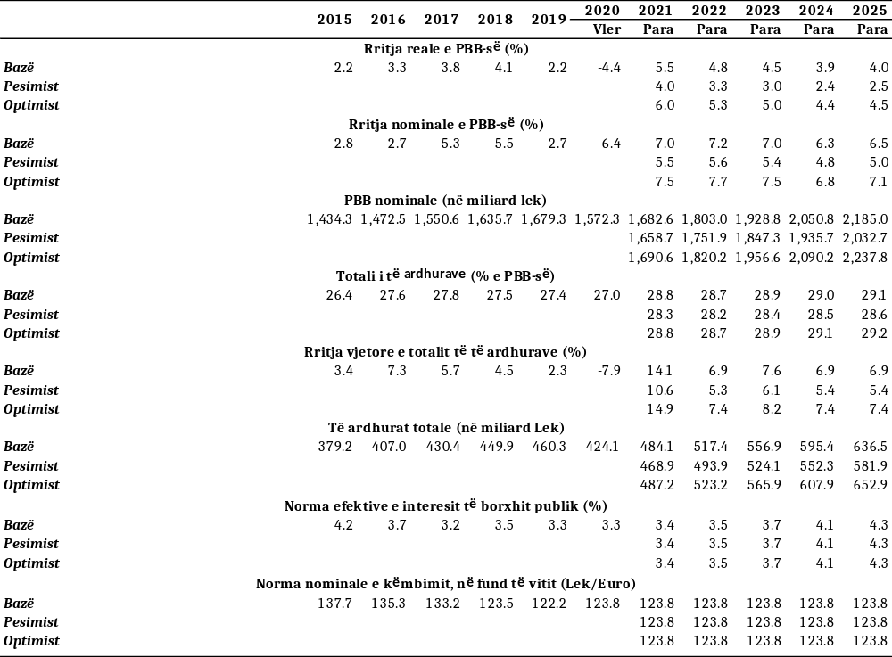
Burimi: Ministria e Financave dhe Ekonomisë

4. KUADRI FISKAL
4.1 Politikat strategjike dhe objektivat afatmesëm
Pas një stimuli të lartë, të domosdoshëm dhe njëkohësisht të pashmangshëm. gjatë vitit 2020, në mënyrë që të amortizohen goditjet negative (tërmeti dhe sidomos pandemia), politika fiskale në planin afatmesëm do të orientohet drejt konsolidimit fiskal, në përputhje me rregullat fiskale të përcaktuara në ligjin organik i buxhetit (shih kutinë më poshtë mbi parimet dhe rregullat fiskale). Konsolidimi fiskal dhe zvogëlimi i borxhit publik janë thelbësorë për të ulur dobësitë e lidhura me borxhin që pengojnë rritjen dhe shkaktojnë paqëndrueshmëri makroekonomike.
Për të zvogëluar dobësitë e lidhura me borxhin publik, ne kemi ndërmarrë një rregullim të konsiderueshëm fiskal gjatë viteve të fundit. Bilanci i përgjithshëm fiskal është përmirësuar me rreth 3.5 pikë përqindjeje të PBB-së nga 2014 në 2019-ën, mbështetur nga mobilizimi i të ardhurave, kufizimi i shpenzimeve dhe zbatimi i disa reformave administrative. Që nga viti 2016, është regjistruar një bilanc primar pozitiv (suficit primar), krahasuar me një deficit primar prej 2.3% në 2014-ën. Të ardhurat nga taksat janë rritur ndjeshëm në vitet e fundit nga 22.2% e PBB-së në 2013 në rreth 26% e PBB-së në 2019, nxitur nga masat e politikës tatimore dhe përmirësimi i administratës tatimore. Reforma kundër informalitetit, gjithashtu, ndihmoi në rritjen e mbledhjes së të ardhurave. Nga ana e shpenzimeve, kursime të konsiderueshme janë realizuar nga reformat në sektorin e pensioneve dhe energjisë, si dhe nga përfitimet e efikasitetit në administratën publike. Gjithashtu, sa i përket menaxhimit të borxhit gjatë këtyre viteve, janë zvogëluar risqet e ndryshimit të termave duke diversifikuar dhe zgjatur ndjeshëm maturitetin e borxhit publik.
Qëndrimi i politikës fiskale i materializuar në buxhetin e vitit të ardhshëm mbetet ende mjaft stimulues për të stabilizuar ose ndihmuar ekonominë për të rimarrë vrullin më shpejt dhe për të akomoduar nevojat për rindërtimin nga tërmeti, si dhe shpenzime më të larta në dy sektorë me përparësi, atë të shëndetësisë dhe edukimit. Sidoqoftë, parametrat kryesorë fiskalë parashikohen me një përmirësim relativ krahasuar me këtë vit, si dhe në përputhje me të gjitha rregullat fiskale në OBL. Për periudhën afatmesme dhe atë afatgjatë, pasi efektet e këtyre goditjeve të zbehen, objektivi kryesor i politikës fiskale do të jetë konsolidimi fiskal dhe kthimi i qartë në trajektoren rënëse të borxhit publik. Spiranca kryesore operacionale e politikës fiskale do të jetë bilanci primar, të cilin synojmë ta kthejmë në suficit nga 2023-shi e më tej.
Lidhur me balancën primare, që është një parametër thelbësor i qëndrueshmërisë afatgjatë të financave publike, një rregull i ri fiskal u prezantua kohët e fundit (korrik 2020) në grupin e rregullave ekzistuese fiskale në OBL, i cili është, gjithashtu, në përputhje me rekomandimet e KE-së dhe parimet kryesore të aqcuis të BE-së. Rregulla fiskale e bën ligjërisht të detyrueshme, që duke filluar nga viti buxhetor 2023 e më tej, balanca aktuale primare nuk mund të jetë negative (d.m.th. duhet të jetë së paku e balancuar ose pozitive - suficit primar). Prandaj, objektivi i bilancit primar të buxhetit do të bëhet objektivi kryesor operacional i politikës fiskale për të materializuar konsolidimin fiskal dhe më konkretisht për arritjen e qëllimit të një trajektore të borxhit publik në rënie të vazhdueshme, në mënyrë që të sigurojë qëndrueshmërinë e financave publike si një përbërës themelor i stabilitetit makroekonomik dhe i mirëfunksionimit të ekonomisë së tregut të vendit. Duke marrë parasysh supozimet dhe parashikimet e tjera të skenarit bazë të kornizës makrofiskale, respektimi vjetor i këtij objektivi (rregulla fiskale) i parametrit të balancës primare pritet të çojë në një ulje të nivelit të borxhit publik neto rreth nivel prej rreth 68 përqindësh e PBB-së deri në vitin 2025, nga rreth 80 për qind që pritet të rezultojë në vitin 2020.
Në vitin 2021, deficiti i përgjithshëm fiskal parashikohet në 6.5% të PBB-së, në rënie krahasuar me ligjin e rishikuar të buxhetit të vitit 2020 me 8.4%, si dhe krahasuar me rezultatin e pritur të vitit 2020 me rreth 6.7% të PBB-së. Më 2022-shin, bilanci i përgjithshëm fiskal synohet në 2.9% dhe në 2023-shin në 2.3%. Bilanci primar edhe pse parashikohet përsëri në një deficit primar prej -3.9% të PBB-së në 2021, është në përmirësim në krahasim me nivelin e pritur të vitit 2020 prej -4.5%. Në 2022 bilanci primar synohet në -0.1% të PBB-së dhe më 2023-shin synohet me një suficit prej 0.6% të PBB-së. Si rezultat, niveli i borxhit publik parashikohet të rikthejë trajektoren rënëse nga 2021-shi e më tej. Në vitin 2021 borxhi i përgjithshëm publik është parashikuar në rreth 78.6% të PBB-së nga rreth 79.9% që pritet në vitin 2020. Deri në fund të vitit 2022 borxhi publik parashikohet të bjerë në rreth 77.7% të PBB-së dhe të zvogëlohet në rreth 75.6% më 2023-shin.
Në të njëjtën kohë synohet dhe është programuar për të ruajtur një nivel të investimeve publike në mesataren vjetore prej rreth 4.8% të PBB-së gjatë periudhës 2021–2023, thelbësore për të mbështetur rritjen ekonomike në periudhën afatmesme dhe afatgjatë. Bilanci korrent fiskal (diferenca midis investimeve publike dhe deficitit fiskal) tashmë po rikthehet në nivele pozitive që nga viti 2021, në nivelin prej 0.7% të PBB-së nga një nivel negativ i pritur prej -0.6% më 2020-ën.
PARIMET DHE RREGULLAT FISKALE
Në përputhje të plotë me obligimet që rrjedhin prej ligjit organik të buxhetit (LOB) nr. 9936/2008, të ndryshuar, KMF 2022–2024 materializon parimet dhe rregullat fiskale të mëposhtme:
1. Në çdo ligj vjetor të buxhetit, fillestar apo të rishikuar, si dhe në planifikimet e buxhetit afatmesëm, raporti i borxhit publik ndaj produktit të brendshëm bruto do të planifikohet më i ulët se niveli i vlerësuar për vitin pararendës, deri atëherë kur niveli i borxhit të arrijë dhe qëndrojë poshtë nivelit 45 për qind të produktit të brendshëm bruto;
Në përputhje me këtë dispozitë (rregull fiskale) të LOB-së, KMF-ja 2022– 2024 targeton çdo vit një nivel të borxhit publik total në përqindje të PBB-së më të ulët se sa niveli i vitit pararendës.
2. Vlera e produktit të brendshëm bruto, nominale në lek, e cila do të përdoret për llogaritjen e raportit të borxhit publik ndaj produktit të brendshëm bruto për vitet buxhetore që planifikohen dhe për vitin pararendës, nuk mund të jetë më e lartë se vlera respektive e parashikuar ose vlerësuar në raportin “Perspektiva ekonomike botërore” (World Economic Outlook), të Fondit Monetar Ndërkombëtar, më i fundit i publikuar në kohën kur ligji vjetor i buxhetit dorëzohet për miratim në Kuvend. Kjo dokumentohet qartësisht në relacionin shoqërues të ligjit vjetor të buxhetit.
Në përputhje me këtë dispozitë (rregull fiskale) të LOB, KMF-ja 2022–2024 bazohet në projeksionet e mëposhtme të PBB-së nominale, të cilat paraqiten në mënyrë krahasimore kundrejt projeksioneve më të fundit të FMN-së. Në këtë rast, sipas shënimit të bërë në WEO më të fundit të publikuar në muajin tetor 2020, ku thuhet se “Projeksionet WEO u përgatitën përpara misionit të parë të monitorimit pas programit që përfundoi në 28 shtator dhe kështu nuk pasqyrojnë përditësimet e bëra gjatë misionit”, për referencë janë marrë shifrat e PBB-së nominale të misionit më të fundit të FMN-së (misioni i monitorimit pas programit, i kryer në shtator 2020 dhe i publikuar në nëntor 2020).

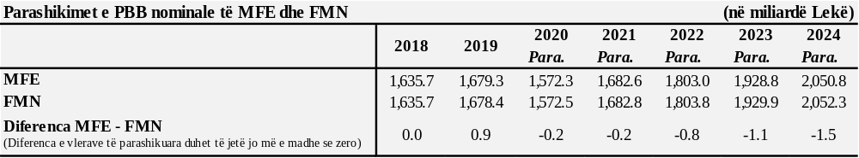

3. Në çdo vit buxhetor të planifikuar duhet të përfshihet një kontingjencë e veçantë, prej jo më pak se 0.7 për qind e shpenzimeve totale të buxhetit, për të kompensuar rreziqe potenciale nga luhatjet në kurset e këmbimit ose normat e interesit, me ndikim në nivelin e borxhit.
Në përputhje me këtë dispozitë (rregull fiskale) të LOB-së, kuadri 2022–2024 përfshin për çdo vit në një zë të veçantë të tij, emërtuar “Kontigjencë për luhatjet e normave të interesit etj.” një kontigjencë prej mbi 0.7 përqindësh e shpenzimeve totale.
4. Të ardhurat nga privatizimi nuk janë pjesë e procesit të programimit buxhetor. Në rastet e arkëtimit ato përdoren, jo më pak se 50 për qind, për uljen e borxhit publik dhe pjesa tjetër për investime publike. Pas arritjes së nivelit të borxhit publik, sipas përcaktimeve të shkronjës “a”, të pikës 1, të nenit 4/1 të ligjit organik të buxhetit nr. 57/2016, përdorimi i të ardhurave të arkëtuara nga privatizimet përcaktohet në ligjin vjetor të buxhetit.
Në përputhje me këtë dispozitë (rregull fiskale) të LOB-së, kuadri 2022–2024 nuk përfshin të hyra nga privatizimet e mundshme.
5. Masa e deficitit buxhetor nuk mund të tejkalojë masën e shpenzimeve kapitale të parashikuara çdo vit në ligjin e buxhetit.
Në përputhje me këtë dispozitë (rregull fiskale – “rregulla e artë”) të LOB-së, deficiti i targetuar në kuadrin 2022–2024 është çdo vit më i ulët se sa shpenzimet kapitale të planifikuara. Rrjedhimisht, balanca korrente e targetuar është pozitive prej mesatarisht 2.4 për qind të PBB-së në çdo vit të programuar.
6. Në çdo vit buxhetor, që prej vitit 2023 e në vijim, balanca primare faktike nuk mund të rezultojë negative, pra duhet të jetë të paktën e balancuar ose pozitive (suficit primar).
Në përputhje me këtë dispozitë, kuadri 2022–2024 targeton një balancë primare pozitive në vitin 2023 me 0.6 për qind dhe 1.1 për qind në vitin 2024.
1. Linku për raportin “WEO” – https://www.imf.org/en/Publications/WEO/Issues/ 2020/09/30/world-economic-outlook-october-2020
4.2 Implementimi i buxhetit për vitin 2020
Shpenzimet e përgjithshme publike, për periudhën dhjetëmujore të vitit 2020, arritën në rreth 413.55 miliardë lekë me një realizim në masën 89.8 për qind të planit të periudhës, ndërsa krahasuar me të njëjtën periudhë të vitit 2019 ky zë ka rezultuar 6 për qind më i lartë ose rreth 23.5 miliardë lekë më shumë. Në terma vjetorë, shpenzimet e përgjithshme për 10-mujorin e vitit 2020 u realizuan në masën 75.3 për qind të planit vjetor, sipas Buxhetit fillestar dhe 71.4 për qind të planit vjetor, sipas Aktit normativ nr. 28, datë 2.7.2020 (AN nr. 28).

Grafiku 4.2.1: Shpenzimet e përgjithshme dhe ritmi i rritjes së tyre (në miliard lek)
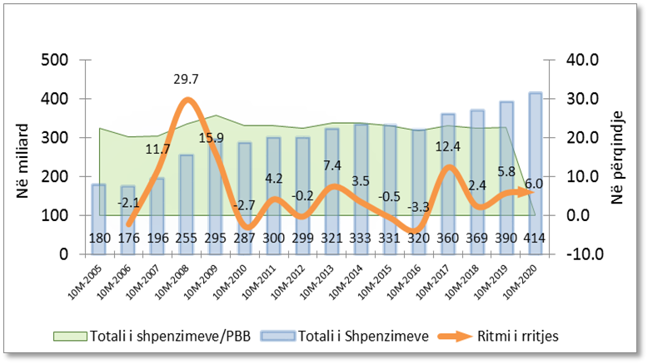
Burimi: Ministria e Financave dhe Ekonomisë (2020)

Shpenzimet korrente dhe ato kapitale kanë shënuar një realizim respektivisht në masën 96.8 për qind dhe 86.8 për qind të planit të periudhës. Ndërkohë që, në terma vjetorë ato janë realizuar përkatësisht në: 77 për qind dhe 70 për qind të planit vjetor, sipas buxhetit fillestar, 77.8 për qind dhe 65 për qind të planit vjetor sipas AN-së nr. 28.

Grafiku 4.2.2: Shpenzimet korrente dhe kapitale plan vs fakt 10M (në miliard lek)
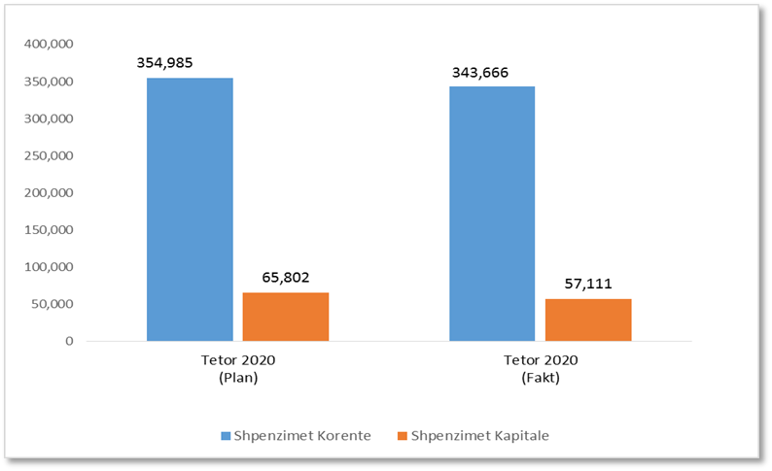
Burimi: Ministria e Financave dhe Ekonomisë (2020)

Tabela 4.2.1: Treguesit fiskalë të konsoliduar për
10-mujorin e vitit 2020 (në milion lek)
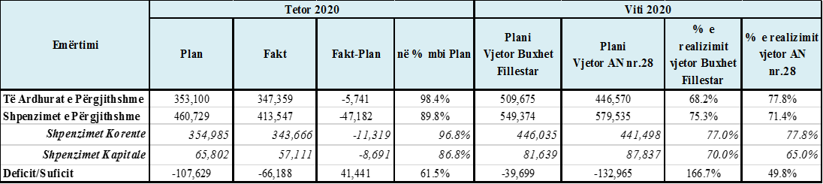
Burimi: Ministria e Financave dhe Ekonomisë (2020)

Tabela 4.2.2: Treguesit fiskalë të konsoliduar për
10-mujorin e viteve 2019 dhe 2020 (në milion lek)
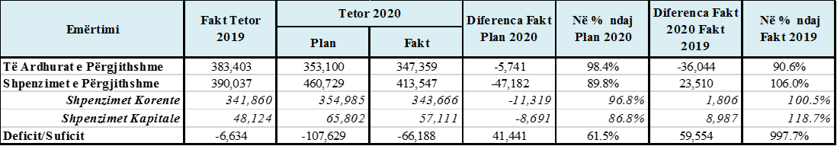
Burimi: Ministria e Financave dhe Ekonomisë (2020)

Për periudhën 10M të vitit 2020:
- shpenzimet korrente rezultuan në rreth 343.67 miliardë lekë, ndërsa krahasuar me të njëjtën periudhë të një viti më parë ky zë ka rezultuar 0.5 për qind më i lartë ose rreth 1.8 miliardë lekë më shumë;
- shpenzimet kapitale paraqesin një realizim në masën rreth 57.1 miliardë lekë. Krahasuar me të njëjtën periudhë të vitit 2019, ky zë është 18.7 për qind më i lartë ose rreth 9 miliardë lekë më shumë;
- niveli i deficitit rezultoi në rreth 66.2 miliardë lekë nga rreth 107.6 miliardë lekë i planifikuar. Krahasuar me të njëjtën periudhë të një viti më parë, ku niveli i deficitit arriti në masën rreth 6.6 miliardë lekë, për periudhën 10-mujore të vitit 2020 deficiti rezulton 59.5 miliardë lekë më shumë.
Grafiku 4.2.3: Struktura e shpenzimeve të përgjithshme
dhe raporti me PBB, për periudhën 10-mujore
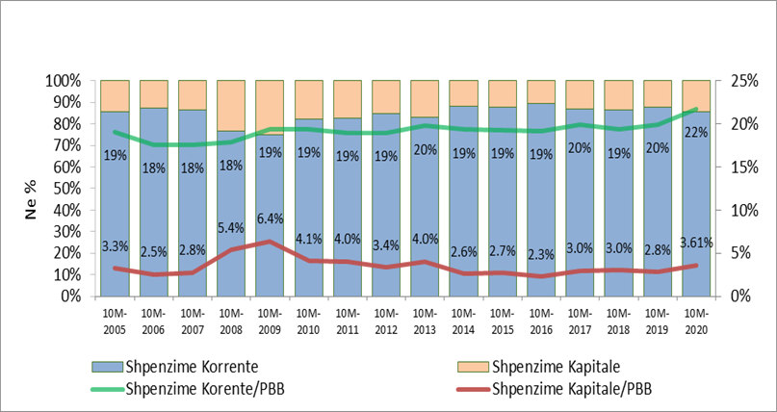
Burimi: Ministria e Financave dhe Ekonomisë (2020)
Shpenzimet korrente në raport me planin 10-mujor të këtij viti, paraqesin një realizim prej 96.8 përqindësh, duke rezultuar në rreth 343.67 miliardë lekë. Zërat kryesorë që ndikuan në nivelin e realizimit të shpenzimeve korrente kundrejt planit 10-mujor janë përkatësisht:
- shpenzimet për buxhetin vendor me 110 për qind të planit të periudhës, 81.2 për qind të planit vjetor fillestar dhe 87.4 për qind të planit vjetor sipas AN nr. 28.
- shpenzimet e tjera sociale me 109.5 për qind të planit të periudhës, 96.7 për qind të planit vjetor fillestar dhe 95.9 për qind të planit vjetor sipas AN nr. 28.
- shpenzimet për interesa me 96.6 për qind të planit të periudhës, 71.6 për qind të planit vjetor fillestar dhe 72.7 për qind të planit vjetor sipas AN nr. 28.

Grafiku 4.2.4: Shpenzimet korrente dhe ritmi i rritjes së tyre (në miliard lek)
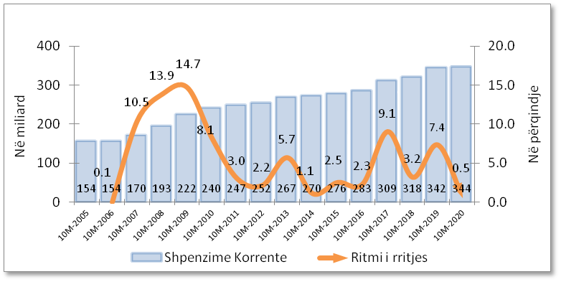
Burimi: Ministria e Financave dhe Ekonomisë (2020)

Grafiku 4.2.5: Struktura e shpenzimeve korrente
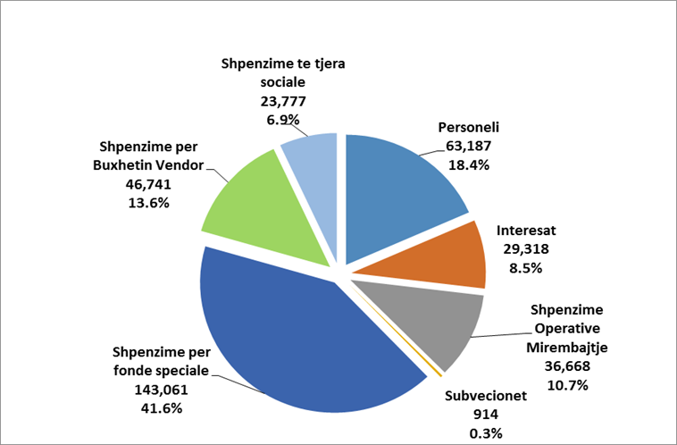
Burimi: Ministria e Financave dhe Ekonomisë (2020)
Grafiku 4.2.6: Shpenzimet e personelit dhe ritmi i rritjes së tyre (në miliard lek)
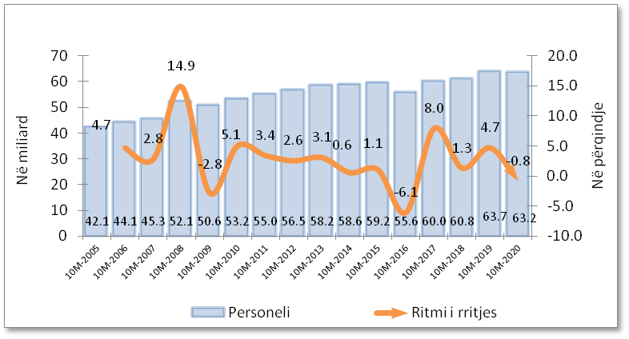
Shpenzimet e personelit për 10-mujorin e vitit 2020, përfaqësuan 18.4 për qind të totalit të shpenzimeve korrente. Niveli i shpenzimeve faktike të personelit prej rreth 63.2 miliardë lekësh, realizon nivelin e parashikuar për këtë zë në planin e periudhës 10-mujore në masën 93.6 për qind. Krahasuar me të njëjtën periudhë të vitit 2019, ky zë është 0.8 për qind më i ulët ose 535 milionë lekë më pak.
Burimi: Ministria e Financave dhe Ekonomisë (2020)

Grafiku 4.2.7: Shpenzimet e pagave dhe ritmi i rritjes së tyre (në miliard lek)
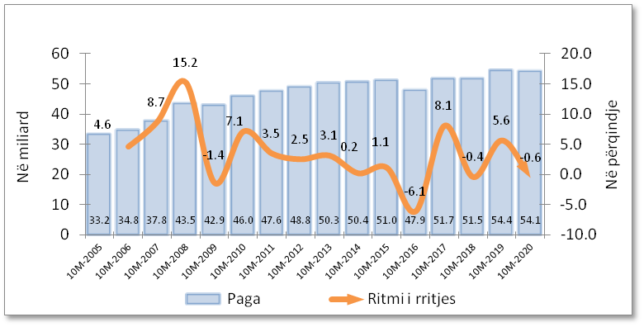
Shpenzimet për paga në fund të muajit të dhjetë të vitit 2020, u realizuan në masën 54.12 miliardë lekë, duke qenë 0.6 për qind më të ulëta se e njëjta periudhë e vitit 2019 ose 315 milionë lekë më pak. Shpenzimet për sigurime shoqërore rezultuan 0.4 për qind më të ulëta ose 37 milionë lekë më pak. Realizimi faktik i këtyre zërave së bashku është në nivelin 93.6 për qind krahasuar me planin e periudhës ose 75.9 për qind e planit vjetor fillestar dhe 77.2 për qind të planit vjetor sipas AN nr. 28.
Burimi: Ministria e Financave dhe Ekonomisë (2020)

Grafiku 4.2.8: Shpenzimet për interesa (në miliard lek)
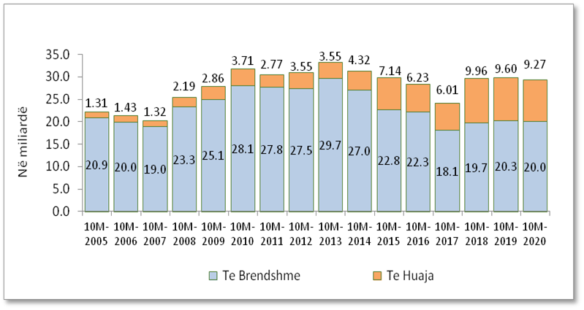
Shpenzimet për interesa gjatë periudhës 10-mujore 2020 kanë arritur në masën rreth 29.3 miliardë lekë, duke përfaqësuar 8.5 për qind të shpenzimeve korrente. Niveli faktik i tyre ka rezultuar në masën 96.6 për qind të planit të periudhës. Në raport me planin vjetor, në nivel 10-mujori këto shpenzime janë realizuar në masën 71.6 për qind e planit vjetor, sipas buxhetit fillestar dhe 72.7 për qind e planit vjetor sipas AN nr. 28. Krahasuar me të njëjtën periudhë të vitit 2019, ky zë ka rezultuar 1.9 për qind më i ulët ose 564 milionë lekë më pak.
Burimi: Ministria e Financave dhe Ekonomisë (2020)

Grafiku 4.2.9: Shpenzimet operative dhe ritmi i rritjes së tyre (në miliard lek)
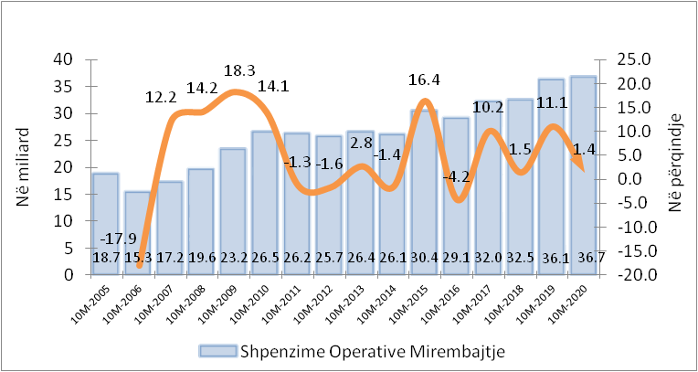
Shpenzimet Operative dhe mirëmbajtje, gjatë periudhës 10-mujore të vitit 2020, kanë shënuar një realizim në masën rreth 36.7 miliardë lekë ose 93.8 për qind të planit të periudhës. Niveli faktik i tyre ka rezultuar në masën 73.6 për qind të planit vjetor, sipas buxhetit fillestar dhe 71.7 për qind e planit vjetor, sipas AN nr. 28. Krahasuar me të njëjtën periudhë të vitit 2019, ky zë ka rezultuar 1.4 për qind më i lartë ose 523 milionë lekë më shumë.
Burimi: Ministria e Financave dhe Ekonomisë (2020)

Grafiku 4.2.10: Shpenzimet për subvencione dhe ritmi i rritjes së tyre (në miliard lek)
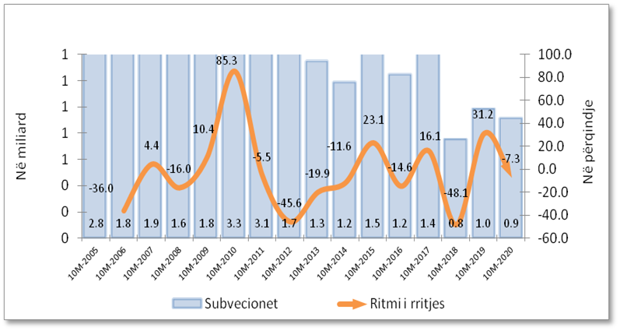
Shpenzimet për subvencione, në fund të muajit të dhjetë të vitit 2020, arritën nivelin 914 milionë lekë, me një realizim në masën 83.4 për qind të planit të periudhës ose 182 milionë lekë më pak. Në raport me planin vjetor, ky zë është realizuar në masën 70.8 për qind të planit vjetor fillestar dhe 59.3 për qind të planit vjetor sipas AN nr. 28. Kundrejt së njëjtës periudhë të vitit 2019 shpenzimet për subvencione rezultojnë 7.3 për qind më të ulëta ose 72 milionë lekë më pak.
Burimi: Ministria e Financave dhe Ekonomisë (2020)

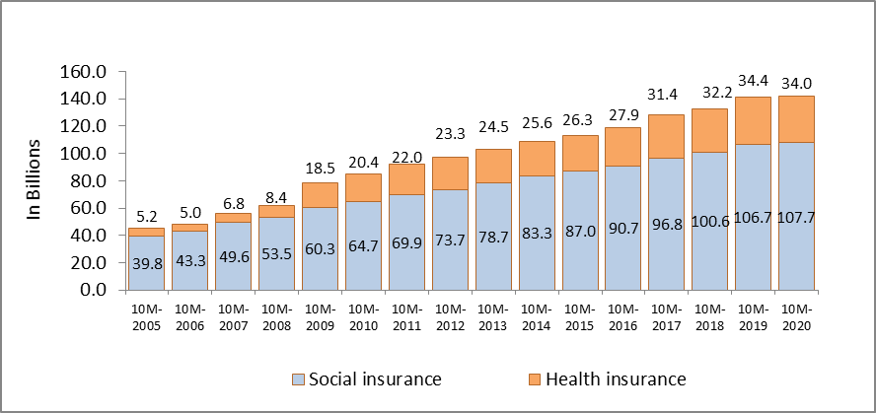
Grafiku 4.2.11: Shpenzimet për sigurime shoqërore dhe shëndetësore (në miliard lek)

Shpenzimet për fondet speciale për 10-mujorin e vitit 2020 rezultuan në nivelin 143.06 miliardë lekë, me një realizim prej 93.7 përqindësh kundrejt planit të periudhës. Respektivisht:
- shpenzimet për sigurime shoqërore u realizuan në masën 107.67 miliardë lekë;
- shpenzimet për sigurime shëndetësore në rreth 34.03 miliardë lekë;
- shpenzimet për kompensimin e pronarëve në rreth 1.36 miliardë lekë.

Burimi: Ministria e Financave dhe Ekonomisë (2020)

Kundrejt së njëjtës periudhë të vitit 2019, shpenzimet për sigurime shoqërore janë 946 milionë lekë më të larta, shpenzimet për sigurime shëndetësore janë 403 milionë lekë më të ulëta dhe shpenzimet për kompensimin e pronarëve 601 milionë lekë më të ulëta.

Grafiku 4.2.12: Shpenzimet për ndihmën ekonomike, PAK dhe papunësinë (në miliard lek)
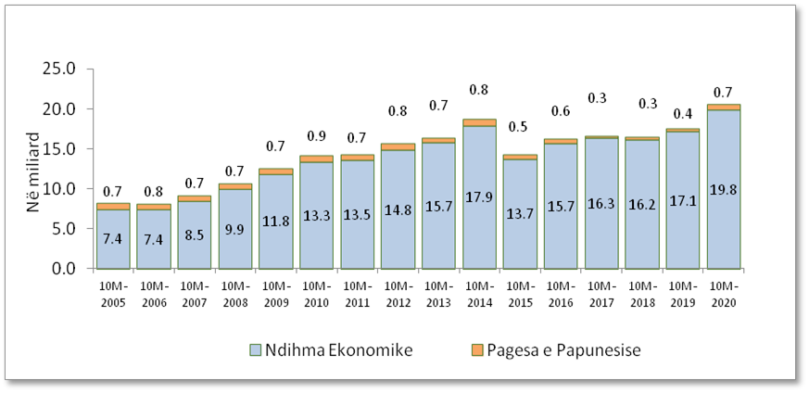
Shpenzimet për papunësinë për 10-mujorin e vitit 2020 janë realizuar në masën 712 milionë lekë. Kundrejt së njëjtës periudhë të vitit 2019 shpenzimet për këtë zë rezultojnë me një rritje në masën 67.5 për qind ose 287 milionë lekë më shumë në terma nominalë.

Burimi: Ministria e Financave dhe Ekonomisë (2020)

Shpenzimet për ndihmën ekonomike dhe pagesën e paaftësisë (PAK) për periudhën 10-mujore të vitit 2020 u realizuan në masën 19.84 miliardë lekë, duke rezultuar 108.6 për qind të planit të periudhës ose rreth 1.57 miliardë lekë më shumë. Në raport me planin vjetor këto shpenzime janë realizuar në masën 94.5 për qind e planit vjetor fillestar dhe AN nr. 28. Kundrejt së njëjtës periudhë të vitit 2019 shpenzimet për këtë zë rezultojnë me një rritje në masën 15.8 për qind ose rreth 2.7 miliardë lekë më shumë në terma nominalë.
Shpenzimet për kompensimin e ish-të përndjekurve politikë për periudhën 10-mujore të vitit 2020 u realizuan në masën 904 milionë lekë, duke rezultuar 107.3 për qind e planit të periudhës ose 90.4 për qind e planit vjetor fillestar dhe AN nr. 28. Kundrejt së njëjtës periudhë të vitit 2019 shpenzimet për këtë zë rezultojnë me një rënie në masën 9.3 për qind ose 93 milionë lekë më pak në terma nominalë.
Shpenzimet për bonusin e lindjeve për periudhën 10-mujore të vitit 2020 u realizuan në masën 2.32 miliardë lekë, duke rezultuar 122.1 për qind e planit të periudhës ose 116 për qind të planit vjetor fillestar dhe AN nr. 28. Krahasuar me të njëjtën periudhë të vitit 2019, shpenzimet për bonusin e lindjeve rezultojnë 410 milionë lekë më të larta.

Grafiku 4.2.13: Shpenzimet e pushtetit vendor dhe ritmi i rritjes së tyre (në miliard lek)

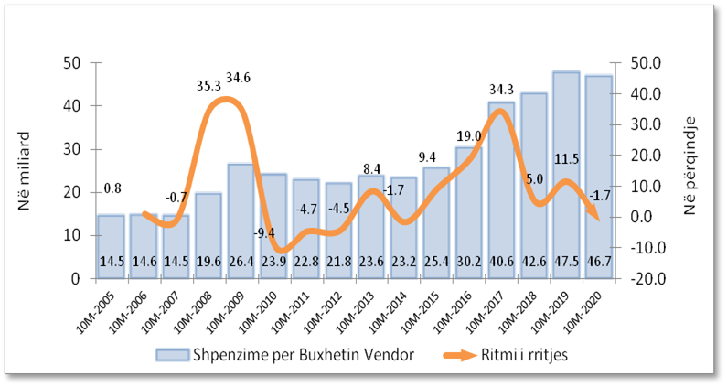
Shpenzimet për pushtetin vendor gjatë periudhës 10-mujore të vitit 2020 kanë arritur në masën rreth 46.74 miliardë lekë, duke përbërë 13.6 për qind të shpenzimeve korrente. Kundrejt së njëjtës periudhë të vitit 2019 ky nivel rezulton 1.7 për qind më i ulët ose 806 milionë lekë më pak.

Burimi: Ministria e Financave dhe Ekonomisë (2020)

Shpenzimet kapitale, për periudhën 10-mujore të vitit 2020 kanë një realizim në masën rreth 57.1 miliardë lekë ose 86.8 për qind në raport me fondet e planifikuara për këtë periudhë. Respektivisht, financimi i brendshëm u realizua në masën rreth 36.8 miliardë lekë ose 81.2 për qind e planit të periudhës, financimi i huaj u realizua në masën rreth 19.6 miliardë lekë ose 99 për qind e planit të periudhës. Investimet nga të ardhurat e arsimit të lartë rezultuan në 735 milionë lekë.
Krahasuar me planin vjetor, për 10-mujorin e vitit 2020 është konstatuar një realizim i përgjithshëm i investimeve publike në masën 70 për qind të planit vjetor fillestar dhe 65 për qind të planit vjetor sipas AN nr. 28. Respektivisht:
Financimi i brendshëm është realizuar në masën 71.7 për qind e planit vjetor fillestar dhe 62.2 për qind e planit vjetor sipas AN nr. 28.
Financimi i huaj është realizuar në masën 66.7 për qind e planit vjetor fillestar dhe 70.7 për qind e planit vjetor sipas AN nr. 28.

Grafiku 4.2.14: Shpenzimet kapitale dhe ritmi i rritjes së tyre (në miliard lek)
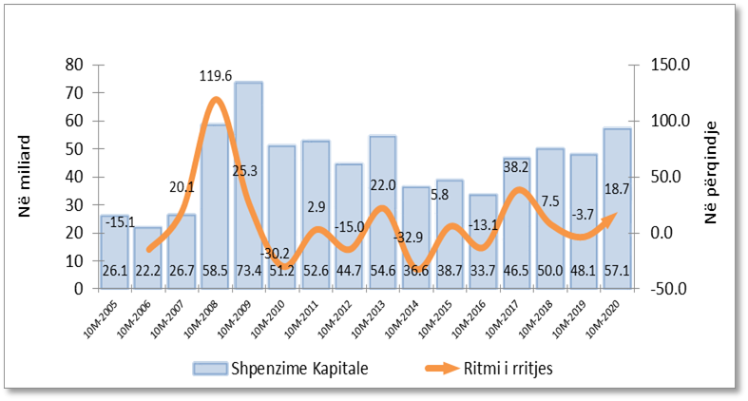
Burimi: Ministria e Financave dhe Ekonomisë (2020)

Grafiku 4.2.15: Shpenzimet kapitale dhe burimi i financimit të tyre (në miliard lek)
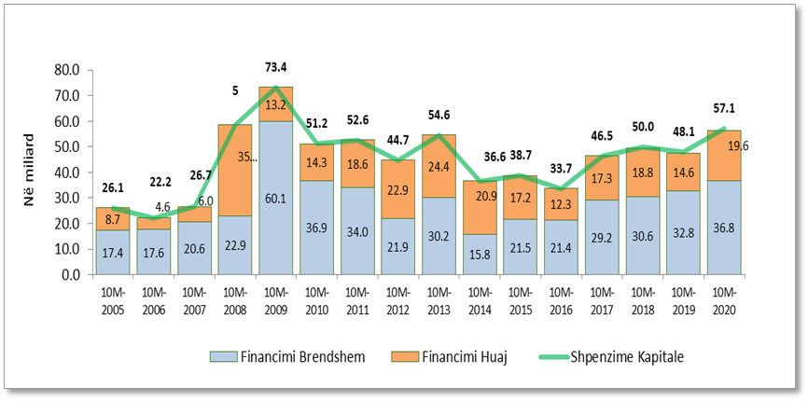
Burimi: Ministria e Financave dhe Ekonomisë (2020)
Grafiku i mëposhtëm paraqet ndarjen e shpenzimeve publike faktike për periudhën 10-mujore të vitit 2020. Shpenzimet korrente për këtë periudhë përbëjnë pjesën më të madhe të shpenzimeve totale faktike me 85.7 për qind, ndërsa shpenzimet kapitale përbëjnë 14.3 për qind.

Grafiku 4.2.16: Detajimi i shpenzimeve buxhetore (në milion lek)
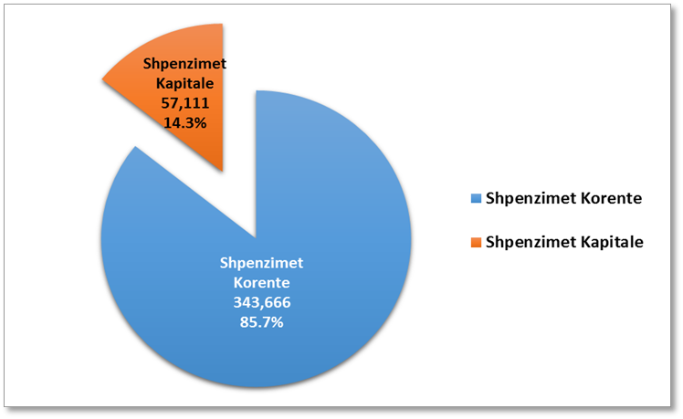
Burimi: Ministria e Financave dhe Ekonomisë (2020)

Sikurse evidentohet nga tabela e treguesve fiskalë të konsoliduar, realizimi i shpenzimeve të përgjithshme për periudhën 10-mujore të vitit 2020 është rreth 413.55 miliardë lekë ose 89.8 për qind kundrejt planit të periudhës. Kjo situatë është shoqëruar me një deficit buxhetor prej rreth 66.2 miliardë lekësh. Grafiku i mëposhtëm tregon tendencat e treguesve kryesorë të buxhetit të shtetit.

Grafiku 4.2.17: Të ardhurat, shpenzimet dhe deficiti/suficiti
plan vs fakt 10-mujor 2020 (në milion lek)
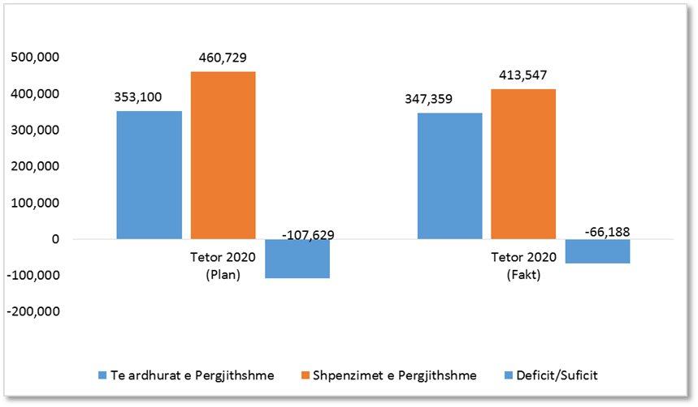
Burimi: Ministria e Financave dhe Ekonomisë (2020)

Impakti i COVID-19 në Buxhetin e vitit 2020

Në Buxhetin e vitit 2020 janë bërë katër ndryshime në ligjin e buxhetit fillestar, me aktin normativ nr. 6, datë 21.03.2020, nr. 15, datë 15.4.2020, AN nr. 28, datë 2.07.2020, dhe AN nr. 34, datë 16.12.2020. Me anë të këtyre akteve normative u bë e mundur shtesa dhe rialokimi i fondeve të nevojshme për marrjen e masave kundër COVID-19, si më poshtë:
- fondi kontigjencës për paketën sociale Anticovid-19, 13.5 miliardë lekë;
- fondi rezervë i buxhetit të shtetit 2.7 miliardë lekë;
- alokime në MSHM për masat Anticovid-19, 2.5 miliardë lekë;
- alokime në MM për masat Anti COVID-19, 1 miliardë lekë.
Gjithsej 19.7 miliardë lekë
Bashkëlidhur është pasqyra e akordimit të fondeve nga fondi rezervë i buxhetit të shtetit, si edhe realizimi faktik i tyre deri më datë 23.11.2020.

Tabela 4.2.3: Përdorimet e kontigjencës Anticovid-19, për vitin 2020
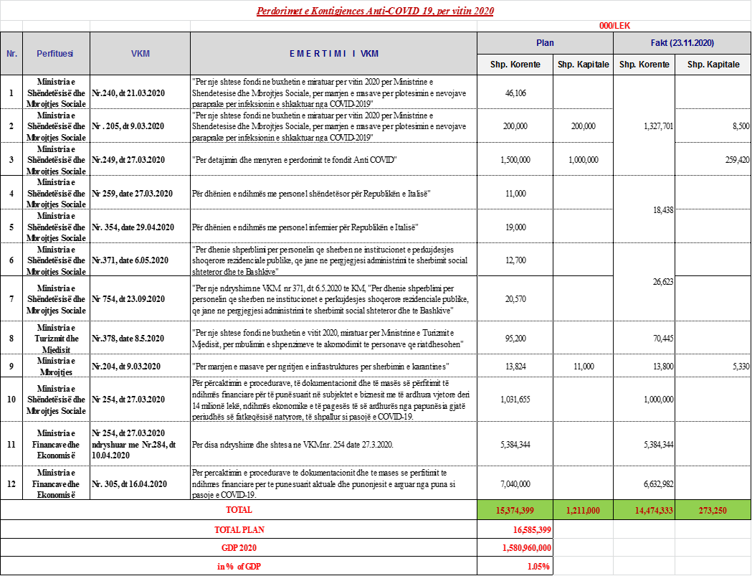
Të ardhurat për periudhën janar–tetor 2020
Të ardhurat totale të mbledhura për periudhën janar–tetor 2020 ishin rreth 347.2 miliardë lekë, duke shënuar një rënie prej 9.5% ose 36.2 miliardësh lekë më shumë se një vit më parë. Të ardhurat nga grantet arritën në 5.2 miliardë lekë ose 29% të planit vjetor dhe 1.6 miliardë lekë më shumë se e njëjta periudhë e një viti më parë.
Të ardhurat e mbledhura nga Drejtoria e Përgjithshme e Doganave (DPD) dhe Drejtoria e Përgjithshme e Tatimeve (DPT), përfshirë kontributet shoqërore të mbledhura nga DPT-ja për periudhën janar–tetor 2020, ishin 304.1 miliardë lekë, me një realizim prej 98.7% të planit dhe 9.7% ose 32.7 miliardë lekë më pak se e njëjta periudhë e vitit të kaluar. Në krahasim me vitin e kaluar, të ardhurat shënuan një rënie, si rezultat i ndikimit negativ të krizës së shkaktuar nga COVID-19, e cila detyroi mbylljen e aktiviteteve ekonomike në tremujorin e dytë dhe uljen e saj në tremujorin e tretë, veçanërisht në turizëm, tregti etj. Gjithashtu, mbështetja shtetërore e biznesit për të shmangur falimentimin e tij ka dhënë një efekt negativ mbi të ardhurat, përmes masave ligjore për shtyrjen e pagesave të taksave të biznesit të madh dhe zerimin e normës së tatimit për bizneset e vogla dhe të mesme.

Tabela 4.2.4: Të ardhurat totale nga tatimet dhe doganat (në milion lek)
Lloji i taksave | Fakt 10M 2020 | Plan 10M 2020 | Diferenca fakt/plan 2020
Lloji i taksave | Fakt 10M 2020 | Plan 10M 2020 | në vlerë | në %
TVSH neto total | 105,230 | 105,810 | -580 | -0.5%
Tatimi mbi fitimin | 22,240 | 23,427 | -1,187 | -5.1%
Akciza | 36,123 | 36,363 | -240 | -0.7%
Tatimi mbi të ardhurat personale | 28,826 | 32,324 | -3,498 | -10.8%
Taksat nacionale total | 28,284 | 28,951 | -667 | -2.3%
Taksë doganore | 5,019 | 5,272 | -253 | -4.8%
TOTAL TATIME + DOGANA | 225,722 | 232,147 | -6,425 | -2.8%
Kontributet e mbledhura (DPT) | 78,418 | 75,885 | 2,533 | 3.3%
TOTAL DPD + DPT (kontributet) | 304,140 | 308,032 | -3,892 | -1.3%
Burimi: Ministria e Financave dhe Ekonomisë

Faktorët kryesorë që kanë ndikuar në performancën 10-mujore kundrejt planit janë:
- ulja e aktivitetit ekonomik si rezultat i pandemisë, përtej parashikimeve sipas variantit optimist mbi të cilin bazohej buxheti i rishikuar. Kjo reflektohet edhe në të ardhurat e buxhetit të shtetit;
- situatë e pafavorshme e kursit të këmbimit e cila ka zvogëluar të ardhurat nga importet dhe eksportet e mineraleve;
- ulje e vazhdueshme e çmimeve ndërkombëtare të mineraleve, kryesisht naftës, e cila ka ulur TVSH-në në importet e karburanteve dhe të ardhurat nga eksportet e naftës bruto dhe mineraleve të tjera.
Të ardhurat nga Drejtoria e Përgjithshme e Doganave arritën 123.4 miliardë lekë, me një realizim prej 98.6% të planit. Në krahasim me të njëjtën periudhë të vitit 2019, janë arkëtuar 8.8% ose 12 miliardë lekë më pak.

Tabela 4.2.5: Të ardhurat e mbledhura nga administrata doganore (në milion lek)
Lloji i taksave | Fakt 10M 2020 | Plan 10M 2020 | Diferenca fakt/plan 2020
Lloji i taksave | Fakt 10M 2020 | Plan 10M 2020 | në vlerë | në %
TVSH në import | 80,709 | 81,459 | -750 | -0.9%
Akciza | 36,123 | 36,363 | -240 | -0.7%
Renta | 1,503 | 2,063 | -560 | -27.1%
Taksë doganore | 5,019 | 5,272 | -253 | -4.8%
TOTAL DOGANA | 123,354 | 125,157 | -1,803 | -1.4%
Burimi: Ministria e Financave dhe Ekonomisë

Të ardhurat nga tatimi mbi vlerën e shtuar në importe janë 80.7 miliardë lekë me një realizim prej 99.1% të planit me një rënie prej 8.4 miliardë lekësh ose 9.4% krahasuar me të njëjtën periudhë të vitit të kaluar. Performanca e TVSH-së në importe ndikohet nga disa faktorë, si:
- Rënia e importeve të taksueshme si pasojë e situatës ekonomike prej COVID-19 është reflektuar në uljen e të ardhurave nga TVSH-ja e mbledhur në doganë. Në periudhën janar–tetor, importet e tatueshme u ulën me -8% krahasuar me periudhën mujorin e vitit të kaluar.
- Ulje drastike e çmimeve të karburanteve në tregjet ndërkombëtare krahasuar me 2019-ën, të cilat zënë një pjesë të konsiderueshme prej rreth 15% në strukturën e TVSH-së në importe, duke dhënë një efekt negativ prej 1 miliard lekësh
Të ardhurat nga akciza janë 36.1 miliardë lekë, me një realizim prej 99.3% të planit ose 7% më pak se e njëjta periudhë e vitit 2019. Performanca e akcizës për periudhën janar–tetor është ndikuar nga disa faktorë:
- Rënia e sasisë së prodhuar të karburantit vendës me 68.7% krahasuar me një vit më parë, duke sjellë një efekt negativ në akcizë me -2.4 miliardë lekë.
- Ulja e çmimit ndërkombëtar të naftës bruto, duke sjellë uljen e të ardhurave nga akciza e karburantit të importuar me -1,2 miliardë lekë.
Akciza e rimbursuar është 0.5 miliardë lekë ose sa 33% e akcizës së rimbursuar në të njëjtën periudhë në 2019.
Performanca e të ardhurave nga renta minerare gjatë periudhës janar–tetor 2020 ishte 1.5 miliardë lekë me një realizim prej 72.9% të planit, duke shënuar një rënie prej 26.6% ose 546 milionë lekë më pak se e njëjta periudhë e vitit të kaluar. Në performancën e rentës minerare kanë ndikuar disa faktorë, si:
- Ulja e çmimit të naftës bruto në tregjet ndërkombëtare, me një efekt prej -510 milionë lekësh, por kjo rënie u shoqërua me uljen e sasisë së naftës bruto të eksportuar me -3000 mijë tonë, e cila ka sjellë një efekt negativ në rentë me -11 milionë lekë.
- Ulja e sasisë së mineraleve të eksportuara me 8.9%, me një efekt prej 35 milionë lekësh, efekt që është shoqëruar me një rënie të lehtë të çmimit të mineraleve në tregjet ndërkombëtare (-1.9%), me një efekt prej 11 milionë lekësh.
Të ardhurat nga taksa doganore ishin 5 miliardë lekë, me një realizim prej 95.2% të planit dhe 6.3% ose 253 milionë lekë më pak se sa e njëjta periudhë e vitit të mëparshëm.

Grafiku 4.2.16: Kontribuesit kryesorë të të ardhurave doganore
(janar–tetor 2020/2019)
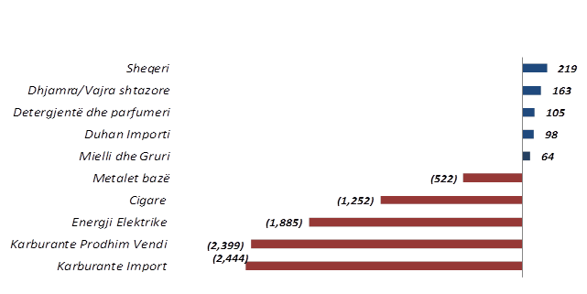
Burimi: Ministria e Financave dhe Ekonomisë

Të ardhurat e mbledhura nga Drejtoria e Përgjithshme e Tatimeve (përfshirë kontributet e sigurimeve shoqërore dhe shëndetësore të mbledhura nga DPT) për periudhën janar–tetor 2020 janë 180.8 miliardë lekë, me një realizim prej 98.9% të planit dhe 10.3% ose 20.7 miliardë lekë më pak se e njëjta periudhë e vitit të mëparshëm. Tabela e mëposhtme tregon të dhëna të hollësishme në lidhje me performancën e taksave:

Tabela 4.2.6: Të ardhurat e mbledhura nga DPT-ja, në milion lekë
Lloji i taksave | Fakt 10M 2020 | Plan 10M 2020 | Diferenca fakt/plan 2020
Lloji i taksave | Fakt 10M 2020 | Plan 10M 2020 | në vlerë | në %
TVSH Neto | 24,521 | 24,351 | 170 | 100.7%
TVSH e arkëtuar | 37,907 | 41,751 | -3,844 | 90.8%
Rimbursim TVSH-je | 13,386 | 17,400 | -4,014 | 76.9%
Tatim mbi fitimin | 22,240 | 23,427 | -1,187 | 94.9%
Tatim mbi të ardhurat personale | 28,826 | 32,324 | -3,498 | 89.2%
Taksat nacionale | 26,781 | 26,888 | -107 | 99.6%
Total | 102,368 | 106,990 | -4,622 | 95.7%
Kontribute | 78,418 | 75,885 | 2,533 | 103.3%
TOTAL DPT + kontribute | 180,786 | 182,875 | -2,089 | 98.9%
Burimi: Ministria e Financave dhe Ekonomisë

Të ardhurat nga TVSH-ja neto janë 24.5 miliardë lekë, me një realizim prej 100.7% kundrejt planit dhe 180 milionë lekë ose 0.7% më shumë se 10-mujori i vitit 2019. Në periudhën janar–tetor 2020, shuma e TVSH-së së rimbursuar është 13.4 miliardë lekë, rreth 16.9% ose 2.8 miliardë lekë më pak se e njëjta periudhë e vitit 2019. Performanca negative në të ardhurat e TVSH-së vjen si efekt i zvogëlimit dhe tkurrjes së aktivitetit të kompanive, si rezultat i COVID-19.

Grafiku 4.2.18: Performanca e TVSH-së  gjatë 10 muajve 2020 | Grafiku 4.2.19: Rimbursimet e  TVSH-së gjatë 10 muajve
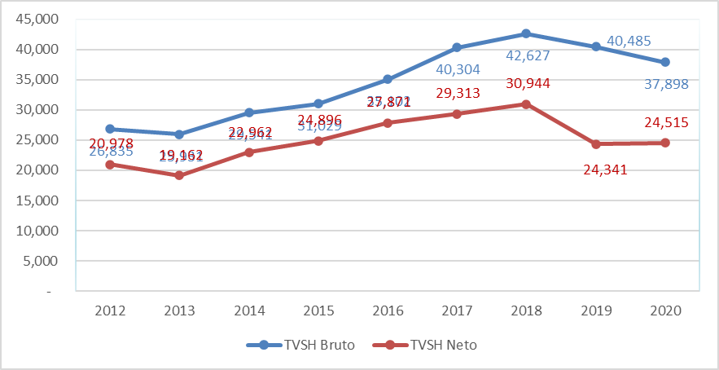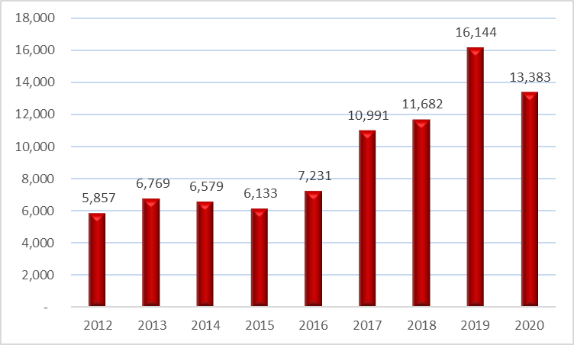
Burimi: Ministria e Financave dhe Ekonomisë

Të ardhurat nga tatimi mbi fitimin u realizuan në vlerën 22.2 miliardë lekë me një realizim prej 90.8% të planit, duke shënuar një rënie prej 25.1% ose 7.4 miliardë lekë më pak se e njëjta periudhë e një viti më parë. Kjo performancë e të ardhurave nga tatimi mbi fitimin vjen si rezultat i shtyrjes së pagesave të tatimit mbi fitimin për kompanitë, në përputhje me masat e marra nga Qeveria në ndihmë të biznesit.

Grafiku 4.2.20: Performanca e tatimit mbi fitimin
gjatë viteve për periudhën 10 muaj, në milion lek
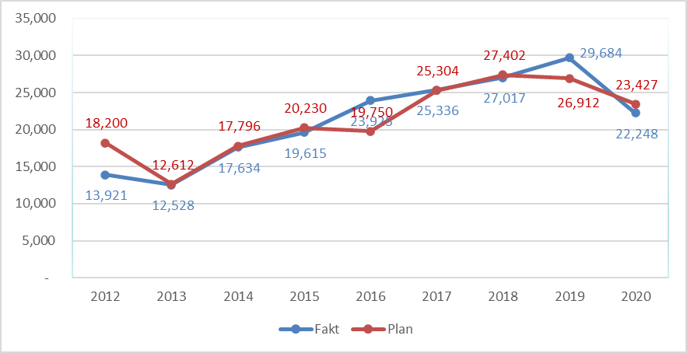
Burimi: Ministria e Financave dhe Ekonomisë

Të ardhurat nga tatimi mbi të ardhurat personale janë realizuar me 28.8 miliardë lekë, me një realizim prej 89.2% të planit me një rënie prej 28.8% ose 11.7 miliardë lekë krahasuar me vitin 2019. Faktori kryesor në mosrealizimin e tatimit mbi të ardhurat personale është zvogëlimi i numrit të të punësuarve si rezultat i krizës së shkaktuar nga COVID-19 dhe, gjithashtu, zvogëlimi i kohëzgjatjes së punës, për shkak të masave të marra për situatën aktuale.

Grafiku 4.2.21: Të ardhurat nga tatimi mbi të ardhurat
personale për 10-mujorin e vitit 2020, në milion lek
ë
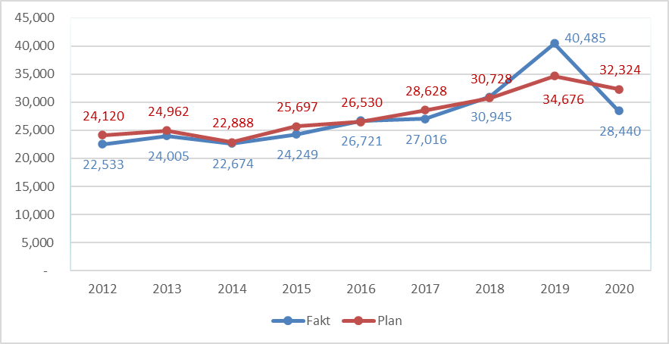
Burimi: Ministria e Financave dhe Ekonomisë

Të ardhurat nga taksa kombëtare për vitin 2020 ishin 26.8 miliardë lekë, me një realizim prej 99.6% të planit.

Grafiku 4.2.22: Performanca e tatimit mbi fitimin gjatë viteve për periudhën 10 muaj, në milion, lek
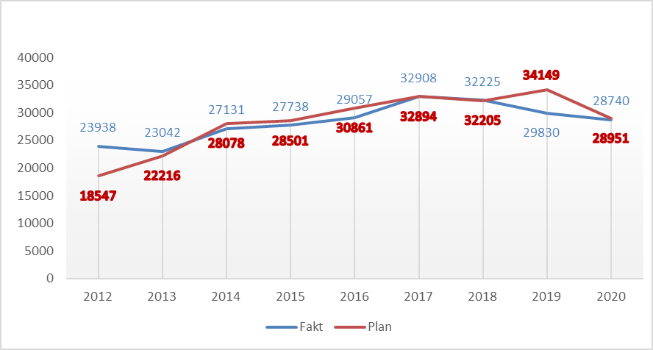
Burimi: Ministria e Financave dhe Ekonomisë
Të ardhurat nga kontributet e mbledhura nga DPT-ja arritën vlerën e 78.4 miliardë lekë, 3.3%, ose 2.5 miliardë lekë më shumë se plani dhe një rënie prej vetëm 1% ose 0.8 miliardë lekësh krahasuar me të njëjtën periudhë të vitit 2019.
4.3 Planet buxhetore për vitin e dorëzimit të ERP-së
Parashikimi për shpenzimet për vitin 2021 dhe 2022 (zërat kryesorë)
Shpenzimet totale publike për vitin 2021 janë parashikuar rreth 587.6 miliardë lekë ose 34.9% të PBB-së, dhe për vitin 2022 janë parashikuar në 568.88 miliardë lekë ose 31.5% të PBB-së.
Shpenzimet e personelit për vitin 2021 pasqyrojnë koston aktuale të administratës publike si dhe koston aktuale të institucioneve të krijuara për të mbështetur reformën në drejtësi. Shpenzimet totale për paga dhe sigurime të administratës publike janë parashikuar në 91.8 miliardë lekë ose 5.5% të PBB-së dhe për vitin 2022 parashikohen 92.1 miliardë lekë ose 5.1% e PBB-së. Nga këto, vlera prej 8 miliardë lekësh për vitin 2021 e në vazhdim është parashikuar për politika të reja pagash në sektorin e arsimit dhe shëndetësisë.
Shpenzimet e interesit parashikohen në 43.8 miliardë lekë, ose 2.6% të PBB-së për vitin 2021 dhe 49.4 miliardë lekë ose 2.7% të PBB-së për 2022-shin, për të përballuar ndonjë rrezik të mundshëm të rritjes së normave të interesit.
Shpenzimet operative dhe të mirëmbajtjes për qeverinë qendrore për vitin 2021 janë parashikuar 49.2 miliardë lekë ose rreth 2.9% e PBB-së dhe për 2022-shin janë parashikuar 51.9 miliardë lekë ose 2.9% të PBB-së. Këto shpenzime janë planifikuar të mbështesin me përparësi politikat ekzistuese të qeverisë qendrore, siç është skema e fermerit, mirëmbajtja e rrjetit kombëtar të rrugëve dhe mirëmbajtja e sistemeve të teknologjisë së informacionit.
Shpenzimet e buxhetit vendor për vitin 2021 janë parashikuar 56.3 miliardë lekë, me një rritje prej 5.3% më shumë se 2020. Këto shpenzime për vitin 2021 janë 3.3% e PBB-së, nga 2.3% në 2013 dhe për 2022 janë parashikuar 58.07 miliardë lekë. Burimi kryesor i rritjes së shpenzimeve lokale për vitin 2021 është nxitur kryesisht nga rritja e të ardhurave nga taksat dhe tarifat lokale, si dhe nga rritja e transfertës së pakushtëzuar. Transferta e pakushtëzuar e buxhetit të shtetit në njësitë e qeverisjes vendore do të jetë 1 për qind i PBB-së.
Shpenzimet e fondeve speciale të cilat përfshijnë shpenzimet totale për Fondin e Sigurimeve Shoqërore dhe Shëndetësore dhe kompensimin ndaj ish-pronarëve, për vitin 2021 janë planifikuar në 193.97 miliardë lekë, dhe për vitin 2022 janë planifikuar në 203.17 miliardë lekë. Niveli i shpenzimeve për skemën e sigurimeve shoqërore për vitin 2021 është parashikuar 142.2 miliardë lekë ose 8.5% e PBB-së. Nga ky fond, rritja e pensioneve është parashikuar 2.4 miliardë lekë. Ndërkohë, shpenzimet e skemës së sigurimeve shëndetësore për vitin 2021 janë parashikuar 46.3 miliardë lekë ose 2.8% të PBB-së nga 43.8 miliardë lekë që ishin parashikuar në vitin 2020.
Dhe së fundmi, shpenzimet për fondin e kompensimit të pronarëve, në total janë parashikuar 3 miliardë lekë ose 0.2% të PBB-së.
Shpenzimet e tjera sociale, përfshijnë fonde për pagesa të papunësisë, paaftësi, ndihmë financiare, rimbursim për ish-te përndjekurit politikë dhe “Bonusin e bebes”:
- shpenzimet për pagesa të papunësisë vlerësohen në nivelin e 800 milionë lekëve;
- shpenzimet për pagesën e ndihmës sociale dhe aftësisë së kufizuar parashikohen 22.2 miliardë lekë ose 1.3% e PBB-së;
- një fond prej 1 miliardë lekësh ose 0.1% e PBB-së është parashikuar për ish-përndjekurit politikë;
- për bonusin e lindjes është parashikuar një fond prej 2.2 miliardë lekësh ose 0,1% e PBB-së.
Shpenzimet e subvencioneve parashikohen në nivelin 1.55 miliardë lekë, duke u rritur lehtësisht në krahasim me vitin 2020. Këto shpenzime mbështesin sektorin e ujit dhe të kanalizimeve, bazuar në performancën e tij, si dhe për të mbuluar një pjesë të kostove të veprimtarisë hekurudhore, veprimtarive të shërbimeve qeveritare dhe stimuluar punësimin
Niveli i fondit të rezervës për vitin 2021 është planifikuar 4 miliardë lekë, përkatësisht 3 miliardë lekë fondi i rezervës i Këshillit të Ministrave dhe 1 miliard lekë për përballimin e kostos për zgjedhjet parlamentare të vitit 2021.
Investimet publike për vitin 2021 janë parashikuar në nivelin prej 7.2% të PBB-së ose 120.69 miliardë lekë (përfshirë 2.3 miliardë lekë mbështetje për sektorin e energjisë) dhe për vitin 2022 janë parashikuar në nivelin e 4.7% të PBB-së ose 85.2 miliardë lekë. Të gjitha detyrimet kontraktuale për projektet e investimeve me financim të jashtëm dhe financim të brendshëm janë marrë parasysh në planifikimin e investimeve për vitin 2021. Ashtu si në vitin 2020 dhe në vitin 2021, financimi për projektet në vazhdim do të jetë përparësi. Planifikimi i investimeve është në përputhje me kriteret e mëposhtme:
- prioritetet e Programit Qeveritar për periudhën 2017–2021;
- prioritetet e integrimit evropian;
- projektet në vazhdim;
- kostoja lokale dhe mbështetja e TVSH-së për projektet e financuara nga jashtë.
4.4 Perspektiva buxhetore afatmesme
Parashikimi i të ardhurave tatimore dhe doganore për vitin 2021 ka marrë në konsideratë të gjithë faktorët e rëndësishëm që ndikojnë në buxhet, veçanërisht situatën ekonomike të krijuar nga pandemia e COVID-19, përfshirë efektin e politikave të reja fiskale që synojnë rimëkëmbjen ekonomike.
Programimi i të ardhurave për vitin 2021, mbështet qëllimet e Ministrisë së Financave dhe Ekonomisë për rimëkëmbjen fiskale, si dhe mbajtjen nën kontroll të deficitit buxhetor dhe borxhit publik. Ky program bazohet në përmirësimin e administratës fiskale dhe minimizimin e informalitetit në ekonomi, duke mbështetur kështu rimëkëmbjen ekonomike, si dhe rritjen e prodhimit dhe eksporteve.
Metodologjia e programimit të të ardhurave bazohet në modelet bashkëkohore të programimit, dhe në analizën e hollësishme të faktorëve që ndikojnë në çdo taksë. Modeli i përdorur bazohet në parashikimet makroekonomike për vitin 2021 siç janë rritja nominale, deflatori, analiza e importeve të grupeve kryesore të produkteve, analiza e serive kohore dhe modele, bazuar në koeficientin e elasticitetit Buoyancy dhe “Norma efektive e taksave” për secilën taksë.
Faktorët makroekonomikë harmonizohen në planifikim, me treguesit kryesorë që ndikojnë në taksat specifike. Në detaje, treguesit kryesorë për vlerësimin e të ardhurave janë:
- rritja nominale e PBB-së, duke analizuar këtë efekt në një mënyrë të integruar me faktorë të tjerë për secilën tatim në veçanti, në lidhje me të dhënat historike dhe parashikimet e çmimeve në tregjet ndërkombëtare për taksat e vlerësuara si tatimi i vlerës së shtuar, honorarët e minierave dhe taksat doganore;
- kursi i pritshëm i këmbimit të dy monedhave kryesore: USD dhe EURO me lekë;
- çmimet në bursë që ndikojnë në të ardhurat nga TVSH-ja dhe renta minerare;
- sasitë e pritshme të importit të mallrave.
Të ardhurat totale të mbledhura nga DPD-ja dhe DPT-ja (përfshirë sigurimet shoqërore) vlerësohet të jetë 412.5 miliardë lekë ose 31.6 miliardë lekë (8%) më shumë se viti 2020. Të ardhurat nga DPD-ja dhe DPT-ja për 2021-shin vlerësohen të jenë 316.2 miliardë lekë ose 26.2 miliardë lekë (9%) më shumë se 2020 paraprake, ndërsa të ardhurat nga kontributet shoqërore vlerësohen të jenë 96.3 miliardë lekë ose 5.4 miliardë lekë (6%) më shumë se viti fiskal 2020.

Tabela: 4.4.1: Të ardhurat totale nga administrata
tatimore dhe doganore, në milion lek
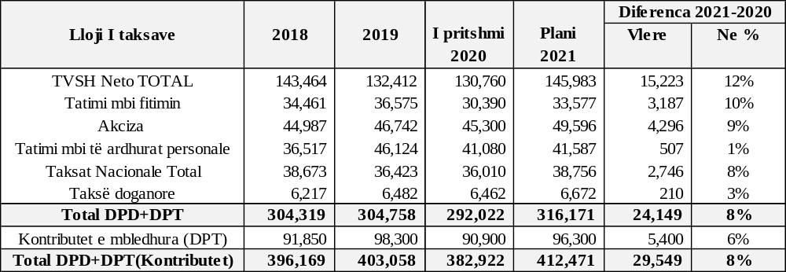
Burimi: Ministria e Financave dhe Ekonomisë

Të ardhurat doganore projektohen bazuar në analizën e trendit historik të 60 grup-produkteve kryesore për një periudhe shumëvjeçare. Ky parashikim korrigjohet nga efektet e faktorëve të jashtëm në çdo taksë. E njëjta procedurë është përdorur për të ardhurat tatimore, bazuar në modelin statistikor të parashikimit të të ardhurave të pritshme si dhe faktorët ekzogjenë që ndikojnë në çdo taksë.
Faktorët e jashtëm që janë marrë në konsideratë në ndikimin e rritjes së të ardhurave për vitin 2021 janë:
Kuadri makroekonomik
Rritja nominale e prodhimit të brendshëm bruto e skontuar me koeficientin e elasticitetit, është aplikuar duke analizuar këtë efekt në mënyrë të integruar me faktorë të tjerë për çdo taksë në veçanti, të ndërlidhur me të dhënat historike dhe projeksionet e çmimeve në tregjeve ndërkombëtare tek taksat ad-valorem, si tatimi mbi vlerën e shtuar, renta minerare dhe taksa doganore. Në projeksion janë përfshirë, faktorë që lidhen me rritjen nominale e PBB-së, kursin mesatar të këmbimit euro–lek dhe USD–lek, si dhe çmimet brent të naftës bruto dhe mineraleve të tjera.
Efektet e politikave fiskale
Për vitin 2021 nuk parashikohen ndryshime të mëdha fiskale. Parashikimi i të ardhurave për vitin 2021, mbështet qëllimet e Ministrisë së Financave dhe Ekonomisë për rimëkëmbjen fiskale, si dhe mbajtjen nën kontroll të deficitit buxhetor dhe borxhit publik. Ky program bazohet në përmirësimin e administratës fiskale dhe minimizimin e informalitetit në ekonomi, duke mbështetur kështu rimëkëmbjen ekonomike, si dhe rritjen e prodhimit dhe eksporteve.
Prioritet do të jetë zbatimi dhe matja e efekteve të politikave fiskale të zbatuara gjatë vitit 2020. Është e rëndësishme të theksohet se duhet të konsolidohet qëndrueshmëria e politikave fiskale, duke stimuluar thjeshtësinë, transparencën, zvogëlimin e kostove të administrimit, si dhe duke shmangur përjashtimet ose tarifat e favorshme.
Ndryshimi kryesor lidhet me ligjin “Për sistemin e monitorimit të faturave dhe qarkullimit”, i cili pritet të ndikojë në transparencën dhe kontrollin e transaksioneve ekonomike, prej të cilave lindin detyrimet tatimore. Realizimi në kohë reale i transaksioneve biznes–biznes dhe më pas transaksionet biznes–konsumator, duke përdorur faturën elektronike synon të rrisë parametrat e TVSH-së neto brenda vendit.
- Reduktimi i detyrimit të pagimit të tatimit të thjeshtuar të fitimit për bizneset me një xhiro 5-8 milionë lekë. Ky ndryshim pritet të sjellë një efekt në buxhetin e shtetit prej -0,35 miliardë lekësh.
- Zerimi i detyrimit të tatimit mbi fitimin për biznesin e madh me xhiro 8-14 milionë lekë. Ky ndryshim parashikohet të sjellë një efekt në buxhetin e shtetit prej -0.3 miliardë lekësh.
- Rritja e pragut të TVSH-së nga 2 milionë në 10 milionë. Bizneset me të ardhura deri në 10 milionë lekë, nuk do të paguajnë tatimin mbi vlerën e shtuar. Ky ndryshim parashikohet të sjellë një efekt në buxhetin e shtetit prej 3–4 miliardë lekësh.
- Rritja e pagës minimale për efekt të llogaritjes së kontributeve nga 26 mijë lekë në 30 mijë lekë pritet të sjellë efekt në të ardhurat e vitit 2021 për rreth 3 miliardë lekësh.
Parashikimi i të ardhurave për çdo taksë për vitin 2021
Të ardhurat nga TVSH-ja parashikohet të arrijnë 146 miliardë lekë, 15.2 miliardë lekë ose 11.6% më shumë se në vitin 2020. Burimi kryesor i rritjes së të ardhurave të TVSH-së për vitin 2020 pritet të jetë:
- TVSH-ja që do të gjenerohet si rezultat i rritjes ekonomike;
- TVSH-ja nga rritja e volumit të importeve dhe konjuktura e çmimeve ndërkombëtare;
- TVSH-ja nga përmirësimi i administrimit, lufta ndaj informalitetit dhe kontrolli i zinxhirit të transaksioneve ndërmjet operatorëve.
Të ardhurat e akcizës parashikohet të rriten me 4.3 miliardë lekë ose 9.5% më shumë se një vit më parë, me një vlerë totale prej 49.6 miliardë lekësh. Faktorët kryesorë që parashikohet të ndikojnë në rritjen e të ardhurave të akcizës janë si më poshtë:
- rritja e importit të mallrave të ngurta si lëndët djegëse dhe cigare;
- forcimi i luftës kundër informalitetit, përmes kontrollit rigoroz të subjekteve të akcizës;
- disiplinimit të mëtejshëm të procedurave të përfitimit të përjashtimeve dhe rimbursimeve nga kjo taksë.
Të ardhurat nga tatimi mbi fitimin parashikohet të realizohen në shumën prej 33.6 miliardë lekësh, 3.2 miliardë lekë 10.5% më shumë se një vit më parë 2020. Rritja e parashikuar në tatimin mbi fitimin bazohet:
- në rikuperimin e ekonomisë dhe rritjen e saj, çka do reflektohet edhe në deklaratat e tatimpaguesve;
- në forcimin e kontrollit të deklaratave, bazuar në kriteret e riskut;
Të ardhurat nga tatimi mbi të ardhurat personale parashikohet të realizohen në 41.6 miliardë lekë, 0.5 miliardë lekë ose 1.2% më shumë se në vitin 2020. Në parashikimin e të ardhurave nga tatimi mbi të ardhurat personale janë marrë në konsideratë rritja ekonomike dhe impakti i saj në nivelin e pagës mesatare, si dhe rritja e numrit të të punësuarve në sektorin privat, bazuar në ecurinë e vitit 2020, si dhe incentivat për nxitjen e punësimit bazuar në paketën mbështetëse për rritjen e punësimit COVID-19.
Të ardhurat nga taksat kombëtare vlerësohen të jenë 38.8 miliardë lekë, 2.6 miliardë lekë, ose 7.4% më shumë se një vit më parë 2020.
Të ardhurat nga taksa doganore parashikohet të jenë 6.6 miliardë lekë, 212 milionë lekë, ose 3.3% më shumë se viti fiskal 2020. Në planifikimin e të ardhurave, merren parasysh efektet e rritjes së importeve të tatueshme, si dhe disa efekte minimale nga lëvizja e tarifave doganore.
Të ardhurat nga kontributet e sigurimeve shoqërore dhe shëndetësore të mbledhura nga DPT-ja konsiderohen të jenë 96.3 miliardë lekë, 5.4 miliardë lekë ose 5.9% më shumë se viti fiskal 2020. Planifikimi për rritjen ardhurave nga kontributet e sigurimeve shoqërore dhe shëndetësore mbështetet nga këta faktorë:
- rimëkëmbja ekonomike e cila do të reflektohet në rritjen e numrit të të punësuarve;
- forcimin e administrimit nëpërmjet kontrollit të nivelit të pagës të deklaruar dhe deviacionit të saj nga paga reale që përfitohet;
- rritjen e pagës minimale nga 26 mijë në 30 mijë lekë me efekt të ardhurash vjetore rreth 3 miliardë lekë.
Rrisqet fiskale
Lidhur me parashikimin e të ardhurave tatimore dhe doganore, rreziqet fiskale për vitin 2021 konsistojnë ,në:
- zgjatja e situatës pandemike dhe efektet reale të paparashikuara të saj. Rreziku i vlerësuar në uljen e pagesave për taksat dhe kontributet rreth -5 deri në -7 miliardë lekë;
- rezultatet financiare të paparashikuara që do të deklarohen nga kompanitë në bilancet financiare të vitit 2020, të cilat mund të ndikojnë në pagesat e vitit 2021. Rreziku i vlerësuar është rreth -2 deri -3 miliardë lekë;
- mosmiratimi nga 1 janari i rritjes së pagës minimale dhe shtyrja e saj. Rrezikoni 1 miliard lek nëse shtyhet për tre muaj dhe 2 miliardë lekë nëse shtyhet për 6 muaj;
- rreziku total i mundshëm në lidhje me të ardhurat vlerësohet nga -8 deri në - 11 miliardë lekë.
BUJQËSIA DHE ZHVILLIMIT RURAL
Prioritetet 2021–2023
- Prioritetet e sektorit të bujqësisë, për periudhën afatmesme 2021–2023, janë si më poshtë:
- garantimi i sigurisë ushqimore, shëndetit dhe mirëqenies së kafshëve dhe shëndetit të bimëve përmes adaptimit të standardeve përkatëse të BE-së në kuadrin normativ vendës;
- konsolidimi i pronësisë mbi tokën bujqësore, administrimi i qëndrueshëm, ruajtja e saj nga dëmtimi, gërryerja, shpërdorimi dhe faktorë të tjerë;
- nxitja e tregut të tokës dhe konsolidimi i fermës bujqësore duke rritur sipërfaqen dhe nxitur kooperimin;
- mbështetja e fermerëve përmes skemës së re të përjashtimit nga akciza, taksa e qarkullimit dhe taksa e karbonit të karburantit për prodhim bujqësor.
- zhvillimin i qëndrueshëm i sektorit të peshkimit dhe akuakulturës, shfrytëzimin e përgjegjshëm të burimeve peshkore dhe kapaciteteve të flotës së peshkimit, si dhe ngritjen e një sistemi kontrolli dhe inspektimi për peshkimin në det, në tokë dhe në të gjithë zinxhirin e tregut.
ZHVILLIMI EKONOMIK
Prioritetet 2021–2023
Gjatë periudhës 2021–2023 prioritetet në fushën e mbështetjes së zhvillimit ekonomik do të jenë:
- Promovimi i Shqipërisë si destinacion investimesh nëpërmjet organizimit dhe pjesëmarrjeve në panaire ndërkombëtare dhe road show promovuese, vizita në kompani (after care), në kuadër të zbatimit të aktiviteteve për krijimin e zonës ekonomike rajonale/MAP REA, si dhe monitorim efektiv investimesh strategjike;
- Ndërmarrja me sukses e aktiviteteve promovuese për nxitjen e investimeve të huaja dhe të produkteve Made in Albania;
- Rritja e përpjekjeve për të reduktuar informalitetin e mikrondërmarrjeve, ndërmarrjeve të vogla dhe të mesme, si pengesë kyçe në aksesin e financimeve të SME-ve, nëpërmjet:
- rritjes së konkurrueshmërisë së bizneseve shqiptare në tregun ndërkombëtar nëpërmjet granteve nga Fondi i Konkurrueshmërisë (60 biznese të mbështetura financiarisht më 2020–2023);
- avancimit të mëtejshëm në fushën e teknologjisë dhe inovacionit nëpërmjet granteve që u akordohen bizneseve të specializuara në këtë fushë nga Fondi i Inovacionit (75 biznese të mbështetura financiarisht më 2020–2023);
- nxitjes së krijimit të bizneseve të reja në sektorë me potencial zhvillimi nëpërmjet Fondit Start-Up (60 biznese të mbështetura financiarisht më 2020–2023);
- mbështetjes së sipërmarrjeve të sektorit të artizanatit dhe të zejtarisë, me qëllim konsolidimin e tyre në treg dhe rritjen e numrit të të punësuarve nëpërmjet “Fondit në mbështetje të biznesit kreativ”, ku në total parashikohet të përfitojnë 85 SME vendëse me qëllim rritjen e konkurrueshmërisë (60 biznese të mbështetura financiarisht më 2020–2021).
- Sigurimi i implementimit efektiv të masave të “gjelbra” të planifikuara për SME-të nëpërmjet ridisenjimit të skemave mbështetëse.
INFRASTRUKTURA DHE ENERGJIA
Prioritetet 2021–2023
- Zgjerimi i rrjetit të rrugëve kombëtare nëpërmjet ndërtimit, rehabilitimit dhe sistemimit të rrugëve kombëtare dhe, përveç kësaj, kalimin në praktikat e mirëmbajtjes së rrugëve bazuar në performancë;
- Bazuar në objektivin e përgjithshëm të Strategjisë Sektoriale të Transportit dhe Planit të Veprimit 2016–2020, synon: i. të zhvillojë më tej sistemin kombëtar të transportit; ii. të përmirësojë ndjeshëm qëndrueshmërinë, ndërlidhjen, ndërveprimin dhe integrimin e tij më gjerë, me sistemin ndërkombëtar dhe evropian të transportit dhe rajonin;
- Zgjerimi i aksesit dhe i cilësisë së shërbimit të ujit të pijshëm dhe kanalizimeve përmes: i. një portofoli të investimeve publike; dhe ii. përmirësimit rrënjësor të menaxhimit të shoqërive aksionare të ujësjellës-kanalizimeve, duke standardizuar parimet e qeverisjes së sektorit;
SHËNDETËSI
Prioritetet 2021–2023
Ministria e Shëndetësisë dhe Mbrojtjes Sociale, në sektorin e shëndetësisë do të prioritizojë:
- Financimi i shërbimeve shëndetësore (parësore e spitalore);
- Qëndrueshmëria dhe përmirësimi i situatës financiare institucioneve shëndetësore e të mbrojtjes sociale, nëpërmjet përdorimit me efektivitet të burimeve të financimit, forcimit të kontrollit të shpenzimeve;
- Rritja e kosto-efektivitetit të listës së barnave e pajisjeve të rimbursueshme;
- Financimi i paketave të miratuara të shërbimit spitalor në spitalet publike e jopublike;
- Pagesat për kujdes shëndetësor, sipas marrëveshjeve ndërkombëtare të nënshkruara;
- Intensifikimi i punës për kostimin e shërbimeve të reja shëndetësore, në kujdesin shëndetësor, me synim ndryshimin e mënyrës së financimit të shërbimeve shëndetësore;
- Financimi i shërbimit të kontrollit bazë mjekësor bazë për të paktën 50% të numrit të shtetasve të moshës 35–70 vjeç.
MBROJTA SOCIALE
Prioritetet 2021–2023
Në fushën e mbrojtjes sociale, Ministria e Shëndetësisë dhe Mbrojtjes Sociale synon zbatimin me sukses të reformës së programit të përkujdesjes sociale në tri shtyllat kryesore të tij: ndihma ekonomike, aftësia e kufizuar dhe shërbimet sociale. Më konkretisht synohet:
- Numri i familjeve dhe i individëve në nevojë që pritet të përfitojnë nga skema e ndihmës ekonomike parashikohet të jetë mesatarisht 66 mijë përfitues në vit përgjatë periudhën 2021–2023;
- Numri i përfituesve nga PAK-ja dhe kujdestarëve të tyre parashikohet të shkojë nga 172.4 mijë në vitin 2021 në 174 mijë në vitin 2023;
- Mbështetja e personave nga grupet e pafavorizuara përmes punësimit në ndërmarrjet sociale synohe,t që në periudhën 2021–2023, të realizohet duke punësuar 250 persona në vitin 2021, 300 persona në vitin 2022 dhe 350 persona në vitin 2023;
- Gjithashtu, krijimi i fondit social synon mbështetjen e njësive të vetëqeverisjes vendore për ofrimin e 20 shërbimeve të reja sociale territoriale për grupet në nevojë dhe mbështetjen e familjeve të NE-së me paketa sociale shëndetësore.
SIGURIMI SHOQËROR
Prioritetet 2021–2023
Në fushën e sigurimeve shoqërore, për periudhën 2021–2023 synohet:
- Garantimi i mbulimit sa më të plotë të popullsisë së vendit me elemente të sigurimeve shoqërore të detyrueshme, të mbajtura në nivele të pranueshme;
- Vazhdimi i implementimi i reformës së pensioneve dhe përmirësimi i eficiencës së ISSH-së në menaxhimin e fondeve të sigurimeve shoqërore të detyrueshme, suplementare dhe programore;
- Përsosjes së menaxhimit të skemës së sigurimeve shoqërore, sidomos të mbledhjes së të ardhurave kontributive, si dhe shpërndarjes së drejtë të tyre në formën e përfitimeve, aty dhe atëherë kur lind e drejta;
- Vendosja e personave të siguruar dhe e përmirësimit të shërbimit ndaj tyre, në qendër të veprimtarisë së tij. Thellimi i procesit të modernizimit dhe të lehtësimit të dhënies së shërbimeve Në këtë kontekst, plotësimi i kërkesave të aplikantëve, jo më vonë 30–35 ditë nga data e aplikimit;
- Mbështetje aktive për shqiptarët që jetojnë dhe studiojnë jashtë vendit, duke i dhenë prioritet vendeve ku ka më shumë prezencë shqiptarësh.
ARSIMI, SPORTI DHE RINIA
Prioritetet 2021–2023
- Ministria e Arsimit, Rinisë dhe Sporteve do të vijojë masat e saj të integruara për mbështetjen e arsimit bazë, të mesëm dhe të lartë, orientimin e kurrikulave ndaj nevojave të tregut të punës dhe modernizimin e tyre, si edhe mbështetjen për trajnim dhe punësim të kategorive të veçanta. Për periudhën 2021–2023, Ministria e Arsimit, Sportit dhe Rinisë do të financojë me prioritet:
- Rritjen e numrit të fëmijëve që ndjekin arsimin parashkollor dhe përfshirjes së klasës përgatitore në arsimin e detyrueshëm;
- Reduktimin e numrit të klasave kolektive;
- Sigurimin e transportit, mbulimin e shpenzimeve të transportit të nxënësve që kanë vendbanimin e tyre mbi 2 km nga shkolla, si dhe transportin për rreth se 12 mijë mësues që punojnë mbi 5 km nga vendbanimi/qendra e përhershme e punës në shkollë;
- Ofrimin e teksteve shkollore falas për nxënësit që ndjekin arsimin bazë, si dhe tekste shkollore falas për nxënësit nga shtresa sociale në nevojë në arsimin e mesëm të lartë;
- Ofrimin e bursave financiare apo kuotë ushqimore për nxënës me nevoja të veçanta, si dhe fëmijëve më me ndikim në uljen e braktisjes shkollore, të nxënësve të arsimit parauniversitar nga shtresat sociale në nevojë;
- Hartimin e programeve specifike për arsimimin e grupeve të pafavorizuara. Deri në vitin 2022, çdo fëmijë rom dhe egjiptian do të regjistrohet në shkollë, 100% e tyre do të mbarojnë arsimin e detyruar dhe 70% më shumë vajza e djem romë dhe egjiptianë do të përfundojnë të gjitha nivelet e arsimit;
- Përmirësimin e infrastrukturës shkollore, shkolla dhe konvikte të reja sipas standardeve evropiane;
- Rritjen e numrit të punonjësve të shërbimit psikosocial në sistemin e arsimit parauniversitar;
- Zbatimin e kurrikulave bazuar në standarde të krahasueshme me vendet e BE-së, nëpërmjet: zbatimit të kurrikulës së re në të gjithë sistemin e arsimit parauniversitar, si dhe përgatitjes së teksteve specifike për pakicat kombëtare;
- Fuqizimin e TIK-ut në arsim, nëpërmjet: hartimit të një platforme dhe plani kombëtar veprimi për zbatimin e TIK-ut në arsim, si dhe krijimit të një infrastrukture të qëndrueshme, gjerësisht të përdorshme të burimeve digjitale në shkolla;
- Pakti për universitetet përmes financimit me përparësi për ngritjen e infrastrukturës dhe investimeve në kampuset universitare, si dhe Fondi i Mbështetjes Studentore, për të mbuluar shpenzimet për bursat e studentëve nga shtresat sociale në nevojë, si dhe studentëve ekselencë në IAL publike, si dhe përjashtimi apo reduktimi i tarifave vjetore të shkollimit për studentët e ekselencës apo për studentët e kategorive sociale në nevojë;
- Edukimi nëpërmjet sportit si një faktor efikas në përmirësimin e shëndetit e të mirëqenies për qytetarët përmes sigurimit të një shërbimi cilësor nëpërmjet sportit elitar dhe sportit në tërësi në institucionet arsimore duke kontribuar kësisoj dhe në forcimin e statusit të të rinjve shqiptarë në të gjitha fushat e jetës.
ARSIMI PROFESIONAL DHE PUNËSIMI
Prioritetet dhe objektivat gjatë periudhës 2021–2023 që synohen në fushën e arsimit profesional dhe punësimit janë:
Prioritetet 2021–2023
- Modernizimi i kuadrit ligjor të AFP-së ekzistuese që rregullojnë sistemin e AFP-së, si dhe aspektet që kanë të bëjnë me AFP-në (hartimi i skeletkurrikulave, materialeve mësimore, trajnimi i mësuesve etj.) në zbatim të Kornizës Shqiptare të Kualifikimeve;
- Ngritjen e kapaciteteve dhe shtimin e stafit të AKAFP-së;
- Realizimin e një procesi mësimor cilësor e me kushte optimale të të nxënit, teorik e praktik, duke iu dhënë nxënësve kompetencat e duhura;
- Rishikimi i programeve ekzistuese dhe hartimi i programeve të reja, në përputhje me parimet e barazisë gjinore dhe gjithëpërshirjes, në zbatim të Kornizës Shqiptare të Kualifikimeve. Hartimi i standardeve të profesioneve dhe të kualifikimeve, sipas niveleve të KSHK-së;
- Zhvillimi i kompetencave të mësuesve dhe të instruktorëve të AFP-së, në përshtatje me zhvillimet e reja teknologjike dhe forcimi i lidhjeve midis të nxënit dhe punës;
- Hartimin e modelit të akreditimit, ngritjen e komitetit të parë sektorial dhe funksionimi e Këshillit Kombëtar të AFP-së;
- Nga skemat e nxitjes së punësimit për vitin 2021 do të përfitojnë 6000 punëkërkues të papunë.
TURIZMI DHE MJEDISI
Prioritetet për periudhën 2021–2023:
Në fushën e turizmit, Ministria e Turizmit dhe Mjedisit ka për qëllim kthimin e Shqipërisë në një destinacion tërheqës turistik, cilësor dhe të qëndrueshëm, duke shfrytëzuar potenciale dhe burime lokale, duke u fokusuar në atë çka është unike në vendin tonë. Ndërsa për fushën e mjedisit, synohet sigurimi dhe përmirësimi i cilësisë së mjedisit, në dobi të brezave të sotëm dhe të ardhshëm, si dhe sigurimin e kushteve për zhvillimin e qëndrueshëm të vendit.
Prioritetet për periudhën 2021–2023
- Diversifikimi i produktit turistik për të arritur një turizëm gjithëvjetor;
- Arritja e përmirësimeve të matshme të cilësisë së ajrit në vitin 2022, sipas përcaktimeve në Strategjinë Kombëtare të Ajrit;
- Përmirësimi i performancës së menaxhimit të integruar të mbetjeve;
- Rritja e sipërfaqes së zonave të mbrojtura.
KULTURA
Prioritetet 2021–2023
Në fushat e kulturës dhe të trashëgimisë kulturore do të prioritizohet:
- Programi Kombëtar “Edukimi përmes artit” do të jetë vijimi i një reforme të thellë dhe të qëndrueshme në institucionet e artit dhe politikat kulturore, duke vënë theksin në rëndësinë dhe rolin e edukimit përmes kulturës në kohezionin social, i provuar tashmë në vende të tjera.
- Përmirësimi i gjendjes fizike të monumenteve të kulturës përmes ndërhyrjeve të vazhdueshme në të gjithë vendin, përmirësimi i infrastrukturës në muzetë kombëtarë, parqe arkeologjikë, si dhe përmirësimin i gjendjes fizike të monumenteve të kulturës përmes ndërhyrjeve të vazhdueshme në të gjithë vendin.
- Edukimi përmes librit dhe veprimtarive bibliotekare, pasurimi i fondit bibliotekar në të gjithë rrjetin e bibliotekave në mbarë vendin, me qëllim rritjen dhe edukimin e lexuesit.
- Rritja e aksesit të publikut në muze, monumentet e kulturës, ansambleve arkitektonike, qyteteve muze, qendra historike, zonave dhe parqeve arkeologjike në funksion të turizmit kulturor.
- Realizimi i një rrjet aktivitetesh, që synojnë të forcojnë dhe konsolidojnë vlerat artistike, dhe i zhvillimit të diplomacisë kulturore në nivele të larta ndërkombëtare, nëpërmjet promovimit e artit shqiptar në arenën ndërkombëtare (Creative Europe, Traduki, kalendari Shqipëri–Kosovë, kalendarin artistik me Maqedoninë, Bienalja e Venecias e Artit, panairet ndërkombëtare të Librit etj.).
- Realizimi i një kalendar aktivitetesh të dedikuara turizmit kulturor dhe, veçanërisht, vijës bregdetare, për të ofruar dhe mundësuar një paketë të plotë vlerash dhe traditash.
- Mbështetja e arteve pamore përmes organizimit të ekspozitave kombëtare dhe ndërkombëtare të arteve pamore; kinematografisë.
Investimet publike në sektorin e kulturës për vitet 2021–2023:
- Restaurimi, rikonstruksioni dhe rehabilitimi i hapësirave në muzeun e arteve të bukura (Galeria Kombëtare e Arteve);
- Rijetësimi i Piramidës Tiranë;
- Restaurimi për ndërtesën e Fondit të Bibliotekës Kombëtare (faza 1).
- Parku i artit, projekt në bashkëpunim me Rajonin e Puljas dhe që konsiston në rikualifikimin e hapësirës së parkut të Kinostudios, duke restauruar dhe duke përdorur instalacione artistike dhe arkitekturore të skulpturave të oborrit të GKA-së, në përputhje me gjelbërimin e hapësirën e Kinostudios, për të krijuar një hapësirë të re urbane të dedikuar për art, ekspozita, koncerte.
- Projekti “HAMLET” ku Ministria e Kulturës është për herë të parë partner lider, do të mbështetë disa fshatra dhe qyteza për të shfrytëzuar potencialin e tyre turistik, duke rritur promovimin dhe vizibilitetin e pasurive të tyre kulturore.
DREJTËSIA
Prioritetet 2021–2023
Ministria e Drejtësisë, për periudhën 2021–2023, do të prioritizojë:
- Jetësimi i reformës në drejtësi;
- Jetësimi i reformës në drejtësi për të miturit;
- Forcimi i luftës kundër korrupsionit në administratë;
- Legalizimi, urbanizimi dhe integrimi i ndërtimeve dhe zonave informale. Rregullimi i çështjes së pronave në zbatim të ligjit 133/2015, “Për trajtimin e pronës dhe përfundimin e procesit të kompensimit të pronave” dhe akteve nënligjore;
- Garantimi i të drejtave dhe i lirive themelore të personave me liri të kufizuar në sistemin e burgjeve dhe siguron riintegrimin e tyre në shoqëri;
- Rritja e performancës së Shërbimit të Provës, në zbatimin e kuadrit ligjor në fuqi dhe standardeve më të larta në fushën e masave alternative për realizimin e programeve sa më efikase në realizimin e rehabilitimit të të dënuarve me masa alternative.
POLITIKA E JASHTME
Prioritetet 2021–2023
Objektivat kryesorë që synohen të arrihen nga aktiviteti i Ministrisë për Evropën dhe Punët e Jashtme për vitin 2021–2023 janë:
- Hapja e negociatave për anëtarësim në Bashkimin Evropian;
- Zhvillim i mëtejshëm i tërësisë së marrëdhënieve me vendet e tjera, me prioritet marrëdhëniet me partnerët strategjike, vendet mike dhe aleate, si dhe vendet fqinje;
- Vazhdimi i angazhimit për njohjen e mëtejshme ndërkombëtare të shtetit të Kosovës, për pjesëmarrjen dhe anëtarësimin i saj në organizatat rajonale dhe ndërkombëtare;
- Funksionalizimi dhe mbështetja e punës së dy nismave rajonale me seli në Tiranë: Zyra Rajonale për Bashkëpunimin Rinor dhe Fondi i Ballkanit Perëndimor, si dhe në tërësi sigurimi i pjesëmarrjes aktive në bashkëpunimin shumëpalësh rajonal, përfshirë RCC-në;
- Kryesimi i disa nismave rajonale dhe organizatave ndërkombëtare;
- Pjesëmarrje aktive dhe realizimi i kontributit të RSH-së në kuadër të NATO-s;
- Zbatimi i detyrimeve të anëtarësimit në organizata dhe forume shumëpalëshe, ku jemi palë;
- Plotësim i bazës ligjore të bashkëpunimit me vende të tjera;
- Forcimi dhe rritja e rolit të diplomacisë publike, ekonomike dhe diasporës, në shërbim të interesave ekonomikë të Shqipërisë, promovimit dhe potencialeve për investime, tregti dhe bashkëpunimit ekonomik, tregtar dhe kulturor me partnerët tanë ndërkombëtar dy- dhe shumëpalësh;
- Realizim i një shërbimi konsullor të mbështetur në profesionalizëm, eficiencë, transparencë dhe përgjegjshmëri;
- Zhvillimi i kapaciteteve profesionale të stafit të MEPJ-së dhe përfaqësive për procesin e negociatave.
MBROJTJA
Prioritetet 2021–2023
Ministria e Mbrojtjes synon të përmbushë reformat e nisura dhe realizimin e detyrave kushtetuese të Forcave të Armatosura (FA), angazhimeve ndërkombëtare në kuadër të NATO-s, angazhimeve të FA-së në kuadër rajonal dhe në aftësitë trajnuese të vetë FA-së. Më konkretisht, Ministria e Mbrojtjes synon:
- Modernizimin e kapaciteteve dhe infrastrukturës së FA-së, duke:
- zhvilluar kapacitetet e FA-së në përputhje me Planin Afatgjatë të Zhvillimit;
- vijuar pajisjen e Forcave Tokësore me armatim të ri të ndërveprueshëm me aleatët në NATO;
- zgjeruar investimet në infrastrukturë për përmirësimin e mjediseve të punës dhe ushtarake;
- modernizuar pajisjet dhe sistemet kompjuterike.
- Vijimin e pjesëmarrjes në operacionet e NATO-s, duke rritur nivelin e angazhimit të FA-së, në operacionet e aleancës dhe pjesëmarrjen në misionet e iniciativat e reja që NATO mund të ndërmarrë.
Zhvillimin dhe mbajtja në gatishmëri të kapaciteteve të FA-së për operacione të mbrojtjes kombëtare dhe kolektive, operacione në përgjigje të krizave, si dhe kapacitetet për përballimin e emergjencave civile, dhënien e ndihmës vendeve të rajonit në rast emergjencash civile në kuadrin e NATO-s, OKB-së dhe BE-së.
- Lartësimin e figurës dhe të integritetit të ushtarakut, nëpërmjet zhvillimit të politikave të nevojshme në fushën e personelit, promovimit në karrierë, trajtimit të ushtarakut, rritjes së transparencës, llogaridhënies, si dhe eliminimin e korrupsionit në Forcat e Armatosura.
RENDI DHE SIGURIA PUBLIKE
Prioritetet 2021–2023
Ministria e Brendshme synon mbrojtjen e të drejtave dhe të lirive të njeriut, si dhe garantimin e sigurisë së jetës, shëndetit dhe pronës së qytetarit, të cilat janë dhe prioritete për veprimtarinë e Policisë së Shtetit, e cila do të ketë si togfjalësh kyç në veprimtarinë e saj, “kontrollin e territorit” dhe “policimin në komunitet”, të realizuara në praktikë përmes riorganizimit të sistemit të prezencës së policisë në territor, në funksion të një kontrolli më efektiv të tij dhe transformimin rrënjësor të marrëdhënieve dhe shërbimit ndaj komunitetit. Gjithashtu, synon sigurimin e rendit publik, pronës publike e private, rritjen e parametrave të sigurisë rrugore, krijimin e një mjedisi të sigurt për komunitetin, nëpërmjet shërbimeve profesionale, në kohë dhe me cilësi dhe policimit me standardet me të larta të përformancës.
Ministria e Brendshme synon të kontribuojë në përmirësimin e vazhdueshëm të Sigurisë së personaliteteve vendës dhe të huaj, të objekteve të rëndësisë së veçantë, nëpërmjet rritjes së kapaciteteve menaxhuese dhe përputhjes me standardet evropiane në fushën e sigurisë. Gjithashtu, Ministria e Brendshme synon konsolidimin e mëtejshëm të një sistemi bashkëkohor të digjitalizuar të regjistrit kombëtar të gjendjes civile (RKGJC), të sistemit të regjistrit kombëtar të adresave (RKA) dhe sistemit të personalizimit dhe të shpërndarjes së letërnjoftimit elektronik dhe pasaportës biometrike.
Huamarrja në periudhën afatmesme
Në periudhën afatmesme, nevojat për financim do të plotësohen duke përdorur burimet e brendshme dhe ato të huaja të financimit.
Burimet e brendshme të financimit do të vazhdojnë të jenë burimi kryesor i financimit (mbi 70% të financimit bruto), me qëllim zhvillimin e tregut të brendshëm të titujve shtetërorë, si edhe mbajtjen e riskut të kursit të këmbimit nën kontroll (borxhi në monedhë të huaj jo më shumë se 55% e totalit të borxhit shtetëror). Huamarrja e brendshme do të vazhdojë të bazohet kryesisht te sektori bankar, ndërkohë që ka pritshmëri pozitive për rritjen e aktivitetit të institucioneve jofinanciare dhe individëve.
Nëpërmjet titujve afatshkurtër, kryesisht do të synohet rifinancimi me sukses i titujve ekzistues që maturohen dhe menaxhimi aktiv i nevojave për likuiditet. Ndërkohë, nëpërmjet titujve afatgjatë do të synohet të mbulohet financimi i deficitit buxhetor. Struktura e financimit të brendshëm do të jetë fleksibël në terma të përzgjedhjes së titujve shtetërorë, në varësi të kushteve të tregut të brendshëm (niveli i kërkesës, normat e interesit etj.), duke garantuar në këtë mënyrë optimizimin e kostove, në përputhje me objektivat e vendosur për të menaxhuar risqet e portofolit të borxhit.
Në periudhën afatmesme, huamarrja nëpërmjet burimeve të huaja do të plotësojë nevojat vjetore për hua të qeverisjes qendrore (në terma bruto) deri në 30%, si edhe do të kontribuojë në optimizimin e kostove të portofolit të borxhit, duke qenë se një pjesë e konsiderueshme e këtij financimi do synojë të sigurohet me terma koncesionalë dhe gjysmëkoncesionale (nëpërmjet burimeve dypalëshe dhe shumëpalëshe të financimit). Huamarrja nga burime bilaterale dhe multilaterale do të përdoret kryesisht për të financuar projektet strategjike të qeverisë dhe reformat e ndërmarra nga Qeveria. Gjithashtu, burimet private të financimit të siguruara në tregjet ndërkombëtare të kapitalit do të përdoren kryesisht për qëllime të menaxhimit të riskut, menaxhimit të detyrimeve të borxhit në valutë të huaj, si edhe për të shmangur konsumin e burimeve të brendshme dhe stimuluar kreditimin e sektorit privat.
4.5 Bilanci strukturor
(përbërësi ciklik i deficitit, masat e njëhershme dhe të përkohshme, pozicioni fiskal)
Vlerësimi i PBB-së potenciale dhe hendekut të prodhimit
Teknika e filtrimit HP u përdor për të vlerësuar një seri kohore të PBB-së potenciale. Filtrimi HP është aplikuar në rritjen ekonomike aktuale vjetore me çmime konstante, duke marrë parasysh vlerat më të përshtatshme të parametrit lambda në rastin e të dhënave vjetore, përkatësisht 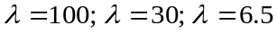.
Rritja e PBB-së potenciale u nxor më pas si një mesatare e serive të filtrimit HP, bazuar në këto tre parametra të ndryshëm të lambdas. Bazuar në rritjen potenciale të përfituar, u nxor më pas niveli i PBB-së potenciale dhe, në përputhje me të, u llogarit dhe niveli i output-it. Parashikimet më të fundit të MFE-së deri në vitin 2025 janë përdorur për t’u marrë me problemin e të dhënës së fundit që shfaq teknika e filtrimit HP.

Hendeku i prodhimit, e përcaktuar zyrtarisht si 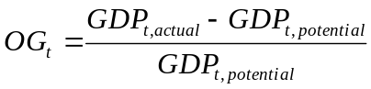 është paraqitur në anën e majtë të figurës së mëposhtme. Ndërsa rritja potenciale përkatëse kundrejt asaj aktuale paraqitet në anën e djathtë.

Graf 4.5.1: Hendeku i prodhimit (majtas) dhe rritja aktuale dhe potenciale (djathtas)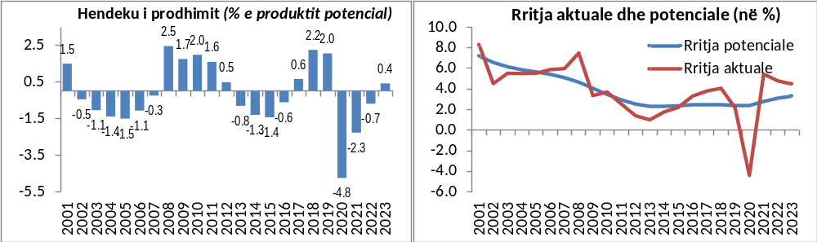
Burimi: Ministria e Financave dhe Ekonomisë

Rezultatet tregojnë se prodhimi aktual ka qenë nën potencialin për periudhën 2002– 2006, gati duke u mbyllur në vitin 2007 dhe më pas duke kaluar në një hendek pozitiv relativisht të madh në vitin 2008. Ndryshimi i fundit pozitiv në hendekun e prodhimit vazhdoi disi edhe gjatë periudhës 2009–2012, duke u tkurrur gradualisht në reflektim të një rritjeje aktuale më të ulët krahasuar me atë potenciale, për shkak të efekteve negative të krizës financiare globale. Pavarësisht se Shqipëria arriti të absorbojë shumë më lehtë goditjen e parë nga kriza globale në vitin 2009, duke shmangur një recesion të rëndë që ndodhi në shumicën e vendeve të tjera, prapë rritja aktuale u dobësua ndjeshëm krahasuar me nivelet e para krizës, por, gjithashtu, edhe në krahasim me potencialin e saj. Në vitin 2013 u regjistrua rritja më e ulët dhe në të njëjtën kohë hendeku i prodhimit u zhvendos në territorin negativ dhe qëndroi negativ deri më vitin 2016, me nivelin më të ulët të arritur në vitin 2015. Hendeku i prodhimit u zhvendos pak në territorin pozitiv deri në vitin 2017, u intensifikua në vitin 2018 dhe, gjithashtu, vazhdoi e fortë edhe në vitin 2019, me gjithë rritjen aktuale më të ulët në këtë vit, veçanërisht rritjen e tremujorit të fundit kur vendi u godit nga tërmeti i nëntorit. Në vitin 2020, më e rëndësishmja, për shkak të goditjes pandemike COVID-19, e cila e detyroi ekonominë në një recesion të fortë të parashikuar në rreth -4.4 për qind, por gjithashtu duke reflektuar në një farë mase ngadalësimin e ndjeshëm të rritjes aktuale që kishte ndodhur tashmë në vitin 2019, hendeku i prodhimit parashikohet për të arritur pikën më negative në dekada me rreth -4.8 për qind të PBB-së potenciale. Megjithëse rritja aktuale parashikohet të rritet me shpejtësi në vitin 2021 dhe të vazhdojë mjaft e fortë mbi mesataren, duke çuar kështu që prodhimi të konvergojë gradualisht drejt potencialit të tij, prap për shkak të humbjes drastike të prodhimit në vitin 2020, hendeku negativ i prodhimit parashikohet të vazhdojnë deri në vitin 2022 dhe pastaj të jetë pak pozitiv vetëm në vitin 2023.
Vlerësimi i elasticiteteve dhe i ndjeshmërisë së buxhetit ndaj hendekut të prodhimit
Pasi u hoqën faktorët që kanë pasur ndikime vetëm në një periudhë të caktuar, u vlerësuan elasticitetet e të ardhurave dhe të shpenzimeve edhe me metodën e disagregimit (sipas qasjes së OECD-së 2005) dhe me metodën agregate (sipas qasjes së FMN-së 2010). Gjithsesi, elasticitetet finale totale të marra nga secila metodë ishin pothuajse të ngjashme.
Për të qenë më konkretë, elasticiteti i përgjithshëm i të ardhurave, i nxjerrë nga elasticitetet specifike të zërave kryesorë të të ardhurave me metodën e disagregimit ishte 1.033, ndërsa elasticiteti i vlerësuar nga metoda agregate ishte 1.462. Të ardhurat totale u rregulluan për efektet e ciklit, duke aplikuar mbi to elasticitetin mesatar të përfituar nga të dyja qasjet, i cili është:
$$Ɛ_{R,Y}=mesatare \left(1.033, 1.462\right)=1.248$$
Për sa u përket elasticiteteve të shpenzimeve, ato nuk ishin të ndryshme nga niveli zero. Analiza e regresionit na prodhoi elasticitete të shpenzimeve me shenjë negative, sipas të dyja metodave, por asnjëra prej tyre nuk ishte statistikisht e rëndësishme, duke na treguar se koeficienti i elasticitetit është i barabartë me zero 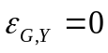.
Si rezultat, shpenzimet totale nuk u rregulluan për efekte ciklike. Aplikimi direkt i formulës së ndjeshmërisë për bilancin e buxhetit ndaj hendekut të prodhimit (ose i ashtuquajtur elasticitet i pjesshëm) na dha vlerën e mëposhtme:
Ku: r = 0.257 është norma mesatare e të ardhurave totale ndaj PBB-së (duke përjashtuar faktorët njëndikimësh) për 5 vitet e fundit (2015–2019), g = 0.264 është norma mesatare e shpenzimeve primare ndaj PBB-së (duke përjashtuar faktorët njëndikimësh) për 5 vitet e fundit (2015–2019). Parametri i vlerësuar i ndjeshmërisë së buxhetit na thotë se për çdo pikë përqindjeje negative (pozitive) të hendekut të prodhimit, bilanci i përgjithshëm fiskal primar do të përkeqësohet (përmirësohet) me 0.328 pikë përqindjeje të PBB-së potenciale.
Llogaritja e bilancit fiskal të rregulluar ciklikisht dhe vlerësimi i ndikimit të pritshëm të politikës fiskale në ekonomi
Bazuar te hendeku i vlerësuar i prodhimit (OG) dhe parametri i ndjeshmërisë së buxhetit (σB) komponenti ciklik i bilancit fiskal primar (CPB) në terma të PBB-së potenciale është llogaritur si:
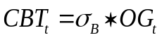,
ku stabilizatorët automatikë (AS) janë përkufizuar si ndryshimi i CPB-së të dy viteve rresht, pra: 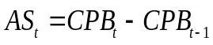
Bilanci primar i rregulluar ciklikisht (CAPB) llogaritet si diferencë mes bilancit primar fiskal aktual (PB) dhe komponentit të tij ciklik (CPB):
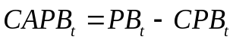
Bilanci i përgjithshëm i rregulluar ciklikisht (CAB) del pasi bilancit primar të rregulluar ciklikisht i hiqen shpenzimet për interesat (INT) te bilanci primar i rregulluar ciklikisht:
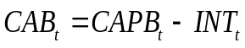
Impulsi fiskal (FI) në terma të PBB-së potenciale është ndryshimi i bilancit primar të rregulluar ciklikisht çdo vit, relativisht me vitin e kaluar:
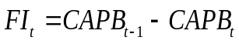
Bazuar në drejtimin e impulsit fiskal (ngushtues apo zgjerues) dhe hendekut të prodhimit (negative ose pozitive), ne po japim një paraqitje të thjeshtë për sa i përket natyrës së politikës fiskale, në qoftë se ajo ka qenë prociklike, kundërciklike apo neutrale. Rezultatet e marra janë paraqitur në tabelën dhe grafikun më poshtë.

Tabela 4.5.1: Qëndrimi i politikës fiskale
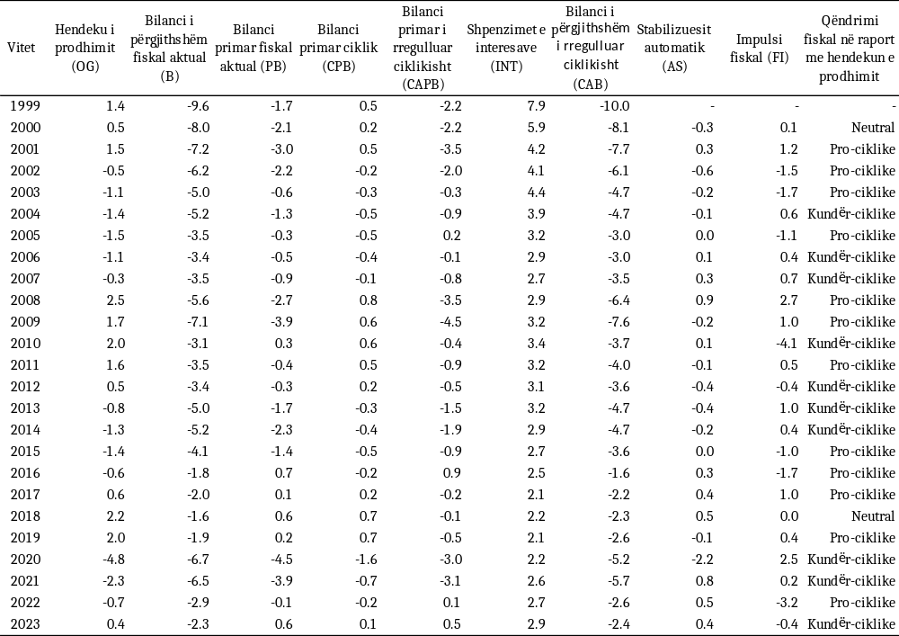
Burimi: Ministria e Financave dhe Ekonomisë

Graf 4.5.2: Qëndrimi i politikës fiskale
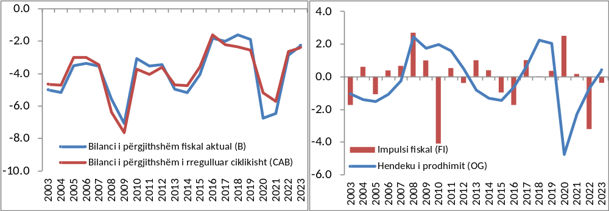
Burimi: Ministria e Financave dhe Ekonomisë

Tabela 4.5.2: Politika fiskale në raport me ciklet ekonomike
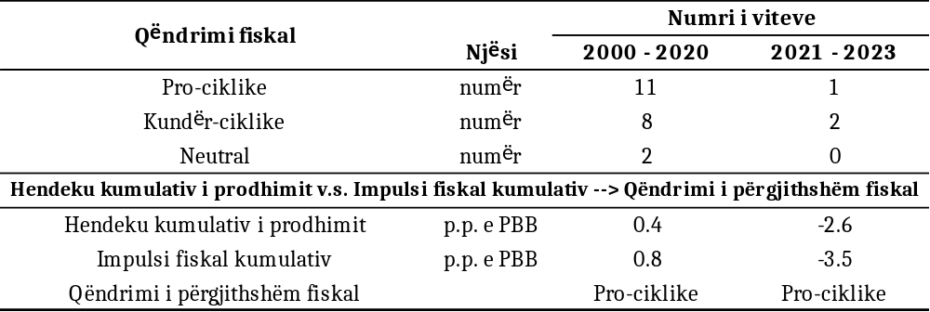
Burimi: Ministria e Financave dhe Ekonomisë

Kjo analizë e thjeshtë përshkruese tregon se gjatë viteve 2000–2020 qëndrimi i politikës fiskale ka qenë prociklik në njëmbëdhjetë vjet, kundërciklike në tetë vjet dhe neutral në dy prej tyre. Kur matet si një shumë akumuluese e impulseve fiskale gjatë gjithë viteve (2000–2020), në raport me hendekun e prodhimit kumulativ për ato vite përkatëse, qëndrimi fiskal rezulton pak në anën prociklike, megjithatë duke pasur parasysh gjatësinë e periudhës (dy dekada) dhe madhësitë e hendekut të prodhimit dhe impulsit fiskal (të dy më pak se një) mund të konsiderohen më shumë në intervalin neutral. Më konkretisht, hendeku kumulativ i prodhimit për vitet 2000–2020 rezulton pak pozitiv, në 0.4 pikë përqindjeje të PBB-së potenciale, ndërsa impulset kumulative fiskale për periudhën përkatëse rezultojnë gjithashtu pozitive me vetëm 0.8 pikë përqindjeje të PBB-së.
Ndërsa për horizontin trevjeçar në vijim (2021–2023 ), edhe pse hendeku kumulativ i prodhimit parashikohet të jetë negativ, ajo gradualisht do të konvergjojë drejt potencialit të tij, duke u rikuperuar nga humbja e madhe e vitit 2020, si dhe politika fiskal kumulative synohet të jetë negative. Kjo tregon një politikë fiskale prociklike që ka të ngjarë të pasqyrojë borxhin publik të nivelit relativisht të lartë dhe, për këtë arsye, nënkupton që një rëndësi më e madhe i jepet objektivit të sigurimit të qëndrueshmërisë afatgjatë të financave publike kundrejt objektivit të stabilizimit afatshkurtër të cikleve ekonomike. Drejtimi i qartë drejt një rruge më të fortë konsoliduese merr edhe më shumë rëndësi nga nevoja për të përmirësuar më shpejt parametrat kryesorë të financave publike pas përkeqësimit të ndjeshëm në vitin 2020. Prandaj, në programin aktual trevjeçar qëndrimi kumulativ fiskal gjatë vitit 2021–2023 synohet të jetë prociklik në terma kumulativë për tërë horizontin kohor. Sidoqoftë, kjo është pothuajse tërësisht për shkak të impulsit fiskal shumë negativ dhe për më tepër qëndrimit fiskal prociklik në vitin 2022, ndërsa për dy vitet e tjera (2021 dhe 2023) qëndrimi fiskal është më tepër kundërciklik dhe në përpjekje për konsolidim çdo vit. Në planin afatmesëm për periudhën 2020–2022 impulsi fiskal kumulativ parashikohet të jetë akoma negativ, në përputhje me objektivin kryesor të uljes së borxhit publik, megjithatë gjatë kësaj periudhe që pritet të jetë disi më mbështetës edhe drejt objektivit të stabilizimit ekonomik, pasi hendeku kumulativ i prodhimit pritet të jetë pozitiv.
4.6 Niveli i borxhit dhe zhvillimet
Ecuria e borxhit të qeverisjes qendrore
Përgjatë periudhës janar–shtator 2020, portofoli i borxhit është menaxhuar në përputhje me objektivat e Strategjisë Afatmesme të Menaxhimit të Borxhit (SAMB), për të siguruar mbajtjen e raporteve të qëndrueshme ndërmjet kostos dhe risqeve. Pavarësisht nevojave për hua në rritje të krijuara nga pandemia COVID-19, huamarrja, gjatë kësaj periudhe, ka arritur të përmbush plotësisht nevojat buxhetore, si edhe të gjitha nevojat që burojnë nga detyrimet e borxhit ekzistues. Në këtë drejtim vlen për t’u përmendur emetimi me sukses i eurobondit me vlerë 650 milionë euro në tregjet ndërkombëtare, i cili përveçse plotësoi nevojat për likuiditet, përçoi një sinjal pozitiv për sa i përket aftësisë për të siguruar fonde dhe qëndrueshmërisë së financave publike në Republikën e Shqipërisë. Huamarrja u realizua duke përdorur burimet e brendshme të financimit dhe të huajat, përkatësisht në nivelet 272.4 miliardë lekë dhe 114.9 miliardë lekë. Gjithashtu, gjatë kësaj periudhe është vijuar me aktivitetet që kanë synuar zhvillimin e mëtejshëm të tregut primar.
Borxhi i qeverisjes qendrore
Në fund të muajit shtator 2020, borxhi i qeverisjes qendrore u vlerësua në nivelin 1,260.3 miliardë lekë ose 80.2% e PBB. Në terma nominalë, stoku i borxhit të qeverisjes qendrore është rritur më rreth 148.3 miliardë lekë krahasuar me fundin e vitit 2019, nga të cilat 46.5 miliardë lekë i përkasin borxhit të brendshëm dhe 101.8 miliardë lekë borxhit të jashtëm. Rritja e stokut të borxhit ka ardhur kryesisht nga masat e marra në kuadër të menaxhimit të situatës së krijuar nga përhapja e pandemisë COVID-19, si edhe nga emetimi i eurobondit në muajin qershor 2020 (fond nga i cili 250 milionë euro u përdoren për ripagimin e eurobondit të vitit 2015, i cili maturohet në muajin nëntor 2020).

Tabela 4.6.1: Stoku i borxhit të qeverisjes qendrore (në milion lek)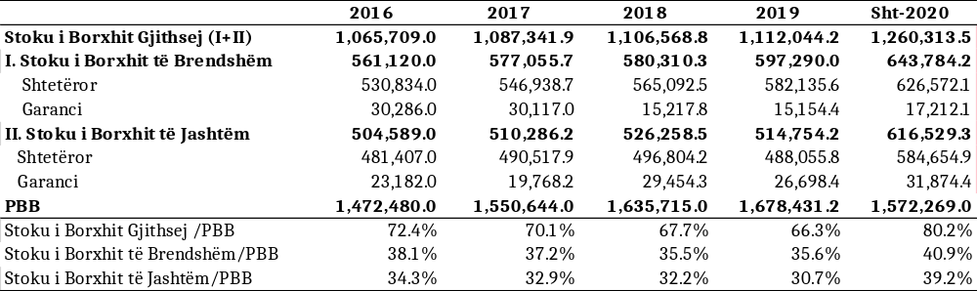
Burimi: Ministria e Financave dhe Ekonomisë 2020

Për sa i përket kompozimit sipas instrumenteve, më shumë se gjysmën e peshës së portofolit të borxhit të qeverisjes qendrore vazhdojnë ta mbajnë instrumentet e tregtueshme (bono thesari, obligacione, eurobond). Instrumentet e tregtueshme kanë shënuar një rritje të peshës me 2.9 pp krahasuar me fundin e vitit 2019, si rezultat i emetimit të eurobondit, si edhe rritjes së emetimeve të instrumenteve të borxhit të brendshëm, në përputhje me nevojat e rritura të financimit.

Grafiku 4.6.1: Kompozimi i borxhit të qeverisjes qendrore sipas instrumenteve
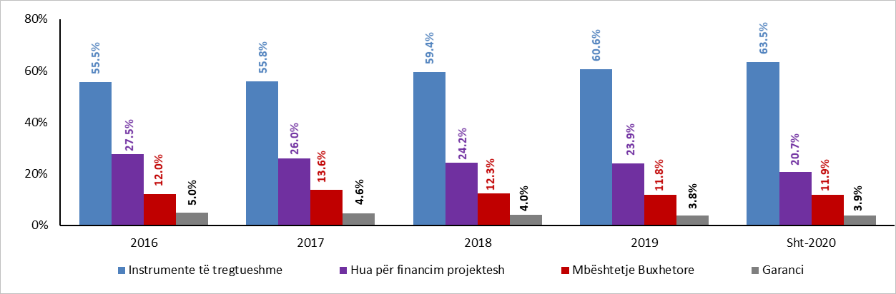
Burimi: Ministria e Financave dhe Ekonomisë 2020

Në përputhje me objektivat për reduktimin e ekspozimit të portofolit të borxhit ndaj risqeve, pesha e instrumenteve afatgjata u rrit me 0.5 pikë përqindjeje.

Grafiku 4.6.2: Kompozimi i borxhit sipas maturitetit origjinal të instrumenteve të huas
Burimi: Ministria e Financave dhe Ekonomisë 2020

Burimet e financimit
Gjatë periudhës janar–shtator 2020, nevojat për hua u paraqitën të rritura si rezultat i situatës së krijuar nga përhapja e pandemisë COVID-19. Pavarësisht nevojave për financim të rritura, huamarrja ka arritur të përmbush plotësisht nevojat buxhetore, si edhe të gjitha nevojat që burojnë nga detyrimet e borxhit ekzistues.
Gjatë nëntëmujorit të vitit 2020, Ministria e Financave dhe Ekonomisë ka emetuar në tregun e brendshëm tituj shtetërorë në vlerën 272.4 miliardë Lekë, nga të cilat 234.2 miliardë lekë shërbyen për rifinancimin e titujve ekzistues. Në përputhje me objektivat strategjikë, huamarrja e re u realizua kryesisht nëpërmjet titujve afatgjatë. Gjithashtu, në muajin prill 2020, u emetuan 100 milionë euro në tregun e brendshëm nëpërmjet instrumentit të obligacionit 2-vjeçar. Ky ankand u realizua pas një komunikimi konstant me investitorët, duke marrë në konsideratë kërkesën e tyre për një instrument të tillë.

Tabela 4.6.2: Huamarrja e brendshme (janar–shtator 2020)
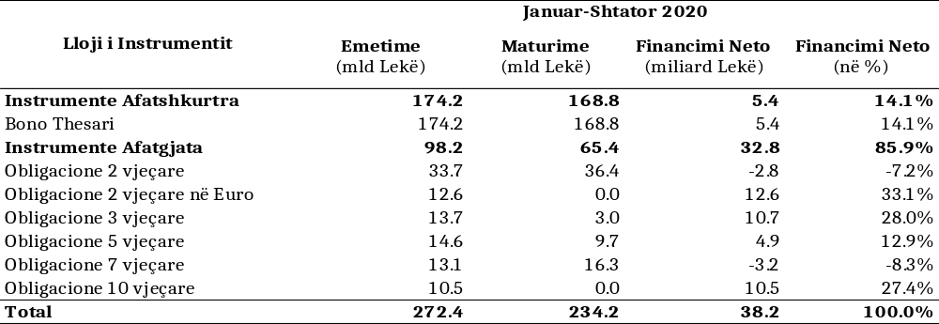
Burimi: Ministria e Financave dhe Ekonomisë 2020

Huamarrja e huaj, gjatë nëntë muajve të vitit 2020, u realizua në nivelin 923.1 milionë euro. Përveç huave për financimin e projekteve nga kreditorët dypalësh dhe shumëpalësh, gjatë kësaj periudhe vlen për t’u përmendur:
- Mbështetja buxhetore e akorduar nga FMN-ja në vlerën 174 milionë euro nëpërmjet Instrumentit të Shpejtë të Financimit (RFI), e cila shërben për të përballuar nevojat urgjente të bilancit të pagesave nga përhapja e pandemisë së COVID-19 dhe tërmeti në nëntor 2019.
- Eurobondi i emetuar në muajin qershor 2020, në vlerën 650 milionë euro. Eurobondi, përveç se plotësoi nevojat për likuiditet, përçoi një sinjal pozitiv për sa i përket aftësisë për të siguruar fonde dhe qëndrueshmërisë së financave publike në Republikën e Shqipërisë

Tabela 4.6.3: Huamarrja e huaj
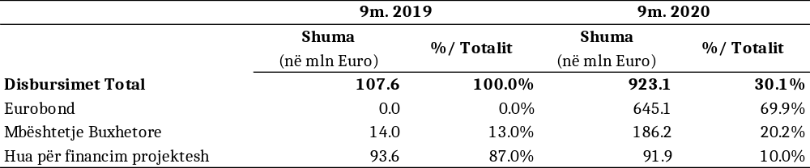
Burimi: Ministria e Financave dhe Ekonomisë 2020

Kostot dhe risqet
Kushtet e favorshme në tregjet e brendshme dhe të jashtme për sa i përket kërkesës për borxh, si edhe mjedisi i favorshëm i normave të interesit, shoqëruar me një strategji huamarrjeje të mbështetur kryesisht në titujt afatgjatë me norma interesi fikse, mundësuan reduktimin e mëtejshëm të ekspozimit ndaj risqeve, si edhe mbajtjen e kostos nën kontroll.
Gjithashtu, në portofolin e borxhit të brendshëm ka vazhduar përmirësimi i mëtejshëm i raportit kosto–risk, dhe YMP-ja ka shënuar rënie pavarësisht rritjes së peshës së instrumenteve afatgjata në portofol.

Grafiku 4.6.3: Borxhi i brendshëm afatshkurtër/borxhi i brendshëm afatgjatë dhe YMP-ja
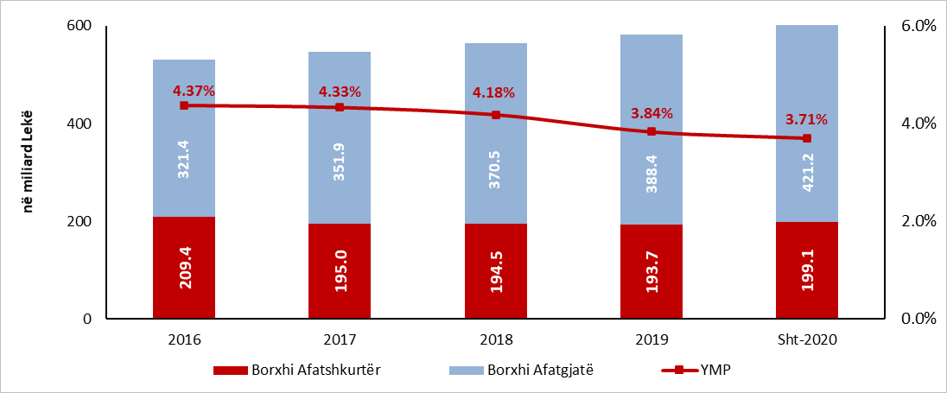
Burimi: Ministria e Financave dhe Ekonomisë 2020

Shpenzimet për interesa gjatë periudhës janar–shtator të vitit 2020 janë vlerësuar në 24.5 miliardë lekë. Krahasuar me të njëjtën periudhë të vitit 2019, shpenzimet për interesa të borxhit shtetëror janë ulur me 1 miliard lek, kryesisht si rezultat i uljes së shpenzimeve për interesa në portofolin e borxhit të brendshëm.

Grafiku 4.6.4: Interesat e borxhit shtetëror në vlerë absolute dhe relative ndaj PBB-së

Burimi: Ministria e Financave dhe Ekonomisë 2020

Në periudhën afatmesme, pritet një rritje graduale e shpenzimeve për interesa në vlerë nominale, si rezultat i rritjes së stokut të borxhit. Gjithashtu, në terma relativë ndaj PBB-së dhe të ardhurave tatimore, kostoja e borxhit pritet të rritet gradualisht.

Grafiku 4.6.4: Shpenzimet për interesa dhe interesa ndaj PBB-së dhe të ardhurave tatimore

Burimi: Ministria e Financave dhe Ekonomisë 2020

Reduktimi i riskut të rifinancimit dhe i riskut të normave të interesit në tregun e brendshëm është ndër objektivat parësorë në menaxhimin e portofolit të borxhit. Në këtë drejtim, pavarësisht situatës së krijuar nga përhapja së pandemisë COVID-19, e cila shkaktoi një rritje të nevojave për hua, raportet e riskut në portofolin e borxhit të brendshëm kanë qenë në nivele të qëndrueshme.
Borxhi i jashtëm paraqet më pak risk se borxhi i brendshëm, kryesisht pasi është i kompozuar nga instrumente me afat të gjatë maturimi dhe një pjesë e konsiderueshme e tij është me terma koncesionalë.
Risku i rifinancimit është përmirësuar si rezultat i reduktimit të peshës së instrumenteve afatshkurtra. Jetëgjatësia e borxhit të brendshëm është rritur duke prekur nivelin e 798 ditëve në fund të muajit shtator 2020, krahasuar me 787 ditë në fund të vitit 2019.
Risku i normave të interesit, gjithashtu, është përmirësuar, si rezultat i reduktimit të peshës së instrumenteve me afat të shkurtër maturimi dhe instrumenteve me norma interesi të ndryshueshme. Gjithashtu, pesha e instrumenteve që rivlerësojnë normën e interesit në harkun kohor të një viti është ulur nga 50.9% në dhjetor 2019 në 47.1% në shtator 2020.

Tabela 4.6.5: Treguesit e riskut të normave të interesit në borxhin e brendshëm
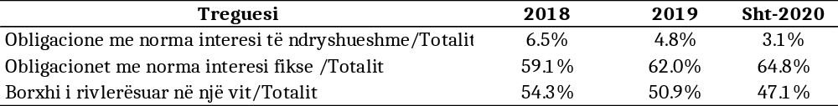
Burimi: Ministria e Financave dhe Ekonomisë 2020

Pavarësisht zhvillimeve pozitive të tregut të brendshëm, portofoli i borxhit vazhdon të jetë i ekspozuar ndaj riskut të rifinancimit dhe riskut të normave të interesit. Nisur nga ky fakt, në të ardhmen, menaxhimi i borxhit të vazhdojë përpjekjet për zgjatjen e mëtejshme të jetëgjatësisë së borxhit të brendshëm, si edhe mbajtjen nën kontroll të peshës së instrumenteve me norma interesi të ndryshueshme.
Zhvillimi i tregut primar
Tregu primar i titujve shtetërorë, gjatë periudhës janar–shtator të vitit 2020, përgjithësisht është karakterizuar nga zhvillime pozitive, ndër të cilat mund të përmenden: i. kërkesa e kënaqshme e tregut në raport me nevojat e qeverisë për huamarrje; ii. vijimi me projektin market maker për emetimin e obligacionit 5-vjeçar dhe 3-vjeçar referencë.
Gjatë periudhës nëntëmujore, kërkesa për tituj shtetërorë ka rezultuar në vlerën 370.1 miliardë lekë, nga të cilat 228.0 miliardë lekë për bono thesari dhe 142.1 miliard lekë për obligacione. Kërkesa ka qenë relativisht më e lartë se oferta e qeverisë për tituj shtetërorë, duke rezultuar në një raport të përgjithshëm mbulimi prej 1.30. Për sa u përket karakteristikave të kërkesës, kërkesa e investitorëve për bono thesari 3-mujore dhe 6-mujore ka treguar një prirje rënëse, dhe këto instrumente përdoren kryesisht në menaxhimin e likuiditetit. Ndërkohë, instrumentet me maturim afatgjatë (obligacione 7-vjeçare dhe 10-vjeçare) kanë treguar një rritje të moderuar të kërkesës.

Grafiku 4.6.5: Kërkesa dhe oferta për tituj shtetërorë në tregun e brendshëm
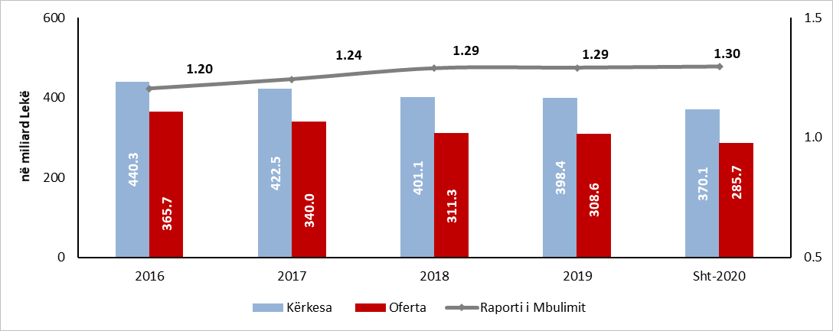
Burimi: Ministria e Financave dhe Ekonomisë 2020

Në vazhdim të angazhimit të marrë në lidhje me përmirësimin e mëtejshëm të tregut primar të titujve shtetërorë, si edhe hedhjen e hapave për funksionimin e tregut sekondar, përgjatë vitit 2020 janë ndërmarrë aktivitete që kanë për qëllim reduktimin e fragmentizimit të kërkesës dhe krijimin e madhësive benchmark për titujt afatgjatë. Për sa i përket krijimit të madhësive benchmark, ka vazhduar implementimi i projektit për emetimin e obligacioneve 3- dhe 5-vjeçare referencë. Rezultatet e këtij projekti kanë qenë pozitive në kuadër të rritjes së aktivitetit të tregtimit të titujve në tregun sekondar. Për më tepër, numri i titujve të emetuar është konsoliduar, duke përdorur ankandet e rihapjes së titujve ekzistues në vend të emetimeve të reja.

Grafiku 4.6.6: Ecuria e ankandeve në tregun primar 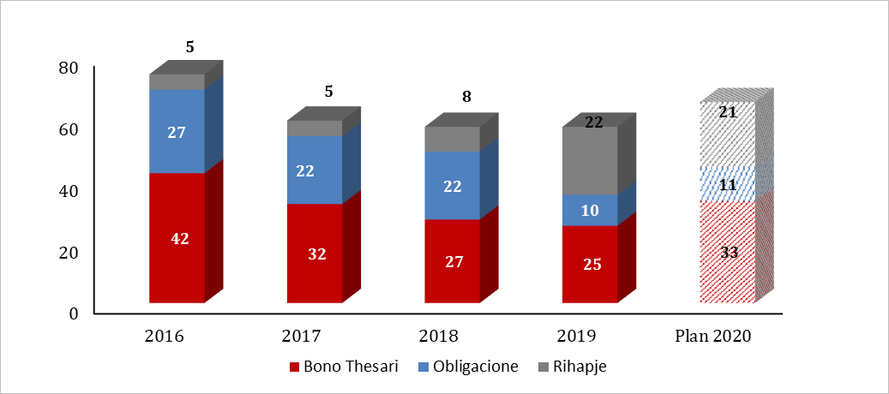
Burimi: Ministria e Financave dhe Ekonomisë 2020

Në periudhën afatmesme, zhvillimi i tregut primar do të bazohet kryesisht në aktivitetet të cilat kanë për qëllim rritjen e likuiditetit, eficiencës dhe transparencës.
Ecuria e normave të interesit
Gjatë vitit 2020, normat e interesit në tregun e letrave me vlerë nuk kanë shënuar rritje të ndjeshme krahasuar me fundin e vitit 2019, pavarësisht nga rritja e nevojave të financimit. Rritja e lehtë e vërejtur në kategorinë e instrumenteve afatshkurtra dhe afatmesme (bonot e thesarit dhe obligacionet 2-vjeçare dhe 3-vjeçare) pasqyroi rritjen e kërkesës së qeverisë për financim, si rezultat i masave fiskale të marra nën parandalimin e përhapjes së pandemisë COVID-19. Normat e interesit të instrumenteve me maturitet më të gjatë (5Vj, 7Vj dhe 10Vj) kanë qenë pothuajse në të njëjtin nivel me vitin e kaluar. Deri në fillim të muajit maj, normat e interesit u rritën gradualisht, duke reflektuar pasigurinë e tregjeve financiare, të krijuar nga pandemia, si dhe nevojën në rritje për financim. Ndërkohë, duke filluar nga fundi i muajit maj dhe gjatë gjithë muajit qershor, normat e interesit kanë hyrë përsëri në një trajektore rënëse.

Grafiku 4.6.7: Yield-i mesatar i ponderuar
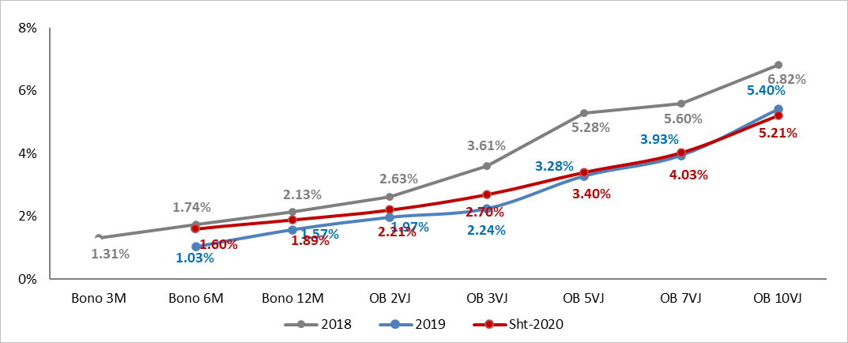
Burimi: Ministria e Financave dhe Ekonomisë 2020

Detyrimet kontigjente
Në fund të muajit shtator 2020, portofoli i borxhit të garantuar vlerësohet në 49.1 miliardë lekë (3.1% e PBB) ose 3.9% e portofolit të borxhit të qeverisjes qendrore. Garancitë në tregun e brendshëm përfaqësojnë 35.1% të totalit të stokut të borxhit të garantuar ose 17.2 miliardë lekë, ndërsa garancitë e emetuara në favor të kreditorëve të huaj përfaqësojnë 64.9% të stokut të borxhit të garantuar ose 31.9 miliardë lekë. Gjatë vitit 2020, Qeveria e Republikës së Shqipërisë emetoi dy garanci shtetërore, në kuadër të menaxhimit të situatës së krijuar nga pandemia COVID-19.
Për të mbështetur tregtarët dhe shoqëritë tregtare me likuiditet, Qeveria e Republikës së Shqipërisë emetoi garancinë shtetërore në shumën prej 11.0 miliardë lekësh, për kompanitë që kishin vështirësi në pagimin e pagave të punonjësve. Shpenzimet e interesit mbulohen plotësisht nga Qeveria dhe nuk kërkohet asnjë kolateral nga kompanitë. Përveç garancisë së parë, Qeveria e Republikës së Shqipërisë emetoi ​​një garanci shtetërore të dytë, në shumën prej 15.0 miliardë lekësh, duke siguruar hua për kapital qarkullues dhe investime për të gjithë sektorët e ekonomisë. Qeveria garantoi 60%, e cila nënkupton se skema e dytë e garancisë mund të garantojë kreditimin e biznesit deri në shumën prej 25 miliard lekësh. Deri në fund të muajit nëntor, nga këto garanci janë aprovuar kredi në vlerën prej: i. rreth 5.9 miliardë lekë (nga të cilat 5.3 miliardë lekë të disbursuara) për grancinë e parë; dhe ii. rreth 7.8 miliardë lekë (prej të cilave 7.1 miliard lekë të disbursuara) për garancinë e dytë.
Përveç garancive për biznesin, në kuadër të situatës së krijuar nga COVID-19, portofoli I garancive të brendshme përbëhet nga linja kredie afatshkurtra dhe me norma interesi tregtare, të cilat i janë akorduar KESH sh.a. nga bankat tregtare vendëse. Në dallim nga garancitë e brendshme, garancitë e huaja janë kredi afatgjata të akorduara kryesisht me norma interesi koncesionale.

Grafiku 4.6.8: Garancitë shtetërore sipas sektorëve
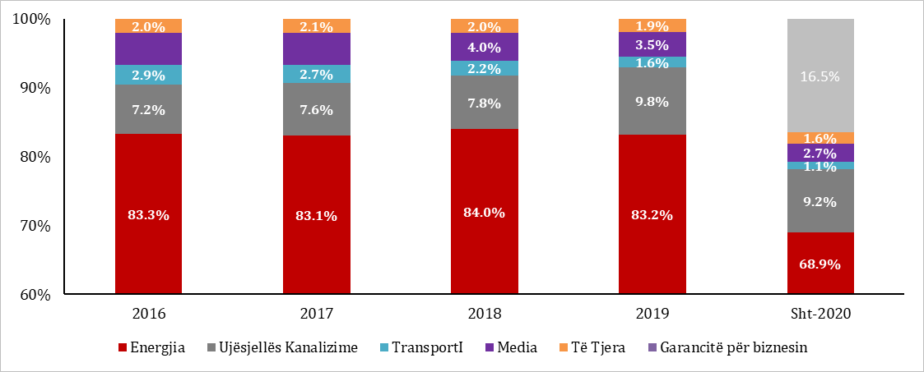
Burimi: Ministria e Financave dhe Ekonomisë 2020

Grafiku 4.6.9: Garancitë sipas rezidencës së kreditorit
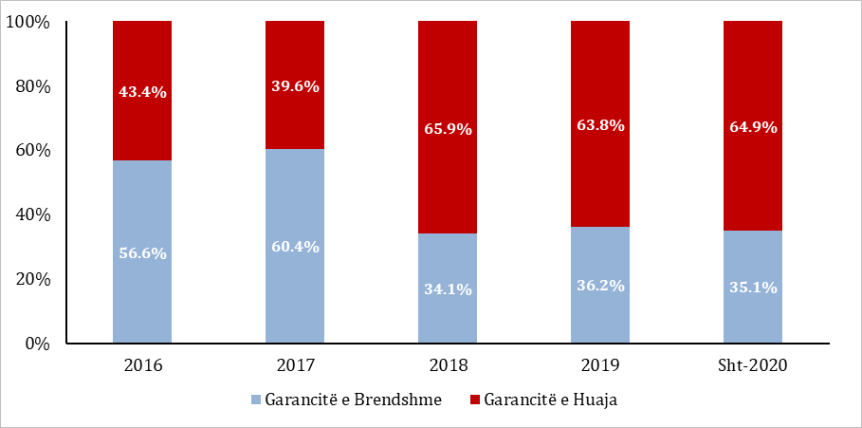
Burimi: Ministria e Financave dhe Ekonomisë 2020

Në periudhën afatmesme, niveli i garancive është planifikuar të qëndrojë në nivelin 5%-6% ndaj PBB-së, dhe garancitë e reja do të emetohen kryesisht:
- për të mbështetur projektet zhvillimore të cilat kontribuojnë në përmirësimin e infrastrukturës, zhvillimin rajonal, mbrojtjen e mjedisit dhe krijimin e vendeve të reja të punës;
- për të mbështetur masat e mundshme të ndërmarra në rast të përkeqësimit të sistemit financiar;
- për të menaxhuar risqet dhe kostot e portofolit ekzistues të detyrimeve kontingjente.
Koncesionet dhe PPP-të
Ministria e Financave vlerëson dhe miraton paraprakisht të gjitha projektet koncesionare dhe të partneritetit publik privat (PPP), si edhe çdo ndryshim të tyre, nga pikëpamja e implikimeve individuale apo në grup, për shpenzimet buxhetore, deficitin buxhetor, qëndrueshmërinë e borxhit publik dhe detyrimet kontingjente eventuale. Shuma e përgjithshme e pagesave vjetore neto, që kryhen nga njësitë e qeverisjes së përgjithshme, të cilat rezultojnë nga kontrata koncesionare apo partneriteti publik privat (PPP), si rregull, nuk duhet të tejkalojnë kufirin prej 5 përqindësh të të ardhurave tatimore faktike të vitit paraardhës buxhetor. Në rast tejkalimi të këtij kufiri, Këshilli i Ministrave merr masa korrektuese në krahun e të ardhurave buxhetore, të nevojshme dhe të mjaftueshme, për t’u rikthyer brenda kufirit të lejuar, gjatë dy viteve të ardhshme buxhetore.
Aktualisht, janë aktive 13 kontrata koncesionare apo partneriteti publik privat (PPP), sipas tabelës X të mëposhtme:

Tabela 4.6.5: Koncesionet/PPP aktive me mbështetje financiare nga buxheti i shtetit
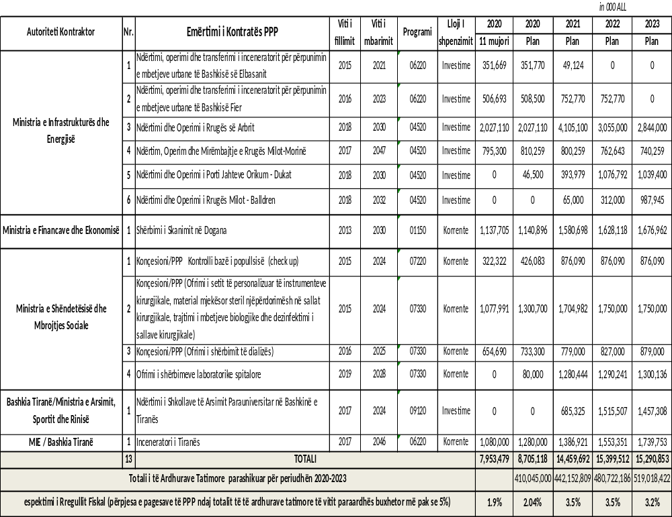

Për sa i përket respektimit të nenit 4/2 të ligjit nr. 9936, datë 26.6.2008, “Për menaxhimin e sistemit buxhetor ku përcaktohet, se: “... shuma e përgjithshme e pagesave vjetore neto, që kryhen nga njësitë e qeverisjes së përgjithshme, të cilat rezultojnë nga kontrata koncesionare apo partneriteti publik privat (PPP), si rregull nuk duhet të tejkalojnë kufirin prej 5 përqindësh të të ardhurave tatimore faktike të vitit paraardhës buxhetor.”, për vitin 2021 vërehet se:
- Për vitin 2021, kufiri i lejuar i pagesave neto për kontratat koncesionare/PPP, prej 5% të të ardhurave tatimore të planifikuara të vitit 2020, është rreth 20.5 miliardë lekë.
- Referuar tabelës X, për vitin 2021 pagesat vjetore neto që planifikohen të kryhen nga njësitë e qeverisjes së përgjithshme për kontratat koncesionare apo PPP, kapin vlerën rreth 14.46 miliardë lekë.
- Rrjedhimisht, në buxhetin 2021 është respektuar kufizimi ligjor i sipërcituar në zbatim të rregullës fiskale respektive, pasi vlera e planifikuar prej 14.46 miliardë lekësh për pagesat vjetore neto të kontratave koncesionare apo PPP për vitin 2021, përbën vetëm 3.5 për qind të totalit të të ardhurave tatimore të parashikuara për vitin 2020, prej rreth 410.045 miliardë lekësh.
Deri tani, ligji i buxhetit 2020 është rishikuar 4 herë, përmes akteve normative, përkatësisht AN nr. 6 datë 21.3.2020; AN nr. 15, datë 15.4.2020; AN nr. 28, datë 2.7.2020 dhe AN nr. 34, datë 16.12.2020. Qëllimi i tyre kryesor ishte të garantonin mbështetjen e duhur financiare për planin e veprimit të Qeverisë dhe ekzekutimin e paketave përkatëse sociale Anticovid-19.
Këto ndryshime, gjithashtu, ndikuan në planin vjetor të pagesave për kontratat e koncesionit/PPP me mbështetjen buxhetore. Përkatësisht:
- Sipas planit vjetor fillestar për vitin 2020, fondet buxhetore të planifikuara për të mbështetur kontratat koncesionare/PPP, arritën në rreth 12.02 miliardë lekë, nga të cilat 5.13 miliardë lekë investime dhe 6.89 miliardë lekë shpenzime korrente.
- Plani vjetor për vitin 2020, ndryshuar me AN nr. 6, për kontratat koncesionare/PPP, rezulton në rreth 10.07 miliardë lekë (rreth 4.68 miliardë lekë investime dhe 5.39 miliardë lekë shpenzime korrente) ose 1.944 miliardë lekë më pak se plani fillestar i vitit 2020.
- Plani vjetor për vitin 2020, i ndryshuar me AN nr. 15, për kontratat koncesionare/PPP, rezulton në shumën prej rreth 7.57 miliardë lekësh, nga të cilat 2.88 miliardë lekë investime dhe 4.69 miliardë lekë shpenzime korrente. Ky plan rezulton me rreth 2.5 miliardë lekë më pak se plani vjetor i ndryshuar me AN nr. 6 ose 4.444 miliardë lekë më pak se plani vjetor fillestar për vitin 2020.
- Plani vjetor për vitin 2020, i ndryshuar me AN nr. 28, për kontratat koncesionare/PPP, rezulton në shumën prej rreth 7.89 miliardë lekësh, nga të cilat 2.9 miliardë lekë investime dhe 4.99 miliardë lekë shpenzimet korrente. Ky plan rezulton me rreth 4.125 miliardë lekë më pak se plani vjetor fillestar për vitin 2020.
- Plani vjetor për vitin 2020, ndryshuar me AN nr. 34 dhe referuar ndryshimeve të fundit të realizuara përmes transferimeve të fondeve buxhetore dhe miratimit të VKM-ve përkatëse, për kontratat koncesionare/PPP, rezulton në shumën prej rreth 8.7 miliardë lekësh, nga të cilat 3.74 miliardë lekë investime dhe 4.96 miliardë lekë shpenzime korrente. Ky plan rezulton në rreth 3.315 miliardë lekë më pak se plani vjetor fillestar për vitin 2020.
Një përmbledhje e performancës aktuale të ecurisë së kontratave koncesionare/PPP, për periudhën janar–nëntor 2020, paraqitet si më poshtë vijon:
- Fondet e planifikuara për vitin 2020, për kontratat koncesionare/PPP, janë rreth 8.7 miliardë lekë, nga të cilat 3.74 miliardë lekë investime dhe rreth 4.96 miliardë lekë shpenzimet korrente.
- Krahasuar me pagesat faktike për vitin 2019, të cilat arritën në masën 13.7 miliardë lekë, plani i vitit 2020 rezulton 36.5 për qind më i ulët ose rreth 4.99 miliardë lekë më pak.
- Totali aktual i pagesave për periudhën janar–nëntor 2020 janë rreth ALL 7.92 miliardë ose 91 për qind e planit total për 2020, i ndryshuar.
- Pagesat faktike për periudhën janar–nëntor 2020 janë rreth 7.95 miliardë lekë ose 91.4 për qind e planit total për vitin 2020, të ndryshuar.
- Krahasuar me të njëjtën periudhë të një viti më parë, ku pagesat faktike 11-mujore rezultuan në masën prej rreth 11.6 miliardë lekësh, pagesat faktike 11-mujore për vitin 2020, rezultojnë në 3.65 miliardë lekë më pak.
- Për periudhën 11-mujore të vitit 2020, niveli më i lartë i pagesave është realizuar në muajin qershor me 1.31 miliardë lekë, nga të cilat 672.4 milion lekë janë pagesa për kontratën “Ndërtimi dhe operimi i Rrugës së Arbrit”.
4.7 Analiza e ndjeshmërisë dhe krahasimi me programin e mëparshëm
Ky seksion paraqet ndikimet e pritshme në kuadrin fiskal, si dhe rregullimet e mundshme të politikave fiskale dhe ato buxhetore sipas secilit skenar. Kjo është në përputhje me të dy skenarët alternativë makroekonomikë të paraqitur në nenin 3.3.
Në rastin e skenarit makroekonomik “pesimist”, i cili supozon një rritje ekonomike dukshëm më të ulët për çdo vit krahasuar me skenarin “bazë”, do të ishte e arsyeshme dhe e përshtatshme për të supozuar efikasitet më të ulët të mbledhjes së taksave për një numër të komponentëve kryesorë të taksave. Ndërsa, efektiviteti më i lartë i mbledhjes së taksave mund të pritet nëse do të ndodhë skenari makroekonomik “optimist”. Prandaj, për të llogaritur ndryshimet e mundshme në performancën e mbledhjes së të ardhurave nën secilin skenar alternativ, si dhe për të llogaritur “një efekt të përgjithshëm neto” të stabilizuesve automatikë, në rastin e skenarit pesimist ne afektojmë “raportin e të ardhurave totale ndaj PBB-s”, me një të tretën e goditjeve përkatëse (në p.p.) të prezantuara në “rritjen reale” për çdo vit dhe në mënyrë asimetrike e afektojmë këtë variabël me një të dhjetën në rastin e skenarit “optimist”.
Ndërsa në secilin skenar alternativ mbajmë të njëjtin supozim të normave efektive të interesit si në skenarin bazë (të përcaktuara si shpenzime interesi në vitin “t”, të pjesëtuar me stokun e borxhit në vitin “t-1”), ne llogarisim ndryshimet në nivelet e shpenzimeve të interesit, për shkak të huamarrjes më të lartë ose më të ulët sipas secilit skenar. Kursi i supozuar nominal i këmbimit mbetet, gjithashtu, identik në të gjithë skenarët. Duhet të theksohet se mishëruar në buxhetin e çdo viti ekziston, gjithashtu, një kontigjencë (ligjërisht i detyrueshëm sipas përcaktimeve në OBL) me rreth 0.3 për qind të PBB-së që do të mbulonte çdo shpenzim më të lartë interesi, për shkak të ndonjë rritjeje në normat e interesit ose zhvlerësimit të kursit të këmbimit.
Politika e përgjithshme konsoliduese fiskale është planifikuar të ruhet në secilin skenar makroekonomik. Sidoqoftë, objektivi sasior i deficitit fiskal vjetor ndryshon në secilin skenar, duke reflektuar kryesisht një përgjigje kundërciklike ndaj dinamikave të ndryshme të supozuara të ciklit ekonomik. Më konkretisht, parashikohet një zbutje e objektivit të deficitit fiskal në rastin e skenarit “pesimist” dhe një konsolidim fiskal më i fortë në rastin e skenarit “optimist”.
Në skenarin “pesimist”, zbutja e politikës fiskale, krahasuar me skenarin “bazë”, do të materializohej deri në masën që të gjithë parametrat kryesorë të financave publike (p.sh. raporti i borxhit ndaj PBB-së, bilanci primar dhe bilanci aktual) do të mbeten në të njëjtën kohë në përputhje me të gjitha rregullat përkatëse fiskale të përcaktuara në ligjin organik të buxhetit. Rregullimet (masat) e nevojshme të shpenzimeve për të siguruar pajtueshmërinë me rregullat fiskale, sipas skenarit “pesimist” kryhet në “shpenzimet e kapitalit me financim të brendshëm”, si dhe në “shpenzimet operacionale dhe të mirëmbajtjes”. Më konkretisht, ulja mesatare vjetore e shpenzimeve kapitale gjatë viteve 2021–2025, sipas skenarit “pesimist” kundrejt “bazës” është 14.8 miliardë lekë ose 0.6 për qind e PBB-së mesatarisht për çdo vit. Nën skenarin “pesimist”, niveli mesatar vjetor i totalit të shpenzimeve kapitale gjatë 2021–2025 bie në 4.7 për qind të PBB-së nga 5.3 për qind e PBB-së së planifikuar në skenarin “bazë”. Shpenzimet operacionale dhe të mirëmbajtjes gjatë viteve 2021–2025 zvogëlohen me një mesatare prej 10.4 miliardë lekësh në vit krahasuar me skenarin bazë, ose mesatarisht me 0.4 për qind të PBB-së në vit.
Në skenarin “optimist” të gjithë zërat diskrecionale të shpenzimeve në terma nominalë supozohen identikë si në skenarin “bazë” dhe të gjitha të ardhurat e papritura reflektohen si një bilanc i përgjithshëm fiskal më i lartë (d.m.th. deficit më i ulët) për çdo vit, krahasuar me skenarin “bazë”.
Në mënyrë që të shërbejë në mënyrë adekuate të gjitha nevojat e shërbimit të buxhetit dhe borxhit (d.m.th. nevojat e financimit) gjatë horizontit kohor prej pesë vjetësh (përfshirë 2025-ën), tre zëra financimi, përkatësisht: “huamarrja e brendshme neto”, “ndryshimi i stokut të likuiditetit në TSA” dhe “stoku i likuiditetit në TSA” janë optimizuar njëkohësisht në secilin skenar alternativ, më e rëndësishmja në atë “pesimist”. Ndërsa, huamarrja e huaj neto, si në huamarrjen tregtare ashtu edhe në atë koncesionale, në të dy skenarët alternativë mbeten saktësisht të njëjtë si në skenarin “bazë”.
Një supozim i nënkuptuar në rastin e skenarit “pesimist” të paraqitur këtu është se, së pari, inflacioni dhe pritjet e inflacionit do të mbeten shumë poshtë objektivit të politikës monetare dhe së dyti, qëndrimi i politikës monetare do të mbetet përgjithësisht lehtësues, por, gjithsesi, plotësisht brenda kornizë konvencionaleve, pa ndonjë përdorim të paketës “jokonvencionale”. Ndërsa, vetëm në një skenar tjetër “shumë ekstrem pesimist”, që do të thotë vetëm në rast të një krize të rëndë ekonomike, e cila seriozisht do të rrezikonte stabilitetin makroekonomik dhe perspektivën afatgjatë, mund të supozohet se mund të përdoret çdo mundësi e disponueshme dhe e përshtatshme e instrumentit të veçantë “jokonvencional” i politikës monetare vetëm si një mundësi e fundit dhe në një rast të tillë, me sa duket nën një koordinim dhe mbikëqyrje shumë të ngushtë të institucioneve ndërkombëtare partnere. Në të njëjtën kohë, do të ishte mjaft e arsyeshme të supozohet se në një skenar të tillë “shumë ekstrem pesimist”, një gamë më e gjerë dhe më e thellë e rregullave/masave/reformave të financave publike mund dhe duhet të ndërmerren, dhe ndoshta të shtrihet në të gjithë sektorin publik dhe në mallrat/shërbimet publike.
Grafikët dhe tabelat vijuese paraqesin implikimet kryesore fiskale të skenarëve alternative.
Grafiku 4.7.1: Dinamika e treguesve kryesorë në skenarë të ndryshëm

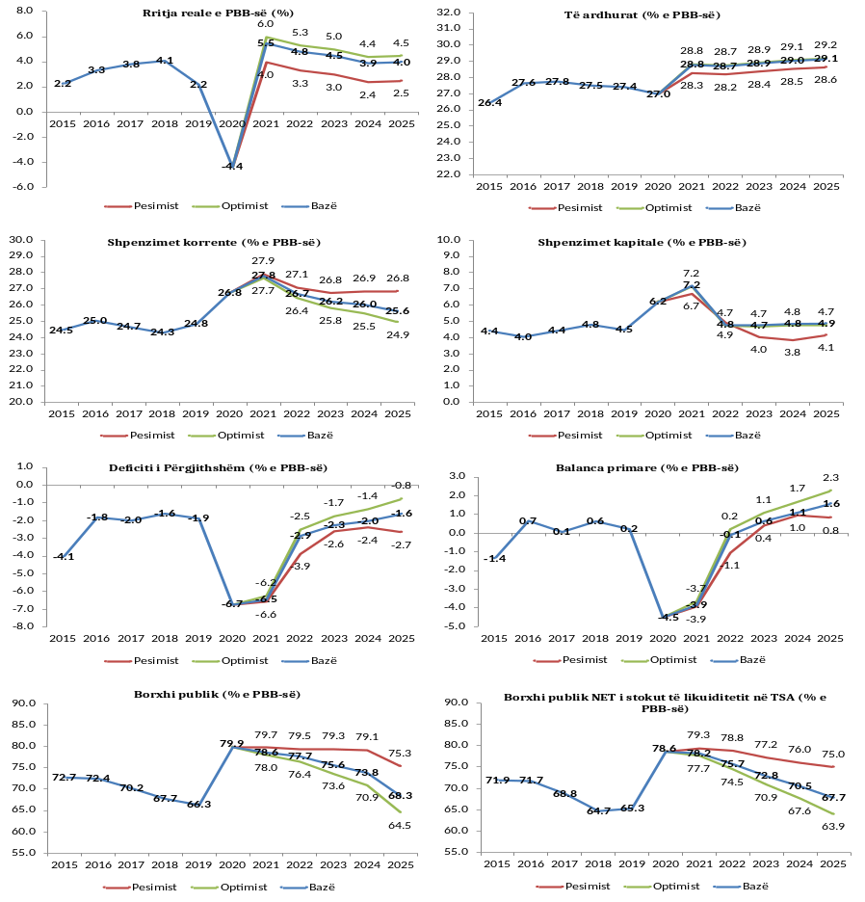

Tabela 4.7.1A: Të ardhurat dhe shpenzimet kryesore për secilin skenar (miliardë lekë)
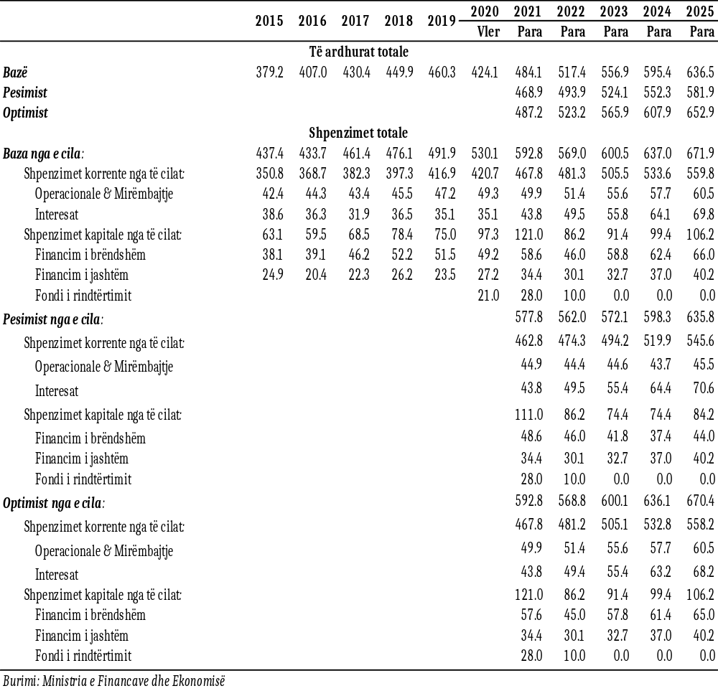

Tabela 4.7.2A: Parametrat kryesorë fiskalë dhe zërat e financimit për secilin skenar (miliardë lekë)
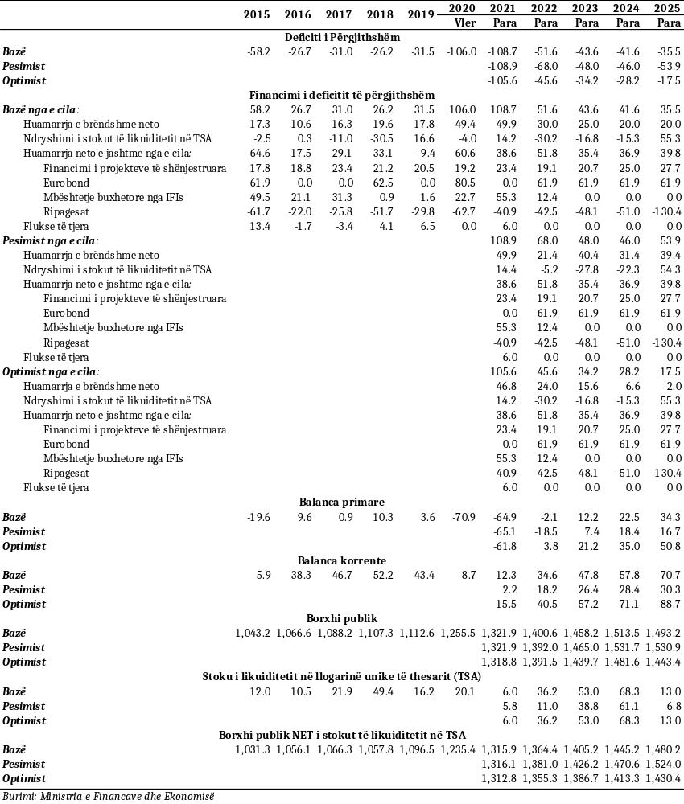

Tabela 4.7.1B: Të ardhurat dhe shpenzimet kryesore për secilin skenar (% e PBB-së)
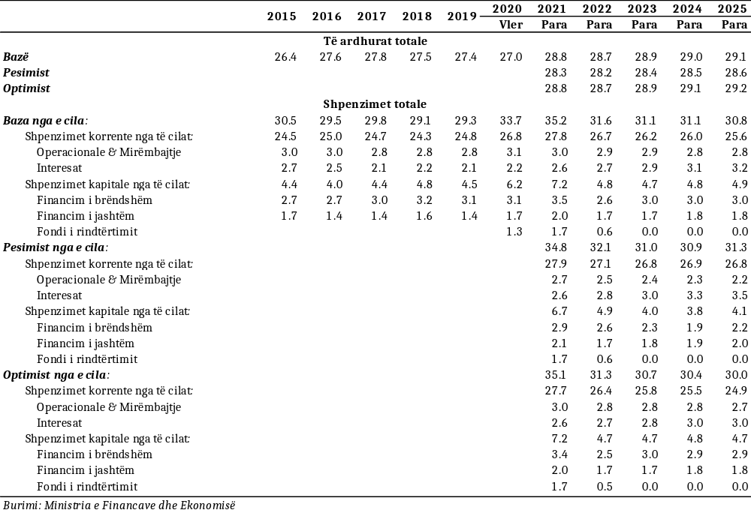

Tabela 4.7.2B: Parametrat kryesorë fiskalë dhe
zërat e financimit në secilin skenar (% e PBB-së)
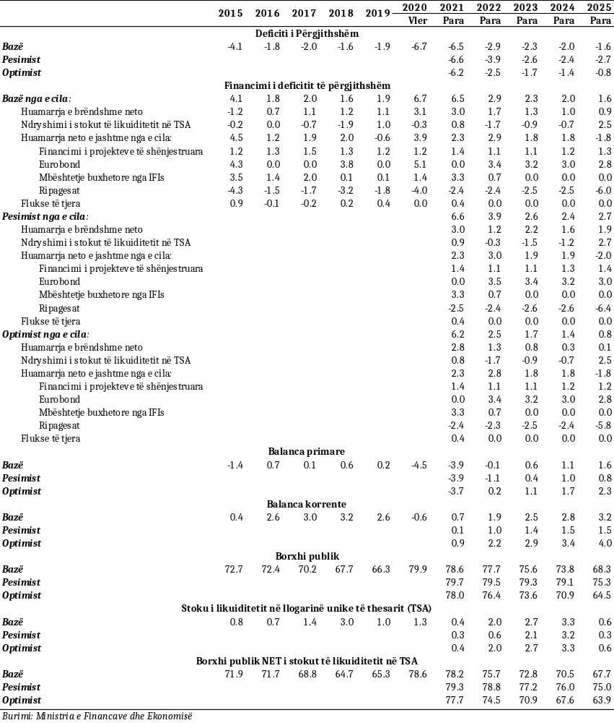

4.8. Cilësia e financave publike
Cilësia e financave publike në Shqipëri ka qenë nën procesin e reformimit, duke filluar nga 2014, me miratimin e Strategjisë së Menaxhimit të Financave Publike (MFP) 2014–2020, dhe ndjekur nga strategjia PFM 2019–2022. Përmirësimet e financave publike gjatë viteve dëshmojnë progresin e reformës gjatë këtyre viteve. Strategjia e rishikuar e MFP-së 2019–2022 adreson një numër sfidash që vendi ynë duhet të trajtojë në rrugën e tij drejt Bashkimit Evropian. Strategjia e MFP-së synon të mbështesë një ekonomi më të zhvilluar me shërbime më të mira për qytetarët; synon rritjen e përgjegjshmërisë, efikasitetit dhe disiplinës fiskale në planifikimin dhe shpenzimin e fondeve publike. Me mbështetjen e kësaj strategjie, QSH-ja pret të përmirësojë buxhetimin e bazuar në gjini dhe kështu të ndërmarrë një hap të prekshëm në rritjen e mundësive të barabarta midis burrave dhe grave për zhvillimin e vendit tonë dhe për transformimin shoqëror. Strategjia i mundëson qeverisë lokale që të ofrojë shërbime më të mira dhe më transparente për qytetarët dhe u jep atyre mundësinë për të thënë një fjalë në planifikimin dhe shpenzimin e parave publike. llogaridhënia, efikasiteti dhe disiplina fiskale në planifikimin dhe shpenzimin e fondeve publike.
Vizioni i strategjisë së reformës së MF-së është të sigurojë një sistem të financave publike që promovon transparencën, llogaridhënien, disiplinën fiskale dhe efikasitetin në menaxhimin dhe përdorimin e burimeve publike për ofrimin e shërbimit të përmirësuar dhe zhvillimin ekonomik.
Ministria e Financave dhe Ekonomisë po punon për të futur standarde të reja për të rritur transparencën në planifikimin dhe shpenzimin e fondeve publike. Kjo strategji do të shërbejë si bazë për një angazhim të plotë në administratën fiskale të përmirësuar, mbledhjen e taksave dhe informalitetin e reduktuar në ekonomi. Strategjia parashikon një sistem të përmirësuar të menaxhimit financiar, në përputhje me kornizën ligjore dhe shkallë më e lartë e kontrollit mbi shpenzimet publike.
Gjatë vitit 2020, MoFE ndërmori një proces rishikimi për të azhurnuar Planin e Veprimit të MFP-së 2020–2022. Qëllimi i rishikimit është të marrë në konsideratë ndikimin negativ të tërmetit dhe pandemisë COVID-19 në arritjen e rezultateve. Ndërsa ndryshimet janë përfshirë në kornizën logjike të strategjisë, themeli mbetet i njëjtë me ruajtjen e objektivave të përgjithshëm dhe specifikë. Një nga ndryshimet më të rëndësishme të propozuar, ka të bëjë me përbërjen e shpenzimeve, meqenëse është një nga aspektet më të ndikuara të financave publike, duke marrë parasysh që riprioritizimi dhe alokimi i ri i shpenzimeve të buxhetit kanë ndikuar në përbërje. Me qëllim të sigurimit të kujdesit mjekësor dhe mbështetjes për familjet dhe bizneset e prekura, kanalizohet më shumë mbështetje për shpenzimet e biznesit për kujdesin shëndetësor dhe mbështetjen për njerëzit dhe firmat që dëmtohen nga pandemia e COVID-19, si dhe në përgjigje të efekteve të shkaktuara nga tërmeti, më shumë mbështetje për rindërtimet ka ushqyer shpenzimet kapitale në këtë drejtim. Rishikimi i Planit të Veprimit të PFM-së, 2020–2022, synon të mbështesë dhe të kapë këto ndryshime në mënyrë që të harmonizohen dhe të shtyjë masat politike më të fundit në vend që mbështesin një rritje ekonomike përfshirëse. Një raport i integruar për të paraqitur të gjitha ndryshimet e propozuara dhe kornizën e azhurnuar të MFP-së është përgatitur dhe pritet të miratohet brenda vitit 2020, në varësi të situatës pandemike.
4.9. Qeverisja fiskale dhe kuadri buxhetor
Strategjia e MFP-së përshkruan ndryshimet e parashikuara në qeverisjen fiskale të vendit, d.m.th. në grupin e aranzhimeve, rregullave dhe institucioneve që qëndrojnë në themel të zbatimit të politikës fiskale dhe kush duhet të bëjë çfarë në mënyrë që të sjellë risi në proceset e menaxhimit të financave publike. Strategjia siguron rezultate specifike, të matshme, të arritshme, reale, në kohë (SMART) për secilin nga objektivat specifikë, të cilët janë të detajuar së bashku me ndërhyrjet (komponentët). Secili objektiv specifik përfshin një përshkrim të progresit që nga viti 2014 së bashku me mësimet e nxjerra dhe prioritetet për 2019–2022. Ndërhyrjet kryesore janë të lidhura drejtpërdrejt me rezultatet dhe identifikohen palët kryesore të interesuara për të siguruar linja të qarta të përgjegjësisë. Produktet identifikohen qartë për secilin përbërës brenda objektivave specifikë. Strategjia 2019–2022 është riorganizuar në shtatë objektiva specifikë:
Objektivi specifik 1: Kuadri fiskal i qëndrueshëm dhe i kujdesshëm. Përmes objektivit specifik 1, Qeveria pret që të ketë një kornizë të kujdesshme makroekonomike dhe një politikë fiskale në funksion me synimin për të ulur raportin borxh/PBB për një periudhë afatmesme dhe për të përmbajtur rreziqet fiskale në mënyrë më efektive.
Objektivi specifik 2: Planifikim i mirintegruar dhe efikas. Qeveria njeh nevojën për të harmonizuar më tej dokumentet kryesore të planifikimit të qeverisë, të tilla si: Strategjia Kombëtare për Zhvillim dhe Integrim (SKZHI-II), strategjitë sektoriale dhe Programi Buxhetor Afatmesëm (PBA), i cili është fokusi i objektivit specifik 2. Buxheti vjetor dhe proceset e PBA-së do të vazhdojnë të rriten dhe borxhet e prapambetura do të minimizohen. Gjithashtu, thelbësore që menaxhimi i investimeve publike (MIP) të jetë i efektshëm midis MF-së dhe ZKM-së dhe që mbikëqyrja të forcohet.
Objektivi specifik 3: Mobilizimi i të ardhurave. Mobilizimi i shtuar i të ardhurave është fokusi i objektivit specifik 3 me efikasitet të përmirësuar në mbledhjen e burimeve të të ardhurave, duke përfshirë taksimin dhe doganat, duke çuar në një stabilitet më të madh në financimin e buxhetit, si në nivelin kombëtar ashtu edhe në atë të qeverisjes vendore (QV). Informaliteti, gjithashtu, do të zvogëlohet.
Objektivi specifik 4: Ekzekutimi efikas i buxhetit. Objektivat specifikë 1–5 dhe, veçanërisht, objektivi specifik 4 do të përfshijnë një përqendrim në integrimin e plotë të Sistemit të Informacionit të Menaxhimit Financiar (SIMF) me sistemet e tjera të MFP-së, duke minimizuar operacionet manuale dhe duke mundësuar më shumë saktësi dhe afatet kohore të raportimit në të gjitha operacionet financiare Qeveria. Objektivi i tij i përgjithshëm është të sigurojë përdorim efikas dhe efektiv të burimeve të miratuara buxhetore. Ndërhyrjet do të përpiqen të minimizojnë detyrimet e prapambetura; të ulin kostot e huazimit; dhe rritjen e efikasitetit dhe transparencës së sistemit të prokurimit
Objektivi specifik 5: Transparenca e financave publike. Ky objektiv kërkon një llogaridhënie dhe transparencë të përmirësuar përmes raportimit më të mirë të performancës financiare dhe jofinanciare, në përputhje me standardet ndërkombëtare për të përmirësuar mbulimin, cilësinë dhe aksesin e informacionit për publikun. Do të bëhen përpjekje të mëtejshme për të përfshirë publikun në procesin e buxhetit.
Objektivi specifik 6: Kontrolli i brendshëm efektiv. Disiplina financiare, kontrolli dhe transparenca përmes auditimit të brendshëm të përmirësuar (AB), Kontrollit të Menaxhimit Financiar (MFK) dhe inspektimit eficient financiar publik në nivelin qendror dhe LG është fokusi i objektivit specifik 6.
Objektivi specifik 7: Mbikëqyrja efektive e jashtme e Financave Publike. Së fundmi, objektivi specifik 7 kërkon të rrisë mbikëqyrjen e jashtme efektive të financave publike, duke rritur kapacitetin e Institucionit të Lartë të Auditimit të Shqipërisë (KLSH) (i njohur më parë si Kontrolli i Lartë i Shtetit (KLSH). Auditimet financiare dhe të performancës do të rriten, kështu që vlera dhe përfitimet e tyre për shoqërinë mund të maksimizohen.
Të gjithë objektivat e mësipërm specifikë janë rishikuar në vitin 2020, për të marrë parasysh ndikimin negativ të tërmetit dhe pandemisë COVID-19 në arritjen e rezultateve.
4.10. Qëndrueshmëria e financave publike
Zbatimi i reformës së MFP-së shërben si udhërrëfyes për Shqipërinë, për të ruajtur qëndrueshmërinë e financave publike.
Objektivi i përgjithshëm i strategjisë së reformës së MFP është të arrijë një buxhet më të ekuilibruar dhe të qëndrueshëm, me një raport të borxhit të reduktuar, përmes menaxhimit më të fortë financiar dhe proceseve të kontrollit dhe auditimit dhe ku ekzekutimi i buxhetit është i lidhur siç duhet me politikat e qeverisë.
Ky dokument strategjik në fushën e menaxhimit të financave publike shërben si një udhërrëfyes, në:
i. reduktimi i borxhit publik;
ii. shlyerja dhe parandalimi i detyrimeve të prapambetura;
iii. mobilizimi i vazhdueshëm i mbledhjes së të ardhurave nga taksat dhe doganat;
iv. përmirësimi i menaxhimit të projekteve të investimeve publike, përfshirë partneritetin publik privat dhe koncesionet;
v. sigurimi i një lidhjeje më të mirë midis politikave strategjike dhe programit buxhetor afatmesëm;
vi. një angazhim më i strukturuar dhe në kohë me qytetarët, organizatat e shoqërisë civile dhe akademia në planifikimin, monitorimin dhe raportimin e buxhetit;
vii. përpjekjet në rritje për të përmirësuar shkallën e zbatimit të rekomandimeve të KLSH-së dhe gjetjet.
MFE-ja i ka dhënë një fokus specifik reformës së MFP-së: duke filluar me formulimin e strategjisë së MFP-së, zbatimin e reformës ndër vite, monitorimin dhe raportimin dhe vlerësimin. Për të gjitha këto procese, tashmë është ndërtuar një sistem i dedikuar për të menaxhuar reformat e MFP-së. Qëllimi kryesor për të gjitha këto përpjekje mund të përmblidhet në rezultatin e dëshiruar që është qëndrueshmëria e financave publike.
5. REFORMAT STRUKTURORE PARËSORE NË 2021–2023
5.1 Përmbledhje e masave të reformave
ERP-ja 2021–2023 paraqet masat e reformave strukturore parësore që përfaqësojnë prioritetet strategjike ekzistuese dhe të reja të Shqipërisë, me qëllim adresimin e pengesave për zhvillim dhe konkurrueshmëri. Masat përfshijnë listë të indikatorëve të performancës, me qëllim mbikëqyrjen dhe vlerësimin e efekteve të reformave mbi segmente apo sektorë të caktuar të ekonomisë. Masat në seksionin në vijim janë hartuar falë dialogut të gjerë politik përgjatë strukturave të qeverisjes qendrore dhe vendore, sektorit privat, organizatave të shoqërisë civile, partnerëve për zhvillim dhe integrim etj. Në përgjithësi burojnë nga dokumente kryesore strategjike të vendit.

I. Energjia dhe transporti
Reforma 01: Liberalizimi i mëtejshëm i tregut të energjisë
Reforma 02: Diversifikimi i burimeve të energjisë përmes promovimit të burimeve të ripërtëritshme të energjisë dhe përmirësimeve të eficiencës së energjisë
Reforma 03: Rehabilitimi dhe ndërtimi i segmentit hekurudhor Durrës–Rinas–Tiranë
II. Bujqësia, industria dhe shërbimet
Reforma 04: Reforma e ujësjellës-kanalizimeve
Reforma 05: Qeverisje dhe shërbime detare më të mira
III. Klima e biznesit dhe reduktimi i ekonomisë informale
Reforma 06: Forcimi i luftës kundër informalitetit
Reforma 07: Zhvillimi i kuadrit ligjor në mbështetje të start up inovative
Reforma 08: Përmirësimi i aksesit në financë për NVM-të
Reforma 09: Modernizimi i instrumenteve të pagesave me vlerë të vogël
IV. Kërkim, zhvillim dhe inovacion, dhe ekonomia digjitale
Reforma 10: Përmirësimi i kapaciteteve institucionale, financiare dhe njerëzore për kërkim dhe inovacion
Reforma 11: Zhvillimi i infrastrukturës broadband dhe ekonomisë digjitale
V. Integrimi ekonomik
Reforma 12: Lehtësimi i lëvizjes ndërkufitare të mallrave
VI. Arsimi dhe aftësitë
Reforma 13: Finalizimi dhe mbështetje e zbatimit të reformës kurrikulare parauniversitare, trajnimi dhe punësimi i mësuesve
Reforma 14: Gjithëpërfshirja dhe barazia në arsim
Reforma 15: Rritja e cilësisë dhe e qasjes në AFP, duke synuar integrimin në tregun e punës
VII. Punësimi dhe tregu i punës
Reforma 16: Përmirësimi i punësueshmërisë së të papunësuarve punëkërkues nga grupet më të cenuara përmes adresimit më të mirë të PNP-ve dhe shërbimeve të punësimit
VIII. Mbrojtja dhe përfshirja sociale
Reforma 17: Reforma për rritjen e aksesit në shëndetësi
Reforma 18: Forcimi dhe zgjerimi i mbulimit të mbrojtjes sociale nëpërmjet reduktimit të pabarazisë dhe mbështetjes së rritjes gjithëpërfshirëse dhe të qëndrueshme
Reforma nr. 7, lidhur me krijimin e kadastrës fiskale, që ishte pjesë e ERP-së 2020–2022 është tërhequr dhe nuk do të përfshihet në ERP-në 2021–2023, për arsye se projekti përkatës përfundoi më 31 dhjetor 2020. Kërkesa për shtyrjen e afatit të projektit u miratua me VKM-ja nr. 1107, datë 24.12.2020, “Për miratimin në parim të marrëveshjes ndryshuese me SIDA-n, për projektin e implementimit të taksës së pasurisë”. Palët janë ende duke dakordësuar planin e punës për përfundimin e shtyrjes dhe po punohet për të qartësuar hollësirat teknike midis palëve, mbi objektivat dhe mënyrat për arritjen e tyre. Masa e reformës do të konsiderohet për ripërfshirje, duke u konsultuar me strukturat përkatëse në ERP-në pasardhëse, në varësi të ecurisë së zhvillimit të projektit dhe të reformës. Një informacion lidhur me realizimin e aktiviteteve të parashikuara në vitin 2020, gjendet në shtojcën I, tabela 11.
5.2. Analiza sipas fushave dhe masave të masave të reformave
5.2.1 Tregu i energjisë dhe transportit
a) Analiza e pengesave kryesore
Sektori i energjisë është një nga sektorët strategjikë në Shqipëri dhe vazhdon të mbetet prioritet i Qeverisë, duke pasur parasysh larminë e burimeve të energjisë (ujë, erë, diellor, naftë, gaz etj.) që vendi ynë posedon. Referuar Strategjisë Kombëtare të Energjisë 2018–2030, sektori i energjisë ka potencialin e të qenit një burim i qëndrueshëm i rritjes për vendin në terma afatshkurtër, afatmesëm dhe afatgjatë. Importet e energjisë elektrike mbeten të larta dhe kërkojnë përdorim më të mirë të të gjitha burimeve potenciale të energjisë të disponueshme. Nëse i referohemi raportit vjetor të ERE-s për vitin 2019, prodhimi i energjisë shënoi një rënie si rezultat i vitit relativisht të dobët të energjisë hidrike, e cila çoi në një rënie të prodhimit të përgjithshëm të energjisë elektrike në vend, duke mundësuar realizimin e kërkesës përmes rritjes së importet, për të mundësuar furnizimin e pandërprerë të energjisë elektrike. Ky fakt, gjithashtu, kontribuoi në rritjen e kostove financiare për t’u përballur nga kompanitë e ngarkuara me detyrimin e shërbimit publik. Prodhimi i përgjithshëm i vendit gjatë vitit 2019 ishte në nivelin 5.2 TWh, me një rënie prej rreth 40% krahasuar me 2018, ndërsa importi i energjisë elektrike të energjisë ishte në vlera 2.4 TWh; Përafërsisht 57% e këtij prodhimi prodhohet nga Kompania Publike e Gjenerimit, pjesa tjetër 43% prodhohet nga impiantet private koncesionare/jokoncesionare; Sidoqoftë, ka akoma punë për të bërë në drejtim të diversifikimit të burimeve gjeneruese, trajtimit të çështjeve dhe zgjidhjes efikase, në lidhje me mbështetjen e zhvillimit të burimeve të gjenerimit të rinovueshëm.
Në 5 vjetët e fundit Shqipëria ka arritur përmirësime të mëdha në qasjen ndaj burimeve të rinovueshme. Historikisht, politika e vetme e zhvillimit të kapaciteteve të reja prodhuese ka qenë në sektorin e hidrocentralit dhe kjo ka bërë që prodhimi i energjisë elektrike të jetë i varur nga kushtet klimatike.
Në politikat energjetike të Shqipërisë përfshihet dhe promovimi i përdorimit të burimeve të rinovueshme të energjisë, përveç hidrocentraleve, për shkak të potencialit të rëndësishëm që ka vendi ynë për prodhimin e energjisë nga dielli dhe era, si rezultat i pozicionit të favorshëm gjeografik, kushteve klimatike dhe intensitetit të lartë të rrezatimit diellor për prodhimin e energjisë diellore. Për të arritur objektivin kombëtar, janë aprovuar tarifat e rregulluara për këto burime dhe metodologjitë për përcaktimin e çmimit të blerjes së energjisë elektrike të prodhuar prej tyre dhe, siç reflektohet në ligjin 7/2017, janë krijuar dy lloje të skemave të mbështetjes financiare për BRE-të:
- Tarifa FiT Feed in Tariff është një mbështetje ligjore për çmimin e blerjes së energjisë elektrike të prodhuar nga burime të rinovueshme, me kapacitet prodhimi të kufizuar deri në 2 mw për energjinë e prodhuar nga dielli, deri në 3 mw për energjinë e prodhuar nga era, si dhe deri në 15 mw për energjinë e prodhuar nga hidrocentralet. Kjo mbështetje konsiston në blerjen e energjisë se prodhuar nga këto projekte për 15 vjet me çmimin fiks të miratuar nga ERE, nga FTL-së (Furnizuesi i Tregut të Lirë).
Tarifa FiP, Feed-in-Premium, është mbështetje ligjore në çmimin e blerjes së energjisë elektrike të gjeneruar nga burime të rinovueshme, me kapacitet gjenerues mbi 2 mw fotovoltaike dhe mbi 3 mw eolike. Ndërtimi i këtyre impianteve gjeneruese të energjisë elektrike miratohet nën një procedurë transparente, bazuar në VKM-në nr. 349, datë 12.6.2018, “Për miratimin e masave mbështetëse për promovimin e përdorimit të energjisë elektrike nga burimet e rinovueshme të diellit dhe të erës, si dhe procedurat për zgjedhjen e projekteve për përfitimin e tyre”.
Procedurat për zgjedhjen e projekteve që përfitojnë nga këto masa kanë të bëjnë me njoftimin e paraqitur nga MIE, duke vendosur afatet përkatëse, kriteret, vlerësimet e pikës së lidhjes, pronësinë e tokës etj., përmes një PPA-je (marrëveshja e blerjes së energjisë).
Energjia që del nga ankandi i blerë me një çmim fiks, për 15 vjet, është pika kryesore e kontratës së ardhshme të parablerjes. Në këtë rast, kjo kontratë është një kontratë për diferencë (CfD) dhe mund të ushtrohet në një treg të liberalizuar të energjisë elektrike.
Në të vërtetë, MIE ka hartuar një strategji të re për të kaluar nga skemat ekzistuese Feed-in-Tariff (FiT) në Feed-in-Premium (tarifë FiP), që në thelb konsiston në transformimin e FiT në kontratën për diferencën (ankandet), të cilat do të zbatohen përmes Operatorit të Energjive të Ripërtëritshme, FTL dhe ALPEX, bazuar në skemën më poshtë:

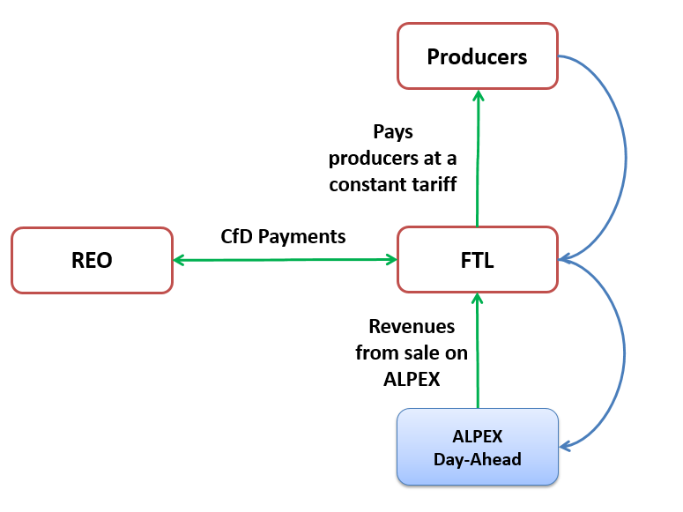

Parimet:
- FTL-ja mbetet përgjegjëse për të gjitha kontratat FIT (ato aktuale dhe të ardhshme). FTL-ja paketon të gjithë FIT-në në një artikull “Gjenerimi i Rinovueshëm nga kontratat e FIT-së”.
- FTL-ja është ligjërisht e detyruar të shesë gjithë këtë brez në ALPEX (nuk është i autorizuar për të kryer tregti dypalëshe me këtë gjeneratë të veçantë). Prandaj, FTL-ja duhet të mbajë një llogari të veçantë për këtë brez.
- FTL-ja dhe REO nënshkruan një kontratë CfD për këtë artikull (ose kontrata të shumta CfD, pasi që potencialisht do të kishte një çmim të shumëfishtë greve).
- Kostot e balancimit dhe kostot e tregtimit (tarifat ALPEX) mbulohen nga FTL-ja. Nëse është e nevojshme, mund të imagjinojmë që këto tarifa t’i kalojnë REO-s. FTL-ja është përgjegjëse për parashikimin, balancimin etj.
Përparësitë
- Absolutisht asnjë ndryshim në kontratat për FIT-në ekzistuese (madje edhe asnjë ndryshim i ndërmarrjes).
- REO po menaxhon vetëm CfD (CfD-në me FTL-në dhe CfD-në, me prodhues të rinj të rinovueshëm). REO nuk është një lojtar tregu në ALPEX.
Shumë të ngjashëm me skemën e re për CfD-në, rolet e REO-s janë të ngjashme për kontratat ekzistuese FiT dhe kontratat e ardhshme CfD. Kjo strategji do të miratohet brenda janarit 2021. Bazuar në draftstrategjinë, ankandet e realizuara deri më tani (Karavasta 140 mw & Spitalla, ende në proces 100 mw) do të vazhdojnë të jenë pjesë e skemave FiT, pasi skemat CfD nuk janë ende në fuqi. Sipas parashikimeve në ligjin e energjisë së rinovueshme të vitit 2017, të gjitha ankandet për kapacitete të reja të rinovueshme do të mbështeten përmes KpD. Gjithashtu, përfituesit aktualë të FiT-së mund të kalojnë në mbështetje nën KpD-në, me një çmim fiks të barabartë me tarifën FiT. Prodhuesit me përparësi të vogël do të vazhdojnë të mbështeten përmes tarifës Feed In. Skema e FiT-së mbetet e ngjashme me to.
Eficienca e energjisë luan një rol të madh në Strategjinë Kombëtare të Energjisë, në veçanti, janë konsideruar dy politika afatshkurtra dhe afatmesme: rritja e kursimeve të energjisë dhe zvogëlimi i emetimeve të gazeve serrë. Një nga objektivat kryesorë ishte diversifikimi përmes ndërtimit të burimeve të ripërtëritshme të energjisë dhe masave të eficiencës së energjisë, për të arritur sigurinë politike dhe makroekonomike të prodhimit të energjisë.
Reduktimi i konsumit të energjisë, duke rritur eficiencën e energjisë është një mënyrë mjaft e suksesshme për të përmbushur synimet kryesore të politikës energjetike të sigurisë së furnizimit, kostove të përballueshme të shërbimeve të energjisë dhe qëndrueshmërisë së mjedisit.
Përgatitja dhe miratimi i legjislacionit sekondar bazuar në ligjin për efikasitetin e energjisë dhe ligjin për performancën e energjisë në ndërtesa (MIE/BERZH/AEE) do të përfundojë deri në fund të vitit 2020 (ende në procedurë). Brenda vitit 2020 do të hartohen dhe miratohen disa urdhëresa të ministrit të mbetura nga legjislacioni sekondar bazuar në ligjin për efikasitetin e energjisë dhe ligjin për performancën e energjisë në ndërtesa.
Në lidhje me projektin e Impiantit fotovoltaik të Akërnisë, i cili ishte parashikuar në aktivitetet e mëposhtme, ka disa zhvillime të reja që janë duke u diskutuar në lidhje me detyrimet e kontratës.
Aktualisht, MIE, si një institucion politikëbërës nuk mund të gjejë tregues më të mirë realistë në lidhje me burimet e rinovueshme të energjisë (PV dhe era) dhe eficiencën, për sa i përket sasisë së energjisë së prodhuar nga burimet e rinovueshme dhe sasisë së energjisë së kursyer nga masat e ndërmarra për eficiencën e energjisë. Kuadri ligjor në të dyja fushat nuk është përfunduar ende plotësisht dhe MIE është ende duke punuar për të përgatitur kushtet për integrimin e tyre në treg. Për më tepër, procedurat ligjore për autorizimin paraprak të impianteve PV dhe centraleve eolike (parqeve) marrin kohë (nga 6-në 24 muaj), kohë që shtyhet për shkak të situatës COVID-19 në disa raste. Për më tepër, miratimi përfundimtar jepet zakonisht për 18 muaj deri në finalizimin e ndërtimit të burimeve gjeneruese të energjisë. Duke marrë parasysh që ligji nr. 7/2017, “Për promovimin e përdorimit të energjisë nga burimet e rinovueshme” u miratua më 2017-ën, aktet nënligjore janë në proces të hartimit dhe procedurat e miratimit derisa ndërtimin e tyre të marrin kohë, MIE nuk mund të sigurojë tregues më të mirë në këtë moment. E njëjta situatë është akoma me ankandet. Asnjë prej tyre nuk ka përfunduar ndërtimin (shembull: Afati i fundit për ndërtimin e impiantit PV të Karavastasë është 4 vjet). MIE është ende duke punuar në përmbushjen e kornizës ligjore. Metodologjia për EPC-në, që do të përdoret nga auditimet e energjisë të certifikuar nga AEE-ja, është në fazën e aprovimit dhe do të jetë në fuqi brenda vitit 2020. Nuk ka ende raporte të auditimit në vend.
Lidhur me kostimin e masave të reformës 2, shifrat mbeten të njëjtat për vitin 2021, për shkak të situatës aktuale në fushën e energjisë së rinovueshme dhe efikasitetit, si më poshtë:
1. Plani Kombëtar i veprimit i konsoliduar për Burimet e Rinovueshme të Energjisë 2019–2020, miratuar me VKM-në 580, datë 28.8.2019, është në proces rishikimi, me qëllim shtyrjen e afatit të tij deri në fund të vitit 2021.
2. Për plotësimin e objektivave të PKVBRE-së (2019–2020) është ndryshuar drejtimi i arritjes së objektivave dhe të synimeve kombëtare, ku si ndryshimi më i fundit është rishikimi i VKM-së nr. 349, datë 12.6.2018, i cili u miratua nga VKM-ja nr. 858, datë 4.11.2020, dhe hap shtegun për zhvillimin e ankandeve hibride 5–10 mw për impiantet fotovoltaike dhe të pakufizuara për fermat e erës, në lidhje me synimet e PKVBR-së. Ky proces nuk është finalizuar ende, për shkak të procedurave të vazhdueshme për sigurimin e asistencës teknike nga konsulentet para fillimit të tyre.
3. Lidhur me kostimin e masave të eficiencës së energjisë, mund të përmendet që MIE është në proces të hartimit të Planit Kombëtar të Energjisë dhe Klimës, i cili do të zëvendësojë Planin Kombëtar të Veprimit për Eficiencën e Energjisë, i cili duhet të jetë aktiv për 2021–2023-shin, në përputhje me legjislacionin në fuqi. Viti 2021 do të jetë një vit tranzicioni, për sa u përket reformave të eficiencës deri në miratimin e planit të ri të përmendur më lart.
Në këtë kontekst, do të hartohet një VKM e veçantë që do të shtyjë vlefshmërinë e planeve kombëtare aktuale në fushën e eficiencës së energjisë.
Transporti dhe sektorët e banimit kanë peshën më të lartë në konsumin e përgjithshëm të energjisë përfundimtare (përkatësisht 39% dhe 27%). Kjo tregon nevojën për të përmirësuar politikën e eficiencës së energjisë dhe zbatimin e masave të eficiencës së energjisë për të shfrytëzuar potencialin e lartë të eficiencës së energjisë në dispozicion në vend.
Agjencia Kombëtare e Eficiencës së Energjisë, e cila është një person juridik publik, buxhetor, përgjegjës për zbatimin e politikave dhe promovimin e masave të eficiencës së energjisë në Shqipëri, ka filluar të funksionojë që nga tetori 2018 dhe po vijon me plotësimin e stafit dhe implementimin e legjislacionit të aprovuar në fushën e saj të përgjegjësisë.
Duke pasur parasysh vendndodhjen gjeografike të vendit, sektori i transportit në Shqipëri është strategjikisht i rëndësishëm për konkurrencën dhe rritjen ekonomike. Shqipëria renditet e 109-ta nga 140 vendet për infrastrukturën e transportit në Raportin Global të Konkurrencës 2018 të Forumit Ekonomik Botëror, i cili është nën kolegët e saj rajonalë. Rrjeti hekurudhor shqiptar operon në vend.
Duke pasur parasysh vendndodhjen gjeografike të vendit, sektori i transportit në Shqipëri është strategjikisht i rëndësishëm për konkurrencën dhe rritjen ekonomike. Shqipëria renditet e 109-ta nga 140 vendet për infrastrukturën e transportit në Raportin Global të Konkurrencës 2018 të Forumit Ekonomik Botëror, i cili është nën kolegët e saj rajonalë. Rrjeti hekurudhor shqiptar operon nën kapacitetin e tij aktual, për shkak të mungesës së investimeve, operacioneve të mirëmbajtjes dhe rrjetit të vjetruar. Ndarja e operacioneve të trenave nga menaxhimi i infrastrukturës nuk është arritur ende. Legjislacioni zbatues është në përgatitje e sipër për krijimin e strukturave dhe agjencive përkatëse, në veçanti, Autoriteti Rregullativ i Hekurudhave. Infrastruktura detare është e pazhvilluar me kapacitet joadekuat. Cilësia e ulët e infrastrukturës së saj të transportit ka ndikuar në integrimin e vendit në zinxhirët rajonalë dhe globalë të furnizimit dhe ka një ndikim të drejtpërdrejtë në zhvillimin e turizmit dhe shërbimeve tranzit. Masa e propozuar për sektorin e transportit do të ndihmojë në frenimin e këtyre çështjeve, si dhe do të ndihmojë në rritjen e rritjes ekonomike dhe konkurrencën e vendit.
b) Masat e reformave
Reforma 01: Liberalizimi i mëtejshëm i tregut të energjisë
1. Përshkrimi
Në përputhje me masat e paraqitura në dokumentet e mëparshme të ERP-së, dhe referuar objektivave/piketave të arritur tashmë, për periudhën raportuese ERP 2021–2023, fokusi do të jetë në krijimin dhe zhvillimin e një tregu të organizuar të energjisë elektrike dhe integrimin e tregu shqiptar të energjisë elektrike me tregjet më të gjera rajonale të energjisë dhe më në fund tregun e brendshëm të energjisë në BE.
Qëllimi është krijimi i një tregu që gjeneron, transmeton dhe konsumon energji elektrike në mënyrë efikase, si dhe një treg që çon në fitimet më të larta, të organizuar sipas modelit të BE-së, i cili udhëhiqet nga parimet e të qenit transparent, jodiskriminues dhe i qëndrueshëm në terma afatgjatë, bazuar në çmime konkurruese.
a) Aktivitetet planifikuara më 2021-shin
Liberalizimi i tregut të energjisë elektrike (konsumatorë në tregun e lirë), konsumatorë të lidhur në rrjetin 20 kV që do të furnizohen në treg të lirë.
Hyrja në treg të parregulluar e konsumatorëve të energjisë është ngushtësisht e lidhur me cilësinë e shërbimit të ofruar nga OSSH sh.a, sikurse edhe indikatorët e lejuar të performancës. Një nga elementet kryesore për kontrolluar monitorimin e cilësisë së tensionit dhe indikatorëve të performacës në rrjetin e shpërndarjes së energjisë është:
a) instalimi i matësve smart, proces i cili po vijon nga OSSH sh.a.;
b) përgatitja e rrejtit 20 kV për kthimin e tij në smart, zëvendësimin e rrjetit ajror 6/10 kV, i cili është jashtë standarteve teknike, me kabllo në gjatësi dhe seksion në përputhje me standartet;
c) planifikimi i rrjetit në mënyrë aktive (ku energjia ka dy drejtime), e cila vjen si rezultat i injektimit të energjisë nga përdoruesit/prodhuesit në rrjetin shpërndarës. Planifikimi i këtyre investimeve sjell për pasojë kërkesën për të implementuar indikator cilësie, për shkak të hyrjes në treg të parregulluar. Afatet për implementimin e indikatorëve të cilësisë nuk janë të lidhura me afatet e hyrjes në treg të parregulluar të konsumatorëve jofamiljarë, por mund të përcaktojnë një trend të daljes, në mënyrë të përshkallëzuar, në përputhje me zonat me ngarkesë më të lartë;
- ndarja e aktivitetit të shpërndarjes nga furnizimi;
- funksioNIMI i Bursës Shqiptare të Energjisë – ALPEX;
- siguria e furnizimit;
- investimet në rrjetin shpërndarës/transmisionit dhe gjenerues (përfundimi i projektit në sistemin e transmetimit - Ndërtimi i linjës së Interkoneksionit 400 kV (Shqipëri)–(Republika e Maqedonisë së Veriut);
- ulje e mëtejshme e nivelit të humbjeve në rrjetin e shpërndarjes;
- rritje e mëtejshme e nivelit të mbledhjes së faturave.
b) Aktivitetet planifikuara më 2022-shin
- liberalizimi i mëtejshëm i tregut të energjisë elektrike (konsumatorë në tregun e lirë);
- funksionimi i Bursës Shqiptare të Energjisë – ALPEX;
- siguria e furnizimit;
- investimet në rrjetin shpërndarës/transmisionit dhe gjenerues (përfundimi i projektit në sistemin e transmetimit - Ndërtimi i linjës së Interkoneksionit 400 kV (Shqipëri)–(Republika e Maqedonisë së Veriut);
- ulje e mëtejshme e nivelit të humbjeve në rrjetin e shpërndarjes;
- rritje e mëtejshme e nivelit të mbledhjes së faturave.
c) Aktivitetet planifikuara më 2023-shin
- liberalizimi i mëtejshëm i tregut të energjisë elektrike (konsumatorë në tregun e lirë);
- siguria e furnizimit;
- investimet në rrjetin shpërndarës/transmisionit dhe gjenerues (përfundimi i projektit në sistemin e transmetimit - Ndërtimi i linjës së Interkoneksionit 400 kV (Shqipëri)–(Republika e Maqedonisë së Veriut);
- ulje e mëtejshme e nivelit të humbjeve në rrjetin e shpërndarjes;
- rritje e mëtejshme e nivelit të mbledhjes së faturave.

2. Indikatorët e rezultateve
Indikatori | Bazë (viti)  2021 | Objektivi i ndërmjetëm (viti) 2022 | Objektivi (viti)  2023
Reduktimi i importeve të energjisë | 1,175 Gwh | 1,143 Gwh | 1,184 Gwh
Rritja e kapacitetit kombëtar për prodhimin e energjisë (KESH + Existing HPP + PP) | 6,252 Gwh | 6,730 Gwh | 6,875 Gwh
Rritja e investimeve në rrjet | - | - | -
Reduktimi i humbjeve teknike dhe joteknike në rrjet | - | - | -
Rritja e mbledhjes së faturave | - | - | -
3. Ndikimi i pritshëm në konkurrueshmëri
Forcon lidhjet e interkonjeksionit me rrjetin rajonal të energjisë elektrike, duke krijuar kushte për shkëmbimet tregtare dhe tranzitin e pakufizuar të energjisë elektrike në rajon. Liberalizimi i mëtejshëm i tregut të energjisë, i cili do të çojë në decentralizimin e sistemit të energjisë elektrike, do të ketë ndikime pozitive të drejtpërdrejta në konkurrencën, duke mundësuar pjesëmarrjen e operatorëve privatë në tregun e energjisë elektrike dhe do të rrisë cilësinë e furnizimit. Kjo masë e reformës do të rrisë ndjeshëm investimet dhe do të kontribuojë në punësimin dhe konkurrencën në punë dhe, gjithashtu, do të lejojë uljen e kostos së energjisë për konsumatorët.
4. Kostoja e parashikuar e aktiviteteve dhe burimi i financimit
Përsa i përket reformës së liberalizimit të mëtejshëm të tregut të energjisë, nuk ka ndikim të drejtpërdrejtë në buxhetin e shtetit, por megjithatë investimet në rrjetin shpërndarës/transmetimit dhe prodhimin e energjisë janë përcaktuar në programet e zhvillimit të kompanive (KESH, OST dhe OSHEE). Në mbështetje të kësaj çështjeje, kostoja e preventivit për përfundimin e linjës interkonektive 400 kV Elbasan (Shqipëri)–Bitola (FYROM), pjesa e Shqipërisë - 70 milionë euro, financuar 50 milionë euro nga KfW (hua), 15 milionë euro nga WBIF (grant) dhe 5 milionë euro nga OST sh.a. (përfshirë TVSH-në).
5. Ndikimi i pritshëm në rezultatet sociale, si: punësimi, ulja e varfërisë, barazia gjinore dhe aksesi në shëndetësi
Kjo masë e reformës kontribuon në punësimin dhe në konkurrencën në punë dhe, gjithashtu, do të lejojë uljen e kostos së energjisë për konsumatoret. Kjo reformë do të kontribuojë në mënyrë indirekte në krijimin e vendeve të punës, duke siguruar furnizim të qëndrueshëm të energjisë me nivele çmimesh të arsyeshme dhe duke stimuluar mjedisin e përgjithshëm të biznesit dhe duke e bërë sektorin më tërheqës për investitorët. Është një masë reforme neutrale e gjinive.
6. Ndikimi i pritshëm në mjedis
Duke marrë parasysh llojin e projektit, ndikimi në mjedis është i pakonsiderueshëm.

7. Rreziqet e mundshme
Rreziku | Probabiliteti (i ulët, i lartë) | Veprimi i planifikuar për uljen e rrezikut
Për projektin “Linja e Interkonjeksionit 400 kV (Shqipëri)–(FYROM)” pengesa specifike mund të lindin gjatë procedurave të shpronësimit, të prokurimit dhe të licencimit, të nevojshme për zbatimin e projektit dhe, gjithashtu, bllokime teknik,e duke pasur parasysh natyrën e projektit | I mesëm | Monitorim më i mirë, vlerësim dhe koordinim me grupet e interesit përgjatë gjithë fazave të projektit. Rritja e rëndësisë së masës së reformës.
Mungesa e kapaciteteve dhe e koordinimit ndërmjet institucioneve | I ulët | Monitorim më i mirë, vlerësim dhe koordinim me grupet e interesit përgjatë gjithë fazave të projektit. Rritja e rëndësisë së masës së reformës.
Vonesa në miratimin e akteve nënligjore | I ulët

Reforma 02: Diversifikimi i burimeve të energjisë përmes promovimit të burimeve të ripërtëritshme të energjisë dhe përmirësimeve të eficiencës së energjisë
1. Përshkrimi
Kjo masë reforme synon të kontribuojë në diversifikimin e burimeve përmes promovimit të prodhimit të energjisë së rinovueshme përtej energjisë hidrike dhe përmirësimit të eficiencës së energjisë, si një mjet i rëndësishëm i politikave energjetike të Shqipërisë, për rritjen e sigurisë në furnizimin me energji, në një mënyrë të qëndrueshme dhe miqësore me mjedisin.
Masa është në përputhje me Politikën e Energjisë së Shqipërisë, Strategjinë Kombëtare për Zhvillim dhe Integrim (2015–2020), Strategjinë Kombëtare të Energjisë (2018–2030), marrëveshjet ndërkombëtare (European Green Deal, Marrëveshja e Parisit, UNFCCC etj.), Planin Kombëtar të Veprimit për Rinovimin Burimet e Energjisë (2019–2020), dhe Plani Kombëtar i Veprimit për Eficiencën e Energjisë në Shqipëri (2017–2020).
Brenda kësaj reforme janë bërë përpjekje të mëtejshme për të kaluar nga skemat ekzistuese Feed-in-Tariff (FiT) në Feed-in-Premium (tarifë FiP), që në thelb konsistojnë në transformimin e FiT-së në kontratë për diferencën (ankandet), prezantoni që është një stimul i ri skemat e mbështetjes financiare për BRE-në, siç parashikohet në ligjin nr. 7/2017.
Përmes kësaj mase synohet zbatimi i përmirësimeve të EE-së në ndërtesat publike dhe private, familjet, industria, transporti etj. Sektori i ndërtesave pritet të kontribuojë kryesisht në rritjen e kursimeve të energjisë kombëtare. Investimet në eficiencën e energjisë janë në vazhdim, të investuara nga Buxheti i Shtetit dhe nga Ndihma e Huaj Financiare. Siç u përmend më lart, ligji i ndryshuar në eficiencën e energjisë do të kontribuojë në arritjet në objektivin e kursimit të energjisë, për më tepër duke marrë parasysh investimet e mëdha që do të bëhen për procesin e rindërtimit pas tërmetit, përmes mekanizmave të shtuar, përfshirë skemën e detyrimit të eficiencës së energjisë të parashikuar. Miratimi i legjislacionit dytësor që buron nga ligji nr. 116/2016, “Për performancën e energjisë së ndërtesave”, do të përmirësojë efikasitetin e energjisë dhe do të rrisë kursimet në ndërtesat e reja që do të rindërtohen pas tërmetit.
a) Aktivitetet e planifikuara më 2021-shin
- Përgatitja dhe miratimi i legjislacionit sekondar bazuar në ligjin nr. 7/2017 për promovimin e përdorimit të energjisë nga burimet e rinovueshme (MIE/AKBN/FTL/OSSH/FSHU/OST/OST/ERE);
- VKM-ja “Për detyrimin për të blerë energji elektrike të prodhuar nga prodhuesit me perparesi të energjisë elektrike, që nuk përfitojnë nga skema e mbështetjes, sipas kontratës së diferencës;
- VKM-ja “Për metodologjinë për llogaritjen e çmimit të energjisë elektrike për vetëprodhuesit që përfitojnë nga skema e matjes neto”;
- Projektvendimi i KM-së për NECP-në – Plani Kombëtar i Energjisë dhe Klimës 2021–2030;
- Finalizimi i procesit të tenderimit të ankandit Spitalla, me kapacitet 100 mwp të instalimit PV shpallur nga MIE, më 2 dhjetor 2020;
- Ankandet e para hibride në 5–10 mwp për impiantet PV 200 mwp;
- Fillimi i zbatimit të ndërtimit të impiantit fotovoltaik të Karavastasë pas një procedure të suksesshme të tenderimit dhe nënshkrimit të kontratës;
- Krijimi i Agjencisë Kombëtare të Energjisë si një autoritet kompetent për zbatimin e projektit për klimën, BRE, EE dhe NECP;
- Vendosja e synimeve të reja për EE-në dhe BRE-në dhe rishikimi i Strategjisë së Energjisë në përputhje me Marrëveshjen e Gjelbër Evropiane;
- Projekti pilot për ndërtimin e një ndërtese me “0 Energy”;
- Studim i plotë i fizibilitetit për instalimin e kullave të ngarkimit për makinat elektrike në Republikën e Shqipërisë;
- Ide projekti mbi elektrifikimin e linjave të transportit urban dhe ndërqytetas në Bashkitë e Tiranës, Vlorës, Durrësit. (Në faza
- Përgatitja dhe miratimi i disa urdhëresave të ministrit ka mbetur nga legjislacioni sekondar bazuar në ligjin për eficiencën e energjisë dhe ligjin për performancën e energjisë në ndërtesa (MIE/BERZH/AEE);
- Monitorimi i zbatimit të projekteve të reja të energjisë së erës dhe të diellit që janë të pajisura me miratimin përfundimtar për ndërtimin e kapaciteteve të reja të gjenerimit të energjisë elektrike (MIE/AKBN).
b) Aktivitetet e planifikuara më 2022-shin
- Përgatitja dhe miratimi i legjislacionit sekondar bazuar në ligjin për promovimin e përdorimit të energjisë nga burimet e rinovueshme (MIE/AKBN/FTL/OSSH/FSHU/OST/OST/ERE);
- Faza e ndërtimit të impiantit PV të Karavastasë 140 mw;
- Zbatimi i projektit Spitalla (faza e nënshkrimit të kontratës dhe lejeve;
- Ankandi i parë hibrid në fuqinë e erës për 35 deri në 75 mw secili për një kapacitet të total deri në 130 mw;
- Monitorimi i zbatimit të projekteve të reja të energjisë së erës dhe diellit që janë të pajisura me miratimin përfundimtar për ndërtimin e kapaciteteve të reja gjeneruese të energjisë elektrike; (MIE/AKBN);
- Projekti pilot për ndërtimin e një ndërtese me “0 Energy” (vazhdim);
- Studim i plotë i fizibilitetit për instalimin e kullave të ngarkimit për makinat elektrike në Republikën e Shqipërisë (vazhdim);
- Ide projekti mbi elektrifikimin e linjave të transportit urban dhe ndërqytetas në bashkitë e Tiranës, Vlorës, Durrësit (vazhdim).
c) Aktivitetet e planifikuara më 2023-shin
- Faza e ndërtimit të impiantit PV të Karavastasë 140 mw;
- Zbatimi i projektit të impiantit PV Spitalla me 100 mw (faza e ndërtimit);
- Monitorimi i zbatimit të projekteve të reja të energjisë së erës dhe diellit që janë të pajisura me miratimin përfundimtar për ndërtimin e kapaciteteve të reja të gjenerimit të energjisë elektrike (MIE/AKBN);
- Projekt pilot për ndërtimin e një ndërtese me “0 Energy” (përfundim);
- Studim i plotë i fizibilitetit për instalimin e Kullave të Ngarkimit për makinat elektrike në Republikën e Shqipërisë (përfundim);
- Ide projekti mbi elektrifikimin e linjave të transportit urban dhe ndërqytetas në Bashkitë e Tiranës, Vlorës, Durrësit (përfundim).

2. Indikatorët e rezultateve
Indikatori | Bazë (viti) | Objektivi i ndërmjetëm (viti) | Objektivi (viti)
Rritja e sasisë së energjisë elektrike (%) e prodhuar nga impiantet diellore PV dhe turbinat e erës kundrejt trageteve kombëtare | 4% | 40% | 81%
Kursimet e energjisë si rezultat i masave për eficiencën e energjisë | 30% | 60% | 100%
Raportet e auditimit të efikasitetit të energjisë/nr. i Certifikatave të Performancës së Ndërtesave | 2% | 20% | 50%
3. Ndikimi i pritshëm në konkurrueshmëri
Sektori i energjisë po hyn në një epokë të transformimit të rëndësishëm, për shkak të rritjes së depërtimit të burimeve të rinovueshme. Diversifikimi i burimeve të energjisë (burimet e rinovuehsme) do të ketë ndikim të drejtpërdrejtë pozitiv në rritjen e konkurrencës si rezultat i përdorimit të burimeve të reja të energjisë (diellore dhe erë) që do të rrisin prodhimin e brendshëm të energjisë në tregun e Shqipërisë. Ndërsa teknologjitë e rinovueshme të gjenerimit të energjisë janë maturuar dhe kostot e tyre janë ulur, ka një zhvendosje në rritje drejt ankandeve. Në tregun shqiptar me vëllime të kufizuara në ofertë, kjo ka çuar në një konkurrencë të fortë për projekte dhe ka rezultuar në rënie të kostove të çmimeve të energjisë.
Masat promovuese dhe stimuluese për burimet e rinovueshme do të kontribuojnë në rritjen e sigurisë së furnizimit me energji në vend dhe do të detyrojnë zhvilluesit të zbatojnë praktikat më të mira në drejtim të zhvillimit të projektit, të përdorin zgjidhje më të reja teknologjike inovative dhe përgjithësisht të ulin marzhet.
Rezultatet e kursimit të energjisë dhe eficienca do të kenë ndikim të drejtpërdrejtë pozitiv në rritjen e konkurrencës duke bërë të mundur uljen e konsumit të energjisë dhe kostot më të ulëta si rezultat i kursimeve.
4. Kostoja e parashikuar e aktiviteteve dhe burimi i financimit
Për të siguruar arritjen e synimit kombëtar të konsumit të BRE-ve (38%) në vitin 2020, autorizimet e lejeve janë miratuar me tarifa të rregulluara dhe metodat për çmimet e blerjes së BRE-ve janë miratuar. Ligji ruan kontratat e koncesionit për hidrocentrale të vogla të aprovuar më parë deri në 15MW. Gjithashtu si një nevojë për diversifikim, konsiderohen promovimi i burimeve të tjera të burimeve të ripërtëritshme, të tilla si: Eolic ose PV, përtej hidrocentraleve. Në çdo rast, ligji siguron mundësinë e mbështetjes financiare me burime të rregulluara (tarifa pritëse) dhe nën kontratat e Feed-in-Premium, si për prodhuesit ekzistues dhe me përparësi të rinj, ashtu edhe për prodhuesit e rinj pas përfundimit të vitit 2017, kur kontratat që nuk ishin subjekt i koncesionit filluan të funksiononin, sipas një procedure të miratuar nga VKM-ja nr. 822, datë 7.10.2015, të ndryshuar. Sipas NREAP, investimi total për sektorin e BRE-së dhe EE-së për 2021 do të jetë pjesë e planeve të reja të veprimit që do të hartohen këtë vit.
5. Ndikimi i pritshëm në rezultatet sociale, si: punësimi, ulja e varfërisë, barazia gjinore dhe aksesi në shëndetësi
Sektori i energjive të rinovueshme do të ketë ndikim të drejtpërdrejtë social dhe ekonomik duke kontribuar në përmirësimin e mundësive të punësimit. Energjia e rinovueshme ka rritur numrin e punonjësve në një larmi kapacitetesh, përfshirë zhvillimin e projektit, ndërtimin, instalimin, operacionet dhe mirëmbajtjen, transportin dhe logjistikën, shërbimet financiare, ligjore dhe këshilluese. Në sektorin industrial, gjithashtu, do të rekrutohen staf shumë të kualifikuar me kualifikime të përshtatshme profesionale (auditorë dhe kompani ESCO), të cilët do të angazhohen vazhdimisht në monitorimin e konsumit dhe propozimin e masave të reja për arritjen e kursimeve. Barazia gjinore po bën përparim të qëndrueshëm në çdo fushë të ekonomisë, si dhe në industrinë e ripërtëritshme. Numri i grave në role biznesi tejkalon atë të grave që drejtojnë burimet njerëzore, gjë që sinjalizon një ndryshim në llojet e përgjegjësive që gratë tani marrin përsipër. Në Shqipëri nuk ka kërkesa ligjore që synojnë posaçërisht pjesëmarrjen e grave në bordet e kompanive. Sidoqoftë, për disa arsye duket se një shpejtësi e shpejtë në të cilën kompanitë rrisin pjesëmarrjen e grave në fushën e burimeve të ripërtëritshme dhe eficiencës së energjisë. Prioritetet strategjike adresojnë nevojat e shërbimit shëndetësor të të gjitha komuniteteve dhe kategorive të popullsisë. Aksesi më i mirë i komuniteteve në nevojë për shërbimet e kujdesit shëndetësor do të arrihet përmes një integrimi më të mirë horizontal të profesionistëve të ndryshëm të specializuar, që punojnë në nivelin e komunitetit.
6. Ndikimi i pritshëm në mjedis
Shqipëria nënshkroi Marrëveshjen e Parisit në 22 prill 2016, duke hyrë në një epokë të re të procesit të politikës ndërkombëtare të klimës. Shqipëria u bashkua me Konventën Kuadër të Kombeve të Bashkuara për Ndryshimin e Klimës (UNFCCC) në 1995 dhe Protokollin e Kiotos në 2005 dhe ka filluar procesin e ndryshimit të statusit të një vendi në zhvillim në një të zhvilluar, në kontekstin e UNFCCC. Qeveria e Shqipërisë po ndërmerr veprime për të vazhduar me përgatitjen e Strategjisë së Integruar të Energjisë dhe Klimës, duke marrë parasysh adaptimin e ndryshimit të klimës, në përputhje me angazhimin e Marrëveshjes së Gjelbër Evropiane në mënyrë që të bëjë ekonominë e Shqipërisë të qëndrueshme duke kthyer sfidat e klimës dhe mjedisit në mundësi. Strategjia kombëtare e adaptimit të ndryshimeve klimatike nuk është përgatitur ende.
Pjesa me e madhe e burimeve të rinovueshme të energjisë prodhojnë pak ose aspak gaze me efekt sere (burimet e rinovueshme janë sot nder teknologjitë më miqësore për mjedisin). Centralet e erës, diellit dhe hidrocentralet gjenerojnë energji elektrike pa emetime shoqëruese të ndotjes së ajrit. Përveç kësaj, prodhimi i energjisë nga era dhe dielli në thelb nuk kërkojnë ujë për të funksionuar dhe kështu nuk ndotin burimet ujore ose të reduktojnë furnizimet. Prodhimi i energjisë nga instalimet e rinovueshme nuk kontribuon në emetimet e gazit të karbonit. Masat e eficiencës së energjisë janë një mjet i rëndësishëm për të zvogëluar emetimet e CO₂ përmes kursimeve në të gjithë sektorët, industrinë, vendbanimin, transportin etj. Korrelacioni midis zvogëlimit të emetimit të CO₂ dhe masave të BRE & EE do të jetë pjesë e dokumentit të NECP-së që do të miratohet deri në fund të vitit 2021.
7. Rreziqet e mundshme
Ekzistojnë rreziqe të parashikuara në realizimin e reformës përmes zbatimit të projekteve dhe finalizimit të kuadrit ligjor në mbështetje të diversifikimit të burimeve të furnizimit të energjisë përmes rritjes së prodhimit të energjisë nga PV dhe era, financuar nga donacionet dhe buxheti i shtetit i miratuar (në disa raste) dhe “Furnizimi i Tregut të Lirë” FTL, struktura të miratuara etj. Mund të ketë një rrezik të përgjithshëm, për shkak të ndërveprimit të nevojshëm midis të gjithë aktorëve përkatës. Vonesa në miratimin e legjislacionit sekondar; mungesa e një instrumenti financiar ndërsa projektet do të zbatohen nga buxheti i shtetit dhe disa nga instrumentet e huaja financiare (fondet IPA); vonesat në miratimin e VKM-së të udhëzime; VKM-të etj. EEA-sa nuk është plotësisht e pajisur me staf; vonesat në aktivitetet e projekteve (faza e prokurimit etj.), Vonesat në lejimin e autorizimit dhe fazës së ndërtimit të projekteve PV dhe eolik, për shkak të fenomeneve të lartpërmendura dhe për shkak të procedurave të shtyra COVID-19.

Rreziku | Probabiliteti (i ulët, i lartë) | Veprimi i planifikuar për uljen e rrezikut
Zgjatja e aktiviteteve të projekteve | I mesëm | Monitorim periodik i zbatimit të aktiviteteve
Vonesa në miratimin e legjislacionit dytësor. | I ulët | Përdorimi i asistencës teknike për një më të mirë dhe eficient të legjislacionit  Vonesa si pasoje e situatës së shkaktuar nga COVID-19

Reforma 03: Rehabilitimi dhe ndërtimi i segmentit hekurudhor Durrës–Rinas–Tiranë
1. Përshkrimi
Projekti është nën konsultim për trenat hibridë, i cili lejon funksionimin e DMU-së dhe EMU-së. Ishte e lidhur me konceptin e tërheqjes elektrike/furnizimi me energji elektrike parashikohet vetëm në skenarin maksimal (njësoj si me vijën hekurudhore Durrës–Elbasan–Pogradec/linjat hekurudhore të Maqedonisë Veriore). Elektrifikimi i ardhshëm i linjës hekurudhore përfshin ndërtimin e pajisjeve të qëndrueshme tërheqëse elektrike, të cilat duhet të përfshijnë nënstacione tërheqëse elektrike; ndarja e pikave me seksion neutral; vija e sipërme e kontaktit.
Palët e interesuara shqiptare presin të nënshkruajnë kontratën për asistencën teknike të BE-së në rishikimin e metodologjisë në llogaritjen e tarifave të aksesit në binarë (TAC). Ky projekt i asistencës teknike, në lidhje me projektin kryesor për rehabilitimin ka të bëjë me kontratën e lidhur midis ministrisë përgjegjëse për transportin dhe menaxherit të infrastrukturës, ku duke marrë parasysh parimet dhe parametrat e përcaktuar, për një periudhë prej të paktën katër vjetësh. Nënshkrimi i një kontrate 5-vjeçare pritet sipas urdhrit të ministrit përgjegjës për infrastrukturën nr. 40/2020, në ANTP3, përfshirë, një mirëmbajtje shumëvjeçare (55 € M) për dekarbonizimin dhe digjitalizimin.
Menaxheri kryesor i infrastrukturës është përgjegjës për administrimin, menaxhimin dhe kontrollin e brendshëm të rrjetit të infrastrukturës, në një kontratë TAC me autoritetin shtetëror kompetent (MIE).
a) Aktivitetet e planifikuara më 2021-shin
Gjatë vitit 2021 masa e reformës do të vazhdojë me përgatitjet për prishjen e linjës ekzistuese hekurudhore dhe rehabilitimin e punimeve në seksionin e parë, duke filluar nga Durrësi në PTT Tiranë (PIU HSH).
b) Aktivitetet e planifikuara më 2022-shin
Gjatë vitit 2022 do të kryhet rehabilitimi në seksionin kryesor nga Durrësi në PTT Tiranë dhe do të fillojë ndërtimi i linjës së re hekurudhore deri në Aeroportin Ndërkombëtar të Tiranës. Projekti parashikohet të përfundojë dhe të merret në dorëzim në fund të vitit 2022 (PIU HSH).
c) Aktivitetet e planifikuara më 2023-shin
Aktivitetet e ndërtimit janë të parashikuar në vitin 2023 vetëm gjatë periudhës së përgjegjësisë së defekteve, që do të zgjasë 12 muaj (PIU HSH).

2. Indikatorët e rezultateve
Indikatori | Bazë () | Objektivi i ndërmjetëm () | Objektivi ()
Treguesi i rezultateve 1: 1 milion pasagjerë/vit | 0.75881 | 1.1741 | 1.25
Treguesi i rezultateve 2: ton/vit | 198,900 | 51,100 | 250,000
Treguesi i rezultateve 3: Ulja e nivelit të emisioneve CO₂ kundrejt makinave (ton/vit) | 0 | 486 | 486
Treguesi specifik i projektit 1: Makina-km hequr nga rruga për vit | 0 | 8,700,000 | 8,700,000
Treguesi specifik i projektit 2: Kamion-km hequr nga rruga për vit | 0 | 138,000 | 138,000
Treguesi ndër sektorial: Numri total i përfituesve | 0 | 2,9 milionë | 2,9 milionë

3. Ndikimi i pritshëm në konkurrueshmëri
Masa është një projekt strategjik prioritar që do të japë prosperitet dhe zhvillim në mjediset e transportit të qytetarëve midis qyteteve më të mëdha të Shqipërisë. Projekti hekurudhor Tiranë–Durrës dhe lidhja me TIA përfundojnë dhe arrijnë plotësisht multimodalitetin e rrjetit të infrastrukturës midis dy metropoleve, duke krijuar një rrjet efikas midis infrastrukturës rrugore, aeroportit dhe Portit të Durrësit. Projekti do të ketë një ndikim të madh ekonomik dhe social në ndërtimin e grupeve në rajonin në rritje Tiranë–Durrës. Sigurimi i rajonit me një linjë hekurudhore që funksionon mirë do të jetë një avantazh, i dobishëm për të dyja kompanitë tashmë të vendosura, si dhe për investitorët e mundshëm vendës dhe të huaj.
4. Kostoja e parashikuar e aktiviteteve dhe burimi i financimit
Projekti ka një kosto totale të vlerësuar prej 90.45 milionë euro. Kontrata përfshin punime për rehabilitimin e linjës hekurudhore Tiranë–Durrës dhe ndërtimin e linjës së re hekurudhore, si dhe shërbime këshillimi për mbikëqyrjen e punimeve, për të cilat po vazhdojnë edhe proceset e tenderimit. Një hua sovrane deri në 36.87 milionë euro për punë civile (përfshirë rastet e paparashikuara) dhe shtesë për forcimin e kapacitetit institucional përmes një granti të BERZH-it 0.87 milion euro.
Një grant nga WBIF-EU prej 35.435 milion eurosh i përbërë nga 32.935 milionë euro për punë civile dhe 1.5 milionë euro për mbikëqyrje dhe 1 milion euro për implementimin e VNMS-së dhe menaxhimin e projektit dhe dokumentacioni i tenderit prej 1.215 milion eurosh në total 36.65 milionë euro është dhënë tashmë për këtë projekt të rëndësishëm. Për më tepër, shpronësimi i tokës (1 milion euro) dhe TVSH-ja (15.06 milionë euro) është pjesë e buxhetit të shtetit (mbi 16.06 milionë euro). Numri i objekteve nga projekti është 39 shtëpi dhe depo të tjera në kryqëzimin hekurudhor trekëndësh të brendshëm teknik, të ndryshuar.
Sistemet e kontrollit komandues (CCS) miratohen në kriteret e hapura të prokurimit të projektit kryesor hekurudhor, në nivelin ECTS 1, në mënyrë që të rritet në nivelin 2 në të ardhmen. Shqipëria ka urdhëruar përgatitjen e një plani 5-vjeçar të mirëmbajtjes me urdhrin ministror nr. 40/2020 për miratimin e Planit Kombëtar të Transportit 2020–2024, i cili është publikuar nga MEI-IoT. Miratimi i planit të mirëmbajtjes për 2020–2024 për të gjithë rrjetin hekurudhor shqiptar me ndihmën teknike të lidhshmërisë në rrjetin kryesor të transportit CONNECTA/EC, ka përfunduar.
Investimet hekurudhore të miratuara në masterplanin ANTP3, 40/2020, dhe të publikuara tashmë në portalin në internet të Institutit Shqiptar të Transportit, i cili vepron si njësi e shërbimit digjital dhe kontroll i kritereve të licencimit, si në: http://ital.gov.al/wp-content/uploads/2019/12/PKT3-PJESA-I.pdf. Të gjitha investimet hekurudhore të aprovuara dhe të përfshira në një paketë të vetme SSP, përfshirë buxhetin e shtetit.
Ky proces i përgjithshëm me rëndësi strategjike miratohet përmes procesit të negociatave në rajon me ndjekjen e procesit të Berlinit dhe agjendës së lidhjes në BE.
Me ndihmën e BERZH-it, Projekti i Rishikimit të Metodologjisë së Tarifave të Hyrjes në Gjurmët dhe Plani i Menaxhimit të Aseteve është në zbatim. Takimi fillestar për këtë projekt u organizua më 5.2.2020 dhe kohëzgjatja e tij është parashikuar për 9 M. Projekti do të përgatisë regjistrin elektronik dhe sistemin AMP të aseteve të infrastrukturës hekurudhore (RIA).
Në ndërkohë, AT-ja e BE-së mbi Standardet/Sistemet Ndërkombëtare të Raportimit Financiar (SNRF) po mbështet hartimin dhe zbatimin e sistemit AFMIS. Hekurudhat shqiptare janë pjesë e sistemit AFMIS përmes sistemit të informacionit të menaxhimit (MIS).
5. Ndikimi i pritshëm në rezultatet sociale, si: punësimi, ulja e varfërisë, barazia gjinore dhe aksesi në shëndetësi
Punë të reja pritet të gjenerohen, si gjatë ndërtimit të punimeve, ashtu edhe gjatë operimit të kësaj linje hekurudhore. Është vlerësuar se do të krijohen rreth 1,375 punë të reja gjatë ndërtimit dhe rreth 2,200 punë të reja gjatë operimit të kësaj linje për RU-në, i cili ka përfituar KDP-në në 15 vjet (ndërsa kohëzgjatja maksimale e kontratave të shërbimit publik të pasagjerëve hekurudhor është 15 vjet, e cila mund të në masën 50% në rastet e specifikuara nga Kodi Hekurudhor). Ndikimi i pritur dhe rezultati i punësimit do të përfshijë, gjithashtu, stafin punues të mirëmbajtjes nga IM-ja.
Një shkollë intermodale hekurudhore e krijuar në hekurudhat shqiptare, tre vjet më parë dhe përparësia kryesore e kësaj shkolle thekson rolin e një qendre të formimit profesional, në digjitalizimin përmes TIK-ut.
Për më tepër, krijimi i një programi elektronik të trajnimit hekurudhor është një ndihmë e madhe për kohën dhe transparencën në transferimin e njohurive tona. Kurrikulat hekurudhore të përgatitura nga universiteti UAMD, përmes një marrëveshje të përbashkët për bashkëpunim me hekurudhat shqiptare. Sistemet inteligjente të transportit për këtë rast do të ndihmojnë shumë, si në rastin e përgatitjes së programeve mësimore, të inspektorëve rrugorë, nga UPT-ja e Tiranës. Kuadri i BE-së për kualifikimet e harmonizuara mbetet një sfidë për hekurudhat.
Gruaja në transportin hekurudhor, duke promovuar pagat e paguara në mënyrë të barabartë për vendet e reja të krijimit të projekteve.
Rishikimi i dytë i Planit Kombëtar të Transportit Shqiptar (ANTP 3) 2020–2023 ka një buxhet të përgjithshëm për masat e buta të përfshira në Planin e Veprimit prej 24,33 milion eurosh, duke përfshirë programe trajnimi për të gjithë stafin për të rritur aftësitë e stafit të shkollave të licencuara në sektori i transportit.
Shqipëria ka mësuar se si të ruajë transportin e sigurt, përfshirë operacionet në korridoret e gjelbërta, duke respektuar protokollet e sigurisë shëndetësore. Palët shqiptare përgatisin Deklaratën e Rrezikut për Hekurudhat Shqiptare. Në këtë drejtim, hekurudhat shqiptare përfshinë në Deklaratën e Rrezikut, regjistrin dhe planin e zbutjes së rrezikut të masave, për shkak të pandemisë COVID-19. Deklarata e Rrezikut përfshin, gjithashtu, operacionet ekonomike, sociale, financiare, teknike, ndërveprimin, pikat ndërkufitare dhe menaxhimin e burimeve njerëzore dhe barazinë gjinore në vendin e punës.
Deklarata e Rrezikut u kushtohet të gjitha ndërmarrjeve hekurudhore dhe menaxherëve të infrastrukturës dhe përfshin procedurat e harmonizuara ndërkufitare me vendet fqinje për operacionet e transportit të mallrave në linjat e gjelbra të shtrirjes indikative të TEN-T Mesdheut, që kalon kufijtë shqiptarë dhe të BE-së. Përpjekjet dhe masat e marra nga hekurudhat shqiptare u financuan nga buxheti i shtetit dhe bashkëfinancimi i BE-së.
6. Ndikimi i pritshëm në mjedis
Një objektiv i njëkohshëm është sigurimi i një mjedisi miqësor, zvogëlimi i bllokimeve të trafikut rrugor midis Durrësit, Tiranës dhe TIA-s dhe kontribuimi në uljen e ndotjes së ajrit nga trafiku rrugor në rajonin Durrës–Tiranë. Sigurimi i shërbimeve hekurudhore me cilësi të lartë, i cili është thelbësor për zhvillimin e sistemeve të qëndrueshme të transportit, do të ndihmojë në uljen e emetimeve të CO₂, në përputhje me synimet e politikës së transportit kombëtar dhe të BE-së.
Masat e vendosura për të zvogëluar konsumin e energjisë dhe kostot për njësi të shërbimit të transportit; kjo është bërë me zbatimin e ANTP3 rishikimi i 2-të me planifikimin e njësive të DMU-së ose EMU-së.
Zhvillimi i zgjidhjeve bashkëmodale, duke optimizuar mënyrat individuale të transportit dhe përqendrimi në energji efikase, në mënyrat e transportit miqësore me mjedisin është në vazhdim. Për këtë arsye, hekurudha shqiptare është përfshirë në efikasitetin kombëtar të energjisë afatmesme dhe planin e energjisë së rinovueshme BRE.
Masat janë vendosur për të përmirësuar raportin e transportit hekurudhor dhe rrugëve ujore të brendshme, pasi që të dyja janë mënyra ekomiqësore të transportit dhe promovimit në kohezionin rajonal, dhe instrumente lidhës me liberalizimin e shërbimeve hekurudhore dhe hapjen e tregut të transportit hekurudhor për më shumë konkurrencë.
Përmirësimi i aktiviteteve të transportit dhe bashkëpunimi i trafikut ajror në rajon dhe zbatimi i iniciativave për të lehtësuar transportin ajror më të gjelbër (transportues më të fortë ajrorë që përfitojnë nga përdorimi i Aeroportit të Tiranës, si një qendër rajonale për transportin ajror në Evropën Juglindore); dhe lidhje hekurudhore në ndërtimin e linjës që mungon për të rritur lëvizjen e të tjerëve. Rritja e përdorimit të sistemeve inteligjente të transportit në sektorin e transportit, kjo masë po zbatohet përmes planifikimit ERMS, për shkak të Marrëveshjes së Gjelbër në BE. Në këtë kohë, donatorët po financojnë më shumë BE-në më të gjelbër projekte transporti, të tilla si: hekurudha, me trena pa zhurmë, vlerat e kontabilitetit të të cilave regjistrohen duke i shndërruar ato nga kostot e jashtme në ato të brendshme. Internalizimi po përdor në vend të eksternalizimit, të kostove sipas legjislacionit dhe CBA/MCA-së.
Një asistencë e re teknike e BE-së për zbatimin e VNMS-së për rehabilitimin e linjës hekurudhore Durrësi–Terminali i Transportit Publik Tiranë dhe ndërtimi i linjës që mungon në aeroportin e Rinasit (TIA) filloi në tremujorin e parë të vitit 2020. Kjo AT do të përqendrohet në zbatimin e planit ESAP. AT-ja është duke ofruar trajnime për Grupin e Menaxhimit të Projektit (PMG) të Hekurudhave Shqiptare (HSH). Këto trajnime do t’u mundësojnë hekurudhave shqiptare të përgatitin raporte të kërkesave të performancës për planin e zbatimit të projektit.
Fushëveprimi i tij i punës është me rëndësinë më të lartë për PMG, para disbursimit të parë të fondeve nga BERZH-i dhe WBIF-ja, për zbatimin e Planit të Vlerësimit të Mjedisit, Social, Shëndetit dhe Sigurisë (ESAP), i cili është bashkangjitur si një shtojcë e Marrëveshjes së Projektit. PMG-ja ka miratimin e Bankës për Menaxherin e Ndërlidhjes së Hekurudhave Shqiptare dhe të promovuar tashmë në portalin në internet të Bankës EBRD. Një menaxher social dhe mjedisor i ESAP-së, menaxheri teknik (PIU) dhe menaxheri i mbikëqyrësit të projektit në hekurudhën shqiptare, menaxheri i shëndetit dhe i sigurisë, menaxheri i sigurimit të cilësisë për sistemet e menaxhimit të cilësisë (QMS), menaxheri i burimeve njerëzore të burimeve njerëzore dhe menaxheri për vlerat, pasuritë ose pronat e skenarit dhe arkitekturës.

7. Rreziqet e mundshme
Rreziku | Probabiliteti (i ulët, i lartë) | Veprimi i planifikuar për uljen e rrezikut
Territori urban dhe planifikimi hapësinor dhe pengesat për lejet | I ulët | Disenjimi i propozuar i kushtoi vëmendje të veçantë hyrjes së përdorimeve dhe të pronave fqinje të tokës, si dhe lidhjes së këmbësorëve dhe rrugëve
Pamundësia për të negociuar zgjidhjet | I ulët | Vendbanimet e negociuara inkurajohen të ndihmojnë në shmangien e shpronësimit dhe eliminimin e nevojës për të përdorur autoritetin qeveritar për të larguar njerëzit me forcë

Masat për zbutjen efektive të planifikimit hapësinor janë Strategjia e Tokës (LAP), si në art. 154(b)(4) të Kodit Hekurudhor (ligji 142/2016), me, ndër të tjera, vonesat në nënshkrimin e një Kontrate me interes të përgjithshëm ekonomik me shtetin, si në Strategjinë Kombëtare të Transportit dhe Planin e Veprimit, 2016–2020.
Kontrata është një marrëveshje që pasqyron detyrimet dhe të drejtat e palëve kontraktuese, (IM) përfshirë të gjitha investimet, për mirëmbajtjen dhe rehabilitimin e rrjetit kryesor të infrastrukturës dhe përmban, ndër të tjera:
a) Plani i kapacitetit, rritja dhe përmirësimi i të ardhurave tregtare, siç janë:
- realizimi i një marrëdhënieje të marketingut për shitje;
- përmirësimi i cilësisë dhe i ekuilibrit të furnizimit me kërkesën;
- niveli i tarifave me parametrat e përdoruesit të qarkullimit;
- krijimi i ofertave të reja të infrastrukturës;
- rritja dhe përmirësimi i të ardhurave nga tregtia.
b) Projektet e modernizimit të infrastrukturës, të tilla si:
- kontrolli i kostove të investimit për rinovim;
- identifikimi (PIF, SRA) i rrjetit kryesor të transportit dhe projekteve të zhvillimit të lidhura me hekurudhën;
- ushtrimi i kontrollit mbi punën me programin, kostot, afatet;
- strategjia e tokës, plani i menaxhimit të pasurisë hekurudhore dhe pasurisë;
c) Qëllimi i ekuilibrit ekonomik dhe krijimi i një financimi të qëndrueshëm, siç janë:
- modeli ekonomik, bazuar në mbulimin e plotë të kostove të rrjetit;
- rritja e të ardhurave tregtare, e udhëhequr nga llogaritja e rezultatit;
- plan-biznesi;
- bilancet e papranuara nga nënkomunitetet.
d) Organizimi i një lidershipi dinamik dhe sigurimi i një drejtimi të përgjegjshëm, siç janë:
- ndihma e administratorit në menaxhimin e sistemit hekurudhor;
- menaxhimi, organizimi i ndërmarrjes dhe strategjia e kompetencës.
Një vendim i Këshillit të Ministrave, sipas rastit, do të jetë gati për miratimin e planit të blerjes së tokës për projektin kryesor. Mekanizmi i trajtimit është një nga 10 kërkesat e performancës së PR nga donatori tek agjencitë zbatuese, d.m.th., menaxheri i ndërlidhjes së komunitetit të hekurudhave shqiptare. Plani i ESAP-it rishikoi dhe raportoi monitorimin, për shkak të transparencës së vendosur. Përfituesi është i gatshëm të aplikojë për rinovimin e deklaratës së mjedisit dhe certifikimeve ISO të rinovuara në një aplikim të fundit në Drejtorinë e Përgjithshme të Standardizimit nën MFE-në.
5.2.2 Bujqësia, industria dhe shërbimet
a) Analiza e pengesave kryesore
Turizmi
Perceptimi i sektorit të turizmit si një nga motorët kryesorë të zhvillimit ekonomik të vendit mbështetet, gjithashtu, nga të dhënat e fundit zyrtare. Gjatë vitit 2019, një numër në rritje prej 6,406,028 turistësh të huaj vizituan vendin tonë. Për më tepër, sipas botimit të vitit 2020 të Këshillit Botëror të Udhëtimit dhe Turizmit (WTTC), gjatë vitit 2019 sektori i turizmit regjistroi një kontribut total prej 3,264.5 milionësh $, duke zënë rreth 21.2% të PBB-së. Gjithashtu, për sa i përket punësimit, kontributi i përgjithshëm i udhëtimeve dhe turizmit ishte 254,000 vende pune ose 22.2% e punësimit total në Shqipëri.
Sidoqoftë, në situatë normale sektori i turizmit në Shqipëri është ende larg potencialit të përfaqësuar nga burimet natyrore, historike dhe kulturore të vendit. Për më tepër, emergjenca e krijuar nga tërmeti i 26 nëntorit 2019, si dhe tronditja e menjëhershme dhe e jashtëzakonshme si rezultat i pandemisë COVID-19 e kanë vendosur sektorin e turizmit në vend në një situatë të vështirë.
Përballë krizës së shkaktuar nga pandemia, përveç paketave të mbështetjes financiare dhe vendimmarrjes në lidhje me politikën monetare dhe të huazimit të prezantuar nga Qeveria Shqiptare, ku midis përfituesve kryesorë ishin individë dhe biznese nga sektori i turizmit, Ministria e Turizmit dhe Mjedisit ndërmori një sërë masash të menjëhershme, afatshkurtra në mbështetje të përballimit të situatës së shkaktuar nga pandemia, siç janë: aplikimi online për procesin e kategorizimit nga subjektet dhe lehtësimi i procedurës; aplikimi onliine për ushtrimin e veprimtarisë si stacion plazhi, hartimi i protokolleve të sigurisë në bashkëpunim me Ministrinë e Shëndetësisë për t’u zbatuar nga strukturat akomoduese dhe subjektet e tjera që veprojnë në sektorin e turizmit etj.
Të dhënat paraprake për 6 muajt e parë të vitit 2020 tregojnë një tkurrje të sektorit të turizmit, për shkak të pandemisë, e shprehur në një rënie prej rreth 52.2% të të ardhurave nga udhëtimi/turizmi krahasuar me të njëjtën periudhë të vitit 2019. Për më tepër, numri i turistëve të huaj që vizituan vendin për periudhën janar–shtator 2020 ishte 2.122.202 turistë, ose 61.1% rënie krahasuar me të njëjtën periudhë të vitit 2019.
Sipas Këshillit Shqiptar të Investimeve, turizmi dhe shërbimet pritet të ndikohen maksimalisht nga pandemia. Midis të gjithë sektorëve ekonomikë, turizmi është më i prekur me një mbyllje të aktivitetit deri në 75%.
Në këto kushte, diversifikimi i ofertës turistike me qëllim konsolidimin më tej të saj, përmes përdorimit dhe optimizimit të potencialeve të pashfrytëzuara të turizmit, siç është turizmi detar, shihet si një nga masat afatgjata për të mbështetur zhvillimin e sektorit të turizmit. Turizmi detar, siç është provuar në vendet e tjera të rajonit, si: Kroacia, Mali i Zi, Greqia dhe Italia, është një industri kryesore dhe Shqipëria nuk po përfiton nga korridori i vlefshëm mesdhetar për shkak të ekonomisë së saj të pakët të marinës. Pozicioni i favorshëm gjeografik i Shqipërisë, që lidh detet Adriatik dhe Jon dhe Detin Mesdhe qendror, e bën atë një vend të rëndësishëm për zhvillimin e aktiviteteve detare.
Gjithashtu, “hartimi i kuadrit rregullator dhe institucional për zhvillimin e shërbimeve dhe mënyrën e funksionimit të Porteve Turistike dhe aktivitetet në funksion të tyre”, si dhe “Zhvillimi i programit të turizmit bregdetar dhe detar dhe krijimi i produkteve të reja” janë ndër objektivat specifikë të Strategjisë Kombëtare për Zhvillimin e Qëndrueshëm të Turizmit 2019–2023.
Aktivitetet detare të Shqipërisë janë mjaft të kufizuara, të përqendruara kryesisht në peshkim. Shqipërisë i mungon infrastruktura bazike, burimet njerëzore dhe pajisjet për të shërbyer qoftë edhe një numër modest varkash kënaqësie, shumë më pak se një industri e qëndrueshme e marinës; rregullat dhe procedurat e vendit, të pandryshuara nga epoka komuniste, shquhen për kompleksitetin dhe ngurtësinë e tyre, duke e bërë vendin destinacionin më pak mikpritës në Detin Mesdhe Verior.
b) Masat e reformave
Reforma 04: Reforma e sektorit të ujësjellësve dhe kanalizimeve
1. Përshkrimi
Për të adresuar sfidat në sektorin e ujit, Qeveria Shqiptare po reformon dhe sektorin e Ujësjellës-Kanalizimeve. Që kur filloi reforma, janë nënshkruar 39,000 kontrata të reja, 80,000 matës të rinj të instaluar dhe 22 milionë euro të ardhura të gjeneruara.
Masa e reformës përfshin shërbimin e furnizimit me ujë dhe trajtimin dhe largimin e ujërave të ndotura urbane dhe bazohet në vendosjen e tri shtyllave kryesore: qeverisja e mirë, investimet efektive dhe veprimi kundër informalitetit. Pasqyra e sektorit është e orientuar, në: i. reduktimi i ujit pa të ardhura në 20%; ii. të ofrojë 24/7 akses në ujë për zonat bregdetare; iii. të përmirësojë cilësinë e ujit. Fokusi është në:
- sigurimi i qeverisjes efikase të sektorit të ujit dhe kanalizimeve;
- të sigurojë qasje universale në ujë të pijshëm të sigurt dhe kanalizime;
- arritja e pajtueshmërisë me parimin përdoruesi paguan për ujin, përmes rikuperimit të plotë të kostove;
- të arrihet pajtueshmëria me parimin ndotësi paguan;
- sigurimi i furnizimit me ujë dhe shërbimeve të kanalizimit për konsumatorët me një çmim të përballueshëm;
- të sigurojë pjesëmarrjen e publikut dhe transparencën në politikën e ujit;
- reforma do të përpiqet të zvogëlojë informalitetin, duke rritur shërbimin e ujit dhe mbulimin e kanalizimeve dhe të përmirësojë trajtimin e ujërave të ndotura. Për më tepër, janë vendosur dy objektiva kombëtarë:
- uljen e ujit pa të ardhura me 20% deri më 2021-shin;
- rritja e orëve të shërbimit në zonën bregdetare duke synuar 22 orë në ditë deri në fund të vitit 2021-shit.
a) Aktivitetet e planifikuara më 2021-shin
- Vlerësimi dhe optimizimi i vazhdueshëm i kontratave të performancës.;
- Implementimi i:
- ligji për ujësjellës-kanalizimet dhe trajtimin e ujërave të ndotura;
- Strategjia Sektoriale për Ujësjellës-Kanalizimet, 2019–2030;
- Masterplani Kombëtar për Ujësjellës -Kanalizimet dhe trajtimit të ujërave të ndotura;
- Projektet e furnizimit me ujë për zonat bregdetare –I;
- Mbështetje teknike për zbatimin e reformës në sektorin e furnizimit me ujë dhe kanalizimeve;
- Vendosja dhe zbatimi i programit kombëtar të testimit dhe certifikimit në sektorin e ujit;
- Miratimi i treguesve dhe i kritereve, të përfshira në kontratën e performancës, për ofruesit e shërbimeve në sektorin e furnizimit me ujë dhe me kanalizimeve;
- Programi i Infrastrukturës Komunale III dhe IV (investime në infrastrukturë në 6 komuna deri në fund të vitit 2021);
- Përmirësimi i performancës operacionale dhe financiare të shërbimeve, përfshirë një pilot mbi grumbullimin e shërbimeve publike të ujit;
- Përmirësimi i aksesit në furnizimin me ujë.
b) Aktivitetet e planifikuara më 2022-shin
- Vlerësimi dhe optimizimi i vazhdueshëm i kontratave të performancës;
- Zbatimi i programit kombëtar të testimit dhe certifikimit në sektorin e ujësjellës- kanalizimeve;
- Ndjekja e kontratës së performancës për ofruesit e shërbimeve në sektorin e furnizimit me ujë dhe kanalizimeve;
- Monitorimi dhe zbatimi i ligjit për furnizimin me ujë dhe shërbimet e kanalizimeve të ujërave të ndotura urbane (MIE, AKUM, ERRU);
- Programi i investimit të performancës së sektorit të ujit;
- Korniza e forcuar rregullatore e sektorit;
- Përmirësimi i performancës operacionale dhe financiare të shërbimeve, përfshirë një program pilot mbi grumbullimin e shërbimeve publike të ujit;
- Përmirësimi i aksesit në furnizimin me ujë.
c) Aktivitetet e planifikuara më 2023-shin
- Vlerësimi dhe optimizimi i vazhdueshëm i kontratave të performancës;
- Zbatimi i programit kombëtar të testimit dhe certifikimit në sektorin e ujësjellës- kanalizimeve;
- Ndjekja e kontratës së performancës për ofruesit e shërbimeve në sektorin e furnizimit me ujë dhe kanalizimeve;
- Monitorimi dhe zbatimi i ligjit për furnizimin me ujë dhe shërbimet e kanalizimeve të ujërave të ndotura urbane (MIE, AKUM, ERRU);
- Programi i investimit të performancës së sektorit të ujit;
- Korniza e forcuar rregullatore e sektorit;
- Përmirësimi i performancës operacionale dhe financiare të shërbimeve, përfshirë një program pilot mbi grumbullimin e shërbimeve publike të ujit;
- Përmirësimi i aksesit në furnizimin me ujë.

2. Indikatorët e rezultateve
Indikator | Baza | I ndërmjetëm | Objektivi
Mbulimi me shërbimet e ujësjellësit në shkallë kombëtare | 84.6% | 87.7% | 96.4%
Mbulimi me Kanalizime (nivel kombëtar) | 56.3% | 62.5% | 74.1%
Vazhdimësia në shërbimet e ujësjellësit (orë/ditë) | 13.3% | 20 | 24

3. Ndikimi i pritshëm në konkurrueshmëri
Veprimet e parashikuara kanë disa dimensione të ndikimit, të tilla si: zbatimi i parimit konsumatori paguan; sigurimi i një klime më të mirë për turizmin; zbatimi i ligjit, ulja e informalitetit; sigurimi i qytetarëve me shërbimin që meritojnë; mbështetjen e shëndetit, sigurisë dhe përgjegjësive sociale përmes qeverisjes; mbështetjen e stabilitetit dhe eficiencës financiare; mbështetjen e mbrojtjes së mjedisit.
4. Kostoja e parashikuar e aktiviteteve dhe burimi i financimit
Disa nga veprimet do të kenë ndikim në buxhet; megjithatë, shifrat e sakta janë ende duke u llogaritur.
- 24/7 furnizim me ujë për zonat bregdetare;
- 20% reduktim i ujit pa të ardhura - 60 milionë euro;
- Furnizimi me ujë - 80 milion euro;
- Impiantet e trajtimit të ujërave të ndotur - 280 milionë euro;
- Total - 360 milionë euro.
5. Ndikimi i pritshëm në rezultatet sociale, si: punësimi, ulja e varfërisë, barazia gjinore dhe aksesi në shëndetësi
Kjo është një masë neutrale e reformës nga pikëpamja gjinore. Do të ketë një efekt të drejtpërdrejtë në punësimin gjatë fazës së ndërtimit të impianteve të trajtimit të ujërave të ndotura në afat të shkurtër dhe mund të ketë një efekt pozitiv indirekt në punësimin, në sektorë të tillë si turizmi, bujqësia etj.
Masa e reformës pritet të përmirësojë mirëqenien e qytetarëve, duke ofruar shërbime të furnizimit me ujë dhe largimit dhe trajtimin e ujërave të ndotura, në përputhje me standardet e njohura ndërkombëtarisht.
6. Ndikimi i pritshëm në mjedis
Një nga misionet dhe objektivat strategjikë të Strategjisë Kombëtare të Sektorit të Shërbimeve të Furnizimit me Ujë dhe Kanalizimeve, 2019–2030, është të sigurojë grumbullimin, trajtimin dhe largimin e ujërave të ndotur për të mbrojtur shëndetin publik dhe në përputhje me rregulloret kombëtare të mjedisit.

7. Rreziqet e mundshme
Rreziku | Probabiliteti (i ulët, i lartë) | Veprimi i planifikuar për uljen e rrezikut
Vonesat për shkak të mungesës së fondeve | I ulët | Një planifikim i kujdesshëm në nivelin qendror
Vonesat për shkak të ngarkesës në punë | Mesatar | një ekip që ka filluar punën për zhvillimin e një plani të detajuar
Mungesa e dëshirës politike | I ulët | Një angazhim i niveleve më të larta të qeverisë, dhe përfshirja e të gjithë partnerëve të mundshëm në sektor

Reforma 05: Qeverisje dhe shërbime detare më të mira
1. Përshkrimi
Studimet e mëparshme kanë identifikuar dhe analizuar boshllëqet në legjislacion, të cilat prekin veçanërisht sektorët e transportit dhe detit, pjesë e ekonomisë detare. Kjo reformë synon të ndryshojë, përafrojë dhe kompletojë legjislacionin dhe procedurat aktuale për të krijuar një kornizë rregullatore moderne, në përputhje me rregulloret e BE-së dhe të përshtatura për nevojat dhe karakteristikat e dallueshme të ekonomisë blu në vend. Gjithashtu, certifikimi i operatorëve të turizmit detar do të mundësojë sigurimin e një sërë aktivitetesh të turizmit detar (siç janë: lundrimi për qëllime turistike dhe argëtuese, surfing, zhytja rekreative, windsurfing, water skiing, wakeboarding, motor uji, peshkim turistik etj.) vetëm nga operatorë të licencuar.
a) Aktivitetet e planifikuara më 2021-shin
- Përfundimi i kornizës ligjore për aktivitetet e turizmit detar
Ligji për aktivitetet e turizmit detar u miratua së fundmi. Ai përcakton rregullat, kushtet dhe kriteret për aktivitetet në turizmin detar, anijet turistike dhe qëllimet e argëtimit, infrastrukturën e nevojshme për ushtrimin e tyre, si dhe përgjegjësitë institucionale në këtë fushë. Më tej, do të hartohet e gjithë korniza ligjore plotësuese që buron nga ky ligj, siç janë: VKM-ja “Për miratimin e kritereve të hollësishme për funksionimin e veprimtarive të turizmit detar të kryera përmes anijeve detare për qëllime turistike dhe rekreative”, VKM-ja “Për vendosjen e kritereve dhe mënyrën e funksionimit të stacioneve të ankorimit sezonal”, vendimi i Këshillit Kombëtar të Territorit “Për miratimin e zonave të lejuara për kryerjen e aktivitete të turizmit detar”, udhëzimi i ministrit të Turizmit dhe Mjedisit “Për kriteret dhe procedurat për certifikimin e operatorëve të turizmit detar” etj. (MTE, MI; MIE).
- Certifikimi i operatorëve të turizmit detar
Ky do të jetë një proces i rregulluar mirë dhe shumë transparent që do të krijojë kushtet për zhvillimin e mëtejshëm të sektorit, përmirësimin e cilësisë dhe krijimin e standardeve të larta të sigurisë. Operatorët duhet të demonstrojnë pajtueshmërinë e kapaciteteve dhe pajisjeve të tyre me dispozitat e legjislacionit, si dhe arsimin e duhur profesional. Ky do të jetë një proces i vazhdueshëm që do të pasqyrojë dhe adresojë nevojat e tregut për shërbimet detare (MTE, MI, MIE).
b) Aktivitetet e planifikuara më 2022-shin
Certifikimi i operatorëve turistikë detarë (MTE, MFE);
Promovimi i sektorit të turizmit detar.
Ky aktivitet përfshin mbështetjen për aktivitete të ndryshme promocionale në bashki të ndryshme, organizimin e aktiviteteve ndërkombëtare etj. (MTE, National Tourism Agency, LGAs);
Rritja e kapaciteteve të burimeve njerëzore.
Promovimi i formimit profesional, në lidhje me profesionet e turizmit detar (MTE, MFE, LGAs).
c) Aktivitetet e planifikuara më 2023-shin
Certifikimi i operatorëve turistikë detarë (MTE, MFE);
Promovimi i sektorit të turizmit detar.
Ky aktivitet përfshin mbështetjen për aktivitete të ndryshme promocionale në bashki të ndryshme, organizimin e aktiviteteve ndërkombëtare etj. (MTE, National Tourism Agency, LGAs);
Rritja e kapaciteteve të burimeve njerëzore;
Promovimi i formimit profesional në lidhje me profesionet e turizmit detar (MTE, MFE, LGAs).

2. Indikatorët e rezultateve
Indikatori | Bazë (2020) | Objektivi i ndërmjetëm (2021) | Objektivi (2022)
Numri i operatorëve turistikë detarë të certifikuar | 0 | Trend pozitiv | Trend pozitiv
Numri i të punësuarve në sektorin e turizmit detar | N/A | + 400 | Trend pozitiv
Numri i jahteve që vizitojnë portet dhe numri i prekjes së porteve | N/A | Trend pozitiv | Trend pozitiv
Rritja e sigurisë dhe e cilësisë së shërbimeve që lidhen me lundrimin, zhytjen, peshkimin turistik | N/A | + 30% | Trend pozitiv
Numri i mjeteve lundruese etj. | N/A | + 2000 | Trend pozitiv
3. Ndikimi i pritshëm në konkurrueshmëri
Kjo reformë do të kontribuojë në uljen e informalitetit dhe në mundësimin e shërbimeve me cilësi më të mirë në sektorin e turizmit detar. Vendosja dhe zbatimi i rregullave dhe rregulloreve të qarta do të inkurajojë dhe promovojë më tej konkurrencën midis bizneseve që veprojnë në sektor brenda vendit, si dhe në nivel rajonal. Ai do të forcojë kapacitetet njerëzore si një parakusht thelbësor drejt rritjes.
4. Kostoja e parashikuar e aktiviteteve dhe burimi i financimit
Burimi i financimit është buxheti i shtetit.
5. Ndikimi i pritshëm në rezultatet sociale, si: punësimi, ulja e varfërisë, barazia gjinore dhe aksesi në shëndetësi
Turizmi detar në Shqipëri është ndër sektorët me përfitime të përhapura ekonomike, por me potencial të pashfrytëzuar. Përveç të ardhurave të gjeneruara nga shërbimet e drejtpërdrejta, turizmi detar gjeneron përfitime të panumërta indirekte në punësim dhe të ardhura siç tregojnë praktikat e suksesit të vendeve fqinje. Si pasojë, një efekt pozitiv pritet sa i përket rritjes së investimeve, e si rrjedhojë punësimit dhe e të ardhurave buxhetore. Gjithashtu, sektorë të tjerë të lidhur me lundrimin turistik do të njohin rritje, kryesisht furnizuesit e karburanteve, importuesit e pjesëve të këmbimit, kurset profesionale për një sërë pozicionesh pune. Impaktet ekonomike priten të afektojnë veçanërisht autoritetet publike dhe bizneset e vogla dhe të mesme.
6. Ndikimi i pritshëm në mjedis
Ndër të tjera, në hartimin e kuadrit ligjor për aktivitetet e turizmit detar, janë rishikuar dhe marrë parasysh konventat ndërkombëtare detare, të tilla si: Konventa e UNESCO-s për Mbrojtjen e Trashëgimisë Kulturore Nënujore, Konventa për Mbrojtjen e Jetës Detare dhe e Bregut Mesdhetar, Konventa Ndërkombëtare për Kërkimin dhe Shpëtimin Detar, Konventa Ndërkombëtare për Parandalimin e Ndotjes së Anijeve, si dhe të gjitha parimet dhe standardet e akteve të Bashkimit Evropian mbi lëvizjen e lirë të njerëzve dhe mallrave.
Ndërhyrjet e reja ligjore synojnë mbajtjen në kontroll të ndotjes së shkaktuar nga aktivitetet e lundrimit detar, për shkak të shkallës së kontrollit në rritje që sjell ndërhyrja rregullatore.

7. Rreziqet e mundshme
Rreziku | Probabiliteti (i ulët, i lartë) | Veprimi i planifikuar për uljen e rrezikut
Mospërgatitja dhe mosmiratimi i akteve nënligjore. në përputhje me dispozitat e ligjit, të cilat lidhen kryesisht me mungesën e përvojës. | I mesëm | Identifikimi i burimeve që sigurojnë asistencë teknike në përgatitjen dhe hartimin e të gjitha akteve nënligjore. Për këtë do të jetë e nevojshme ekspertiza e ekspertëve të huaj dhe vendës.
Pandemia COVID-19 | I mesëm | Planifikim i kujdesshëm i kalendarit të aktiviteteve, duke mbajtur në konsideratë faktin e alternimit të punës mes prezencës fizike dhe asaj online, si dhe vendosja e një bashkëpunimi të ngushtë me institucionet partnere.

5.2.3 Mjedisi i biznesit dhe zvogëlimi i ekonomisë informale
a) Analiza e pengesave kryesore
COVID-19 ka prekur çdo sektor të ekonomisë shqiptare, veçanërisht turizmin. COVID-19 detyroi gati gjysmën e ekonomisë shqiptare të mbyllej, përveç bujqësisë. Pavarësisht nga madhësia ose sektori, shumica e kompanive presin më shumë se 20 për qind ulje të xhiros vjetore. Pavarësisht sektorit ose madhësisë, bizneset vlerësojnë se ndikimi i COVID-19 në ekonomi do të zgjasë deri në një vit. Sfidat kryesore janë të papërgatitura për menaxhimin e burimeve njerëzore - pushimet nga puna, pushimet e rregullta dhe puna nga shtëpia. Importuesit po konsiderojnë gjetjen e burimeve të reja në vend për lëndët e para. COVID-19 bëri ndërgjegjësimin e kompanive për efektivitetin e përdorimit të shërbimeve në internet, gjithashtu, ndryshoi planet e investimeve drejt teknologjive të reja, forcimin e kanaleve të shitjeve, menaxhimin e rrezikut. Analizat aktuale zbuluan shumë mangësi në lidhje me sistemin shqiptar të mbështetjes së sipërmarrjes, duke përfshirë: Akses të kufizuar në finance (pa qasje themelore në produktet bankare) - vetëm 40% e të rriturve dhe rreth 75% e NVM-ve kanë llogari bankare, vetëm rreth 1% e NVM-ve në Shqipëri përdorni grante që është rreth 3 herë më e ulët se mesatarja e vendeve të rajonit dhe aksesi i kufizuar në shërbimet e biznesit. Qeveria është e përkushtuar të përmirësojë sistemin e mbështetjes së sipërmarrjes dhe përdorimin më të mirë të granteve për NVM-të.
Nga analizat e bëra identifikohen disa fusha për ndërhyrje, siç janë: ridisenjimi i skemës së granteve shtetërore për të mbështetur NVM-të dhe për të përmirësuar aksesin në financa, ndihma për NVM-të, në mënyrë që kjo krizë të mos dëmtojë veprimtarinë e tyre, krijimin e thirrjeve efektive për propozime me kushte të përmirësuara, përzgjedhja e kritereve, zbatimi më i lehtë dhe monitorimi më i thjeshtë, identifikimi i subjekteve të përshtatshme për mbështetje, krijimi i treguesve më të mirë për të matur performancën.
Pandemia COVID-19 dhe izolimi nga marsi në qershor 2020 ka, gjithashtu, implikime të rënda për ekosistemin fillestar dhe inovacionin në Shqipëri. Për shkak të kufizimeve të vendosura në aktivitetet e biznesit, start-ups po përballen me probleme të mëdha për momentin. Numri i start-ups më të përparuara dhe të shkallëzuara në Shqipëri është relativisht i ulët. Në kombinim me ekosistemin përgjithësisht të dobët, kjo ndikon në mundësitë dhe shanset për bashkëpunim me aktorët e ekosistemit dhe start-ups nga rajoni dhe ndërkombëtarët. Aksesi në financa për start-ups dhe ISO-të është shumë i kufizuar. Për të siguruar zhvillimin dhe mbijetesën në fazën e hershme duhet të ketë disponueshmëri të investitorëve të cilët jo vetëm investojnë në mjete financiare, por edhe ekspertizë shtesë dhe njohuri teknike. Nevojitet, gjithashtu, mbështetje financiare qeveritare.
Sektori privat në Shqipëri përbëhet kryesisht nga ndërmarrje mikro, të vogla dhe të mesme (NMVM), të cilat janë të prekura nga informaliteti. Shqipëria zhvilloi më 2016-ën një fushatë në të gjithë vendin për të luftuar ekonominë informale dhe numri i tatimpaguesve u rrit ndjeshëm. Që prej vitit 2019, Qeveria ka zbatuar një qasje të bazuar në risk për të përqendruar luftën e saj ndaj ekonomisë informale, në një mënyrë më efikase dhe për ta zhvendosur fokusin nga mobilizimi i të ardhurave shtesë të buxhetit, duke rritur numrin e kontrolleve dhe inspektimeve.
Me gjithë progresin e arritur me rritjen e numrit të bizneseve të regjistruara, ende disa prej tyre nuk deklarojnë tatimet apo punonjësit e tyre dhe vijojnë të kryejnë transaksione në para cash. Bizneset informale zakonisht kanë produktivitet më të ulët se bizneset zyrtare, çka është pengesë për bizneset dhe për ekonominë, gjithashtu. Të ardhurat publike zvogëlohen nga veprimtaria e fshehur ekonomike, duke rezultuar në zvogëlim të furnizimeve të të mirave publike. Biznesi i kryer jashtë ekonomisë së formalizuar paraqet rreziqe për sigurinë, shëndetin dhe mjedisin e punonjësve dhe komunitetit. Informaliteti pengon jo vetëm zhvillimin e atyre bizneseve që vendosin të mbeten informale, por është gjithashtu një pengesë për kompanitë formale që përballen me konkurrencën nga sektori informal. Duke qenë jashtë ekonomisë formale, këto ndërmarrje nuk kanë mundësinë të përfitojnë nga qasja në financat dhe tregjet formale, si dhe nga mbrojtja ligjore e pronës, kontratave dhe investimeve të tyre. Për të lejuar bizneset të kontribuojnë më mirë në ekonomi është e rëndësishme që Qeveria të vazhdojë të investojë në mënyrë thelbësore në zyrtarizimin e këtyre NMVM-ve.
Qeveria Shqiptare është e angazhuar t’i shërbejë mirëqeverisjes së bizneseve, si dhe të reduktojë qasjen korruptive në disa aspekte në luftën kundër evazionit dhe informalitetit. Gjatë vitit 2020 Qeveria Shqiptare u përfshi në një proces shumë të rëndësishëm që ka të bëjë me ligjin e fiskalizimit, i cili do të ndihmojë në mënyrë të drejtpërdrejtë administratën tatimore të marrë të dhëna të sakta në kohë reale, për të gjithë marrëdhëniet e biznesit në raport me administratën tatimore, por njëkohësisht edhe të gjithë informacionit që qarkullon në raport me marrëdhëniet “biznes me biznes” dhe “biznes me qeveri”.
Synimi është që në vitin 2021, i gjithë procesi i informacionit nëpërmjet faturimit të jetë elektronik dhe kjo të ushtrojë një presion akoma më të shtuar drejt qasjes së pasqyrave financiare reale dhe jo atyre fiskale që sot gjykojmë se janë larg realitetit.
b) Masat e reformave
Reforma 06: Forcimi i luftës kundër informalitetit
1. Përshkrimi
Nismat kryesore të marra nga administrata tatimore kundër informalitetit më 2020-ën janë mbështetur në parimet dhe objektiva të qartë me bazë inteligjencën (riskun).
Kriteret e riskut të aplikuara në zbatimin e planit operacional janë:
- Tatimpagues të cilët gjatë periudhës janar–maj rezultojnë me rritje të qarkullimit, por me rënie të TVSH së detyrueshme për t’u paguar.
- Tatimpaguesit që janë kontribuesit kryesorë të të ardhurave, duke përjashtuar bankat, ente publike të cilët bazuar në modulin e riskut kanë thyer kritere risku, por që nuk janë kontrolluar pas qershorit 2019. Ndaj tyre vlerësohet që bazuar në numrin e kritereve të thyera të jetë edhe reagimi administratës tatimore.
- Tatimpagues të cilët ushtrojnë aktivitet në sektorin e tregtisë, të cilët bazuar në të dhënat e deklarimeve dhe pagesave të TVSH-së rezulton me një gjendje kreditore të mbartur më të madhe se 1.000.000 lekë.
Gjithashtu, janë marrë dhe iniciativa të tjera që nxisin përmbushjen vullnetare:
1. Krahasimi xhiro me kasë/deklaratë TF ose TFTH për vitin 2019.
2. TP-ja me raportin blerje shitje më të madhe se 25% (përjashtuar blerjet për investim) në mënyrë periodike mujore për periudhën korrik–nëntor 2020.
3. TP-ja që nuk deklarojnë fatura blerje të energjisë elektrike nga OSHEE-ja në librat e blerjes.
4. Verifikimi i hartuesve të bilanceve.
5. Evidentimin e TP-së që aplikojnë norma të reduktuara të TF-së dhe të TVSH-së dhe dërgimin e tyre pranë DRT-ve për verifikim.
6. Evidentimin e TP-së aktive në sektorin e tregtisë me qarkullim mbi 14 milion lekë, të cilët rezultojnë me rënie qarkullimi më shumë se 20% për periudhën gusht–shtator 2020 krahasuar me të njëjtën periudhë të një viti më parë.
7. Evidentimin e TP-së që bazuar në qarkullimin mujor plotësojnë kushtet për ndryshim përgjegjësie tatimore.
8. Evidentimin dhe monitorimin e TP-së, të cilët kryejnë vlera të mëdha blerje në periudha fundmujore. Kjo me qëllim zbulimin e rasteve të marrjes së faturave fiktive të blerjes në ditët e fundit të muajit për të zvogëluar detyrimin tatimor të TVSH-së.
9. Informaliteti në tregun e punës për të 4 komponentët e tij, si:
- mosregjistrimi i punonjësve;
- mosdeklarimi i pagave reale;
- mosdeklarimi i saktë i kohës së punës;
- mosdeklarimi i saktë i kategorisë së profesionit dhe kategorisë së sigurimeve.
Letra të personalizuara janë dërguar punëmarrësve dhe punëdhënësve, të vlerësuar me paga joreale: për profesionet që deklarojnë; për tatimpagues të cilët bëjnë deklarim sigurimesh shoqërore me vlerë 0-1 lek dhe tatimpaguesve me lëvizje të shpeshta të punonjësve; për DRT Tiranë dhe DTM, si fazë pilot është bërë krahasimi i nivelit të pagave ndërmjet periudhave 12/2019 dhe 06/2020 për të evidentuar dhe kontaktuar tatimpaguesit me ulje të pagave për punonjës me më shumë se 5000 lekë/muaj; mosdeklarime të librave të shitjes/të blerjes për gjatë vitit 2019.
Nga matja e efektit të planit “Informalitetin në tregun e punës” u vu re që administrata tatimore pati rezultate impresionuese gjatë periudhës tetor–dhjetor 2019, ku u dërguan 11941 letra të tatimpaguesit. Referuar të dhënave në total, rritja e të ardhurave për administratën tatimore për periudhën tetor 2019–gusht 2020 është 238.4 milionë lekë, përkatësisht + 167.2 milionë lekë për kontribute dhe + 71.2 milionë lekë për TAP-in. Ky plan, pasi u vlerësuar edhe nga ekspertet e Bankës Botërore, vijoi edhe gjatë fillimit të vitit 2020, por pandemia COVID-19 ndikoi në ecurinë e implementimit të gjerë të tij. Duke përdorur praktikat më të mira të komunikimit, administrata tatimore po inicion një rrugë të re në komunikimin me tatimpaguesit. Në periudhën gusht 2020 janë kontaktuar nëpërmjet letrave 5.270 tatimpagues për evidentimin e riskut të mosdeklarimit të saktë të pagave.
Projeksioni i të ardhurave për vitin 2021 mbështet qëllimet e qeverisë për përmirësimin fiskal gradual, duke mbajtur nën kontroll deficitin buxhetor dhe borxhin publik, dhe duke e zvogëluar atë gradualisht. Ky program bazohet në përmirësimin e administratës fiskale dhe minimizimin e informalitetit në ekonomi, duke mbështetur kështu rimëkëmbjen ekonomike, si dhe rritjen e prodhimit dhe të eksporteve.
Kjo reformë do të kontribuojë në uljen e informalitetit dhe në mundësimin e shërbimeve me cilësi më të mirë në sektorin e taksave.
a) Aktivitetet e planifikuara më 2021-shin
- Kritere të reja dhe të përmirësuara të riskut për identifikimin e tatimpaguesve që nuk përmbushin detyrimet tatimore (tatimpaguesit me rritje të të ardhurave, por me ulje të TVSH-së së pagueshme; tatimpaguesit që nuk deklarojnë shpenzimet për faturat e energjisë elektrike; tatimpaguesit me paga të nëndeklaruara për punonjësit e tyre – identifikuar duke krahasuar të dhënat e disa viteve.
- Procesi i fiskalizimit, si një element kyç për trajtimin e evazionit fiskal, mashtrimit tatimor dhe informalitetit, duke përdorur monitorimin në kohë reale të transaksioneve financiare midis tatimpaguesve, sipas këtij sistemi të ri të fiskalizimit (sistemi i faturimit dhe monitorimit të aktiviteteve tregtare të tatimpaguesve nga autoritetet tatimore shqiptare). Do të sjellë më shumë transaksione të raportuara me para dhe do të zvogëlojë transaksionet e fshehura pa para, me një kontroll më të mirë të sistemit fiskal. Kjo, gjithashtu, do të ndihmojë në efikasitetin në raportimin fiskal, duke mbledhur më shumë të dhëna nga tatimpaguesit dhe duke plotësuar paraprakisht deklaratat e TVSH-së me këto të dhëna.
Ky proces do të kalojë nëpër tri faza:
a) më 1 janar 2021, për transaksione pa para midis tatimpaguesve dhe organeve publike;
b) më 1 korrik 2021, për transaksione pa para midis tatimpaguesve;
c) më 1 shtator 2021, për transaksione me para nga të gjithë tatimpaguesit.
- Zbulimi i të ardhurave globale të padeklaruara nga taksapaguesit dhe individët, përmes shkëmbimit të parë automatik të informacionit për llogaritë financiare më 2021 e në vazhdim, sipas standardit të përbashkët të raportimit të OECD-së. Informacioni i shkëmbyer çdo vit përfshin bilancet e llogarive financiare në fund të vitit raportues, fitimet kapitale (përfshirë interesin, dividendët, honorarët dhe të ardhurat nga shitja e aktiveve financiare), të raportuara qeverive nga institucionet financiare, duke mbuluar llogaritë e mbajtura nga individët dhe subjektet përfshirë trustet dhe fondacionet.
- Integrimi dhe përdorimi i të dhënave nga palët e treta (autoritetet kombëtare si ujësjellësi, OSHEE-ja, regjistrimi i automjeteve, bashkitë etj.) në Data Warehouse të administratës tatimore, duke marrë në konsideratë boshllëkun e TVSH-së, si dhe mospërputhjet e të dhënave, mbledhjen e të dhënave dhe administrimin e mirë të tyre, ndërtimi i një Data Warehouse (si një nga rekomandimet e FMN-së) me të dhëna të centralizuara, të menaxhuara nga vetëm një burim, bëhet një hap i madh përpara në drejtim të luftës kundër informalitetit.
- Krijimi i një mekanizmi efektiv për zbulimin dhe parandalimin e veprimtarive kriminale në ekonomi dhe vënia në dispozicion e informacionit të saktë dhe të përditësuar për çdo mbajtës të llogarisë bankare (individ, tatimpagues dhe ente të tjera).
- Ngritja e regjistrit të aseteve të tatimpaguesve (të luajtshme dhe të paluajtshme), me synimin e një vlerësimi real të pasurive të tatimpaguesit, duke ndërtuar një sistem për të verifikuar dhe gjurmuar të ardhurat e taksapaguesve, kontrollin e plotë të pagesave të bëra për taksat e pronës. Ky proces do të kalojë nëpër 3 faza: a) krijimi i një regjistri të aseteve me atributet përkatëse; b) shkëmbimi i të dhënave me web-service; c) analiza e të dhënave me raportet BI.
- Hetimi i rasteve të individëve me pasuri të mëdha dhe të pashpjegueshme. Mosadresimi i rreziqeve të mundshme të mospërmbushjes për këtë grup të vogël, por shpesh shumë të dukshëm të taksapaguesve, mund të çojë në një rënie të besimit të publikut ndaj taksimit të drejtë, çka tenton të zvogëlojë përmbushjen nga popullata e gjerë e taksapaguesve.

2. Indikatorët e rezultateve
Indikatori | Bazë (2020) | Objektivi i ndërmjetëm (2021) | Objektivi (2022)
Krijimi i kritereve të reja të riskut për tatimpaguesit mos përmbushës, duke synuar pagat dhe transaksionet e nëndeklaruara | 50 criteria | +3 | +3
Rritja e të ardhurave nga TVSH-ja | - | >5% | >10%
Rritja e numrit të deklarimeve për ardhurat personale (DIVA) nga individët | 12.915 | - | >1%
Niveli i realizimit - krijimi i data Warehouse dhe popullimi me të dhëna të brendshme dhe nga palë të treta | - | 80% | 100%
Niveli i realizimit - krijimi i regjistrit të llogarive bankare | - | 70% | 100%
Niveli i realizimit - krijimi i regjistrit të aseteve të tatimpaguesve | - | 70% | 100%
Identifikimi i rreziqeve nga segmenti i individëve me pasuri të lartë. Mbledhja e të dhënave të nevojshme nga burime të ndryshme, përfshirë të dhënat nga Shkëmbimi Automatik i Informacionit. | - | 60% | 100%

3. Ndikimi i pritshëm në konkurrueshmëri
Forcimi i luftës kundër informalitetit në ekonomi do të krijojë një klimë më të mirë të taksimit të drejtë dhe do të rrisë besimin e tatimpaguesve ndaj administratës tatimore.
4. Kostoja e parashikuar e aktiviteteve dhe burimi i financimit
Buxheti i shtetit
5. Ndikimi i pritshëm në rezultatet sociale, si: punësimi, ulja e varfërisë, barazia gjinore dhe aksesi në shëndetësi
Kjo reformë kontribuon në konkurrueshmëri dhe, gjithashtu, do të lejojë uljen e kostos së mbledhjes së tatimeve. Reforma do të kontribuojë në mënyrë indirekte në krijimin e vendeve të punës, duke siguruar një taksim të drejtë.
6. Ndikimi i pritshëm në mjedis
Ndikimi i pritshëm mbi mjedisin është i papërfillshëm.
7. Rreziqet e mundshme
Ekzistojnë rreziqe të parashikuara në realizimin e reformës, nga zbatimi i aktiviteteve te finalizimi i kuadrit ligjor. Vonesa në miratimin e legjislacionit primar/dytësor; mungesa e një instrumenti financiar teksa aktivitetet do të financohen nga buxheti i shtetit; vonesa në aktivitetet e reformës (faza e prokurimit etj.).

Risku | Probabiliteti  (i ulët, i lartë) | Veprimi i planifikuar për zbutjen e riskut
Zgjatja e aktiviteteve | I ulët | Monitorimi i vazhdueshëm i implementimit të aktiviteteve
Mungesa e kapacitetit dhe e koordinimit ndërmjet institucioneve | I ulët | Monitorimi i vazhdueshëm i implementimit të aktiviteteve
Vonesat në miratimin e akteve ligjore | I ulët | Monitorimi i vazhdueshëm i implementimit të aktiviteteve

Reforma 07: Zhvillimi i kuadrit ligjor në mbështetje të start-up inovative
1. Përshkrimi
Në vitet e fundit, roli i ndërmarrjeve inovative ka fituar vazhdimisht rëndësi si një forcë lëvizëse për zhvillimin ekonomik dhe shoqëror drejt një shoqërie të bazuar në dije. Suksesi i start-ups dhe potenciali i tyre për t’u rritur varet nga një sërë faktorësh.
Bazuar në asistencën teknike të GIZ-së, u hartuar një draftligj për start-up, i cili u diskutua dhe u rishikua nga një grup pune ndërministror midis Ministrisë së Financave dhe Ekonomisë dhe ministrit të Shtetit për Mbrojtjen e Sipërmarrjes. Një nga elementet thelbësore të projektligjit të ri është krijimi i Start-up Albania, agjencia e cila do të ngarkohet me zbatimin e ligjit.
Në nëntor 2020, filloi konsultimi publik i projektligjit me palët e interesit dhe diskutimi për ligjin e start-ups, ndërkohë, brenda dhjetorit 2020 u zhvillua koncepti dhe angazhimi i palëve të interesit për një “Portal online të ekosistemit online”, i cili do të të bashkojë të gjithë aktorët e interesuar, programet dhe skemat mbështetëse të ekosistemit për start-ups dhe inovacionit në Shqipëri. Lidhja e diasporës me ekosistemin e sipërmarrjes shqiptare është një rezultat i pritshëm. Gjithashtu, pritej finalizimi i Zyrës së Kryeministrit – Programi i Start-ups.
a) Aktivitetet e planifikuara më 2021-shin
- Miratimi i ligjit për start-ups (MFE dhe MSHMS.
- Krijimi i agjencisë shtetërore Start-up Albania, e përbërë nga zyrtarë të qeverisë dhe aktorë të ekosistemit, i cili do të punojë dhe do të propozojë aktet nënligjore dhe masa/skema të tjera në mbështetjen e zhvillimit të ekosistemit të inovacionit dhe sipërmarrjes në Shqipëri (MFE dhe MSHMS).
- Zhvillimi i një strategjie për Agjencinë Start-up Albania, përfshirë një markë për ekosistemin shqiptar të Start-ups dhe inovacionit për të mundësuar komunikimin efektiv të avantazheve krahasuese të ekosistemit shqiptar (KM).
- Analiza për krijimin e një skeme të mbështetjes financiare për përshpejtimin e ndërmarrjeve të para në fazën e rritjes, si dhe mbështetjen për inkubatorët dhe përshpejtuesit (Agjencia e Start-ups).
- Hartimi dhe miratimi i akteve nënligjore bazuar në ligjin e miratuar (Agjencia Start-ups). Hartimi dhe miratimi i kuadrit ligjor dhe skemave mbështetëse me fokus në produktin ose shërbimin inovativ dhe modelin e ri të biznesit (Agjencia Start-ups).
- Zhvillimi i skedave të projekteve nën Zyrën e Kryeministrit - Programi i Sipërmarrjes (EU for Innovation).
- Mbështetja e qeverive lokale të zgjedhura në zhvillimin e ekosistemeve lokale të sipërmarrjes (EU for Innnovation).
- Trajnimi i zyrtarëve të zgjedhur qeveritarë në menaxhimin e inovacionit (EU for Innnovation).
- Mbështetja e ekosistemit të start-ups me komunitetin e biznesit (EU for Innnovation)
- Mbështetje e vazhdueshme/ndjekëse për programet e inkubacionit dhe akseleratorëve në Shqipëri (EU for Innnovation).
- Vendosja e një programi multiuniversitar të inkubacionit (Tirana Inc) për studentët në Shqipëri (EU for Innnovation).
- Lidhjet dhe aktivitetet e network për lidhjen e start-ups shqiptare dhe të palëve të tjera të interesit me homologët rajonalë dhe të BE-së (EU for Innnovation).
- Kontakti me diasporën dhe përfshirja e tyre në ndërtimin e ekosistemit dhe lidhjen me palët e interesit (EU for Innnovation).
b) Aktivitetet e planifikuara më 2022-shin
- Zbatimi i ligjit të ri për start-ups dhe skemat mbështetëse (MFE, Agjencia e Start-ups).
- Zbatimi i aktiviteteve, të cilat do të planifikohen në BIDS 2021–2027, “Shtylla e inovacionit dhe sipërmarrjes”. (MFE, Agjencia Start-ups, MASR, AKKSHI, AIDA etj.).
c) Aktivitetet e planifikuara më 2023-shin
- Zbatimi i ligjit të ri dhe skemat mbështetëse (MFE, Agjencia e Start-ups).
- Zbatimi i aktiviteteve, të cilat do të planifikohen në BIDS 2021–2027, “Shtylla e inovacionit dhe e sipërmarrjes” (MFE, Agjencia e Start-ups).

2. Indikatorët e rezultateve
Indikatori | Bazë (viti) | Objektivi i ndërmjetëm (viti) | Objektivi (viti)
Miratimi i ligjit “Për start-ups inovative” dhe aktet nënligjore | 0 | Zbatimi (2022) | Zbatimi (2023)
Krijimi i Agjencisë Shtetërore Start-up Albania, e përbërë nga zyrtarë qeveritarë dhe aktorë të ekosistemit, i cili do të punojë dhe do të propozojë aktet nënligjore dhe masa/skema të tjera në mbështetje të zhvillimit të ekosistemit të inovacionit dhe sipërmarrjes në Shqipëri. | 0 | Zbatimi (2022) | Zbatimi (2023)
Miratimi i kuadrit të politikave dhe skemat mbështetëse për start-ups. | 0 | Miratohet (2022) | Zbatimi (2023)
Të paktën dy thirrje për aplikime për skema mbështetëse për start-ups dhe të paktën 5 start-ups të financuar nga thirrjet. | 23 grante për start-ups dhe 4 Organizata Mbështetëse të Inovacionit (ISOs) në thirrjen e parë dhe të dytë të nisur gjatë vitit 2019. Thirrja e 3-të filloi në vitin 2020 dhe aktualisht është në fazën përfundimtare të vlerësimit. | ≥ (t-1)  ( trendi rritës) | ≥ (t-1)  (trendi rritës)

3. Ndikimi i pritshëm në konkurrueshmëri
Politikat për sipërmarrjen dhe start-ups mund të inkurajojnë shfaqjen dhe rritjen e ndërmarrjeve start-ups, duke siguruar një mjedis miqësor për sipërmarrjen (p.sh., përmes lehtësimit të aksesit në finance për start-ups). Me fokusin e tyre në ide dhe shërbime inovative të biznesit, start-ups përfaqësojnë një segment specifik të ekonomisë, i cili ka potencialin të përcaktojë suksesin dhe mirëqenien e ekonomisë në planin afatgjatë. Ndërmarrjet start-ups sjellin ndërhyrje të reja, përshtatin teknologjitë ekzistuese në treg dhe, për këtë arsye, krijojnë mundësi për komercializimin e rezultateve të kërkimit shkencor.
4. Kostoja e parashikuar e aktiviteteve dhe burimi i financimit
Kostoja e aktiviteteve dhe burimi i financimit janë të detajuara përkatësisht në tabelën 10a dhe tabelën 10b.
5. Ndikimi i pritshëm në rezultatet sociale, si: punësimi, ulja e varfërisë, barazia gjinore dhe aksesi në shëndetësi
Start-ups krijojnë vende pune në sektorët e ekonomisë të orientuar drejt së ardhmes dhe sjellin një impuls aktiv në ekonomi përmes mënyrës së tyre konkurruese dhe dinamike të funksionimit. Aktivitetet e planifikuara të start-ups dhe sipërmarrjes do të përqendrohen te themelueset femra të start-ups.
6. Ndikimi i pritshëm në mjedis
Kjo reforme nuk ka ndikim direkt në mjedis.
7. Rreziqet e mundshme
Risk | Probabiliteti  (i ulët, i lartë) |  | Veprim zbutës i planifikuar
Niveli i ulët ose mungesa e bashkëpunimit dhe koordinimit ndërmjet organeve kompetente qeveritare dhe organizatave joqeveritare. | I ulet | Rritja e nivelit të bashkëpunimit nëpërmjet tryezave të përbashkëta, grupeve të punës etj.
Ekosistemi start-ups dhe inovacioni është në një fazë shumë të hershme të zhvillimit të tij, kështu që ky proces vjen së bashku me disa sfida (ndërtimi i kapaciteteve, stafi etj.) | I ulët | Ndjekja e modeleve të suksesshme dhe adaptimi i praktikave më të mira.

Reforma 08: Përmirësimi i aksesit në financë për NVM-të
1. Përshkrimi
NVM-të në Shqipëri janë kontribues të rëndësishëm në ekonomi. Më 2018-ën NVM-të krijuan 79.8% të të gjithë punësimit, që korrespondon me pothuajse katër në pesë punë shqiptare dhe gjeneruan më shumë se dy të tretat (69.1%) të vlerës totale të shtuar. Për sa i përket punësimit të NVM-ve, transporti dhe telekomunikacioni ishte sektori me rritjen më të shpejtë në Shqipëri në 2018, duke gjeneruar rritje prej 14.5%, duke tejkaluar ndjeshëm normën mesatare të rritjes prej rreth 2% për NVM-të e BE-së në të njëjtin sektor. Ndërsa numri i personave të punësuar është rritur me 59.4% që nga viti 2012, rritja e vlerës së shtuar nga NVM-të ka qenë 32.2%.
Në kontekstin e pandemisë COVID-19, Qeveria Shqiptare rishikoi nivelin e shërbimeve këshilluese për të hartuar dhe adresuar politikat e mbështetjes së biznesit për të ndihmuar në zbutjen e ndikimit ekonomik të pandemisë në NVM-të.
Një numër i konsiderueshëm i rekomandimeve të lëshuara dhe të miratuara në takimin e Këshillit të Investimeve (ku përfaqësohet edhe komuniteti i biznesit privat) në qershor 2020, adresuan mbështetjen e nevojshme për NVM-të, të cilat janë ndikuar rëndë nga pandemia, në pothuajse të gjithë sektorët e ekonomisë, duke u përqendruar në masat për të mbështetur digjitalizimin e tyre dhe për të maksimizuar aksesin e tyre në Teknologjitë e Informacionit dhe Komunikimit (TIK). Këto rekomandime u morën në konsideratë nga Ministria e Financave dhe Ekonomisë për zbatim.
Që nga qershori i vitit 2020, Ministria e Financave dhe Ekonomisë (MFE) ka kërkuar mbështetjen e BERZH-it, me asistencë teknike në zbatimin e veçanërisht 2 prej këtyre rekomandimeve, që të dyja synojnë digjitalizimin e NVM-ve si përgjigje ndaj krizës pandemike:
i. një analizë e thellë e situatës aktuale dhe rekomandimeve për Qeverinë në krijimin e politikave për digjitalizimin e NVM-ve dhe përmirësimin e qasjes së tyre në TIK;
ii. digjitalizimi dhe centralizimi i informacionit mbi skemat dhe burimet ekzistuese dhe të ardhshme të financimit, si një mjet i rëndësishëm në internet për qasjen e NVM-ve në financa.
Brenda marsit 2021, pritet një vlerësim mbi digjitalizimin e NVM-ve në Shqipëri dhe rekomandime për përmirësime.
Një mision TAIEX (on line) ndihmoi stafin e Ministrisë së Ekonomisë dhe Financave dhe AIDA, gjatë shtatorit 2020, në vlerësimin e skemave aktuale të granteve në Shqipëri dhe sigurimin e rekomandimit të ridisenjimit të tyre. Mbështetja financiare e drejtpërdrejtë e siguruar nga AIDA gjatë periudhës 6-vjeçare (2014–2019) ka qenë rreth 264 milionë lekë të dhëna në 373 biznese të vogla dhe të mesme. Aktualisht, MFE-ja dhe AIDA janë nën rikonceptimin e skemave të granteve në mënyrë që të jenë efektive, duke filluar nga 2021-shi.
COVID-19 Pandemic solli në vëmendjen e të gjithëve rëndësinë e digjitalizimit, pagesa në internet dhe përparimin e mëtejshëm në blerjet dhe tregtinë elektronike (tregtia elektronike). Kapërcimi i barrierave në tregtinë elektronike është thelbësore që Shqipëria të realizojë potencialin e saj të plotë të zhvillimit. Bazuar në një studim të Bankës Botërore, ne jemi në procesin e miratimit të një plani 4-vjeçar të veprimit, në lidhje me lehtësimin e tregtisë elektronike në Shqipëri.
Një vlerësim bëhet bazuar në një projekt të financuar nga GIZ-ja mbi efektivitetin e ligjit të NVM-ve, i cili do të shërbejë si bazë për vlerësimin e ndryshimeve të nevojshme në ligjin e NVM-ve për përmirësimin e dispozitave për masat mbështetëse për NVM-të.
a) Aktivitetet e planifikuara më 2021-shin
- Themelimi i një njësie të dedikuar brenda MFE-së, për të promovuar zhvillimin e NVM-ve (MFE).
- Finalizimi i një analize të situatës aktuale dhe rekomandimeve për Qeverinë në krijimin e politikave për digjitalizimin e NVM-ve dhe përmirësimin e qasjes së tyre në TIK (MFE).
- Krijimi i një platforme të centralizuar informacioni për burimet financiare nga donatorët, sektorët privatë dhe publik - të arritshëm nga NVM-të (MFE, AIDA).
- Zbatimi i skemës së mbështetjes së buxhetit të shtetit për NVM-të (MFE).
- Rishikimi i efektivitetit të granteve të buxhetit të shtetit (MFE).
- Inkurajimi i palëve të interesuara për të përdorur më mirë mundësitë e ofruara nga programet e BE-së (COSME) (MFE, AIDA).
- Monitorimi i zbatimit të planit të veprimit për tregtinë elektronike (e-commerce) (MFE).
b) Aktivitetet e planifikuara më 2022-shin
- Hartimi i skemave vjetore të buxhetit të shtetit për NVM-të (MFE).
- Inkurajimi i palëve të interesuara për të përdorur më mirë mundësitë e ofruara nga programet e BE-së (COSME) (MFE, AIDA).
- Monitorimi i zbatimit të planit të veprimit për tregtinë elektronike (MFE).
- Hartimi i ndryshimeve të ligjit nr. 8957, datë 17.10.2002, “Për NVM-të”, i ndryshuar (MFE).
- Aktivitetet e planifikuara më 2023-shin.
- Hartimi i skemës vjetore të buxhetit të shtetit për NVM-të (MEF).
- Miratimi i ndryshimeve të ligjit nr. 8957, datë 17.10.2002, “Për NVM-të”, të ndryshuar.
- Monitorimi i zbatimit të planit të veprimit për tregtinë elektronike (MEF).
- Inkurajimi i palëve të interesuara për të përdorur më mirë mundësitë e ofruara nga programet e BE-së (COSME) (MFE, AIDA).

2. Indikatorët e rezultateve
Indikatori | Bazë (viti) | Objektivi i ndërmjetëm (viti) | Objektivi (viti)
Miratimi i strukturës së re në MFE | 0 | qershor 2022 | dhjetor 2023
Numri i përdoruesve të platformës informuese të centralizuar | 1000 | ≥ (t-1)  (trend rritës) | ≥ (t-1)  (trend rritës)
Zbatimi i skemave mbështetëse buxhetore për NVM-të | 373 | ≥ (t-1)  (trend rritës) | ≥ (t-1)  (trend rritës)
Norma e rritjes së NVM-ve që përfitojnë nga rritja e aksesit në financa | 0 | 5% | 10%

3. Ndikimi i pritshëm në konkurrueshmëri
Akses i përmirësuar në financa për NVM-të dhe një ndikim i drejtpërdrejtë në konkurrencën më të lartë të asaj pjese të ekonomisë, e cila ka kontributin më të madh në PBB dhe punësimin në sektorin jofinanciar. Rritja e investimeve e nxitur nga qasja më e mirë në financa do të ketë një ndikim pozitiv në zgjerimin e kapaciteteve, modernizimin teknologjik të prodhimit, rritjen e produktivitetit dhe prezantimin e produkteve dhe shërbimeve të reja, inovative nga NVM-të.
4. Kostoja e parashikuar e aktiviteteve dhe burimi i financimit
Kostoja e aktiviteteve dhe burimi i financimit janë të detajuara përkatësisht në tabelën 10a dhe tabelën 10b.
5. Ndikimi i pritshëm në rezultatet sociale, si: punësimi, ulja e varfërisë, barazia gjinore dhe aksesi në shëndetësi
Futja e instrumenteve të reja financiare për fillimin e një biznesi dhe zhvillimin e NVM-ve do të kontribuojë drejtpërdrejt në krijimin e vendeve të punës dhe vetëpunësimin. Reforma është veçanërisht e rëndësishme sepse do të ndihmojë në fuqizimin e sipërmarrjes së grave, duke lehtësuar kanalet e komunikimit drejt financimit, gjë që është e rëndësishme për gratë sipërmarrëse.
6. Ndikimi i pritshëm në mjedis
Kjo reforme nuk ka ndikim direkt në mjedis.

7. Rreziqet e mundshme
Risk | Probabiliteti  (i ulët, i lartë) | Veprim zbutës i planifikuar
Rreziqet e mundshme që lidhen me zbatimin e masës së reformës, një paqëndrueshmëri e tillë makroekonomike dhe fiskale dhe një bashkëpunim dhe koordinim i ulët ndërinstitucional midis qeverisë dhe organizatave joqeveritare. | I ulët | Rritja e nivelit të bashkëpunimit nëpërmjet tryezave të përbashkëta, grupeve të punës etj.
Ekosistemi i start-ups dhe inovacioni është në një fazë shumë të hershme të zhvillimit të tij, kështu që ky status vjen së bashku me disa sfida (ndërtimi i kapaciteteve, stafi etj.) | I ulët | Ndjekja e modeleve të suksesshme dhe adaptimi i praktikave më të mira.

Reforma 09: Modernizimi i instrumenteve të pagesave me vlerë të vogël
1. Përshkrimi
Objektivi kryesorë i Strategjisë Kombëtare të Pagesave me Vlerë të Vogël është promovimi i përdorimit intensiv të instrumenteve moderne të pagesave me vlerë të vogël në të gjithë vendin, me qëllim arritjen e 10 pagesave elektronike për frymë deri në fund të vitit 2023. Zgjerimi i mundësisë për aksesin në llogaritë është një kusht i domosdoshëm për të arritur objektivin kryesor. Në këtë drejtim, Shqipëria synon të arrijë një raport të zotërimit të llogarisë prej popullsisë në moshë madhore në nivelin 70% deri në vitin 2023.
1. Përmirësime ligjore dhe të kuadrit rregullator:
a) Aprovimi i projektligjit “Mbi shërbimet e pagesave”, i cili transpozon direktivën e ndryshuar evropiane 2015/2366, aprovuar në muajin prill 2020.
b) Hartimi i një akti ligjor që do të transpozojë direktivën e Bashkimit Evropian “Mbi llogarinë e pagesave”, brenda vitit 2021.
2. Përmirësime infrastrukturore dhe teknologjike, të tilla si:
a) Mundësia e zbatimit të një platforme kombëtare të procesimit të kartave (SWITCH)/ instant payment/pagesave në kohë reale.
b) Zbatimi i skemës të debitimit direkt ndërbankar.
c) Vendosja e një sistemi për shlyerjen e pagesave në euro për pagesat kombëtare.
d) Operacionalizimi i kategorisë së “Pjesëmarrësve jo të drejtpërdrejtë” në sistemin AECH.
a) Aktivitetet e planifikuara më 2021-shin
- Hartimi i aktit ligjor që do të transpozojë direktivën e Bashkimit Evropian “ Mbi llogarinë e pagesës”.
- Hyrja në fuqi e ligjit “Mbi shërbimet e pagesave”, i cili transpozon direktivën e ndryshuar evropiane 2015/2366 (në fillim të muajit janar 2021) dhe hartimi e aprovimi/miratimi i akteve nënligjore për këtë ligj.
- Studimi i fizibilitetit për zbatimin e platformës kombëtare për procesimin e kartave (SWITCH)/instant payment/pagesave në kohë reale.
b) Aktivitetet e planifikuara më 2022-shin
- Zbatimi i projektit për platformën kombëtare për procesimin e kartave (SWITCH)/instant payment/pagesave në kohë reale.
- Monitorimi i zbatimit, si dhe efekteve nga masat/objektivat e realizuar.
c) Aktivitetet e planifikuara më 2023-shin
- Monitorimi i zbatimit dhe i efekteve të objektivave/masave të arritur tashmë, si dhe vlerësimi i mundësisë për të zgjeruar përpjekjet e BSH-së dhe aktorëve të tjerë për zgjerimin e përfshirjes financiare në aksesin dhe përdorimin më të madh të shërbimeve financiare.

2. Indikatorët e rezultateve
Indikatori | Baza (viti) | Objektivi i ndërmjetëm (viti) | Objektivi (viti)
Hyrja në fuqi e ligjit “Mbi shërbimet e pagesave” | Aprovimi i ligjit (tremujori II 2020) | Krijimi i akteve nënligjore në zbatim të ligjit (fillimi i vitit 2021) | Zbatimi final i ligjit  (T2 2021)
Hartimi i një akti ligjor që do të transpozojë direktivën e Bashkimit Evropian, “Për llogarinë e pagesës”, brenda vitit 2021. | Hartimi i aktit ligjor (2020) | Aprovimi i aktit ligjor (2021) | Zbatimi i aktit ligjor 2021 - 2022
Miratimi i ndryshimeve rregullative dhe në infrastrukturë për skemën e debitit direkt ndërbankar. |  |  | 2020 (në proces)
Miratimi i ndryshimeve rregullative dhe në infrastrukturë për “pjesëmarrjen e jo të drejtpërdrejtë” në sistemin AECH ndërbankar. |  |  | 2020 (realizuar)
Studimi i fizibilitetit për zbatimin e platformës kombëtare të procesimit të kartave  (SWITCH)/instant payment/pagesave në kohë reale | Studimi i realizueshmërisë (2020) | Termat e referencës ToR (2021) | Zbatimi 2022
3. Ndikimi i pritshëm në konkurrueshmëri
1. Projektligji “ Mbi shërbimet e pagesave” pritet të rrisë konkurrencën në tregun e shërbimit të pagesave nëpërmjet:
Krijimin e një fushë të përshtatshme për institucionet financiare jobanka për të ofruar shërbime inovative të pagesave elektronike: a) duke i lejuar ato të hapin llogari pagesash dhe të ofrojnë pagesa elektronike (gjë e cila nuk lejohet me legjislacionin aktual); b) krijimin e licencimit dhe mbikëqyrjes së institucioneve që ofrojnë shërbime pagese në përpjesëtim me rrezikun që këto institucione mbartin; c) garantimin e aksesit të tyre në sisteme pagesash; d) garantimin e aksesit te palët e treta (TPP- ofruesit e shërbimit të informacionit mbi llogarinë dhe ofruesit e shërbimit të pagesës të informacionit mbi llogarinë) të informacionit mbi llogarinë e klientit pas pëlqimit të qartë të këtij të fundit përmes krijimit të infrastrukturës së Bankës së Hapur (Open Banking); si dhe e) krijimin e një kornize prudenciale për mbrojtjen e konsumatorit.
2. Hartimi i aktit ligjor që do të transpozojë Direktivën e Bashkimit Evropian “Mbi llogarinë e pagesës”:
Vlerësohet/pritet që të rrisë konkurrencën nëpërmjet përmirësimit të mëtejshëm të transparencës së shërbimeve të ofruara në treg, si dhe rritjes së lëvizshmërisë së klientëve përmes vendosjes së procedurave të ndërrimit/ndryshimit me kosto më efektive ndërmjet ofruesve të ndryshëm të shërbimeve të pagesave.
3. Miratimi i ndryshimeve rregullative dhe në infrastrukturë për “pjesëmarrje të jo të drejtpërdrejtë” në AECH-përmirësimin e kushteve të tregut ndërmjet bankave dhe institucioneve financiare jobanka, të cilat ofrojnë shërbime pagese. Miratuar nga Këshillim Mbikëqyrës i Bankës së Shqipërisë në qershor 2022.
4. Mundësia e zbatimit të një platforme kombëtare të procesimit të kartave (SWITCH)/instant payment/pagesat në kohë reale.
Rritja e konkurrencës për procesimin e kostove të pagesave të kartave dhe gjithashtu rritja e konkurrencës ndërmjet pagesave me karta dhe transfertave të kreditit në formë jo letër.
4. Kostoja e parashikuar e aktiviteteve dhe burimi i financimit
Procesi i hartimit të ligjit “Mbi shërbimet e Pagesave”, si dhe i akteve nënligjore të tij, si dhe Projektligji që do të transpozojë direktivën e Bashkimit Evropian “Mbi llogarinë e pagesës” është financuar nga SECO-ja.
Zhvillimet infrastrukturore do të mbulohen nga Banka e Shqipërisë (me përjashtim të SWITCH-it kombëtar i cili do të jetë një konsortium ndërbankar).
5. Ndikimi i pritshëm në rezultatet sociale, si: punësimi, ulja e varfërisë, barazia gjinore dhe aksesi në shëndetësi
Duke marrë parasysh që projektligji “Mbi shërbimet e pagesave” nxit përfshirjen e kompanive Fintech në sferën financiare, vlerësohet se hyrja e ofruesve të rinj të shërbimeve të pagesave do të përmirësojë/nxisë, gjithashtu, edhe punësimin.
Nga ana tjetër, është pranuar gjerësisht se përfshirja financiare është një komponent i rëndësishëm në uljen e varfërisë. Në këtë drejtim, duke marrë parasysh që strategjia ka si synim gjithëpërfshirës/themelor rritjen e përqindjes së popullsisë që ka akses në shërbimet financiare nga 40% në 70%, vlerësohet se strategjia ka një ndikim të drejtpërdrejtë në uljen e varfërisë.
6. Ndikimi i pritshëm në mjedis
Strategjia pritet të promovojë pagesa elektronike kundrejt pagesave në formë letër. Në këtë drejtim pritet që shërbimet e reja të pagesave do të promovojnë politika më miqësore ndaj mjedisit.

7. Rreziqet e mundshme
Rreziku | Probabiliteti (i ulët, i lartë) | Veprimi i planifikuar për uljen e rrezikut
Mosmiratimi i ligjeve dhe i rregulloreve në nivelin e duhur në kohën e planifikuar për miratim i ligjeve të tjera të lidhura indirekt që pengojnë ose kanibalizojnë objektivat e synuar të ligjit/ndryshimeve rregullative të planifikuara. | I ulët | Koordinimi ndërmjet institucioneve të ndryshme nëpërmjet Komitetit Kombëtar të Sistemit të Pagesave.
Mungesa e përfshirjes së të gjithë palëve të interesit që kontribuojnë në hartimin, zbatimin dhe ekzekutimin e ndryshimeve në ligje/rregullore dhe në infrastrukturat që planifikohen të zbatohen. | I ulët | Koordinimi ndërmjet institucioneve të ndryshme nëpërmjet Komitetit Kombëtar të Sistemit të Pagesave.
Mungesë ekspertize dhe/ose ekspertizë e kufizuar për të aplikuar ndryshime në ligj/rregullore dhe/ose zbatime teknike të parashikuara të përmirësimit të infrastrukturës. | I ulët | Banka e Shqipërisë po punon intensivisht për të pasur ekspertizën e duhur nga Banka Botërore dhe Bankat Qendrore të vendeve të Bashkimit Evropian.

5.2.4 Kërkim, zhvillim dhe inovacion, dhe ekonomia digjitale
a) Analiza e pengesave kryesore
Shqipëria është në një fazë të hershme në fushën e kërkimit shkencor dhe inovacionit. Ky sektor përballet me sfida, të cilat e pengojnë të kryeje rolin e tij mbështetës për një zhvillim ekonomik të qëndrueshëm të vendit.
Megjithëse korniza strategjike dhe ligjore vazhdojnë të përmirësohen ka ende shumë për të bërë në drejtim të jetësimit dhe realizimit të tyre. Kështu mbetet një sfidë e vazhdueshme përmirësimi i kapaciteteve të kërkimit shkencor.
Përkundër faktit se qëllimi për të rritur investimet për kërkime shkencore, teknologji dhe inovacion deri në 1% të PBB-së deri në vitin 2022, është marrë në konsideratë nga institucionet, duke shënuar një rritje të konsiderueshme të burimeve kombëtare për kërkimin shkencor dhe inovacionin, shifra prej 0.06% të PBB-së është ende shumë larg objektivit dhe ka ende nevojë për të rritur investimet në kërkimin shkencor dhe masa të tjera për të forcuar aftësitë për kërkim dhe inovacion në nivel kombëtar.
Universitetet shqiptare, gjithashtu, vuajnë nga mungesa e fondeve. Edhe pse ato aspirojnë një model të triple helix për zhvillimin e inovacionit bazuar në kërkimin shkencor, është fakt që pak nga këto aspirata realizohen. Për më tepër bashkëpunimi universitet – industri/biznes aktualisht është shumë i dobët dhe të dy palët janë skeptik për të bashkëpunuar.
Shqipëria është në procesin e hartimit të një Strategjie të Specializimit Inteligjent (S3). Procesi filloi në shtator 2016 dhe pati një progres të mirë deri në fund të vitit 2019, kur përfundoi dhe hartimi i road map, si dhe analiza cilësore e burimeve. Viti 2020 shënoi një ngadalësim në realizimin e aktiviteteve të parashikuara, dhe për rrjedhojë kemi një shtyrje të afatit të realizimit të kësaj strategjie deri në shtator 2022. Për vitin 2021 është paraparë analiza EDP dhe procesi i konsultimit me grupet e interesit.
Në lidhje me inovacionin, nisur nga Indeksi Global i Inovacionit (GII), rezulton se për vitin 2020 Shqipëria qëndron në të njëjtin pozicion në vendin e 83-të nga 131 vende dhe ekonomi në mbarë botën, por ka një rënie të konsiderueshme 27.1 pikë (nga 0 në 100), krahasuar me një vit më parë (30.3).
Infrastruktura digjitale dhe broadband janë thelbësore për të gjitha zhvillimet e tjera në integrimin digjital dhe ndikon në të gjithë sektorët e ekonomisë. Infrastruktura digjitale është një parakusht për zhvillimet e ekonomisë digjitale në industrinë inovative, e-Qeverisjen, e-Shëndetësinë, ofrimin e shërbimeve ndërvepruese, ofrimin e shërbimeve ndërkufitare etj. Siç u demonstrua gjatë krizës pandemike të COVID-19, lidhja digjitale ishte një domosdoshmëri jetike për qytetarët dhe bizneset. Infrastruktura digjitale, zhvillimi dhe shtrirja e infrastrukturës kombëtare broadband në gjashtë vendet e Ballkanit Perëndimor është një nga shtyllat kryesore të Planit Ekonomik dhe të Investimeve për Ballkanin Perëndimor të miratuar nga Komisioni Evropian më 6 tetor 2020.
Zhvillimi broadband është një nga prioritetet kryesore në dokumentet strategjike në Shqipëri. Shqipëria ka miratuar një plan të ri kombëtar për zhvillimin e qëndrueshëm të infrastrukturës digjitale broadband ,2020–2025, me vendim të Këshillit të Ministrave nr. 434, datë 3.6.2020. Plani ka përcaktuar tre objektiva strategjikë për zhvillimin e broadband, si në vijim:
- objektivi strategjik 1: Zhvillim i qëndrueshëm i infrastrukturës broadband;
- objektivi strategjik 2: Reduktimi i ndarjes digjitale dhe ofrimi i shërbimeve broadband gjithëpërfshirëse;
- objektivi strategjik 3: Rritje e kërkesës për zhvillimin e ekonomisë digjitale dhe një shoqërie Gigabit.
Plani synon të avancojë më tej zhvillimin e infrastrukturës broadband në të gjithë vendin dhe të adresojë ndarjen digjitale. Katër shtyllat kryesore në të cilat është ndërtuar Plani i Ri Kombëtar Broadband janë: 1. Ndërtimi i infrastrukturës broadband; 2. Forcimi i financimit dhe zgjerimi i bazës së financimit; 3. Menaxhimi i spektrit; dhe 4. Konkurrencë e qëndrueshme. Një element i ri kryesor në PKB-në përfshin mundësinë e planifikuar të financimit publik përmes ndihmës shtetërore dhe detyrimit të shërbimit universal për mbulimin e mëtejshëm të infrastrukturës në zonat rurale dhe të thella. Plani Kombëtar i Broadband ka përcaktuar objektivat për të rritur depërtimin broadband. Zhvillimi i infrastrukturës digjitale dhe broadband kërkon investime të mëdha dhe krijimin e sinergjisë midis të gjitha projekteve të infrastrukturës dhe projekteve që lidhen në nivelin qendror dhe lokal.
Një Studim i plotë fizibiliteti për zhvillimin e broadband u përgatit me mbështetjen e BE-së përmes projektit të WBIF-së. Studimi i fizibilitetit ka vlerësuar kostot e investimeve për investime broadband në projekte të ardhshme në zona të bardha, zona gri dhe zona të zeza nën skenarë të ndryshëm. Zhvillimi i rrjeteve broadband kërkon investime të mëdha sidomos për të mbuluar zonat e bardha.
Kuadri ligjor kryesor për telekomunikacionin dhe broadband-in është ligji nr. 9918 datë 19.5.2008, “Për komunikimet elektronike në Republikën e Shqipërisë”, të ndryshuar. Ky ligj është bazuar në paketën e BE-së për komunikimet elektronike 2002, ndryshuar nga direktiva 2009. Shqipëria ka miratuar gjithashtu ligjin nr. 120, datë 24.11.2016 për zhvillimin e broadband. Ky ligj synon të rrisë investimet, të përmirësojë depërtimin e broadband-it, të rrisë efikasitetin e infrastrukturës ekzistuese përmes ndarjes së infrastrukturës, si dhe do të rrisë konkurrencën. Përveç kësaj, ky ligj ka edhe disa përfitime sociale dhe mjedisore. Zbatimi i ligjit nr. 120/2016 është në proces. OST (Operatori i Sistemit të Transmetimit), ofruesi i energjisë elektrike, së fundmi është pajisur me autorizim nga AKEP-ja, për ofrimin e shërbimeve telekomunikuese, sigurimin e aksesit me brez të gjerë mbi fijet optike OST.
Gjatë vitit 2020, Këshilli i Ministrave miratoi dokumentin e politikës spektrale. Ky dokument përcakton programin shumëvjeçar të politikës së spektrit, që synon një planifikim strategjik dhe harmonizimin e përdorimit të spektrit të frekuencave për të siguruar përdorimin efikas të spektrit të frekuencave, në përputhje me politikat e BE-së për përdorimin e spektrit të frekuencave, në fushën e komunikimeve elektronike, kërkimit, zhvillimit teknologjik dhe hapësinor, transportit, energjisë dhe transmetimit audiovizual.
Në dhjetor 2018, Bashkimi Evropian ka aprovuar kodin e ri të komunikimeve elektronike nga direktiva 2018/1972/EU. Kodi i ri i komunikimeve elektronike zëvendëson paketën rregullatore të BE për komunikimet elektronike 2002/19/EC, 2002/20/EC, 2002/22/EC, 2002/21/EC të ndryshuar. Dispozitat e kodit përfshijnë masa për të stimuluar investimet dhe marrjen e rrjeteve me kapacitet shumë të lartë në Bashkimin Evropian, rregulla të reja të spektrit për lidhjen mobile dhe 5G, si dhe ndryshimet në qeverisje, regjimin e shërbimit universal, rregullat e mbrojtjes së përdoruesit fundorë, dhe rregullat e numërimit dhe të komunikimit urgjent. Transpozimi i kësaj direktive të re në legjislacionin kombëtar është planifikuar të bëhet gjatë vitit 2021.
Bazuar në urdhrin e Kryeministrit nr. 157, datë 22.10.2018, “Mbi masat për zbatimin e një qasje të gjerë sektoriale/ndërsektoriale, si dhe krijimin dhe funksionimin e mekanizmit të integruar sektorial/ndërsektorial”, u krijuan komitetet GMIP (grupet e menaxhimit të integruar të programit) dhe komitetet sektoriale drejtuese. Komiteti Drejtues Sektorial i Connectivity drejtohet nga Ministria e Infrastrukturës dhe Energjisë. Telekomunikacioni dhe Broadband-i është një grup specifik tematik pjesë e Komitetit të Lidhjes.
b) Masat e reformave
Reforma 10: Përmirësimi i kapaciteteve institucionale, financiare dhe njerëzore për kërkim dhe inovacion
1. Përshkrimi
Masa e reformës e propozuar nga AKKSHI dhe e mbështetur nga MASR-ja “Përmirësimi i kapaciteteve institucionale, financiare dhe njerëzore për kërkim dhe inovacion”, është në përputhje me Strategjinë për Shkencë, Teknologji dhe Inovacion, 2017–2022; Plani Kombëtar për Integrim Evropian 2021–2023, kapitulli 25, “Shkenca dhe kërkimi shkencor”; rekomandimet e Komisionit Evropian për shkencën dhe kërkimin shkencor. Qëllimi i masës është të zhvillojë infrastrukturën e kërkimit dhe inovacionit, të aktivizoje burimet financiare publike dhe private që mbështesin kërkimin shkencor dhe promovojnë studiuesit shkencorë. Masa, gjithashtu, synon të rrisë bashkëpunimin midis studiuesve dhe komunitetit të biznesit, që mbështesin krijimin e vendeve të punës dhe zhvillimin ekonomik të vendit.
Masa përfshin nisma ligjore që do të zhvillohen gjatë viteve 2021–2023; aktivitete në lidhje me përmirësimin e infrastrukturës kërkimore; aktivitetet promovuese të programeve shkencore evropiane; investime për të mbështetur kërkimin shkencor të lidhur ngushtë me zhvillimin ekonomik të vendit; aktivitete të promovimit të kapitalit njerëzor etj.
a) Aktivitetet e planifikuara më 2021-shin
- Rritja e kapaciteteve për kërkim shkencor, zhvillimi dhe inovacion brenda universiteteve, veçanërisht infrastruktura e kërkimit shkencor do të vazhdojë të mbështetet bazuar në monitorimin e performancës (MASR dhe AKKSHI).
- Futja e tregueseve në programin statistikor për prodhimin e statistikave dhe të dhënave të besueshme për shkencën dhe teknologjinë (AKKSHI dhe INSTAT).
- Vazhdojnë deri në përfundim zbatimi i hapave të parashikuar në planin për hartimin e S3 (MASR dhe grupi ndërinstitucional i punës).
- Përfshirja e diasporës në projekte të kërkimit dhe zhvillimit.
- Përmirësimi i kornizës ligjore me qëllim rritjen e numrit të aplikimeve të vlefshme në programet e BE-së dhe numrin e projekteve fituese (VKM-ja për gradat akademike, ngarkesën e stafit të universiteteve, statusi special i stafit akademik, udhëzimi/rregullimi AKKSHI/MASR/MFE për aplikantët IPA etj.).
- Përmirësimi dhe mbështetja e rrjetit të NCP-së të H2020 dhe pjesëmarrja në komitetet e ERA dhe takimet kombëtare/ndërkombëtare, duke vendosur metodologjinë dhe shpërndarë fonde për të siguruar pjesëmarrje.
b) Aktivitetet e planifikuara më 2022-shin
- Përfundimi i S3 dhe siguromi fillimit të zbatimit të saj (MASR-ja dhe grupi ndërinstitucional).
- Infrastruktura e kërkimit shkencor do të vazhdojë të mbështetet bazuar në monitorimin e performancës (MASR dhe AKKSHI).
- Zbatimi i platformës së studiuesve shqiptarë përfshirë diasporën dhe ndërgjegjësimi për të. Përgatitja e udhëzimeve se si të bashkëpunojnë kërkuesit në vende me ata të diasporës. (AKKSHI dhe ministria për diasporën).
- Vlerësimi i punës së rrjetit të NCP-së të H2020 dhe mbështetja e tyre për pjesëmarrje në takime kombëtare/ndërkombëtare. Mbështetni pjesëmarrjen në komitetet ERA dhe parashikoni ndryshime të domosdoshme ligjore për të zbatuar përparësitë dhe parimet e ERA-s (AKKSHI dhe MASR).
c) Aktivitetet e planifikuara më 2023-shin
- Projektet e inovacionit do të mbështeten dhe financohen nëse ato kanë në thelb bashkëpunimin midis shkencës (universiteteve) dhe biznesit, duke promovuar modele të reja si hackathons dhe triple-helix.
- Zbatimi i S3.
- Përgatitja e kornizës ligjore për mbështetjen e kompanive që investojnë në kërkime (MASR dhe MFE)
- Krijimi i qendrës së parë rajonale të ekselencës në Shqipëri (MASR dhe KM).

2. Indikatorët e rezultateve
Indikatori | Bazë (2021) | Objektivi i ndërmjetëm (2022) | Objektivi (2023)
Numri i patentave të regjistruara dhe i projekteve inovative | 5/10 | 8/15 | 10/15
% e fondit të kërkimit dhe inovacionit kundrejt PBB-së | 0.06 e PBB-së | 0.1 | 0.15

3. Ndikimi i pritshëm në konkurrueshmëri
Forcimi i kapaciteteve kërkimore institucionale do të kontribuojë në përmirësimin e pjesëmarrjes në programet Horizon Europe dhe do të forcojë lidhjet midis akademisë, biznesit dhe qeverisë në planin afatmesëm dhe afatgjatë.
Ushqyerja e biznesit me kërkime dhe inovacion do të çojë në prodhimin e produkteve inovative në këto infrastrukturë dhe krijimin e vlerës së shtuar përmes komercializimit të këtyre produkteve.
4. Kostoja e parashikuar e aktiviteteve dhe burimi i financimit
400,000 milionë ALL.
5. Ndikimi i pritshëm në rezultatet sociale, si: punësimi, ulja e varfërisë, barazia gjinore dhe aksesi në shëndetësi
Plani i reformave ka për qëllim të përmirësojë kapacitetet financiare dhe menaxheriale të strukturave kërkimore në universitete, ku studiuesit e kualifikuar do të bashkëpunojnë me komunitetin e biznesit për biznesin e ri inovativ që promovojnë krijimin e vendeve të punës. Ndikimi pozitiv në punësim reflektohet në krijimin e një qëndrueshmërie afatgjatë për personel të kualifikuar. Fondet e siguruara nga MARS-ja përmes instrumenteve të saj të AKKSHI-it: “Projekteve të përmirësimit të infrastrukturës”; “Projektet bilaterale” dhe “Projektet kërkimore dhe zhvillimore” ndër të tjera, mbështesin krijimin e vendeve të punës. Ka mundësi që risitë e zhvilluara të kenë një ndikim pozitiv në një gamë të gjerë aspektesh të zhvillimit ekonomik dhe shoqëror.
6. Ndikimi i pritshëm në mjedis
Masa është neutrale për sa i përket ndikimit në mjedis. Nuk ka ndikim negativ në mjedis, përkundër rezultateve pozitive që potencialisht sjellin projektet inovative.

7. Rreziqet e mundshme
Rreziku | Probabiliteti  (i ulët, i lartë) | Veprimi i planifikuar për uljen e rrezikut
Vështirësi në koordinimin ndërinstitucional dhe kapacitete institucionale joadekuate. | I ulët | Ngritjen e nivelit të pjesëmarrjes në grupet ndërinstitucionale.
Kufizimet e buxhetit, për shkak të vështirësive që parashikohen (pandemia dhe tërmeti) mund të vendosin prioritete të tjera. | I lartë | Korniza e buxhetit afatmesëm, parashikon rritje të fondeve buxhetore të planifikuara për infrastrukturën kërkimore shkencore.

Reforma 11: Zhvillimi i infrastrukturës broadband për ekonominë digjitale
1. Përshkrimi
Zhvillimi i infrastrukturës broadband është një nga çështjet më të rëndësishme për zhvillimin ekonomik dhe social. Infrastruktura digjitale dhe digjitalizimi janë pjesë e dokumenteve strategjike rajonale. Zhvillimi Broadband është në përputhje me agjendën digjitale të BE-së, është pjesë e përparësive të strategjisë SEE-2020 nën shtyllën e rritjes inteligjente dhe, gjithashtu, pjesë e MAP-REA e WB6 të miratuar në Samitin e Triestes më 12 korrik 2017, nën shtyllën e integrimit digjital. Në përputhje me objektivat e SEE 2020, procesin e integrimit në BE dhe programin kombëtar parashikohen një numër masash. Për më tepër, infrastruktura digjitale, zhvillimi dhe shtrirja e infrastrukturës kombëtare broadband në gjashtë vendet e Ballkanit Perëndimor është një nga shtyllat kryesore të Planit Ekonomik dhe të Investimeve për Ballkanin Perëndimor të miratuar nga Komisioni Evropian më 6 tetor 2020. Prandaj, Komisioni po paraqet së bashku me këtë Komunikim, një Agjendë të Gjelbër për Ballkanin Perëndimor, siç parashikohet në Marrëveshjen e Gjelbër Evropiane. Marrëveshja e Gjelbër Evropiane vlerëson, se “teknologjitë digjitale janë një mundësi e rëndësishme për arritjen e qëllimeve të qëndrueshmërisë së Marrëveshjes së Gjelbër në shumë sektorë të ndryshëm”. “Komisioni do të shqyrtojë masat për të siguruar që teknologjitë digjitale, të tilla si: inteligjenca artificiale, 5G, Cloud and edge computing dhe Internet of Things mund të përshpejtojnë dhe maksimizojnë ndikimin e politikave për t’u marrë me ndryshimet klimatike dhe për të mbrojtur mjedisin. Digjitalizimi paraqet gjithashtu mundësi të reja për monitorimin në distancë të ndotjes së ajrit dhe ujit, ose për monitorimin dhe optimizmin e përdorimit të energjisë dhe burimeve natyrore”.
Masat e reformave të propozuara do të rrisin investimet, do të përmirësojnë depërtimin broadband, do të rrisin efikasitetin e infrastrukturës ekzistuese përmes ndarjes së infrastrukturës, si dhe do të rrisin konkurrencën. Për më tepër, ekzistojnë disa përfitime sociale dhe mjedisore përmes:
- mbulim më i mirë broadband, që do të thotë kohezion social dhe territorial;
- rrit sinergjitë nëpër sektorë, p.sh., rrjete inteligjente dhe sisteme inteligjente transporti;
- më pak dublikime të punimeve civile, më pak gërmime;
- përmirësim i mjedisit të biznesit përmes transparencës dhe procedurave të thjeshta për lejet e ndërtimit etj.
Zhvillimi i infrastrukturës broadband është duke ecur paralel me zhvillimin e rëndësishëm në e-Qeverisje, e-Shërbime, digjitalizim i sistemit TIK në administratën publike që është një element i rëndësishëm për ekosistemin TIK dhe ekonominë digjitale. Kjo pjesë e investimeve është e lidhur me anën e kërkesës së broadband-it.
Pjesë e planit për të zbatuar këtë reformë gjatë viteve të ardhshme do të jenë:
- ngritja e zyrave rajonale/kombëtare kompetente për broadband-in;
- fillimi i projekteve pilot për zhvillimin e infrastrukturës broadband në zonat rurale dhe të largëta;
- krijimi i sinergjive me projekte shërbimesh: ndjekja e rekomandimeve të studimit Ballkan Digital Highway.
a) Aktivitetet e planifikuara më 2021-shin
- Ngritja e zyrave rajonale/kombëtare kompetente për broadband-in (MIE).
- Nisja e projektit pilot për zhvillimin e infrastrukturës broadband në zonën 1 (rurale dhe të largëta/zonat turistike në Veri të Shqipërisë (Shkodër, Kukës, Tropojë, Dibër) (MIE).
- Miratim i ligjit të ri për komunikimet elektronike, në përputhje me Kodin e Ri Evropian për Komunikimet Elektronike miratuar nga BE në 2018 (MIE dhe institucione të tjera të ndërlidhura).
- Rritja dhe forcimi i kapaciteteve për të nxitur transformimin digjital dhe zhvillimin e infrastrukturës broadband (MIE dhe institucione të tjera të ndërlidhura).
- Projekti i zhvillimit të atlasit broadband (MIE, AKEP).
b) Aktivitetet e planifikuara më 2022-shin
- Zhvillimi i infrastrukturës broadband në jug të vendit (zhvillimi broadband në zonat e bardha në Vlorë, Gjirokastër, Fier, Berat, Korçë) (MIE).
- Investime në zonat e bardha (vazhdon më 2023-shin) (MIE).
c) Aktivitetet e planifikuara më 2023-shin
- Investime në zonat e bardha (MIE).

2. Indikatorët e rezultateve
Indikatorët | Baza (2020) | Objektivi i mesëm (2022) | Objektivi (2023)
Rritje e penetrimit të broadbandit fiks, duke përfshirë zonat rurale | 58% | 70% | 90%
Shpejtësia mesatare e internetit në shkolla publike dhe struktura shëndetësore | 6–12 mbps | 20 mbps | 100 mbps
Rritja e lidhjes broadband për NVM-në |  |  | 100%

3. Ndikimi i pritshëm në konkurrueshmëri
Reforma e propozuar parashikon rritjen e investimeve në vend, përmirësimin e penetrimit broadband, rritjen e eficiencës së infrastrukturës ekzistuese nëpërmjet ndarjes së infrastrukturës, si dhe të rritjen e konkurrueshmërisë. Zhvillimi i zonave të largëta dhe rurale nëpërmjet përdorimit të TIK për bizneset dhe fermerët, si dhe aksesi që vjen si rezultat i njohurive të metodave teknologjike, si pjesë e kësaj reforme, pritet të përmirësojë konkurrueshmërinë në këto fusha.
4. Kostoja e parashikuar e aktiviteteve dhe burimi i financimit
Ngritja e zyrave rajonale/kombëtare kompetente për broadband-in:
100.000 euro buxheti i MIE-s (ndarë përgjatë 2021, 2022 dhe 2023).
Projekti i zhvillimit të atlasit broadband.
Kostoja totale: 250.000 euro (30.000 euro, buxheti MIE; 220.000 euro grant).
Nisja e projektit pilot për zhvillimin e infrastrukturës broadband në zonën 1 (rurale dhe të largëta/zonat turistike në Veri të Shqipërisë (Shkodër, Kukës, Tropojë, Dibër):
Kostoja totale: 700.000 euro (100.000 euro, buxheti MIE; 700.000 euro grant).
Miratim i ligjit të ri për komunikimet elektronike, në përputhje me Kodin e Ri Evropian për Komunikimet Elektronike miratuar nga BE-ja më 2018-ën
Zhvillimi i infrastrukturës broadband në jug të vendit (zhvillimi broadband në zonat e bardha në Vlorë, Gjirokastër, Fier, Berat, Korçë):
Kostoja totale: 1.000.000 euro (100.000 euro, buxheti MIE; 900.000 euro grant).
Investimi në zonat e bardha:
Kostoja totale: 200.000 euro [24.000 euro, buxheti MIE (2022/2023); grante 38.000 euro në 2022/38.000 euro në 2023, 100.000 euro në 2023-]
5. Ndikimi i pritshëm në rezultatet sociale, si: punësimi, ulja e varfërisë, barazia gjinore dhe aksesi në shëndetësi
Reforma pritet të sjellë ndikim pozitiv në disa aspekte sociale, si p.sh., mbulim më i mirë me internet që përkthehet në kohezion social dhe territorial; rritje e sinergjisë midis sektorëve, p.sh., smart grids dhe sistemet inteligjente të transportit; ulje e dyfishimit të punëve civile që do të thotë më pak gërmime dhe/ose më pak ndotje akustike; përmirësim i klimës së biznesit nëpërmjet procedurave transparente dhe më të thjeshta për pajisjen me leje ndërtimi; qasje e barabartë; mosdiskriminim; krijimi i vendeve të punës etj.
Zhvillimi i broadband-it pritet të rrisë numrin e punësimeve, të krijojë mundësi për të adresuar çështjet gjinore në TIK dhe të krijojë më shumë mundësi për punë në internet për femrat. Investimet në infrastrukturën broadband do të përmirësojnë produktivitetin e përgjithshëm, pasi efektet relative në vlerën e shtuar bruto tejkalojnë efektet në punësim. Duke shtuar përfitime të reja ekonomike dhe vende të lira pune, investimet në infrastrukturën broadband nuk sjellin vetëm përfitime ekonomike, por, gjithashtu, promovojnë një stabilitet më të madh politik dhe cilësi më të lartë të shërbimeve publike.
6. Ndikimi i pritshëm në mjedis
Kjo masë e reformës nuk pritet të ketë ndikim në mjedis.

7. Rreziqet e mundshme
Rreziku | Probabiliteti  (i ulët, i lartë) | Veprimi i planifikuar për uljen e rrezikut
Infrastruktura digjitale dhe infrastrukturat e tjera, siç janë transporti dhe energjia duhet të koordinohen në mënyrë që të përfitojnë nga sinergjia dhe investimet e përbashkëta. | Mesatar | Monitorim, raportim dhe bashkëpunim i ngushtë i vazhdueshëm midis palëve të interesuara.
Mungesa e bashkëpunimit midis aktorëve të ndryshëm të përfshirë në këtë proces është një nga vështirësitë e identifikuara në këtë sektor. | Mesatar | Monitorim, raportim dhe bashkëpunim i ngushtë i vazhdueshëm midis palëve të interesuara.

5.2.5.Integrimi Ekonomik
a) Analiza e pengesave kryesore
Shkëmbimet tregtare të Shqipërisë janë përqendruar me vendet e BE-28. Gjatë vitit 2019, eksportet e mallrave në vendet e BE-28 arritën në 228.9 miliardë lekë ose rreth 76.6% të eksporteve totale. Këto eksporte u ulën me rreth 2.9% krahasuar me 2018. Gjatë së njëjtës periudhë, importet e mallrave nga vendet e BE-28 arritën në 379.7 miliardë lekë, duke regjistruar një rënie në terma vjetorë me 3%. Importet nga këto vende zënë rreth 58.4% të importeve totale.
Italia është destinacioni kryesor i eksporteve shqiptare, ku gjatë vitit 2019, 47.9% e eksporteve totale kanë shkuar. Në raport me eksportet totale, Spanja rezulton me 8%, Gjermania me 4.8% dhe Greqia me 4.3%. Vendet partnere të rëndësishme brenda BE-28 janë Italia me 62.5% Spanja 10.5%, Gjermania 6.2% Greqia 5.6%, dhe Franca me 2%. Në të njëjtën kohë, pjesën kryesore të importeve nga vendet e BE-28 e zë Italia me 43.2%, Greqia me 14.3% dhe Gjermania me 12.3%. Për importet totale, Italia zë 25.2%, Greqia 8.4% Gjermani 7.2%.
Gjatë vitit 2019, eksportet e mallrave në vendet e CEFTA-s arritën në 51.4 miliardë lekë me një rritje vjetore prej 1.3%. Ato përbënin 17.2% të totalit të mallrave të eksportuara. Importet nga vendet e CEFTA-s arritën në 44.5 miliardë lekë ose rreth 6.9% të importeve totale, me një rënie në terma vjetorë prej 1.4%.
Eksportet e mallrave janë përqendruar në kategorinë “Tekstile dhe këpucë”, e cila zë mbi 54% të eksporteve totale për vitin 2019. Eksportet e kësaj kategorie ranë me 5% në terma vjetorë. Vëllimi i eksporteve në kategorinë e “Karburanteve” ka rënë në 19.1% krahasuar me 2018, si rezultat i rënies së eksporteve të energjisë elektrike. E njëjta gjë vlen edhe për kategorinë “Metale dhe artikuj prej metali”, e cila është goditur nga kushtet e pafavorshme ndërkombëtare si për nga kërkesa ashtu edhe nga çmimet.
Sipas të dhënave doganore, eksportet shqiptare në vendet e CEFTA-s janë rritur me 8% në vëllim dhe me 1% në vlerë gjatë vitit 2019 krahasuar me 2018. Shqipëria, si kryesuese e CEFTA-s për 2019, ka marrë pjesë dhe ka kontribuar në mënyrë konstruktive në të gjitha takimet e CEFTA-s dhe aktivitetet e zhvilluara. Për më tepër, gjatë kësaj kryesie, nga Takimi i Përbashkët Ministror, i mbajtur në 18 dhjetor 2019 në Tiranë, u miratuan vendime shumë të rëndësishme nga palët e CEFTA-s, të tilla si: vendimi për njohjen reciproke të statusit të AEO; Protokolli AP 6 i Shtesave të Tregtisë së Shërbimit dhe rekomandimi për miratimin e Strategjisë së Menaxhimit të Rrezikut.
Protokolli shtesë 5 për lehtësimin e tregtisë ratifikuar nga Parlamenti Shqiptar me ligjin nr. 18/2018, datë 5.4.2018, “Për ratifikimin e protokollit shtesë 5 të marrëveshjes “Për ndryshimin dhe aderimin në marrëveshjen e tregtisë së lirë të Evropës Qendrore” është në zbatim. Protokolli shtesë AP 6 u miratua në prill 2020 me ligjin nr. 46/2020, “Për ratifikimin e protokollit shtesë 6 të marrëveshjes për ndryshimin dhe aderimin në marrëveshjen e tregtisë së lirë të evropës qendrore”.
Ligji nr. 82/2020 ratifikoi ndryshimin në protokollin II të “Marrëveshjes së tregtisë së lirë midis Republikës së Shqipërisë dhe Republikës së Turqisë”, ratifikuar me ligjin nr. 9733, datë 14.5.2007, në lidhje me përcaktimin e konceptit “produkte origjinale” dhe “metodën e bashkëpunimit administrativ”. Aktualisht, MFE-ja është në konsultim me Bashkimin e Dhomave të Tregtisë dhe Industrisë, si dhe ministrinë përgjegjëse për bujqësinë për hartimin e listës së produkteve bujqësore për të cilat do të negociohen koncesione të mëtejshme me palën turke.
Gjatë muajve korrik–tetor 2020, Shqipëria ka qenë një pjesë aktive e konsultimeve për hartimin e planit shumëvjeçar për krijimin e një zone ekonomike rajonale MAP REA 2. Me miratimin e tij, Shqipëria do të krijojë instrumentet e duhura për zbatimin dhe monitorimin e zbatimit të këtij plani shumëvjeçar.
Gjatë vitit 2020, Shqipëria ka vazhduar të përmbushë detyrimet e saj për të bërë njoftime në Organizatën Botërore të Tregtisë.
Shqipëria mbetet shumë e angazhuar për forcimin e kapaciteteve të Komitetit Kombëtar të Lehtësimit të Tregtisë. Gjatë vitit 2019, u mbajtën tri takime të KKLT-së dhe u organizuan pesë seminare, të tilla si: seminari i E-Commerce, punishte për AP6 CEFTA rregullat e origjinës; seminar i lehtësimit të tregtisë, seminar mbi produktet bujqësore, seminar konsultimi mbi zgjatjen e misionit të KKLT-së, si një forum/mekanizëm për zhvillimin e DGC-së. Çështjet e ndryshme të diskutuara në këto takime tregojnë nevojën e vazhdueshme për bashkëpunim midis sektorit publik dhe privat. Këto takime kanë ndihmuar në të njëjtën kohë për të informuar sektorin privat me nismat aktuale të politikave tregtare kombëtare dhe rajonale dhe, në të njëjtën kohë, kanë intensifikuar nivelin e bashkëpunimit midis nesh.
Në korrik të vitit 2020, u miratua urdhri i Kryeministrit nr. 104, datë 7.8.2020, “Për krijimin e grupit ndërinstitucional për koordinimin e politikës tregtare dhe lehtësimin e tregtisë”. Në muajin dhjetor 200 u zhvillua mbledhja e parë e Komitetit. Aktualisht është duke u punuar lidhur me hartimin e planit afatmesëm 2021–2023.
Masat e përfshira në ERP 2021–2023 janë në përputhje me MAP REA 2, që u dakordësua në samitin Sophia në nëntor 2020, dhe synojnë uljen e kostove dhe kohës së procedurave të tregtisë ndërkufitare.
Për më tepër, për të zbatuar angazhimet që dalin nga protokolli shtesë 5, në nivel rajonal, përparësia më e lartë do t’u jepet përgatitjeve të dispozitës së zbatimit të njohjes reciproke të dokumenteve kufitare dhe operatorit të autorizuar ekonomik.
Shqipëria ka vazhduar të lehtësojë procedurat doganore dhe uljen e kostove të biznesit. Janë rishikuar tarifat dhe tarifat e aplikuara nga autoritetet doganore. Niveli aktual i kanalit të gjelbër (janar–korrik 2020) është 13%. Gjatë vitit 2019 ishte në nivelin 12.1%. Niveli aktual i kanalit blu (janar–korrik 2020) është 10.3%. Për vitin 2019 ishte në nivelin e 7.6%. Bazuar në angazhimet e ndërmarra në CEFTA, me qëllim lehtësimin e mëtejshëm të lëvizjes ndërkufitare të mallrave, një vëmendje e veçantë i është kushtuar AEO. Fushata ndërgjegjësimi janë kryer me përfaqësues të biznesit dhe dhomave të tregtisë, në lidhje me kërkesat për autorizim të AEO-së. Si rezultat, janë paraqitur nëntë kërkesa për autorizim për AEO, të cilat janë në proces të shqyrtimit dhe kompletimit të dokumentacionit nga autoritetet doganore. Një grup pune është ngritur me urdhër të drejtorit të përgjithshëm për të shqyrtuar aplikimet e operatorëve ekonomikë për AEO-të, në mënyrë që të verifikohet përmbushja e kushteve dhe kritereve të parashikuara nga korniza ligjore dhe nënligjore në fuqi.
a) Masat e reformave
Reforma 12: Lehtësimi i lëvizjes ndërkufitare të mallrave
1. Përshkrimi
Edhe pse Shqipëria renditet në vendin e 25-të për sa i përket tregtisë përtej kufijve në raportin Doing Business 2020, ende ka punë për të bërë për të rritur renditjen në raportet e treguesve të tjerë të konkurrueshmerise në tregti dhe infrastrukturën e transportit. Shqipëria renditet e 81-ta në Indeksin Global të Konkurrueshmerise 2019 nga 141 ekonomi, duke shënuar 65.8 pikë nga 100 në nënshtyllën e hapjes së tregtisë dhe 35.5 nga 100 në nënshtyllën e infrastrukturës së transportit.
Koordinimi dhe veprimet e përbashkëta janë të nevojshme për të ulur kostot e transaksioneve tregtare përgjatë korridoreve tregtar rajonal. Heqja e kufizimeve në korridoret tregtare mund të lejojë formimin e zinxhirëve të vlerës globale dhe të promovojë specializim më të mirë të industrive në vend. Lehtësimi i tregtisë dhe transportit janë elementët kryesorë për thellimin e integrimit ekonomik në rajon, i cili ishte përfunduar gjatë viteve të fundit nga angazhimet diplomatike të nivelit të lartë të “Procesit të Berlinit”, i cili synon lehtësimin e çështjeve të zhvillimit të infrastrukturës dhe ekonomisë.
Ne mbështetje të Single Window dhe NCTS ekzistojnë dy projekte rajonale të financuara nga Banka Botërore. Lidhur me single window, në fund të Shtatorit 2020 u nënshkrua kontrata me kompaninë suedeze të konsulencës, që do të kryejë studimin paraprak, në lidhje me nevojat dhe përcaktimin e aktiviteteve.
Lidhur me projektin për NCTS-në, procedura e tenderit ka përfunduar dhe pritet që kontrata të nënshkruhet në mes të nëntorit 2020. Periudha e zbatimit të kontratës parashikohet 6 muaj.
Duhet të përmendet, se, për shkak të situatës pandemike, ka një vonesë të fillimit të zbatimit të projektit me të paktën 3 muaj.
Bazuar në analizat e mësipërme, edhe për ERP 2021–2023, fokusi kryesor në liberalizimin e tregtisë do të jetë vazhdimi i zbatimit të dy masave të parashikuara në ERP-në e mëparshme, me fokusin në lehtësimin e tregtisë dhe transportit në kufi:
- përmirësimi i pikës së kalimit kufitar Qafëthanë (Shqipëri) me Maqedoninë e Veriut, përmes krijimit të një opsioni të vetëm operativ; dhe
- zhvillimit të Sistemit të Ri të Kompjuterizuar të Transitit plotësisht i pajtueshëm me EU-NCTS.
a) Aktivitetet e planifikuara më 2021-shin
- Rishikimi i gjendjes ekzistuese fizike dhe pajisjeve dhe nevojave të parashikuara me Maqedoninë e Veriut dhe vendosja e pikave të përbashkëta të kalimit kufitar në pikat e kalimit kufitar.
b) Aktivitetet e planifikuara më 2022-shin
- Rishikimi i praktikave aktuale dhe planit për të nxitur integrimin e rrjedhës së informacionit midis agjencive kufitare dhe tregtarëve dhe harmonizimi i procedurave të tyre operacionale me Maqedoninë e Veriut.
- Zbatimi i planit për të nxitur integrimin dhe harmonizimin.
- Analiza e situatës dhe rishikimi i praktikave më të mira ndërkombëtare në zbatimin e një NCTS të ri.
c) Aktivitetet e planifikuara më 2023-shin
- Arkitektura dhe vendosja e Aplikimit Kombëtar të Transportit dhe Regjistrimit dhe Identifikimit të Operatorit Ekonomik plotësisht i pajtueshëm me EU-NCTS.
- Vendosja e moduleve IT për zbatimin e NCTS, përfshirë sistemin kombëtar të IT-së, që krijon lidhje me domenin e përbashkët të BE përmes “CCN/CSI”/”SPEED 2”.

2. Indikatorët e rezultateve
Indikatori | Bazë (2020) | Objektivi i ndërmjetëm (2021) | Objektivi (2022)
Rritja e eksporteve në rajon. | 6% | 10% | 12%
Koha e nevojshme për të kaluar mallrat për eksport. | 9 | 9 | 8.5

3. Ndikimi i pritshëm në konkurrueshmëri
Përfitimet kryesore të këtyre masave do të jenë kursimi i kohës për procedurat e zhdoganimit të importit dhe të eksportit, radhët dhe udhëtimi midis pikave të kalimit që do të stimulojnë tregtinë ndërkufitare dhe do të kontribuojnë pozitivisht në rritjen ekonomike, duke sjellë ndoshta efekte pozitive për prodhimtarinë.
4. Kostoja e parashikuar e aktiviteteve dhe burimi i financimit
Kostoja e vlerësuar për zbatimin e NCTS-së dhe një qendre të vetme operacionale me Maqedoninë e Veriut është afërsisht 2.7 milionë euro hua për një projekt 5-vjeçar, nga një institucion financiar ndërkombëtar.
5. Ndikimi i pritshëm në rezultatet sociale, si: punësimi, ulja e varfërisë, barazia gjinore dhe aksesi në shëndetësi
Një ndikim i drejtpërdrejtë do të jetë në rritjen e vëllimit të tregtisë, rritjen ekonomike, promovimin e vendeve të reja të punës dhe shanseve të reja.
6. Ndikimi i pritshëm në mjedis
Masa nuk parashikon të ketë ndikim në mjedis.
7. Rreziqet e mundshme
Rreziku | Probabiliteti  (i ulët, i lartë) | Veprimi i planifikuar për uljen e rrezikut
Kapacitete institucionale të pamjaftueshme për zbatimin e reformës. | Mesatare | Masat parashikojnë bashkërendim të lartë ndërinstitucional me vendet fqinje, çka mund të vonojë apo të ndalojë zbatimin.

5.2.6. Arsimi dhe aftësimi
a) Analiza e pengesave kryesore
Reforma e sistemit të arsimit dhe formimit profesional (AFP) në Shqipëri është fokusuar kryesisht në përmirësimin e atraktivitetit të sistemit të AFP-së, aksesueshmërinë dhe lidhjet/përshtatjen me tregun e punës, ndërsa përpiqet të sigurojë parimet thelbësore të gjithëpërfshirjes, autonomisë, cilësisë, bashkëpunimit, pjesëmarrjes, lëvizshmërisë dhe diversitetit. Pavarësisht nga potenciali i sistemit të AFP-së për materializimin e këtyre parimeve, sfidat që lidhen me koherencën e kornizës legjislative, rolet dhe përgjegjësitë e qarta institucionale, në të gjitha kapacitetet dhe nivelet vazhdojnë. Sistemi i AFP-së përpiqet t’u përgjigjet në mënyrë proaktive nevojave/kërkesave të sektorit privat, por ofron një gamë të ngushtë programesh/kursesh, dhe kryesisht plotëson përvetësimin e aftësive të nivelit të ulët, kundrejt aftësive të mesme dhe të larta profesionale. Ofruesit e AFP-së kanë autonomi të kufizuar me vendimmarrje të centralizuar dhe autonomi të kufizuar financiare. Bashkëpunimi me sektorin privat ka dhënë disa rezultate pozitive, sidomos në fushën e të mësuarit në punë dhe pjesëmarrjes së tyre në bordet e menaxhimit të ofruesve të AFP-së. Sidoqoftë, është e nevojshme pjesëmarrja e sektorit privat në nivele më të larta të qeverisjes.
Duke marrë në konsideratë sfidat e lidhura me COVID-19, viti 2020 shënoi progres në lidhje me zbatimin e Strategjisë Kombëtare të Punësimit dhe Aftësive 2019–2022 dhe planin e saj të veprimit. Krijimi dhe rritja e burimeve njerëzore të Agjencisë Kombëtare të Punësimit dhe Aftësive (NAES) dhe ristrukturimi i Agjencisë Kombëtare të Arsimit, Formimit Profesional dhe Kualifikimeve (NAVETQ), ka kompletuar kornizën institucionale të qeverisjes së sektorit të AFP. Sidoqoftë, sfidat e fuqizimit të kapaciteteve institucionale mbeten, veçanërisht në nivelin e politikës qendrore.
Pandemia COVID-19 imponoi sfida të rëndësishme në zhvillimin dhe zbatimin e politikave të AFP-së, si dhe në ofrimin e programeve të arsimit dhe formimit profesional. Në fillimin e pandemisë, të gjithë ofruesit e arsimit të mesëm profesional u desh të kalonin nga mësimi në klasë dhe në vendin e punës, në mësimin online (duke përdorur platforma të ndryshme online, duke përfshirë Google classroom,, Zoom, Skype, WhatsApp etj.). Për të mbështetur këtë, u hartua dhe miratua një udhëzues. Puna e klasës/kursit dhe leksionet për lëndë të përgjithshme, të tilla: si matematika, gjuha, biologjia, kimia, u transmetuan në Kanalin Kombëtar të Transmetimit të Radiotelevizionit Shqiptar (RTSH). Progresi në zbatimin e të mësuarit online u monitorua përmes pyetësorëve të hartuar nga NAVETQ-të, duke siguruar një përmbledhje të zbatimit të këtij procesi dhe vështirësive të hasura. Ndërsa ofruesit e AFP-së raportojnë se mesatarisht 87.6% e të gjithë studentëve morën pjesë në një formë të të mësuarit online, për çështjet në lidhje me qasjen online dhe pajisjet/teknologjitë digjitale, si dhe kapacitetet e mësuesve për të përdorur platforma online dhe për të zhvilluar përmbajtje digjitale nuk mundën të vlerësoheshin. Me shkollat e mbyllura dhe qasjen e kufizuar në të mësuarit në distancë, rreziku i braktisjes së përhershme të shkollës dhe pabarazitë në të mësuar mund të jenë përkeqësuar, veçanërisht për ato nxënës që kanë qenë në disavantazh para pandemisë.
Trajnimi fillestar dhe i vazhduar profesional i mësuesve/instruktorëve, vazhduan gjatë vitit 2020 pavarësisht COVID-19. Konkretisht, 35 mësues/instruktorë u trajnuan me programin Bazat e Didaktikës në AFP dhe 40 mësues dhe instruktorë me programe trajnime të tjera për zhvillimin e vazhdueshëm profesional. Gjithashtu, u organizuan uebinare për trajnimin e mësuesve/instruktorëve për aspektet e të mësuarit online dhe vlerësimin e studentëve në kontekstin e COVID-19. Sidoqoftë, zhvillimi i vazhdueshëm profesional i mësuesve dhe i instruktorëve, si dhe digjitalizimi i sistemit të AFP-së në përgjithësi kërkojnë një shtysë më të fortë.
Shkalla e punësimit të të diplomuarve në arsimin profesional, sipas të dhënave të INSTAT tregon se shkalla e punësimit të personave me arsim të mesëm profesional për vitin 2018 është 68.7% krahasuar me 54.9%, për ata me arsim të mesëm të përgjithshëm, duke theksuar rritjen e mundësive të punësimit për ata që kanë aftësi profesionale. Përkundër avantazhit të qartë të punësimit të të diplomuarve të AFP-së, regjistrimi në shkollat ​​e mesme profesionale publike në vitin akademik 2020–2021 ka rënë në 17,000 studentë (nga 18,164 në 2019–2020). Ndërsa tendencat demografike janë kryesisht shkaku i rënies, promovimi i AFP-së ka nevojë për fokus të shtuar, por më e rëndësishmja, investimet infrastrukturore në sektor duhet të rriten në përputhje me planin e veprimit për optimizimin e ofruesve të AFP-së, veçanërisht në ofruesit që përballen me kërkesë të lartë (p.sh., në rajonin qendror të Shqipërisë). Bashkitë nuk kanë bërë shumë përpjekje për të përmirësuar infrastrukturën e AFP-së që është nën përgjegjësinë e tyre (d.m.th., konviktet e shkollave të AFP-së).
Në vitin aktual akademik 2020–2021 ka një rritje të numrit të studentëve nga zonat rurale dhe grupeve të margjinalizuara. Më konkretisht, pjesëmarrja e romëve dhe egjiptianëve arriti në 592 studentë (krahasuar me 580 në vitin e kaluar), ndërsa pjesëmarrja e personave me aftësi të kufizuara u rrit nga 128 në 143. Rreth 45% e studentëve janë nga zonat rurale. Pavarësisht rritjeve nominale, ato nuk paraqesin një përmirësim të dukshëm.
Një hap shtesë drejt sigurimit të cilësisë është vetëvlerësimi, një proces që tani zhvillohet çdo vit në të gjithë ofruesit e AFP-së dhe shërben si një bazë e mirë për përmirësime të mëtejshme në nivelin e ofruesit. Po punohet, gjithashtu, për krijimin e një modeli akreditimi për ofruesit e AFP-së.
Miratimi i rregullores së të mësuarit në vendin e punës ishte një hap i rëndësishëm drejt rritjes së pjesëmarrjes së sektorit privat në AFP dhe riorganizimit të këtyre praktikave tek ofruesit e AFP-së. Zhvillimi i praktikave profesionale në vendin e punës është rritur, modulet e praktikave të parashikuara për t’u zhvilluar në vendin e punës janë zhvilluar 100%, por cilësia e zhvillimit të tyre mbetet për t’u monitoruar. Krijimi i komiteteve sektoriale të aftësive është identifikuar si një përparësi në Strategjinë Kombëtare të Punësimit dhe Aftësive; megjithatë, komiteti i parë i aftësive të sektorit ende nuk është krijuar. Pas miratimit të VKM-së “Për mënyrën e funksionimit dhe kriteret për përzgjedhjen e anëtarëve të komiteteve sektoriale dhe mënyrën e shpërblimit të tyre”, termat e referencës për zhvillimin e metodologjisë për përzgjedhjen dhe përcaktimin e sektorit janë hartuar.
MASR-ja është e angazhuar të sigurojë arsim gjithëpërfshirës për të gjithë fëmijët, por ende duhet të ngrihen disa themele të rëndësishme për pjesëmarrjen e të gjithë fëmijëve me aftësi të kufizuara. Shkollat ende nuk përmbushin gjithë standardet e gjithë përfshirjes si numri i mësuesve ndihmës, shërbimi psikosocial, tekstet, si edhe pajisjet për aftësinë e kufizuar. Shqipëria ka një numër të konsiderueshëm shkollash të vogla me klasa të bashkuara kolektive ku nxënës të klasave të ndryshme mësojnë së bashku.
Në bazë dhe të draftit të Strategjisë Kombëtare për Arsim, ka një nevojë për një lidhje më të fortë në mes të produktit të universiteteve dhe nevojave të sektorit privat. Për këtë do të përdoren të dhënat administrative për të shqyrtuar se si punësohen studentët pas diplomimit. Në strategjinë kombëtare për arsimin është përfshirë dhe synimi për të mbështetur universitetet që të kenë kurrikula sa më të përshtatura me tregun e punës. Nevoja për të parashikuar kërkesën dhe ofertën për profesione është e domosdoshme të realizohet në të gjithë bashkësinë e ofruesve, si në arsimin profesional ashtu edhe tek universitetet. Ky parashikim i profesioneve mund të shërbejë për të orientuar prioritetet e financimit, si edhe programet dhe sektorët ku duhet të përqendrohen forcat e punës. Rezultatet e një ushtrimi të tillë do të ishin të favorshme dhe për fushën e punësimit. Në të njëjtën kohë, programet universitare, në lidhje me mësuesit nuk janë përshtatur ende plotësisht me kurrikulat e arsimit para-universitar, duke mos siguruar një bashkësi me mësues të rinj që janë të përgatitur për të dhënë mësim me kurrikulat e bazuara në kompetenca.
b) Masat e reformave
Reforma 13: Finalizimi dhe mbështetje e zbatimit të reformës kurrikulare parauniversitare, trajnimi dhe punësimi i mësuesve
1. Përshkrimi
Gjatë vitit shkollor 2020–2021, kurrikula me kompetenca zbatohet në të gjitha klasat 1–12 të sistemit arsimor parauniversitar: Tekstet kombëtare të nxënësve në fund të klasës 9 dhe 12 u bazuan në kurrikulën me kompetenca.
Në fund të pilotimit dhe zbatimit në sistemin e kurrikulës së bazuar në kompetenca, ASCAP-ja kreu një vlerësim të jashtëm të kësaj kurrikule. Gjatë situatës së krijuar nga pandemia COVID-19 për të ndihmuar mësuesit, studentët dhe prindërit, MASR-ja dhe ASCAP-ja ka hartuar dhe botuar disa urdhra dhe udhëzime në ndihmë të punonjësve arsimorë. ASCAP-ja zhvilloi një sondazh me mësuesit, studentët, prindërit për fillimin e vitit shkollor. Po ashtu, është disenjuar udhëzuesi për fillimin e vitit shkollor 2020–2021, i cili përfshin skenarë të mundshëm për zhvillimin e procesit mësimor – mësimor në kushtet e krijuara nga pandemia COVID-19. Po përdoret platforma Akademi.al, e cila u siguron studentëve dhe mësuesve qasje falas në platformën online për mësimdhënie, e cila bazohet në kurrikulën e arsimit parauniversitar.
Lidhur me zhvillimin profesional të mësuesve, funksionimi i rrjeteve profesionale të mësuesve ka vazhduar, sipas profileve përkatëse ose sipas roleve të mësuesve në shkollë. Gjatë periudhës 2019–2020, në kushtet e krijuara nga pandemia COVID-19, 1180 drejtues profesionistë të rrjetit u trajnuan për të zbatuar udhëzimet e zhvilluara nga ASCAP-ja, në lidhje me zhvillimin e të mësuarit në shtëpi (në internet), në lidhje me fundin e vitit shkollor 2019–2020 dhe me vlerësimin e nxënësit, në lidhje me hartimin e planeve lëndore etj. ASCAP-ja në bashkëpunim me kompaninë britanike TeachPitch zhvilluan trajnime dhe certifikime për rritjen e aftësive mësimore digjitale për të ndihmuar mësuesit shqiptarë gjatë periudhës së virusit COVID-19, 31 mars–tetor 2020 me 5508 mësues të trajnuar. ASCAP-ja në bashkëpunim me Junior Achievement trajnuan në internet 170 mësues, drejtues profesionistë të rrjetit, në lidhje me zbatimin e udhëzuesit të vlerësimit të studentëve dhe përfundimin e vitit shkollor 2019-2020. ASCAP-ja ka trajnuar rreth 1180 drejtues profesionistë të rrjetit për hartimin e planeve të unifikuar në kushtet e krijuara nga pandemia COVID-19, të cilët kanë ndjekur trajnimin me 2000 anëtarë të rrjeteve profesionale.
Shqipëria ka një sistem funksional dhe transparent të trajnimit të mësuesve. Mësuesit dhe drejtuesit e shkollave duhet të ndjekin të paktën 3 ditë trajnimi në vit nga ofruesit e autorizuar, midis të cilëve vendin qendror zë ASCAP-ja.
Mësuesit kanë mundësinë të ndajnë përvoja dhe të reflektojnë nëpërmjet “rrjeteve të zhvillimit profesional”, që organizohen rregullisht dhe ku punonjësit e shkollave mund të shkëmbejnë sfidat dhe arritjet e tyre. Arsyeja përse rrjetet funksionojnë është sepse mësuesit i shohin si vendi ku mund të ndajnë shqetësimet dhe arritjet e tyre. Në Shqipëri ekzistojnë rrjete profesionale, që bazohen te fushat lëndore, klasat dhe tematikat.
Me ndryshimet legjislative të vitit 2013, Shqipëria ka vënë në funksion një sistem të ri i rekrutimit të mësuesve. Me përfundimin e studimeve universitare të nivelit master nga mësuesi kërkohet të zhvillojë praktikën profesionale në kohëzgjatje prej një viti, pas së cilës mund t’i nënshtrohet provimit të shtetit që organizohet nga QSHA-ja. Mësuesit e certifikuar aplikojnë për punë nëpërmjet sistemit online të njohur si “Mësues për Shqipërinë” (https://mesuespershqiperine.al/) dhe renditen nga sistemi, ndërkohë që kjo renditje duhet të respektohet edhe gjatë procesit të rekrutimit. Që prej vitit 2014, kur portali filloi të funksionojë, janë punësuar 6,104 mësues nëpërmjet këtij sistemi. Progresraporti më i fundit i BE-së e vlerëson mënyrën e re të rekrutimit si një arritje. Është një sistem që shmang korrupsionin, nepotizmin dhe politikën në rekrutime, duke siguruar transparencë dhe punësim në bazë të meritokracisë.

2. Aktivitetet e planifikuara
a) Aktivitetet e planifikuara më 2021-shin
- Rishikimi i kurrikulës për arsimin bazë, duke u bazuar në rezultatet e vlerësimit të brendshëm dhe të jashtëm.
- Forcimi i kapaciteteve dhe trajnimi i 1180 ToT (drejtues të rrjeteve profesionale), për kurrikulën e bazuar në kompetenca, si dhe përdorimin e platformave online në procesin e të nxënit.
- Krijimi i qendrave të trajnimit të të mësuarit gjatë gjithë jetës në universitete për organizimin e trajnimit të mësuesve në arsimin parauniversitar.
- Punësimi/rekrutimi i mësuesve në portalin “Mësues për Shqipërinë” nëpërmjet vlerësimit të dosjeve dhe testimit digjital.
- Forcimi i kapaciteteve dhe trajnimi i personelit në njësitë vendore arsimore (përgjegjëse për arsimin parauniversitar) për zbatimin e udhëzimeve për sigurimin e cilësisë (200 specialistë të trajnuar dhe mentoruar).
- Trajnimi i 4800 drejtorëve parashkollorë dhe mësuesve të fëmijëve të moshës 3–6 vjeç, mbi dokumentacionin e ri të kurrikulës.
- Trajnimi i 1100 mësuesve dhe zbatimi i programit “Shkollat e shekullit 21”, për 20,000 nxënës.
b) Aktivitetet e planifikuara më 2022-shin
- Rishikimi i kurrikulës për arsimin e mesëm të ulët, duke u bazuar në rezultatet e vlerësimit të brendshëm dhe të jashtëm.
- Forcimi i kapaciteteve dhe trajnimi i 1180 ToT (drejtues të rrjeteve profesionale), për kurrikulën e bazuar në kompetenca, si dhe përdorimin e platformave online në procesin e të nxënit.
- Punësimi/rekrutimi i mësuesve në portalin “Mësues për Shqipërinë” nëpërmjet vlerësimit të dosjeve dhe testimit digjital.
- Vlerësimi i efektivitetit të programit fillestar të trajnimit të mësuesve për mësuesit e rinj.
- Forcimi i kapaciteteve dhe trajnimi i personelit në njësitë vendore arsimore (përgjegjëse për arsimin parauniversitar), për zbatimin e udhëzimeve për sigurimin e cilësisë (200 specialistë të trajnuar dhe mentoruar).
- Trajnimi i 4800 drejtorëve parashkollorë dhe mësuesve të fëmijëve të moshës 3–6 vjeç, mbi dokumentacionin e ri të kurrikulës.
- Analiza e rezultateve të programit “Shkollat e shekullit 21”.
c) Aktivitetet e planifikuara më 2023-shin
- Përpilimi i materialeve mbështetëse për të ndihmuar mësuesit në zbatimin e kurrikulës së kompetencës.
- Forcimi i kapaciteteve dhe trajnimi i 1180 ToT (drejtues të rrjeteve profesionale), për kurrikulën e bazuar në kompetenca si dhe përdorimin e platformave online në procesin e të nxënit.
- Punësimi/rekrutimi i mësuesve në portalin “Mësues për Shqipërinë” nëpërmjet vlerësimit të dosjeve dhe testimit digjital.
3. Indikatorët e rezultateve
Indikatori | Bazë (2020) | Objektivi i ndërmjetëm (2021) | Objektivi (2023)
Numri i mësuesve të trajnuar përmes rrjeteve profesionale | 22500 | 22500 | 22500
Rezultatet e OECD PISA tek 15-vjeçarët | PISA 2018 leximi  405;  matematika 489;  shkenca 417 | Testi i ardhshëm më 2022-shin | Testi i ardhshëm më 2022-shin

4. Ndikimi i pritshëm në konkurrueshmëri
Në planin afatgjatë – sipas studimeve si studimi i OECD-së, PISA që bëjnë një lidhje midis rezultateve më të mira në aftësitë themelore dhe zhvillimit ekonomik të vendeve – përmirësimi i cilësisë së mësuesve rrit rezultatet në aftësitë themelore, gjë që mundëson që kjo gjeneratë e studentëve të përgatitet më mirë për tregun e punës: ose si punonjës ose krijues të punës.

5. Kostoja e parashikuar e aktiviteteve dhe burimi i financimit
Viti | Aktiviteti | Kostoja e vlerësuar | Burimi i financimit
2021 | Rishikimi i kurrikulës për arsimin bazë, duke u bazuar në rezultatet e vlerësimit të brendshëm dhe të jashtëm | 2 000 euro | Buxheti i shtetit
2021 | Forcimi i kapaciteteve dhe trajnimi i 1180 ToT (drejtues të rrjeteve profesionale), për kurrikulën e bazuar në kompetenca, si dhe përdorimin e platformave online në procesin e të nxënit | 40 000 euro | Buxheti i shtetit
2021 | Krijimi i qendrave të trajnimit të të mësuarit gjatë gjithë jetës në universitete për organizimin e trajnimit të mësuesve në arsimin parauniversitar
2021 | Punësimi/rekrutimi i mësuesve në portalin “Mësues për Shqipërinë” nëpërmjet vlerësimit të dosjeve dhe testimit digjital
2021 | Forcimi i kapaciteteve dhe trajnimi i personelit në njësitë vendore arsimore (përgjegjëse për arsimin parauniversitar) për zbatimin e udhëzimeve për sigurimin e cilësisë (200 specialistë të trajnuar dhe mentoruar) | 4 000 euro | Buxheti i shtetit
2021 | Trajnimi i 4500 drejtorëve të arsimit parashkollor dhe mësuesve për moshat 3–6 vjeç mbi dokumentet e reja të kurrikulës | 60 000 euro
2021 | Trajnimi i 1100 mësuesve dhe zbatimi i programit “Shkollat e Shekullit 21” për 20,000 nxënës | 45000 pound | British counsil
2022 | Rishikimi i kurrikulës për arsimin e mesëm të ulët duke u bazuar në rezultatet e vlerësimit të brendshëm dhe të jashtëm | 2 000 euro | Buxheti i shtetit
2022 | Forcimi i kapaciteteve dhe trajnimi i 1180 ToT (drejtues të rrjeteve profesionale), për kurrikulën e bazuar në kompetenca si dhe përdorimin e platformave online në procesin e të nxënit | 40 000 euro | Buxheti i shtetit
2022 | Punësimi/rekrutimi i mësuesve në portalin “Mësues për Shqipërinë” nëpërmjet vlerësimit të dosjeve dhe testimit digjital
2022 | Vlerësimi i efektivitetit të programit fillestar të trajnimit të mësuesve për mësuesit e rinj | 2 000 euro | Buxheti i shtetit
2022 | Forcimi i kapaciteteve dhe trajnimi i personelit në njësitë vendore arsimore (përgjegjëse për arsimin parauniversitar) për zbatimin e udhëzimeve për sigurimin e cilësisë (200 specialistë të trajnuar dhe mentoruar) | 4 000 euro | Buxheti i shtetit
2022 | Trajnimi i 4800 drejtorëve parashkollorë dhe mësuesve të fëmijëve të moshës 3–6 vjeç, mbi dokumentacionin e ri të kurrikulës | 60 000 euro
2022 | Analiza e rezultateve të programit “Shkollat e shekullit 21”. | 3000 pound | British counsil
2023 | Përpilimi i materialeve mbështetëse për të ndihmuar mësuesit në zbatimin e kurrikulës së kompetencës | 5 000 euro | Buxheti i shtetit
2023 | Forcimi i kapaciteteve dhe trajnimi i 1180 ToT (drejtues të rrjeteve profesionale), për kurrikulën e bazuar në kompetenca, si dhe përdorimin e platformave online në procesin e të nxënit | 40 000 euro | Buxheti i shtetit
2023 | Punësimi/rekrutimi i mësuesve në portalin “Mësues për Shqipërinë” nëpërmjet vlerësimit të dosjeve dhe testimit digjital
6. Ndikimi i pritshëm në rezultatet sociale, si: punësimi, ulja e varfërisë, barazia gjinore dhe aksesi në shëndetësi
Punësim transparent dhe sipas meritave nëpërmjet portalit ‘’Mësues për Shqipërinë’’, masa neutrale gjinore. Barazia gjinore do të respektohet gjatë zbatimit të masës së reformës.
7. Ndikimi i pritshëm në mjedis
Masa është neutrale për sa i përket ndikimit në mjedis.

8. Rreziqet e mundshme
Rreziku | Probabiliteti | Veprim zbutës i planifikuar
Performanca e ulët e stafit të sapopunësuar në njësitë arsimore lokale (LEU) | I ulët | Ndërtimi i kapaciteteve për stafin e ri të zyrave lokale të arsimit për të vlerësuar cilësinë në shkollë.
Reforma 14: Gjithëpërfshirja dhe barazia në arsim
1. Përshkrimi
Gjithëpërfshirja ka qenë në fokus të politikave arsimore në Shqipëri në dekadën e fundit, duke synuar rritjen e pjesëmarrjes në arsim në fëmijërinë e hershme, si dhe të pjesëmarrjes në arsim të fëmijëve nga grupet vulnerabël. MASR-ja, në vitin 2016, miratoi dokumentin “Edukimi dhe formimi - Profili i mësuesit gjithëpërfshirës” me qëllim evidentimin e aftësive thelbësore, dijeve, qëndrimeve dhe vlerave që duhet të ketë gjithsecili mësues, si ai që përgatitet t’i bashkohet radhëve të profesionit të mësuesisë ashtu dhe ai që është në shërbim. Kjo ka bërë që edhe shoqëria të ndërgjegjësohet për nevojën e përfshirjes së fëmijëve nga grupet vulnerabël, gjë që ka rezultuar me rritjen e pjesëmarrjes të fëmijëve me aftësi të kufizuara, si dhe fëmijëve nga pakicat rome dhe egjiptiane.
Mësimi në klasa të bashkuara zhvillohet në zona rurale dhe zona të thella malore. Vite me radhë, MASR-ja ka ndjekur një politikë të mbylljes së klasave të bashkuara kolektive, duke i bashkuar shkollat e vogla për t’i zhvendosur nxënësit e këtyre klasave në shkollat ku mësimi zhvillohet në klasa të veçanta, më të mëdha, dhe duke siguruar transportin për këta nxënës. Kjo ndërhyrje ka siguruar ofrimin e një arsimi më cilësor për nxënësit e zonave rurale.
Nga viti në vit është rritur numri i fëmijëve që kanë përfituar nga programi i teksteve shkollore falas. Nxënësve, që ndjekin arsimin bazë në institucionet arsimore publike nga klasa e dytë deri në klasën e shtatë, u jepen tekstet shkollore në përdorim falas. Sipas vendimit nr. 486, datë 17.6.2020 janë edhe 18 kategori që përfitojnë tekstet shkollore falas, si: nxënësit që në arsimin bazë u përkasin kategorisë së pakicave kombëtare, ata që kanë përfituar statusin e jetimit, nxënësit që vijnë nga familje të cilat trajtohen me ndihmë ekonomike dhe pagesë papunësie nga zyrat e punësimit, nxënësit me aftësi të kufizuara, nxënës që janë shtruar në Shërbimin Onkologjik, nxënës që u përkasin minoriteteve rome dhe egjiptiane etj.
Për vitin shkollor 2020–2021 janë rreth 230,291 nxënës që kanë përfituar tekstet shkollore falas.
Masa e reformës synon sigurimin e arsimit gjithëpërfshirës përmes rritjes së mëtejshme të numrit të mësuesve ndihmës për fëmijët me aftësi të kufizuara në shkollat e zakonshme publike dhe zvogëlimit të mëtejshëm të nxënësve që ndjekin klasa shumë klasore dhe me cilësi të ulët. Janë bërë përpjekje për të organizuar mësues ndihmës në rrjetet profesionale dhe për t’i trajnuar ata. Deri më tani janë ngritur 42 rrjete profesionale dhe janë trajnuar nga Agjencia e Sigurimit të Cilësisë për Arsimin Parauniversitar, gjithashtu, nga partnerë joqeveritarë. Nevojat për mësues ndihmës për fëmijët me aftësi të kufizuara përcaktohen nga komisionet multidisiplinare, të ngritura në secilën zyrë lokale të arsimit. Nga vitit 2014 janë shtuar 1100 mësues ndihmës.
Lidhur me centralizimin e klasave shumëklasëshe, duke transferuar nxënës që studiojnë në klasa të vogla shumëklasëshe në shkollat më të mëdha aty pranë ku ata mund të mësojnë në klasa me bashkëmoshatarët e tyre. Të gjitha masat janë marrë për të siguruar transportin e nxënësve. Aktualisht, çdo fëmijë që jeton mbi 2 km nga shkolla më e afërt merr transport falas. Është hartuar kurrikulë dhe udhëzues i dedikuar për bazë të kompetencave për nxënësit në klasën shumëklasëshe me arritjet themelore të shkrim-leximit.
a) Aktivitetet e planifikuara më 2021-shin
- Përfshirja e klasave 8 në politikën “libër shkollor falas” dhe 16 kategorive të shtresave sociale në nevojë.
- Sigurimi i mësuesve ndihmës shtesë për nxënësit me aftësi të kufizuara dhe i mësuesve që njohin gjuhën e shenjave shqipe për nxënësit që nuk dëgjojnë.
- Reduktimi i numrit të shkollave me klasa kolektive dhe numrit të nxënësve përkatës.
- Rritja e cilësisë dhe shërbimit psikosocial për të gjithë nxënësit.
- Trajnimi i 42 ToT (përgjegjës të rrjeteve profesionale të mësuesve ndihmës) dhe mësuesve ndihmës.
b) Aktivitetet e planifikuara më 2022-shin
- Përfshirja e klasave 9 në politikën “libër shkollor falas” dhe 16 kategorive të shtresave sociale në nevojë.
- Sigurimi i mësuesve ndihmës shtesë për nxënësit me aftësi të kufizuara dhe i mësuesve që njohin gjuhën e shenjave shqipe për nxënësit që nuk dëgjojnë.
- Rritja e cilësisë dhe shërbimit psikosocial për të gjithë nxënësit.
- Trajnimi i 42 ToT (përgjegjës të rrjeteve profesionale të mësuesve ndihmës) dhe mësuesve ndihmës.
c) Aktivitetet e planifikuara më 2023-shin
Sigurimi i mësuesve ndihmës shtesë për nxënësit me aftësi të kufizuara dhe i mësuesve, që njohin gjuhën e shenjave shqipe për nxënësit që nuk dëgjojnë.
- Rritja e cilësisë dhe shërbimit psikosocial për të gjithë nxënësit.
- Trajnimi i 42 ToT (përgjegjës të rrjeteve profesionale të mësuesve ndihmës) dhe mësuesve ndihmës.
2. Indikatorët e rezultateve
Indikatori | Bazë (2020) | Objektivi i ndërmjetëm (2022) | Objektivi (2023)
Numri i nxënësve që përfitojnë nga librat falas | 230.291 | 260.000 | 290.000
Numri i mësuesve ndihmës shtesë për fëmijët me aftësi të kufizuara | 1100 |  | 1300
Numri i punonjësve në shërbimin psikosocial në shkolla | 342 | 630 | 700
Numri i fëmijëve në klasa kolektive të transferuara në shkolla me cilësi më të mirë aty pranë | 2829 nxënës | (2020) +250 duke iu referuar vlerësimit bazë | (2022) +500 duke iu referuar vijës fillestare
3. Ndikimi i pritshëm në konkurrueshmëri
Në planin afatgjatë, duke dhënë mundësi më të mira arsimore klasa me shumë klasa dhe fëmijët me aftësi të kufizuara do të rrisin shanset e tyre për të arritur aftësitë e nevojshme për t’u bashkuar në tregun e punës dhe për të bërë jetë të pavarur si të rritur.
4. Kostoja e parashikuar e aktiviteteve dhe burimi i financimit
5. Ndikimi i pritshëm në rezultatet sociale, si: punësimi, ulja e varfërisë, barazia gjinore dhe aksesi në shëndetësi
Përfshirje më e mirë, mundësi më të mira për fëmijët punësimi i ndihmës mësuesve. Barazia gjinore do të respektohet gjatë gjithë zbatimit të masës.
6. Ndikimi i pritshëm në mjedis
Masa është neutrale për sa i përket ndikimit në mjedis.
7. Rreziqet e mundshme
Komunitetet lokale mund t’i rezistojnë transferimit të studentëve në shkollën aty pranë, duke mbyllur kështu klasat në fshatin e tyre.
Rreziku | Probabiliteti  (i ulët, i lartë) | Veprimi i planifikuar për uljen e rrezikut
Kufizimet buxhetore për projektin “një libër shkollor falas” | I ulët | Përfshihet në Planifikimin Buxhetor Afatmesëm 2020–2020.
Mosdashje nga familjet për të lejuar transferimin e fëmijëve të tyre në shkollat aty pranë | I ulët | Masa mbështetëse për fëmijët dhe prindërit. Bashkëpunim me komunitetin për këtë proces
Mungesa e fondeve të mjaftueshme për të punësuar mësues ndihmës | I ulët | Planifikimi vjetor i buxhetit

Reforma 15: Rritja e cilësisë dhe qasjes në AFP, duke synuar integrimin në tregun e punës
1. Përshkrimi
Strategjia Kombëtare e Punësimit dhe Aftësive 2019–2022 është dokumenti kryesor i politikës që drejton zbatimin e veprimeve që lidhen me punësimin dhe zhvillimin e aftësive në vend. Objektivat (rritja e cilësisë së të nxënit, zhvillimi i kualifikimeve, atraktiviteti dhe rëndësia e sistemit të arsimit profesional dhe përcaktimi i aftësive për të korrigjuar mospërputhjet dhe për të përmirësuar njohjen e aftësive) do të arrihen përmes disa aktiviteteve në lidhje me modernizimin e përfshirjes së AAP, duke synuar zhvillimin e tregut të punës.
Sigurimi i arsimit dhe aftësimit profesional cilësor për të rinjtë dhe të rriturit janë përparësitë e përgjithshme strategjike të AFP-së.
a) Aktivitetet e planifikuara më 2021-shin (MFE, AKPA, AKAFPK)
- Fillimi i zbatimit të planit të optimizimit për ofruesit e AFP-së dhe zhvillimi i planeve të zhvillimit të infrastrukturës (infrastruktura shkollore dhe punishtet/laboratorët të pajisur mirë) për ofruesit e riorganizuar. Ofrimi mbështetjes për kapacitetin e ofruesve në procesin e riorganizimit.
- Plotësimi i kornizës ligjore për të siguruar autonominë financiare, gjenerimin e të ardhurave për ofruesit e AFP-së. Rishikoni metodën e alokimit të buxhetit. Zhvilloni një instrument për të vlerësuar implikimet e kostos specifike të programit në konsultim të ngushtë me ofruesit e AFP-së.
- Zhvillimi dhe zbatimi i mëtejshëm i Kornizës Shqiptare të Kualifikimeve. Konsolidimi i blloqeve ekzistuese për hartimin e kualifikimeve profesionale dhe programeve të trajnimit në një metodologji koherente që kombinon të gjitha elementet: aftësitë e analizës së nevojave, zhvillimi i standardeve të punës, kualifikimet, kurrikulat kornizë, standardet e vlerësimit dhe ndërtimi i artikujve të provës.
- Plotësimi i kornizës rregullatore dhe fillimi i zbatimit pilot të Modelit të Akreditimit (standardet, kriteret, proceset).
- Zhvillimi i kompetencave për 150 mësues të AFP-së si dhe trajnuesve të mësuesve.
- Vendosja e sistemit informatik të AFP-së.
- Krijimi i komitetit të parë sektorial.
b) Aktivitetet e planifikuara më 2022-shin (MFE, AKPA, AKAFPK)
- Vazhdimi i zbatimit të planit të optimizimit për ofruesit e AFP-së dhe zhvillimi i planeve të zhvillimit të infrastrukturës (infrastruktura shkollore dhe punëtori/laboratorë të pajisur mirë) për ofruesit e riorganizuar. Ofroni mbështetje për kapacitetin e ofruesve në procesin e riorganizimit.
- Finalizimi i procesit të referimit të Kornizës Shqiptare të Kualifikimeve me atë të Kuadrit Evropian të Kualifikimeve.
- Përsosja e procesit të përkthimit të Standardeve të Profesionit dhe Kualifikimit në Standarde Vlerësimi me ndihmën e specialistëve të sektorit dhe ekspertëve të lëndëve nga sektori privat për të siguruar që provimet e nivelit janë të përshtatshme për të verifikuar aftësitë profesionale të një kandidati siç përcaktohet nga industria.
- Përhapja, krijimi i zotësive të aktorëve të përfshirë dhe konsolidimi i zbatimit të sistemit të Akreditimit.
- Zhvillimi i kompetencave për 170 mësues të AFP dhe stafit mbështetës si dhe trajnuesve të mësuesve.
- Krijimi i komitetit të dytë sektorial.
c) Aktivitetet e planifikuara më 2023-shin
- Vijon puna me zbatimin e infrastrukturës dhe planet e zhvillimit institucional.
- Zhvillimi i kompetencave për 200 mësues të AFP-së dhe stafit mbështetës si dhe trajnuesve të mësuesve.
2. Indikatorët e rezultateve
Indikatori | Bazë (2021) | Objektivi i ndërmjetëm (2022) | Objektivi (2023)
% e të diplomuarve në punë
Numri i mësuesve në trajnim të vazhdueshëm | 150 | 170 | 200
Numri i të regjistruarve në AP në % kundrejt totalit të regjistruarve në arsimin e mesëm | 17% | 17.5% | 18%
% e vajzave që ndjekin AP | 16.4% | 16.7% | 17%
3. Ndikimi i pritshëm në konkurrueshmëri
Reforma synon të pajisë të rinjtë me trajnimin, aftësitë dhe kualifikimet e nevojshme për të konkurruar në tregun e punës dhe për të rritur mundësitë e tyre të punësimit. Një fuqi punëtore e kualifikuar është një parakusht për tërheqjen e investimeve të bazuara në teknologji, zhvillimin e mëtejshëm të sektorëve shqiptarë me përparësi krahasuese dhe/ose mundësi dhe pika të forta dhe një faktor i rëndësishëm që stimulon hyrjet e IHD-ve.
4. Kostoja e parashikuar e aktiviteteve dhe burimi i financimit
Kostot për zbatimin e masave të AFP-së përfshihen në Programin Buxhetor Afatmesëm. Buxheti afatmesëm 2021–2023, është në proces miratimi.
5. Ndikimi i pritshëm në rezultatet sociale, si: punësimi, ulja e varfërisë, barazia gjinore dhe aksesi në shëndetësi
Reforma synon të sigurojë arsim gjithëpërfshirës dhe me cilësi të barabartë dhe të promovojë mundësi për të mësuar gjatë gjithë jetës. Gjithashtu, rifokusimi synon zhvillimin e aftësive, veçanërisht në lidhje me qasjen në aftësitë profesionale për punësim, punë të denjë dhe sipërmarrje; eliminimin e pabarazisë gjinore dhe sigurimin e aksesit për personat në nevojë.
6. Ndikimi i pritshëm në mjedis
Masa e reformës nuk pritet të ketë ndikim në mjedis.
7. Rreziqet e mundshme
Rreziku | Mundësia  (i ulët, i lartë) | Veprim i planifikuar për eliminimin e rrezikut
Disponueshmëri joadekuate për trajnim/praktikë në vendin e punës në treg | I ulët | Fushatë ndërgjegjësimi për bizneset për njohjen dhe zbatimin e rregullores së të mësuarit në vendin e punës
Hezitimi i mësuesve për të marrë pjesë në trajnimin e vazhdueshëm | I ulët | Informacion në ofruesit e AFP-së, në lidhje me rëndësinë e trajnimit të vazhdueshëm. Zbatimi i masave promovuese për shpërblimin e kualifikimeve në pagë
Niveli joadekuat i koordinimit me bizneset për mbështetje më të mirë të AFP-së | I mesëm | Forcimi i rolit të njësisë së zhvillimit të ofruesve dhe shoqatave të biznesit duke rritur kapacitetin e koordinatorëve të biznesit
Mungesa e vlerësimit specifik rajonal për aftësitë që mungojnë në tregun e punës | I mesëm | Studim mbi aftësitë që mungojnë në tregun rajonal të punës
Mungesa e pajisjeve të teknologjisë së lartë | I mesëm | Identifikimi, planifikimi i nevojave dhe kostove për pajisjen e ofruesve të AFP-së për digjitalizimin dhe përqendrimin e investimeve për rritjen e teknologjisë

5.2.7. Punësimi dhe tregu i punës
a) Analiza e pengesave kryesore
Gjatë 2014–2019 Shqipëria ka bërë një përparim të dukshëm drejt sigurimit që të dyve: burrat dhe gratë të kenë mundësi të rritura të punësimit. Trendi pozitiv i viteve të fundit vazhdoi gjatë gjithë vitit 2019 dhe tremujorit të parë të vitit 2020 në të gjithë treguesit e tregut të punës. Punësimi u rrit me një ritëm më të shpejtë se në 2018, mesatarisht 2.5% tremujor. Në vitin 2019, 1.26 milion njerëz ishin në punësim, niveli më i lartë historik.
Krahasuar me vitin e kaluar punësimi është rritur me 2.8 pp. Rritja e punësimit është shoqëruar me një rritje të pjesëmarrjes në fuqinë punëtore, e cila arriti në 69.6% në 2019. Për popullsinë meshkuj të moshës 15–64 vjeç, shkalla e pjesëmarrjes së forcës së punës është 16.0 pikë përqindje më e lartë se femrat. Numri i pjesëmarrësve në tregun e punës u rrit në 1.43 milion (gati 28,000 më shumë njerëz sesa në fund të vitit 2018) nga të cilët 44.4% janë gra dhe 55.6% janë burra. Pjesëmarrja e grave është rritur me më shumë se 14% gjatë 6 viteve të fundit, nga një ulje prej 47.4% në tremujorin e fundit të 2013 në 61.9% në tremujorin e fundit të 2019.
Me gjithë shënimin e raportit më të lartë të punësimit midis vendeve të Ballkanit Perëndimor, Shqipëria mbetet mesatare e Bashkimit Evropian. Shkalla e punësimit është përmirësuar ndjeshëm sidomos tek gratë (nga 40% në 2013 në 54.8% në TM4-2019). Sidoqoftë, pabarazia gjinore në punësim mbetet problematike, me shkallën e punësimit të burrave që tejkalon atë të grave me 13.8%. Pavarësisht nga një rritje prej 1.7 pikë përqindjeje në 2019, punësimi i të rinjve 15–24 vjet mbetet prapa pjesës tjetër të popullsisë së rritur, duke qëndruar mesatarisht në 41.2% në 2019 (46.6% burra dhe 35.7% gra). Sidoqoftë, nivelet e pjesëmarrjes së forcës së punës mbeten gjithashtu nën mesataren e BE-së, me një hendek të konsiderueshëm gjinor prej 16%. Në vitin 2019, shkalla e pjesëmarrjes së të rinjve vazhdoi të ishte më e ulët se sa për pjesën tjetër të popullsisë së rritur (52.5% me një hendek gjinor prej 13.7%).
Papunësia për grup-moshën 15+ arriti një rekord të ulët në 11.5% në 2019 krahasuar me 12.7% në fund të 2018. Shkalla e papunësisë është 0.2 pikë përqindje më e lartë për meshkujt sesa femrat. Vetëm më pak se gjysma e të papunëve kërkojnë punë përmes shërbimeve publike të punësimit, duke provuar se skema e ndihmës ekonomike, zyrat e punës dhe politikat aktive të tregut të punës duhet të strukturohen më mirë për të mbështetur të papunët. Situata e tregut të punës për të rinjtë vazhdoi të përmirësohej, në përputhje me rritjen ekonomike dhe trendet e përgjithshme të tregut të punës. Papunësia e të rinjve ka rënë nga një kulm prej gati 43% në 2014 në 27.4% në fund të vitit 2019 për grup-moshën 15–24 vjeç. Në mënyrë të ngjashme, për grup-moshën 25–29 vjeç papunësia ra nga një lartësi prej 27.1% në 2014, në 16.6%. Gratë dhe burrat e rinj kanë përjetuar një trend të ngjashëm përmirësimi, megjithatë me një ndryshim të vogël në favor të burrave që ka mbetur përafërsisht konstante gjatë 5–6 viteve të fundit. Një pjesë e lartë e të rinjve as në punësim, as në arsim dhe trajnim (NEET), veçanërisht ndër më të arsimuarit tregon një tranzicion sfidues të tregut të punës për të rinjtë. Në fund të vitit 2019, 26.6% e të rinjve ishin në këtë kategori, dukshëm mbi mesataren e BE 28 prej 12.5%. 36.5% e atyre që klasifikohen si NEET janë të papunë, 12.7% janë të dekurajuar, 18.1% janë të prirur për përgjegjësi shtëpiake dhe familjare, dhe pjesa tjetër 32.7% janë joaktive për arsye të tjera.
Sidoqoftë, gjatë vitit 2020 pandemia COVID-19 dhe masat e miratuara për të kufizuar përhapjen e virusit ndikuan në tregun shqiptar të punës. Ndikimi i COVID-19 u bë më i theksuar në TM2-2020, siç pasqyrohet nga treguesit standardë të tregut të punës (punësimi, papunësia dhe shkalla e pjesëmarrjes së fuqisë punëtore). Në TM2, punësimi ra me 3.6% në terma vjetorë dhe me 2.6% në terma tremujorë (një rënie me 16,800 persona në TM1 dhe me 33,235 persona në TM2). Shërbimet, bujqësia dhe industria përjetuan të gjithë një rënie, përkatësisht me 1.5, 1.4 dhe 0.7 pikë përqindjeje.
Papunësia (15+) në TM2 të vitit 2020 u rrit me 0.4 pp në terma vjetorë dhe me 0.5 pp në terma tremujorë në 11.9%. Rritja mjaft e moderuar mund t’i atribuohet si një rritje të pasivitetit dhe masave mbështetëse të ndërmarra nga Qeveria për të minimizuar humbjet e punësimit dhe mbështetjes për riintegrimin e shpejtë të tregut të punës të atyre që janë pushuar, për shkak të situatës pandemike të COVID-19. Nga mesi i vitit 2020, të dhënat për NEET janë përkeqësuar, gjithashtu, duke arritur në masën 29.4%.
b) Masat e reformave
Reforma 16: Përmirësimi i punësueshmërisë së punëkërkuesve më të ndjeshëm të papunë, veçanërisht atyre që preken nga COVID-19, përmes PPE-ve të reja dhe të rishikuara dhe shërbimeve të punësimit
1. Përshkrimi
Strategjia Kombëtare e Punësimit dhe Aftësive (NESS) 2019–2022, strategjia dhe plani i saj i veprimit përkatës mbështetet nga PBA-ja, si dhe projektet e donatorëve. Objektivi kryesor i Strategjisë Kombëtare të Punësimit dhe Aftësive 2019–2022 dhe planit të saj të veprimit është të identifikojë dhe hartojë politikat e përshtatshme të stimujve në vend për punësimin dhe trajnimin profesional të fuqisë punëtore, në mënyrë që të krijojë vende pune cilësore dhe mundësi për punësim dhe aftësi gjatë gjithë cikli jetësor. Plani i veprimit përqendrohet në rritjen e mundësive të denjë për punë përmes politikave efikase të tregut të punës, sigurimin e arsimit dhe trajnimit cilësor të të rinjve dhe të rriturve, nxitjen e përfshirjes dhe kohezionit social dhe forcimin e sistemit të punës dhe kualifikimeve në treg.
Me pikëpamjen e planit të veprimit të NESS, reformat synojnë të mundësojnë profilizimin më të mirë të punëkërkuesve përmes sistemit të azhurnuar të informacionit të NAES-së dhe zhvillimit të planeve individuale të punësimit. Programet e reja dhe të rishikuara të nxitjes së punësimit, përfshirë ato për situatën COVID-19, në mënyrë që të arrihet një përgjigje më e mirë ndaj nevojave të punëkërkuesve të papunë, veçanërisht atyre më të prekshëm dhe harmonizuar ndërveprimet dhe ndërhyrjet e NAES-së, Shërbimit Social Shtetëror dhe autoriteteve lokale.
COVID-19 ekspozoi më tej cenueshmërinë e shtuar me të cilën përballen punëtorët informalë në tregun e punës. Mbështetja për riintegrimin në tregun e punës të punëtorëve ish-informalë dhe zyrtarizimin e tyre do të vazhdojë, ashtu si edhe bashkëpunimi ndërinstitucional midis Drejtorisë së Përgjithshme të Tatimeve, Inspektoratit Shtetëror të Punës dhe NAES-në. Për më tepër, politikat dhe rregulloret e tregut të punës (p.sh. përfitimet e papunësisë) do të duhet të analizohen në lidhje me ndikimin që ato mund të kenë në uljen e punësimit informal.
a) Aktivitetet e planifikuara më 2021-shin
- Vazhdimi i operacionalizimit të funksioneve të AKPA-së dhe mbështetjen e kapaciteteve të stafit të AKPA-s në të gjitha nivelet.
- Finalizimi i sistemit të informacionit të AKPA-së.
- Profilizimi i punëkërkuesve dhe zhvillimi i planeve individuale të punësimit.
- Zbatimi i programeve të nxitjes së punësimit të përqendruara në programet e dedikuara COVID-19 që synojnë mbështetjen e grupeve më të rrezikuara dhe aktivizimin dhe numri i punëkërkuesve të regjistruar të papunë të regjistruar që përfitojnë nga programet e nxitjes së punësimit synon të arrijë 6.7%.
- Hartimi i programit të garantimit të të rinjve (VKM) që synon papunësinë e të rinjve sidomos NEET.
- Zbatimi i marrëveshjeve të nënshkruara me komunat në zonat e pambuluara.
- Kryerja e analizës së nevojave të aftësive.
- Maksimizimi i ndërveprimit dhe përmirësimi i shënjestrimit të politikave aktive të tregut të punës dhe zbatimi i paketës së përgatitur të reformës së arsimit dhe aftësimit profesional, duke përfshirë ngritjen në detyrë dhe rimbushjen, përmes një sistemi referimi për ndjekjen e punëkërkuesve që marrin shërbime të trajnimit profesional, ndërmjetësim në punë ose programe të promovimit të punësimit, brenda kursit Start Smart dhe/ose kurseve të formimit profesional.
- Kryerja e një vlerësimi të procesit mbi zbatimin e paketave të reformuara të nxitjes së punësimit (PPE) dhe programeve që adresojnë kontekstin pas COVID-19.
b) Aktivitetet e planifikuara më 2022-shin
- Përmirësimi i cilësisë dhe efektivitetit të institucioneve dhe shërbimeve të tregut të punës, përmes rritjes së performancës së stafit.
- Zhvillimi dhe publikimi i informacionit dhe analiza e cilësisë së tregut të punës dhe përmirësimi i marrëdhënieve me publikun.
- Përgatitja e të gjitha procedurave për zbatimin e programit të garantimit të rinisë dhe pilotimi i tij për 200 NEET.
- Zbatimi i programeve të nxitjes së punësimit që synojnë mbështetjen e grupeve më të rrezikuara dhe aktivizimin dhe numri i punëkërkuesve të papunë të regjistruar, që përfitojnë nga programet e nxitjes së punësimit synohet të arrijë 7%.
- Kryerja e vlerësimit për të matur ndikimin e zbatimit të programeve për nxitjen e punësimit (2020–2021)
c) Aktivitetet e planifikuara më 2023-shin
- Përmirësimi i cilësisë dhe efektivitetit të institucioneve dhe shërbimeve të tregut të punës, përmes rritjes së performancës së stafit.
- Zbatimi i programit të garantimit të të rinjve në të gjithë vendin.
- Zbatimi i programeve të nxitjes së punësimit që synojnë mbështetjen e grupeve më të rrezikuara dhe aktivizimin dhe numri i punëkërkuesve të papunë të regjistruar që përfitojnë nga programet e nxitjes së punësimit synohet të arrijë 7%.
2. Indikatorët e rezultateve
Treguesi | Baza (2019) | Objektivi i ndërmjetëm (2020) | Objektivi i ndërmjetëm (2021) | Objektivi (2022)
Rritja e punësimit të punëkërkuesve përmes shërbimeve të ndërmjetësimit në punë | 28% | 38% | 43% | 48%
Rritja e pjesëmarrjes së punëkërkuesve të papunë në programet e nxitjes së punësimit | 6,4% | 6,7% | 7.,0% | 7.3%
Rritja e trajnimeve për punëkërkuesit e papune | 50% | 60% | 65% | 70%

Kjo është tabela e përditësuar me të dhënat statistikore për 2018, 2019 dhe 2020 (paraprake).
Indikatori | Viti bazë (2018) | 2019 | 2020 | Target (2021) | Target (2022)
Rritja e pjesëmarrjes në kurset e aftësimit profesional për punëkërkuesit e papunë | (8,770/16,574) 53% | (8,818/15,143) 58% | (5,698/10,009) 57% (janar–tetor 2020) | 65% | 70%
Rritja e punësimit të punëkërkuesve përmes shërbimeve të ndërmjetësimit në punë | (20,808) 28% | (20,880) 29.4% | (8,281) 10.2% (janar–nëntor 2020) | 43% | 48%
Rritja e pjesëmarrjes së punëkërkuesve të papunë në programet e nxitjes së punësimit | (4,808) 6,4% | (5,338) 7.5% | (4,141) 5.1% (janar–dhjetor 2020) | 7.,0% | 7.30%
Numri mesatar i punëkërkuesve të regjistruar të papunë (Stock) | 74,686 | 70,930 | 81,069  (janar–nëntor 2020)

3. Ndikimi i pritshëm në konkurrueshmëri
Masa e reformës synon të përmirësojë aftësitë dhe kualifikimet e të papunëve; prandaj duke rritur cilësinë e fuqisë punëtore. Në periudhën afatmesme dhe afatgjatë, masa pritet të ndihmojë tërheqjen e investimeve të huaja direkte, pasi një forcë punëtore e kualifikuar u përket faktorëve më të rëndësishëm të vendndodhjes.

4. Kostoja e parashikuar e aktiviteteve dhe burimi i financimit
 | 2020 | 2021 | 2022
 | Parashikimi në euro | Parashikimi në euro | Parashikimi në euro
Ndërmjetësimet e kryera nga zyrat e punësimit | 2,565,671 | 2,627,975 | 2,606,932
Zbatimi i programeve të nxitjes së punësimit | 4,538,703 | 4,951,312 | 4,951,312
Trajnimi në AFP | 2,414,523 | 2,430,615 | 2,438785
E ardhura nga papunësia | 4,621,225 | 4,951,312 | 4,951,312
Investime | 1,246,080 | 1,246,080 | 1,246,080
Shpenzime të tjera administrative | 713,814 | 717,940 | 730,814
Totali | 16,100,016 | 16,925,235 | 16,925,235

5. Ndikimi i pritshëm në rezultatet sociale, si: punësimi, ulja e varfërisë, barazia gjinore dhe aksesi në shëndetësi
Ulja e nivelit të papunësisë dhe pasivitetit të lartë, veçanërisht në grupin e të rinjve dhe grave. Rritja e pjesëmarrjes së grave dhe vajzave të përfshira në programet aktive të tregut të punës.
6. Ndikimi i pritshëm në mjedis
Masa është neutrale për sa i përket ndikimit në mjedis.
7. Rreziqet e mundshme
Risku | Probabiliteti i rrezikut  (i ulët, i lartë) | Veprim zbutës i planifikuar
COVID-19 kufizon aftësinë e AKPA për të zbatuar PPE dhe shërbime të tjera punësimi/trajnimi | E lartë | Thjeshtimi i lartë i procedurave të aplikimit për të mundësuar pjesëmarrje të madhe të sektorit privat; transferimi i shërbimeve të zgjedhura në internet.
Mungesa e bashkëpunimit midis aktorëve të ndryshëm të përfshirë në këtë proces është një nga vështirësitë e identifikuara në sektor Lack | E ulët | Duke pasur monitorim, raportim dhe bashkëpunim të ngushtë ndërmjet palëve të interesuara përkatëse
Rritja e besimit të qytetarëve në shërbimet e ofruara nga zyrat e punësimit qendrat e VT. | E ulët | Publikime të programeve aktive, si dhe raste të suksesshme me të gjitha mjetet e mundshme elektronike dhe përmes mediave
Mungesa e përmirësimeve të cilësisë së shërbimeve në nivel rajonal dhe lokal, për shkak të trajnimit të pamjaftueshëm | E ulët | Monitorimi i ngushtë i aktiviteteve të trajnimit dhe rritja e numrit të trajnerëve në dispozicion.

5.2.8. Mbrojtja dhe gjithë përfshirja sociale, përfshirë dhe shëndetësia
a) Analiza e pengesave kryesore
Ndërsa varfëria ekstreme është reduktuar, 38.3% e familjeve mbeten të privuara nga ana materiale dhe 23.4% e popullatës janë të rrezikuar nga varfëria. Pabarazia mbetet më e lartë se në vendet referuese.
Ekzistojnë të dhëna në nivel botëror se pandemia COVID-19 po ndikon negativisht te varfëria, pabarazia dhe vulnerabiliteti mbi familjet dhe fëmijët. Kjo pandemi ka zgjeruar dhe diferencuar nocionin e vulnerabilitetit. Skemat e mbrojtjes sociale janë nga ndërhyrjet më efektive në luftën kundër varfërisë dhe vulnerabilitetit. Pavarësisht se programi i ndihmës sociale ka rezultuar efektiv në shënjestrimin e popullatës më të varfër, përsëri ekziston mundësia e përjashtimit për disa grupe vulnerabël, të tillë si të varfrit që punojnë (veçanërisht punëtorët informalë).
Në përgjigje të krizës, Qeveria dyfishoi masën e ndihmës në para për përfituesit dhe zgjeroi gamën e personave të kualifikuar.
Paketa e parë mbështetëse (27 mars, 2020), që arrin në 6.4 miliardë lekë targetoi biznese me xhiro vjetore deri në 14 milionë lekë, të mbyllura si rezultat i kufizimeve të vendosura nga Qeveria – nga kjo masë përfituan 30,000+ ndërmarrje me punonjësit e tyre me pagesa mujore në nivelin e pagës minimale (26,000 lekë) gjatë muajve prill, maj dhe qershor 2020. Kjo masë targetoi si të vetë punësuarit ashtu edhe anëtarët e papaguar të familjes që përndryshe nuk merrnin përfitim papunësie, ndërsa punonjësit e sektorit informal, duke përfshirë fermerët rurale u përjashtuan nga skema. Paketa përmban gjithashtu mbështetjen e sipërpërmendur për ndihmën ekonomike, duke trajtuar 63,510 familje, përfitues të Ndihmës Ekonomike (programi i transferimit të parave cash), të cilët morën dyfishin e masës së përfitimit në prill, maj dhe qershor 2020.
Paketa e dytë e mbështetjes (16 prill 2020) zgjeroi mbështetjen për të gjithë punonjësit e ndërmarrjeve që u ndikuan drejtpërdrejt nga mbyllja, të papunë së fundmi, punëtorë në sektorin e turizmit dhe të gjithë punëtorët në kompani me xhiro vjetore prej më pak se 14 milion Lekë, të cilat u përballën me ulje të aktivitetit ekonomik për shkak të krizës COVID-19. Qeveria mbështeti me ndihmë financiare prej 16,000 (gjashtëmbëdhjetë mijë) lekësh edhe familjet që kishin aplikuar për ndihmë ekonomike nga korriku 2019 deri në prill 2020, të cilët nuk kishin marrë ndihmë ekonomike dhe, në kohën e hyrjes në fuqi të vendimit, ende nuk përfitonin ndihmë ekonomike nga formula e pikëzimit ose nga fondi 6% i alokuar për bashkitë. 4,524 familje përfituan nga kjo masë.
Shqipëria shpenzon 9.4% të PBB-së së saj në mbrojtjen sociale. Megjithëse është dyfishuar që nga viti 2005, shpenzim i përgjithshëm për mbrojtjen sociale në Shqipëri mbetet i ulët. Sistemi i mbrojtjes sociale në Shqipëri është i mbizotëruar nga skema e sigurimeve shoqërore (pensionet, përfitimet e papunësisë) dhe programet e parave jokontribuese (pagesat e ndihmës ekonomike dhe aftësisë së kufizuar). Reformat e fundit në skemat jokontribuese të Shqipërisë për të përmirësuar shënjestrimin, efikasitetin dhe transparencën, të tilla si Regjistri Elektronik Kombëtar i aplikuesve dhe përpjekjet për të marrë në konsideratë faktorë më të gjerë socialë dhe psikologjikë lidhur me aftësinë e kufizuar, do të duhet ende të vlerësohen. Shpenzimet për ndihmën ekonomike në veçanti duhet të rriten.
Përmirësimi i shtrirjes dhe mbulimit të shërbimeve të kujdesit shoqëror, të tilla si shërbimet e përkujdesjespër fëmijët, mjediset për personat me aftësi të kufizuara ose të moshuarit, është një komponent kyç që mungon në sistemin e mbrojtjes sociale dhe do të jetë ndihmë këto kategori të rrisin pjesëmarrjen në tregun e punës dhe të zbutin varfërinë.
Qendrat jopublike ofrojnë rreth 46% të shërbimeve sociale, krahasuar me 54% të totalit të ofruar nga qendrat publike, ndërsa qendrat komunitare/qendrat ditore ofrojnë rreth 74% të shërbimeve sociale përkundrejt 26% të ofruara nga qendrat rezidenciale.
Përpjekjet për përmirësimin e ofrimit të shërbimeve sociale do të duhet të shoqërohet me ndërtimin e kapaciteteve për njësitë vendore, tek të cilat është decentralizuar përgjegjësia për ofrimin e kujdesit shoqëror. Së fundmi, kuadri ligjor për sistemin e kualifikimit dhe aftësitë e trajnimit për punonjësit socialë, si forcë pune në ofruesit e shërbimeve sociale është miratuar nga Këshilli i Ministrave. Shërbimi Social Shtetëror vazhdon të shërbejë si një ndërmjetës kryesor midis autoriteteve të qeverisjes qendrore dhe vendore, duke luajtur një rol vendimtar në zhvillimin e kapaciteteve të stafit të qeverisjes vendore të ngarkuar me ofrimin e shërbimeve të kujdesit shoqëror. Gjatë vitit 2020, Shërbimi Social Shtetëror ka organizuar trajnimin e personelit të shërbimeve sociale të 21 bashkive, që nuk ofrojnë shërbime të kujdesit shoqëror. Është ofruar një sërë trajnimesh për të gjithë stafin e institucioneve të kujdesit shoqëror për tema të ndryshme të ofruara nga specialistët e Shërbimit Social Shtetëror, si dhe nga ASPA - Shkolla Shqiptare e Administratës Publike në lidhje me mbrojtjen e të drejtave të fëmijëve, personave me aftësi të kufizuara, viktima të mundshme të trafikimit njerëzor dhe të grupe të tjera në nevojë. Stafi për mirëqenien sociale i 61 bashkive janë trajnuar për përdorimin e për shërbimet e kujdesit shoqëror me mbështetjen e UNICEF-it.
Kapacitetet e qeverisë lokale për të përfituar nga fondi social dhe për të zgjeruar gamën e shërbimeve të integruara të kujdesit shoqëror, masat e punësimit dhe arsimin gjithëpërfshirës në nivelin lokal sipas planit social të bashkisë, nuk janë të mjaftueshme.
Deri më sot, më shumë se 3/4 e bashkive kanë një plan social të kostuar dhe të miratuar, të mbështetur nga UNICEF, UNDP dhe World Vision të monitoruar nga Shërbimi Social Shtetëror, në përputhje me kornizën e legjislacionit për shërbime e kujdesit shoqëror (50 bashki kanë miratuar tashmë Planin Social) Shërbimi Social Shtetëror do të vazhdojë në vitin 2021 mbështetjen për 5 bashki, të cilat ende nuk kanë filluar procesin e analizës së vlerësimit të nevojave dhe hartimin e planeve sociale lokale. Planet sociale të hartuara nga bashkitë parashikojnë burimet e financimit për krijimin ose përmirësimin e shërbimeve të kujdesit shoqëror si nga fondet e alokuara nga buxheti qendror i shtetit (programi i fondit social) dhe nga fondet e alokuara nga buxheti vendor dhe/ose donatorët.
Ministria e Shëndetësisë dhe Mbrojtjes Sociale ka filluar funksionimin fondit social me thirrjen e parë për propozime në mars 2019. Nga shpërndarja e fondeve të ekzekutuar në mars 2020, kanë përfituar 14 bashki dhe 12 shërbime të specializuara në 6 rajone, me një fond total prej 150 milionë lekësh. Thirrja e dytë për propozime u shpall në 20 tetor 2020 dhe u botua në faqen zyrtare të ministrisë, http://shendetesia.gov.al/njoftime-2/, ku deri më sot kanë aplikuar 40 bashki.
Masat për të promovuar përfshirjen sociale dhe mundësitë e barabarta për grupet në nevojë përqendrohen te gratë, të rinjtë, pakicat rome dhe egjiptiane, personat me aftësi të kufizuara dhe personat e moshuar. Fuqizimi dhe promovimi i të drejtave të barabarta dhe mosdiskriminimi janë thelbësore për adresimin e pabarazive në kushtet e jetesës. Trajtimi i problemit të përjashtimit dhe diskriminimit në zonat urbane dhe rurale duhet të adresohet përmes mbulimit më të gjerë dhe qasjes në shërbime të synuara për popullatën në nevojë për të mbështetur kohezionin social. Shqipëria ka bashkëpunuar me OKB-në për përfshirjen dhe përshpejtimin e OZHQ-ve në politikat dhe monitorimin e përfshirjes sociale. Dokumenti i politikave për përfshirjen sociale dhe planet kombëtare të veprimit (PKV) për fëmijët, romët dhe egjiptianët dhe personat me aftësi të kufizuara përfshijnë një sërë treguesish. Mbledhja e të dhënave për punësimin, arsimin, kujdesin shëndetësor dhe strehimin është përmirësuar; megjithatë sfidat mbeten me përkufizimin e indikakatorëve dhe të dhënat e disagreguara.
Ministria e Shëndetësisë dhe Mbrojtjes Sociale po zhvillon dokumentet e mëposhtme strategjike: Rishikimi i Dokumentit të Politikës për Monitorimin e Përfshirjes Sociale, në këndvështrimin e AANJ, Strategjia për barazinë gjinore dhe dhunën në familje, Plani kombëtar i veprimit për integrimin e romëve dhe egjiptianëve, 2021–2025, Plani i veprimit për të drejtat e fëmijëve 2021–2025, Plani i veprimit për lezbiket, homoseksualët, biseksualë dhe transgjinorët (LGBT).
b) Masat e reformave
Reforma 17: Reforma për rritjen e aksesit në shëndetësi
1. Përshkrimi
Mbulimi i Shëndetit Universal mbetet objektiv afatgjatë i Qeverisë së Shqipërisë për të garantuar aksesin, cilësinë dhe sigurinë në ofrimin e shërbimeve të kujdesit shëndetësor. Rritja progresive dhe e qëndrueshme e buxhetit për sektorin e kujdesit shëndetësor duke filluar nga viti 2014 dhe reflektuar në projeksionin e Buxhetit Afatmesëm 2021–2023 synon përmirësim në sektorin e kujdesit shëndetësor, rritjen e numrit të programeve të kontrollit parandalues, përmirësimin e diagnostikimit dhe trajtimit, si dhe rehabilitimin e infrastrukturës së mjediseve të kujdesit shëndetësor. 600 mijë qytetarë jokontribues në skemën e kontributeve të kujdesit shëndetësor përfitojnë nga lista e barnave të rimbursimit dhe shërbimet falas të kujdesit shëndetësor nga mjeku i përgjithshëm.
Ka pasur një rritje progresive të buxhetit të dedikuar për shëndetësinë. Në vitin 2021 buxheti i dedikuar për shëndetësinë është 56.5 miliardë lekë ose 9.61% i buxhetit të shtetit dhe 3,7% e PBB-së (krahasuar me vitin 2020 rritje me 0.12% të PBB-së). Buxheti i shëndetësisë për vitin 2021 është 10.6% më i lartë se buxheti i shëndetësisë për vitin 2020 dhe 57.71% më tepër krahasuar me vitin 2013. Shpenzimet shëndetësore për frymë janë rritur nga 12,295 lekë më 2013-ën në 19,820 në 2021 me një rritje prej 61.2%. Kontributet e kujdesit shëndetësor në vitin 2020 arrijnë në 13.1 milionë lekë dhe parashikimi për tri vitet e ardhshme parashikon një rritje progresive vjetore të kontributeve shëndetësore me një mesatare prej 7%. Projeksioni është që në vitin 2023 kontributet shëndetësore do të jenë 16.1 milionë lekë ose do të rriten me 22.7% krahasuar me vitin 2020.
Reformë tjetër e rëndësishme është rishikimi i pagave për profesionistët e mjekësisë. Nga viti 2013 paga e profesionistëve të mjekësisë është rritur me 27% dhe buxheti i vitit 2021 parashikon rritje prej 40% të pagave të 18,000 profesionistëve mjekësorë. Buxheti për rritjen e pagave për personelin mjekësor është 5.4 miliardë lekë.
Tërmeti i 26 nëntorit 2020 dhe pandemia e COVID-19 kanë vënë në provë sistemin e kujdesit shëndetësor dhe kanë ridimensionuar nevojën për investime në sektor për të menaxhuar situatat post-katastrofë. Qeveria shqiptare është e angazhuar të vazhdojë me qasjen e integruar për funksionimin më të mirë të sektorit të kujdesit shëndetësor publik në të gjitha nivelet, duke vendosur në qendër shëndetin e qytetarëve si i vetmi mekanizëm funksional që garanton ofrimin e shërbimeve shëndetësore cilësore, të arritshme dhe të sigurta për grupe të pafavorizuara si të moshuarit, fëmijët, gratë dhe personat me aftësi të kufizuara.
Rimodelimi i financimit publik në sektorin e shëndetësisë, duke u fokusuar në investime në shëndetësi përtej shpenzimeve në shëndetësi do të jetë përparësia jonë afatmesme.
d) Aktivitetet e planifikuara më 2021-shin
- Financimi i shërbimeve të kujdesit shëndetësor (në të tre nivelet e sistemit shëndetësor parësor, sekondar dhe terciar).
- Rritja e kosto-efektivitetit të Listës së barnave të rimbursuara dhe rishikimi i legjislacionit kombëtar për barnat dhe shërbimet farmaceutike.
- Vazhdimi i financimit të 12 paketave të kujdesit shëndetësor të ofruara në spitalet publike dhe private dhe rritja e numrit të përfituesve me 5% në vit.
- Rishikimi i ligjit spitalor dhe metodologjia e kostos së shërbimeve të kujdesit shëndetësor me qëllim përmirësimin e mekanizmit të financimit të institucioneve të kujdesit shëndetësor.
- Strategjia Kombëtare e Shëndetit 2021–2025 dhe plani i veprimit i buxhetuar
b) Aktivitetet e planifikuara më 2022-shin
- Financimi i shërbimeve të kujdesit shëndetësor (në të tria nivelet e sistemit shëndetësor parësor, sekondar dhe terciar.
- Rritja e kosto-efektivitetit të listës së barnave të rimbursuara dhe rishikimi i legjislacionit kombëtar për barnat dhe shërbimet farmaceutike.
- Vazhdimi i financimit të 12 paketave të kujdesit shëndetësor të ofruara në spitalet publike dhe private dhe rritja e numrit të përfituesve me 5% në vit.
- Vazhdimi i financimit të programeve parandaluese të shqyrtimit dhe rritja deri në 10% e numrit të përfituesve.
- Politikat të dedikuara për profesionistët e kujdesit shëndetësor parashikojnë praktikë duale dhe klasifikimin e pagave sipas treguesve të performancës
c) Aktivitetet e planifikuara më 2023-shin
- Financimi i shërbimeve të kujdesit shëndetësor (në të tria nivelet e sistemit shëndetësor parësor, sekondar dhe terciar.
- Rritja e kosto-efektivitetit të listës së barnave të rimbursuara dhe rishikimi i legjislacionit kombëtar për barnat dhe shërbimet farmaceutike.
- Vazhdimi i financimit të 12 paketave të kujdesit shëndetësor të ofruara në spitalet publike dhe private dhe rritja e numrit të përfituesve me 5% në vit.
- Vazhdimi i financimit të programeve parandaluese të shqyrtimit dhe rritja deri në 10% e numrit të përfituesve.
- Krijimi i Shërbimit Kombëtar Shëndetësor si pagues i vetëm dhe transformim gradual i financimit të spitalit nga buxheti historik në paketat e shërbimit shëndetësor.
2. Indikatorët e rezultateve
Indikatori | Bazë (viti) | Objektivi i ndërmjetëm (viti) | Objektivi (viti)
Numri i qytetarëve që përfitojnë nga shërbimet e kujdesit publik shëndetësor | 93% | 95% | 97%
Numri i qytetarëve që përfitojnë nga 12 paketat e kujdesit shëndetësor dhe 3 programet kombëtare të kontrollit të financuara 100% nga buxheti i shtetit | +5% | +5% | +5%
3. Kostoja e parashikuar e aktiviteteve dhe burimi i financimit
- Buxheti i Shëndetësisë për vitin 2021 është 56.5 miliardë lekë + 5.4 miliardë lekë rritje pagash me 40% për personelin mjekësor dhe 15 milionë euro kredi EBRD për menaxhimin e pandemisë COVID-19.
- Buxheti i Shëndetësisë për vitin 2022 është 53.9 miliardë lekë.
- Buxheti i Shëndetësisë për vitin 2023 është 55 miliardë lekë.
4. Ndikimi i pritshëm në rezultatet sociale, si: punësimi, ulja e varfërisë, barazia gjinore dhe aksesi në shëndetësi
Reformat shëndetësore targetojnë të moshuarit, gratë, fëmijët, të varfrit dhe personat me aftësi të kufizuara. Masa e reformës pritet të përmirësojë mirëqenien e qytetarëve, duke ofruar shërbime falas të kujdesit shëndetësor që synojnë të arrijnë mbulim shëndetësor universal.
5. Ndikimi i pritshëm në mjedis
Masa nuk ka ndikim në mjedis.

6. Rreziqet e mundshme
Risk | Probabiliteti  (i ulët, i lartë) | Aktivitet i planifikuar për lehtësim
Kufizimet për shkak të pandemisë COVID-19 | Mesatar | Planifikim i kujdesshëm në nivelin qendror
Vonesat në aktivitetet specifike, veçanërisht në lidhje me rimodelimin e financimit të kujdesit shëndetësor | Mesatar | Ekip që ka filluar punën për zhvillimin e një plani të detajuar
Mungesa e vullnetit politik | I ulët | Angazhim i niveleve më të larta të qeverisë dhe përfshirja e të gjithë partnerëve të mundshëm në sektor
Reforma 18: Forcimi dhe zgjerimi i mbulimit të mbrojtjes sociale nëpërmjet reduktimit të pabarazisë dhe mbështetjes së rritjes gjithëpërfshirëse dhe të qëndrueshme
1. Përshkrimi
Qëllimi i përgjithshëm i kësaj mase është të zgjerojë mbulimin, gjithë përfshirjen, efektivitetin, duke targetuar më mirë njerëzit në nevojë përmes shërbimeve të integruara sociale dhe përmes mekanizmave financiarë Forcimi i monitorimit, vlerësimit dhe ndërtimi i kapaciteteve në strukturat lokale, rajonale dhe qendrore është parakusht për të fuqizuar grupet në nevojë/njerëzit në nevojë.
Ligji 57/2019, “Për ndihmën sociale në Republikën e Shqipërisë”, përcakton përfitimet e aftësisë së kufizuar dhe përfitimet për individët dhe familjet në nevojë, të cilët nuk mund të sigurojnë minimumin e jetesës, uljen e varfërisë dhe mbrojtjen sociale përmes ndërhyrjeve dhe shërbimeve në sistem për përmirësimin e jetesës dhe ndihmës sociale të menjëhershme financiare për foshnjat e porsalindura në shumën 2,2 miliardë lekë. Është miratuar Strategjia Kombëtare e Mbrojtjes Sociale 2020–2023, e cila përqendrohet në ndihmën ekonomike, vlerësimin e aftësisë së kufizuar dhe shërbimet e kujdesit shoqëror. Është krijuar një mekanizëm koordinimi ndërinstitucional në nivelin qendror, me ekipe pune në nivel rajonal dhe lokal për referimin dhe punësimin e individëve dhe anëtarëve në moshë pune nga familjet që marrin ndihmë ekonomike. Këto struktura do të sigurojnë riintegrimin social, përmes koordinimit dhe zbatimit të një programi të daljes nga skema e ndihmës ekonomike. Qëllimi i ngritjes së mekanizmit koordinues është integrimi i përfituesve të ndihmës ekonomike në tregun e punës, me përfshirjen e tyre në punët publike në sektorët e infrastrukturës, energjisë, bujqësisë, turizmit, zhvillimit rural dhe investimeve të ofruara nga bashkitë. Inkurajohen qytetarët të përfshihen në programet e formimit profesional për një profesion, përfshirjen në programet e këshillimit të punësimit, si dhe punësimin e tyre përmes ofertave të punës në dispozicion të zyrave të punësimit. Është miratuar programi i daljes dhe plani i veprimit, me synimin për të promovuar integrimin në jetën shoqërore të familjeve nëpërmjet programeve të nxitjes së punësimit, në mënyrë që skema e ndihmës ekonomike të mos përdoret si një mekanizëm përfitimi që mund të çojë në zgjatje të papunësisë së familjeve përfituese të ndihmës ekonomike, por të shndërrohet në një skemë aktive.
Ligji i ri 57/2019 “Për asistencën sociale në Republikën e Shqipërisë” hoqi kufizimin e ndërprerjes së pagesës së aftësisë së kufizuar për arsye të punësimit, duke garantuar që ky përfitim të mos përfundojë në rast punësimi, por të shërbejë për integrimin në jetën shoqërore të personave me aftësi të kufizuara.
Ndërhyrjet konkrete të kësaj mase synojnë të:
i. krijohet një mekanizëm për rishikimin e masës së përfitimit të ndihmës ekonomike. Sipas ligjit nr. 57/2019 masa e ndihmës ekonomike për familjen në nevojë përcaktohet, në përputhje me strukturën e familjes dhe shkon deri në 150% të shumës së pensionit social të indeksuar. Harta e varfërisë përcakton kërkesat për instrumente të rinj financiarë, administrativë dhe ligjorë që do të krijojnë një sistem gjithëpërfshirës të mekanizmave të monitorimit. Është miratuar në ligjin e buxhetit për vitin 2021 rritja e fondit për programin buxhetor “Mbrojtja dhe përfshirja sociale” të MSHMS për rishikimin e masës së ndihmës ekonomike.
ii. të përmirësojë standardet e ofrimit të shërbimeve ekzistuese të kujdesit shoqëror; planifikimin dhe krijimin e shërbimeve të reja të munguara dhe zhvillimin e politikave sociale në nivelin qendror dhe lokal. I tillë është fondi social, një mekanizëm financiar me të cilin sigurohet mbështetja financiare për njësitë e vetëqeverisjes lokale. Bazuar në planin social të bashkisë dhe metodologjinë e financimit, shërbimet sociale në territor duhet t’u përgjigjen nevojave të grupeve në nevojë, por edhe qasjes së integruar me masa aktivizimi.
iii. mbështetja e individëve nga grupet e pafavorizuara nëpërmjet punësimit në ndërmarrjet, sociale dhe zbatimit të legjislacionit për ndërmarrjet sociale dhe akteve nënligjore, si mjet për ri integrimin e personave nga grupet në nevojë. Nga kjo masë kanë përfituar statusin e ndërmarrjeve sociale 8 organizata, ku planifikohet të punësohen në total 80 persona nga grupe në nevojë
iv. mbështetje për të pasur akses në shërbimet sociale edhe në rrethanat e reja të krijuara nga COVID-19 për gratë, burrat, vajzat, djemtë dhe fëmijët në nevojë, të cilët rrezikojnë të mbeten pas.
d) Aktivitetet e planifikuara më 2021-shin
- Vlerësimi i mundësisë së përfitimeve të ndihmës ekonomike duke marrë parasysh të dhënat nga anketa mbi të ardhurat dhe kushtet e jetesës dhe krijimi i një mekanizmi transparent për rishikimin e tyre të rregullt vjetor.
- Zbatimi i skemës së vlerësimit biopsikosocial për të mbështetur personat me aftësi të kufizuara me mbështetje të kombinuar me pagesa dhe kujdes shoqëror në tri rajone (Tiranë, Durrës dhe Elbasan).
- Mbështetje për individë në nevojë, veçanërisht përfituesit e ndihmës ekonomike dhe personat me aftësi të kufizuara përmes punësimit në ndërmarrjet sociale dhe financimit të ndërmarrjeve sociale.
- Përmirësimi i ofrimit të shërbimeve sociale me bazë komunitare nga njësitë e qeverisjes vendore për të gjitha kategoritë në nevojë në kuadër të fondit social.
- Hartimi i Planeve Kombëtare të Veprimit për përfshirjen sociale dhe reduktimin e varfërisë përmes politikë-bërjes dhe treguesve të përmirësuar.
c) Aktivitetet e planifikuara më 2022-shin
- Rregullimi i përfitimeve të ndihmës ekonomike.
- Zgjerimi i zbatimit të skemës së vlerësimit biopsikosocial për të mbështetur personat me aftësi të kufizuara me mbështetje me pagesa të kombinuara dhe kujdes social në rajone të tjera.
- Mbështetje për personat me prejardhje të disavantazhuar, veçanërisht përfituesit e ndihmës ekonomike dhe personat me aftësi të kufizuara me punësim në ndërmarrjet sociale dhe financim i ndërmarrjeve sociale.
- Përmirësimi i ofrimit të shërbimeve sociale të bazuara në komunitet nga njësitë e qeverisjes vendore për të gjitha kategoritë në nevojë në kuadër të fondit social.
- Zbatimi i Planeve Kombëtare të Veprimit për përfshirjen sociale dhe reduktimin e varfërisë përmes politikëbërjes dhe treguesve të përmirësuar.
f) Aktivitetet e planifikuara më 2023-shin
- Zgjerimi i zbatimit të skemës së vlerësimit biopsikosocial për të mbështetur personat me aftësi të kufizuara me mbështetje me pagesa të kombinuar me kujdesin social në rajone të tjera.
- Mbështetje për personat me prejardhje të disavantazhuar, veçanërisht përfituesit e ndihmës ekonomike dhe personat me aftësi të kufizuara përmes punësimit në ndërmarrjet sociale dhe financimi i ndërmarrjeve sociale.
- Përmirësimi i ofrimit të shërbimeve sociale të bazuara në komunitet nga njësitë e qeverisjes vendore për të gjitha kategoritë në nevojë në kuadër të fondit social.
- Zbatimi i Planeve Kombëtare të Veprimit për përfshirjen sociale dhe reduktimin e varfërisë përmes politikëbërjes dhe treguesve të përmirësuar.

2. Indikatorët e rezultateve
Indikatori | Bazë (2019) | Objektivi i ndërmjetëm (2022) | Objektivi (2023)
% e popullsisë në rrezik varfërie apo përjashtimi social | 49% | 49% | 46%
Numri i shërbimeve të reja sociale për grupet në nevojë të ofruara nga njësive të qeverisjes vendore me burime të përdorura nga fondi social | 14 | 35 | 45
Numri i personave në nevojë të punësuar në ndërmarrjet sociale | N/A | 100 (përmbledhëse) | 150 (përmbledhëse)
3. Kostoja e parashikuar e aktiviteteve dhe burimi i financimit:
- buxheti i Mbrojtjes dhe Përfshirjes Sociale për vitin 2021 është 27.9 miliardë lekë ose 226.369.417 euro;
- buxheti i Mbrojtjes dhe Përfshirjes Sociale për vitin 2022 është 25.3 miliardë lekë ose 204.603.560 euro;
- buxheti i Mbrojtjes dhe Përfshirjes Sociale për vitin 2023 është 26.2 miliardë lekë ose- 211.561.489 euro.
Nga ky buxhet për vitin 2021 fondi për pagesën e ndihmës ekonomike dhe aftësisë së kufizuar vlerësohet në 26.9 miliardë lekë ose 217.637.540 euro.
Fondi për fondin social vlerësohet 200 milionë lekë dhe për ndërmarrjet shoqërore 120 milionë lekë.
Nga IPA (IPA 2019/04 l-203/AIbania/BE për përfshirjen sociale është vlerësuar një fond për fondin social 1 milion euro për 2022-shin dhe 1.5 milionë për 202-shin.
4. Ndikimi i pritshëm në rezultatet sociale, si: punësimi, ulja e varfërisë, barazia gjinore dhe aksesi në shëndetësi
Përmirësimi i situatës socioekonomike të kategorive në nevojë, ndikimi i drejtpërdrejtë në zbutjen e varfërisë, duke rritur sasinë e ndihmës ekonomike. Rritja e aksesit në paketën bazë të shërbimeve sociale dhe shëndetësore.
5. Ndikimi i pritshëm në mjedis
Masa e reformës nuk pritet të ketë ndikim në mjedis.
6. Rreziqet e mundshme
Rreziku | Probabiliteti  (i ulët, i lartë) | Veprim i planifikuar për lehtësimin
Mungesa dhe kapacitetet e ulëta në nivelin lokal për hartimin e planeve të detajuara sociale. | I ulët | Bashkëpunimi me aktorët vendorë për ngritje të kapaciteteve për planet sociale.
Rritja e nivelit të varfërisë përtej parashikimeve, për shkak të krizës COVID-19. | I lartë | Përditësimi i përfitimeve të ndihmës sociale
6. KOSTOT DHE FINANCIMI I REFORMAVE STRUKTURORE
Shpenzimet e pritshme në buxhetin e shtetit përfshijnë fonde për reformat kryesore strukturore për periudhën afatmesme në vazhdim. Shpenzimet buxhetore janë shpërndarë në reformat strukturore të përfshira në ERP, 2021–2023. Detajet e implikimeve buxhetore të reformave gjenden në tabelën 10a dhe tabelën 10b të shtojcës 1. Shpenzimet e parashikuara, gjithashtu, përfshijnë shpenzime për reformat kryesore strukturore në periudhën vijuese.
7. ÇËSHTJET INSTITUCIONALE DHE PËRFSHIRJA E GRUPEVE TË INTERESIT
Programi i Reformave Ekonomike (ERP), 2021–2023, u përgatit falë bashkëpunimit të ngushtë midis Ministrisë së Financave dhe Ekonomisë dhe ministrive të ndryshme të linjës dhe Bankës së Shqipërisë. Në mënyrë të veçantë, ministritë kontribuese janë: Ministria e Financave dhe Ekonomisë; Ministria e Infrastrukturës dhe Energjisë; Ministria e Bujqësisë dhe Zhvillimit Rural; Ministria e Shëndetësisë dhe Mbrojtjes Sociale, Ministria e Arsimit, Sportit dhe Rinisë, Ministria e Turizmit dhe Mjedisit, dhe Banka e Shqipërisë.
Urdhri i Kryeministrit nr. 107, datë 6.8.2019, përcakton kornizën për koordinimin e procesit të ERP-së në nivelin kombëtar dhe ngarkon Ministrinë e Financave dhe Ekonomisë me funksionin e Koordinatorit Kombëtar të ERP-së për Shqipërinë, si dhe parashikon ngritjen e grupit të nivelit të lartë ndërministror dhe sekretariatit teknik ndërinstitucional për të koordinuar procesin gjatë gjithë fazave deri në miratim. Koordinimi institucional është përmirësuar në disa mënyra. Një shkallë më e lartë e pronësisë dhe përgjegjësisë institucionale ndaj reformave të propozuara është më e qartë, kryesisht si rezultat i përcaktimit të detyrave, funksioneve dhe përgjegjësive të secilit institucion raportues, bazuar në dispozitat e urdhrit.
Komisioni Evropian nisi zyrtarisht ciklin e ERP 2021–2023 në muajin shtator 2020, disa muaj më vonë se ciklin pararendës e mëparshme, për shkak të rrethanave kushtëzuese nga pandemia COVID-19. Takimi rajonal i koordinatorëve të ERP-së u zhvillua në rrugë virtuale, së bashku me aktivitetet e tjera ushtrimore të ofruara nga Qendra e Ekselencës në Financë (CEF), në kuadër të mbështetjes për vendet hartuese të dokumentit. U organizua një workshop disaditor për implikimet fiskale dhe kostimin e reformave strukturore, ku morën pjesë stafet e ministrive të linjës dhe Bankës së Shqipërisë dhe një webinar me tematikë koordinimin ndërinstitucional dhe sfidat e hasura.
Koordinimi ndërinstitucional u ndikua nga pasojat e masave për kontrollimin e pandemisë, ku mund të theksohen vështirësi dhe vonesa për dërgimin brenda afateve të kërkuara të kontributeve, për shkak të vonesave nga procedurat brendainstitucionale. Gjithashtu, vështirësi ka sjellë nevoja për identifikimin dhe prioritizimin e reformave të reja nga disa institucioneve për përfshirje në dokumentin e ERP-së, 2021–2023.
Dokumenti i ERP-së u nda për konsultim të gjerë te grupe të ndryshme interesi, si partnerët për zhvillim dhe integrim, shoqatat e biznesit, organizatat joqeveritare, organizatat e shoqërisë civile, universitetet publike dhe private etj. Komentet, sugjerimet, propozimet e ardhura prej konsultimit janë ndarë me institucionet kontribuese në ERP, të cilat kanë i kanë marrë në konsideratë gjatë përgatitjes së dokumentit final.

SHTOJCA I

Tabela 1a: Perspektivat makroekonomike
Percentages unless otherwise indicated | ESA Code | Year | Year | Year | Year | Year | Year
Percentages unless otherwise indicated | ESA Code | 2019 | 2019 | 2020 | 2021 | 2022 | 2023
 |  | Level (bn EUR) | Rate of change
1. Real GDP at market prices | B1*g | 13.586 | 2.2 | -4.4 | 5.5 | 4.8 | 4.5
2. Current GDP at market prices | B1*g | 13.651 | 2.7 | -6.4 | 7.0 | 7.2 | 7.0
Components of real GDP
3. Private consumption expenditure | P3 | 10.837 | 3.3 | -4.7 | 2.1 | 4.1 | 3.0
4. Government consumption expenditure | P3 | 1.559 | 3.8 | 6.2 | 3.0 | 0.3 | 2.8
5. Gross fixed capital formation | P51 | 3.072 | -3.3 | -6.9 | 10.1 | 6.2 | 6.4
6. Changes in inventories and net acquisition of valuables (% of GDP) | P52+P53 | -0.137 | -1.0 | -0.5 | -0.5 | -0.4 | -0.4
7. Exports of goods and services | P6 | 4.454 | 6.0 | -26.4 | 20.9 | 8.5 | 8.7
8. Imports of goods and services | P7 | 6.199 | 3.0 | -18.8 | 9.9 | 5.4 | 5.1
Contribution to real GDP growth
9. Final domestic demand |  | 15.5 | 2.3 | -4.6 | 4.3 | 4.6 | 4.1
10. Change in inventories and net acquisition of valuables | P52+P53 | -0.1 | -0.6 | 0.0 | 0.0 | 0.0 | 0.0
11. External balance of goods/services | B11 | -1.7 | 0.5 | 0.2 | 1.1 | 0.2 | 0.3

Tabela 1b: Zhvillimet ë çmimeve
Percentage changes, annual averages | ESA Code | Year | Year | Year | Year | Year
Percentage changes, annual averages |  | 2019 | 2020 | 2021 | 2022 | 2023
1. GDP deflator |  | 0.5 | -2.1 | 1.5 | 2.2 | 2.4
2. Private consumption deflator |  | 1.0 | -1.8 | 1.2 | 3.4 | 3.6
3. HICP |  | 1.7 | 1.7 | 2.4 | 2.8 | 3.0
4. National CPI change |  | 1.4 | 1.7 | 2.4 | 2.8 | 3.0
5. Public consumption deflator |  | 0.9 | 1.2 | 1.2 | 1.2 | 1.2
6. Investment deflator |  | 0.0 | 0.6 | 0.6 | 0.6 | 0.6
7. Export price deflator (goods & services) |  | -3.3 | -3.0 | 1.7 | 0.5 | 0.5
8. Import price deflator (goods & services) |  | -0.2 | 0.4 | 0.5 | 2.0 | 2.0

Tabela 1c: Zhvillimet në tregun e punës
 | ESA | Year | Year | Year | Year | Year | Year
 | Code | 2019 | 2019 | 2020 | 2021 | 2022 | 2023
 |  | Level | Level/Rate of change
1. Population (thousands) |  |  | 2,854.2 | 2,848.5 | 2,842.3 | 2,835.3 | 2,827.4
2. Population (growth rate in %) |  |  | -0.4 | -0.2 | -0.2 | -0.2 | -0.3
3. Working-age population (persons)[1] |  |  | 1,966 | 1,962 | 1,958 | 1,953 | 1,948
4. Participation rate |  |  | 69.6 | 69.3 | 69.9 | 70.4 | 70.8
5. Employment, persons [2] |  |  | 1,203 | 1,197 | 1,217 | 1,233 | 1,249
6. Employment, hours worked[3] |  |  | : | : | : | : | :
7. Employment (growth rate in %) |  |  | 2.4 | -0.6 | 1.7 | 1.4 | 1.3
8. Public sector employment (persons) |  |  | 169.9 | 169.9 | 169.9 | 169.9 | 169.9
9. Public sector employment (growth in %) |  |  | 0.0 | 0.0 | 0.0 | 0.0 | 0.0
10. Unemployment rate [4] |  |  | 12.0 | 12.0 | 11.1 | 10.3 | 9.4
11. Labour productivity, persons[5] |  | 1388.9 | -0.2 | -3.9 | 3.7 | 3.4 | 3.1
12. Labour productivity, hours worked[6] |  |  | : | : | : | : | :
13. Compensation of employees | D1 | : | : | : | : | : | :

Tabela 1d: Bilancet sektoriale
Percentages of GDP | ESA code | Year | Year | Year | Year | Year
Percentages of GDP | ESA code | 2019 | 2020 | 2021 | 2022 | 2023
1. Net lending/borrowing vis-à-vis the rest of the world | B.9 | -8.0 | -9.2 | -7.1 | -7.2 | -7.1
of which:
- Balance of goods and services |  | -13.8 | -15.4 | -13.1 | -12.7 | -12.2
- Balance of primary incomes and transfers |  | 5.2 | 5.4 | 5.3 | 4.8 | 4.5
- Capital account |  | 0.6 | 0.8 | 0.7 | 0.6 | 0.6
2. Net lending/borrowing of the private sector | B.9/EDP B.9 | -6.7 | -3.3 | -1.3 | -5.0 | -5.4
3. Net lending/borrowing of general government |  | -1.9 | -6.7 | -6.5 | -2.9 | -2.3
4. Statistical discrepancy |  | 0.0 | 0.0 | 0.0 | 0.0 | 0.0

Tabela 1e: PBB, investime dhe vlera e shtuar bruto
 | ESA Code | Year | Year | Year | Year | Year
 |  | 2019 | 2020 | 2021 | 2022 | 2023
GDP and investment
GDP level at current market prices (in domestic currency) | B1g | 1,679.3 | 1,572.3 | 1,682.6 | 1,803.0 | 1,928.8
Investment ratio (% of GDP) |  | 22.5 | 22.5 | 23.3 | 23.2 | 23.2
Growth of Gross Value Added, percentage changes at constant prices
1. Agriculture |  | 0.4 | 1.9 | 2.3 | 2.4 | 2.7
2. Industry (excluding construction) |  | 3.5 | -3.6 | 5.8 | 6.1 | 5.6
3. Construction |  | -2.6 | 0.6 | 6.1 | 3.1 | 3.9
4. Services |  | 3.5 | -7.3 | 6.5 | 5.7 | 5.0

Tabela 1f: Zhvillime të sektorit të jashtëm
Billion Euro unless otherwise indicated |  | Year | Year | Year | Year | Year
 |  | 2019 | 2020 | 2021 | 2022 | 2023
1. Current account balance (% of GDP) | % of GDP | -8.0 | -9.2 | -7.1 | -7.2 | -7.1
2. Export of goods | bn EUR | 0.9 | 0.8 | 0.9 | 1.0 | 1.1
3. Import of goods | bn EUR | 4.1 | 3.4 | 3.8 | 4.0 | 4.2
4. Trade balance | bn EUR | -3.1 | -2.7 | -2.8 | -3.0 | -3.1
5. Export of services | bn EUR | 3.4 | 2.3 | 2.8 | 3.1 | 3.3
6. Import of services | bn EUR | 2.1 | 1.6 | 1.8 | 1.9 | 2.1
7. Service balance | bn EUR | 1.3 | 0.7 | 1.1 | 1.1 | 1.2
8. Net interest payments from abroad | bn EUR | : | : | : | : | :
9. Other net factor income from abroad | bn EUR | -0.2 | -0.1 | -0.1 | -0.1 | -0.1
10. Current transfers | bn EUR | 1.0 | 0.9 | 0.9 | 0.9 | 0.9
11. Of which from EU | bn EUR | : | : | : | : | :
12. Current account balance | bn EUR | -1.1 | -1.2 | -1.0 | -1.1 | -1.1
13. Capital and financial account | bn EUR | 0.9 | 1.3 | 1.0 | 1.2 | 1.3
14. Foreign direct investment | bn EUR | 1.0 | 0.8 | 1.0 | 1.1 | 1.1
15. Foreign reserves | bn EUR | -0.1 | 0.2 | 0.1 | 0.2 | 0.3
16. Foreign debt | bn EUR | : | : | : | : | :
17. Of which: public | bn EUR | 4.2 | 4.7 | 5.0 | 5.4 | 5.7
18. O/w: foreign currency denominated | bn EUR | : | : | : | : | :
19.O/w: repayments due | bn EUR | : | : | : | : | :
21. Exchange rate vis-à-vis EUR (annual average) | NCU/EUR | 123.0 | 123.8 | 123.8 | 123.8 | 123.8
p.m. Exchange rate vis-à-vis EUR (annual average) | %, year-on-year | -3.6 | 0.6 | 0.0 | 0.0 | 0.0
20. Exchange rate vis-à-vis EUR (end-year) | NCU/EUR | 122.2 | 123.8 | 123.8 | 123.8 | 123.8
p.m. Exchange rate vis-à-vis EUR (end-year) | %, year-on-year | -1.0 | 1.3 | 0.0 | 0.0 | 0.0
22. Net foreign saving | % of GDP | 8.0 | 9.2 | 7.1 | 7.2 | 7.1
23. Domestic private saving | % of GDP | 10.9 | 13.5 | 15.6 | 13.8 | 13.4
24. Domestic private investment | % of GDP | 17.0 | 16.2 | 16.1 | 17.6 | 17.7
25. Domestic public saving | % of GDP | 3.7 | -0.2 | 0.6 | 2.2 | 2.8
26. Domestic public investment | % of GDP | 5.5 | 6.3 | 7.2 | 5.6 | 5.6

Tabela 1g: Indikatorët e qëndrueshmërisë Sustainability indicators
 | Dimension | Year | Year | Year | Year | Year
 | Dimension | 2016 | 2017 | 2018 | 2019 | 2020
1. Current Account Balance | % of GDP | -7.6 | -7.5 | -6.8 | -8.0 | -9.2
2. Net International Investment Position | % of GDP | : | : | : | : | :
3. Export market shares | %, yoy | : | : | : | : | :
4. Real Effective Exchange Rate [1] | %, yoy | : | : | : | : | :
5. Nominal Unit Labour Costs | %, yoy | : | : | : | : | :
6. Private sector credit flow | % of GDP | : | : | : | : | :
7. Private sector debt | % of GDP | : | : | : | : | :
8. General Government Debt | % of GDP | 72.4 | 70.2 | 67.7 | 66.3 | 79.9

Tabela 2a: Perspektivat e përgjithshme buxhetore të qeverisë
 | ESA code | Year | Year | Year | Year | Year | Year
 | ESA code | 2019 | 2019 | 2020 | 2021 | 2022 | 2023
 | ESA code | Level (bn NCU) | % of GDP
Net lending (B9) by sub-sectors
1. General government | S13 | -31.5486 | -1.9 | -6.7 | -6.5 | -2.9 | -2.3
2. Central government | S1311 | 68.6325 | 4.1 | 0.3 | 0.0 | 4.0 | 4.0
3. State government | S1312 | : | : | : | : | : | :
4. Local government | S1313 | -26.5131 | -1.6 | -2.2 | -1.5 | -1.7 | -1.5
5. Social security funds | S1314 | -73.6680 | -4.4 | -4.8 | -4.9 | -5.1 | -4.7
General government (S13)
6. Total revenue | TR | 460.3487 | 27.4 | 27.0 | 28.8 | 28.7 | 28.9
7. Total expenditure[1] | TE | 491.8972 | 29.3 | 33.7 | 35.2 | 31.6 | 31.1
8. Net borrowing/lending | EDP.B9 | -31.5486 | -1.9 | -6.7 | -6.5 | -2.9 | -2.3
9. Interest expenditure | EDP.D41 incl. FISIM | 35.1428 | 2.1 | 2.2 | 2.6 | 2.7 | 2.9
10. Primary balance[2] |  | 3.5943 | 0.2 | -4.5 | -3.9 | -0.1 | 0.6
11. One-off and other temporary measures [3] |  | : | : | : | : | : | :
Components of revenues
12. Total taxes (12 = 12a+12b+12c) |  | 273.5429 | 16.3 | 15.6 | 16.9 | 17.2 | 17.4
12a. Taxes on production and imports | D2 | 185.6354 | 11.1 | 11.4 | 12.1 | 12.3 | 12.5
12b. Current taxes on income and wealth | D5 | 51.3329 | 3.1 | 2.5 | 2.8 | 2.9 | 2.9
12c. Capital taxes | D91 | 36.5746 | 2.2 | 1.7 | 2.0 | 2.0 | 2.1
13. Social contributions | D61 | 97.3962 | 5.8 | 6.0 | 5.9 | 5.9 | 5.9
14. Property income | D4 | 0.2665 | 0.0 | 0.0 | 0.0 | 0.0 | 0.0
15. Other (15 = 16-(12+13+14)) [4] |  | 89.1431 | 5.3 | 5.3 | 6.0 | 5.6 | 5.5
16 = 6. Total revenue | TR | 460.3487 | 27.4 | 27.0 | 28.8 | 28.7 | 28.9
p.m.: Tax burden (D2+D5+D61+D91-D995) [5] |  | 370.9391 | 22.1 | 21.6 | 22.8 | 23.1 | 23.3
Selected components of expenditures
16. Collective consumption | P32 | 160.9785 | 9.6 | 10.9 | 10.6 | 10.0 | 9.8
17. Total social transfers | D62 + D63 | 199.8849 | 11.9 | 13.2 | 13.3 | 12.7 | 12.3
17a. Social transfers in kind | P31 = D63 | : | : | : | : | : | :
17b. Social transfers other than in kind | D62 | 199.8849 | 11.9 | 13.2 | 13.3 | 12.7 | 12.3
18 = 9. Interest expenditure (incl. FISIM) | EDP.D41 + FISIM | 35.1428 | 2.1 | 2.2 | 2.6 | 2.7 | 2.9
19. Subsidies | D3 | 1.4205 | 0.1 | 0.1 | 0.1 | 0.1 | 0.1
20. Gross fixed capital formation | P51 | 92.8856 | 5.5 | 7.3 | 8.3 | 5.8 | 5.8
21. Other (21 = 22-(16+17+18+19+20) [6] |  | 1.5848 | 0.1 | 0.1 | 0.3 | 0.2 | 0.3
22. Total expenditures | TE [1] | 491.8972 | 29.3 | 33.7 | 35.2 | 31.6 | 31.1
p.m. compensation of employees | D1 | 98.0495 | 5.8 | 6.1 | 6.2 | 6.3 | 5.9

Tabela 2b: Perspektivat e përgjithshme buxhetore të qeverisë
 |  | ESA code | Year | Year | Year | Year | Year
 |  | ESA code | 2019 | 2020 | 2021 | 2022 | 2023
 |  | ESA code | bn NCU
Net lending (B9) by sub-sectors
1. General government |  | S13 | -31.55 | -105.99 | -108.69 | -51.59 | -43.61
2. Central government |  | S1311 | 68.63 | 4.25 | -0.22 | 71.22 | 77.17
3. State government |  | S1312 | : | : | : | : | :
4. Local government |  | S1313 | -26.51 | -34.28 | -25.96 | -30.19 | -29.72
5. Social security funds |  | S1314 | -73.67 | -75.96 | -82.52 | -92.62 | -91.06
General government (S13)
6. Total revenue |  | TR | 460.35 | 424.12 | 484.11 | 517.37 | 556.88
7. Total expenditure[1] |  | TE | 491.90 | 530.12 | 592.80 | 568.95 | 600.48
8. Net borrowing/lending |  | EDP.B9 | -31.55 | -105.99 | -108.69 | -51.59 | -43.61
9. Interest expenditure |  | EDP.D41 incl. FISIM | 35.14 | 35.06 | 43.80 | 49.53 | 55.82
10. Primary balance[2] |  |  | 3.59 | -70.93 | -64.89 | -2.05 | 12.21
11. One-off and other temporary measures [3] |  |  | : | : | : | : | :
Components of revenues
12. Total taxes (12 = 12a+12b+12c) |  |  | 273.54 | 245.61 | 283.82 | 309.95 | 336.18
12a. Taxes on production and imports |  | D2 | 185.64 | 179.22 | 204.14 | 221.62 | 240.24
12b. Current taxes on income and wealth |  | D5 | 51.33 | 39.13 | 46.65 | 51.55 | 56.06
12c. Capital taxes |  | D91 | 36.57 | 27.25 | 33.03 | 36.79 | 39.88
13. Social contributions |  | D61 | 97.40 | 94.08 | 99.56 | 106.71 | 114.17
14. Property income |  | D4 | 0.27 | 0.33 | 0.30 | 0.30 | 0.30
15. Other (15 = 16-(12+13+14)) [4] |  |  | 89.14 | 84.10 | 100.43 | 100.41 | 106.22
16 = 6. Total revenue |  | TR | 460.35 | 424.12 | 484.11 | 517.37 | 556.88
p.m.: Tax burden (D2+D5+D61+D91-D995) [5] |  |  | 370.94 | 339.69 | 383.38 | 416.66 | 450.35
Selected components of expenditures
16. Collective consumption |  | P32 | 160.98 | 171.13 | 178.35 | 181.05 | 188.31
17. Total social transfers |  | D62 + D63 | 199.88 | 206.78 | 223.87 | 228.57 | 238.19
17a. Social transfers in kind |  | P31 = D63 | : | : | : | : | :
17b. Social transfers other than in kind |  | D62 | 199.88 | 206.78 | 223.87 | 228.57 | 238.19
18 = 9. Interest expenditure (incl. FISIM) |  | EDP.D41 + FISIM | 35.14 | 35.06 | 43.80 | 49.53 | 55.82
19. Subsidies |  | D3 | 1.42 | 1.54 | 1.55 | 1.50 | 1.50
20. Gross fixed capital formation |  | P51 | 92.89 | 114.33 | 139.83 | 105.36 | 111.66
21. Other (21 = 22-(16+17+18+19+20) [6] |  |  | 1.58 | 1.27 | 5.40 | 2.93 | 5.01
22. Total expenditures |  | TE [1] | 491.90 | 530.12 | 592.80 | 568.95 | 600.48
p.m. compensation of employees |  | D1 | 98.05 | 95.34 | 103.99 | 112.69 | 114.67

Tabela 4: Zhvillime të përgjithshme të borxhit të qeverisë
% of GDP | ESA code | Year | Year | Year | Year | Year
% of GDP | ESA code | 2019 | 2020 | 2021 | 2022 | 2023
1. Gross debt [1] |  | 66.3 | 79.9 | 78.6 | 77.7 | 75.6
2. Change in gross debt ratio |  | -1.4 | 13.6 | -1.3 | -0.9 | -2.1
Contributions to change in gross debt
3. Primary balance [2] |  | -0.21 | 4.5 | 3.9 | 0.1 | -0.6
4. Interest expenditure [3] | EDP D.41 | 2.1 | 2.2 | 2.6 | 2.7 | 2.9
5. Real growth effect |  | -1.4 | 3.1 | -4.1 | -3.5 | -3.2
6. Inflation effect |  | -0.3 | 1.5 | -1.1 | -1.6 | -1.7
7. Stock-flow adjustment |  | -1.6 | 2.3 | -2.6 | 1.4 | 0.6
of which:
- Differences between cash and accruals [4] |  | : | : | : | : | :
- Net accumulation of financial assets [5] |  | : | : | : | : | :
of which:
- Privatisation proceeds |  | 0.0 | 0.0 | 0.0 | 0.0 | 0.0
- Valuation effects and other [6] |  | : | : | : | : | :
p.m. implicit interest rate on debt [7] |  | 3.2 | 3.2 | 3.5 | 3.7 | 4.0
Other relevant variables
8. Liquid financial assets [8] |  | 1.0 | 1.3 | 0.4 | 2.0 | 2.7
9. Net financial debt (9 = 1 - 8) |  | 65.3 | 78.6 | 78.2 | 75.7 | 72.8

Tabela 5: Zhvillime ciklike
% of GDP | ESA Code | Year | Year | Year | Year | Year
 |  | 2019 | 2020 | 2021 | 2022 | 2023
1. Real GDP growth (%, yoy) | B1g | 2.2 | -4.4 | 5.5 | 4.8 | 4.5
2. Net lending of general government | EDP.B.9 | -1.9 | -6.7 | -6.5 | -2.9 | -2.3
3. Interest expenditure | EDP.D.41 | 2.1 | 2.2 | 2.6 | 2.7 | 2.9
4. One-off and other temporary measures [1] |  | : | : | : | : | :
5. Potential GDP growth (%, yoy) |  | 2.4 | 2.4 | 2.8 | 3.1 | 3.3
Contributions:
- labour |  | : | : | : | : | :
- capital |  | : | : | : | : | :
- total factor productivity |  | : | : | : | : | :
6. Output gap |  | 2.0 | -4.8 | -2.3 | -0.7 | 0.4
7. Cyclical budgetary component |  | -0.1 | -2.2 | 0.8 | 0.5 | 0.4
8. Cyclically-adjusted balance (2-7) |  | -1.8 | -4.5 | -7.3 | -3.4 | -2.6
9. Cyclically-adjusted primary balance (8+3) |  | 0.3 | -2.3 | -4.7 | -0.6 | 0.3
10. Structural balance (8-4) |  | : | : | : | : | :

Tabela 6: Divergjenca nga programi i mëparshëm
 | Year | Year | Year | Year | Year
 | 2019 | 2020 | 2021 | 2022 | 2023
1. GDP growth (%, yoy)
Previous programme | 2.7 | 4.1 | 4.0 | 4.0 | :
Latest update | 2.2 | -4.4 | 5.5 | 4.8 | 4.5
Difference (percentage points) | -0.5 | -8.5 | 1.4 | 0.8 | :
2. General government net lending (% of GDP)
Previous programme | -1.9 | -2.2 | -2.0 | -1.7 | :
Latest update | -1.9 | -6.7 | -6.5 | -2.9 | -2.3
Difference | 0.1 | -4.5 | -4.5 | -1.2 | :
3. General government gross debt (% of GDP)
Previous programme | 66.2 | 65.4 | 62.3 | 62.0 | :
Latest update | 66.3 | 79.9 | 78.6 | 77.7 | 75.6
Difference | 0.1 | 14.4 | 16.3 | 15.7 | :

Tabela 9: Tregues të përzgjedhur punësimi dhe socialë
 | Burimi i të dhënave | Viti | Viti | Viti | Viti | Viti | Viti
 | Burimi i të dhënave | 2015 | 2016 | 2017 | 2018 | 2019 | Q.2/2020
1. Shkalla e pjesëmarrjes në tregun e punës (%) gjithsej (15–64 vjeç) | INSTAT | 64,2 | 66.2 | 66.8 | 68,3 | 69,6 | 68.1
- meshkuj | INSTAT | 73,4 | 74,1 | 75,8 | 76,9 | 77,6 | 75.7
- femra | INSTAT | 55,1 | 58,3 | 57,7 | 59,7 | 61.6 | 60.7
2. Shkalla e punësimit (%) totale (15–64 vjeç) | INSTAT | 52,9 | 55,9 | 57,4 | 59,3 | 61.2 | 59.6
- male | INSTAT | 60,5 | 61,9 | 64,3 | 66,7 | 68,2 | 66.2
- femra | INSTAT | 45,5 | 49,7 | 50,3 | 52,4 | 54,4 | 53.2
3. Shkalla e papunësisë (%) totale | INSTAT | 17,5 | 15.6 | 14,1 | 12,8 | 11,5 | 11.9
- meshkuj | INSTAT | 17,5 | 16,4 | 15.1 | 13,2 | 11,6 | 12.0
- emra | INSTAT | 17,4 | 14,6 | 12,8 | 12,3 | 11,4 | 11.9
4. Shkalla e papunësisë afatgjatë (%) totale | NES | 47,5 | 58 | 51 | 50 | 51 | 45
- meshkuj | NES | 51 | 48 | 49 | 45 | 45 | 45.9
- femra | NES | 49 | 52 | 51 | 55 | 54.6 | 54.1
5. Shkalla e papunësisë së të rinjve (15–29 vjeç) (%) totale | INSTAT | 33,2 | 28.9 | 25.9 | 23.1 | 21,5 | 21.4
- meshkuj | INSTAT | 32,3 | 29,7 | 27,0 | 23,1 | 21,3 | 21.9
- femra | INSTAT | 34,7 | 27,8 | 24,0 | 23,1 | 21,7 | 20.8
6. Të rinjtë (15–24 vjeç) jo në punësim, arsim ose trajnim (NEET), në% | INSTAT | 32,8 | 30,0 | 29,7 | 26,5 | 28,9 | 29.4
7. Braktisje e hershme e shkollës, në% (përkufizimi i Eurostatit)
8. Vlerësimi PISA
9. Vlerësimi PIAAC
10. Pjesëmarrësit vlerësojnë në edukimin ose kujdesin e fëmijërisë së hershme
11. Koeficienti xhin
12. Pabarazia e shpërndarjes së të ardhurave S80/S20 (raporti i kuintilit të të ardhurave) | e
13. Shpenzimet e mbrojtjes sociale në % të PBB-së | e
14. Shpenzimet shëndetësore në% të PBB-së | e
15. Në rrezik të varfërisë para transferimeve sociale, % e popullsisë
16. Shkalla e varfërisë
17. Hendeku i varfërisë

Tregues të tjerë të përdorur në Scoreboard Social të BE-së

18. GDHI-ja e rregulluar reale - për frymë në PPS (indeksi 2008 = 100)
19. Ndikimi i transferimeve sociale (përveç pensioneve) në uljen e varfërisë
20. Vetëraportuar, nevojë e paplotësuar për kujdes mjekësor
21. Niveli i aftësive digjitale të individëve (% e individëve me aftësi digjitale bazë ose mbi bazën e përgjithshme)

Tabela 10a: Kostot e masave të reformave strukturore
Reforma 01: Liberalizimi i mëtejshëm i tregut të energjisë
Viti | Pagat | Mallrat dhe shërbimet | Subvencione dhe transferime | Shpenzimet kapitale | Totali
2021
2022
2023

Masa e reformës 02: Diversifikimi i burimeve të energjisë përmes promovimit të burimeve të rinovueshme të energjisë dhe përmirësimeve të eficiencës së energjisë (Lek)
Viti | Pagat | Mallrat dhe shërbimet | Subvencione dhe transferime | Shpenzimet kapitale | Totali
Përmirësimet e eficiencës së energjisë
2021 |  | 19 400 000 |  |  | 19 400 000
2022 |  | 15 400 000 |  |  | 15 400 000
2023 |  | 15400000 |  |  | 15400000
Promovimi i burimeve të energjisë së rinovueshme (mbështetje financiare për RES FiT dhe FiP (KpD)
2021 | 0 | 982,723.42 | 0 | 0 | 982,723.42
2022 | 0 |  | 0 | 0
2023 | 0 |  | 0 | 0

Reforma 03: Rehabilitimi dhe ndërtimi i segmentit hekurudhor Durrës–Rinas–Tiranë
Viti | Pagat | Mallrat dhe Shërbimet | Subvencione dhe transferime | Shpenzimet Kapitale | Totali
2021 |  | 69,800,000 | 3,720,000 | 6,060,000 | 79,580,000
2022 |  | 0 | 870,000 | 5,000,000 | 5,870,000
2023 |  | 0 | 0 | 5,000,000 | 5,000,000

Reforma 04: Reforma e ujësjellës-kanalizimeve
Viti | Pagat | Mallrat dhe shërbimet | Subvencione dhe transferime | Shpenzimet kapitale | Totali
2021 | 403,225 | 334,677 | 3,064,516 | 82,317,475 | 86,119,895
2022 | 403,225 | 375,000 | 3,064,516 | 72,570,104 | 76,412,846
2023 | 403,225 | 415,322 | 3,064,516 | 83,111,137 | 86,994,201

Reforma 05: Qeverisje dhe shërbime detare më të mira
Viti | Pagat | Mallrat dhe shërbimet | Subvencione dhe transferime | Shpenzimet kapitale | Totali
2021 | X | X |  |  | 439,562.5
2022
2023

Reforma 06: Forcimi i luftës kundër informalitetit
Viti | Pagat | Mallrat dhe shërbimet | Subvencione dhe transferime | Shpenzimet Kapitale | Totali
2022
2023
2023

Reforma 07: Zhvillimi i kuadrit ligjor në mbështetje të start up inovative
Viti | Pagat | Mallrat dhe shërbimet | Subvencione dhe transferime | Shpenzimet kapitale | Totali
2021
2022
2023

Reforma 08: Përmirësimi i aksesit në financë për NVM-të
Viti | Pagat | Mallrat dhe shërbimet | Subvencione dhe transferime | Shpenzimet kapitale | Totali
2021
2022
2023

Reforma 09: Modernizimi i instrumenteve të pagesave me vlerë të vogël
Viti | Pagat | Mallrat dhe shërbimet | Subvencione dhe transferime | Shpenzimet kapitale | Totali
2021 | 0 | 0 | 0 | 100000 | 100000
2022 |  |  |  | Deri në 3 mln | 3 mln
2023

Reforma 10: Përmirësimi i kapaciteteve institucionale, financiare dhe njerëzore për kërkim dhe inovacion
Viti | Pagat | Mallrat dhe shërbimet | Subvencione dhe transferime | Shpenzimet kapitale | Totali
2021
2022
2023

Reforma 11: Zhvillimi i infrastrukturës broadband dhe ekonomisë digjitale
Viti | Pagat | Mallrat dhe shërbimet | Subvencione dhe transferime | Shpenzimet kapitale | Totali
2021
2022 |  |  |  | 190K | 190K
2023 |  |  |  | 2.5M | 2.5M

Reforma 12: Lehtësimi i lëvizjes ndërkufitare të mallrave
Viti | Pagat | Mallrat dhe shërbimet | Subvencione dhe transferime | Shpenzimet kapitale | Totali
2021
2022
2023

Reforma 13: Finalizimi dhe mbështetje e zbatimit të reformës kurrikulare para universitare, trajnimi dhe punësimi i mësuesve
Viti | Pagat | Mallrat dhe shërbimet | Subvencione dhe transferime | Shpenzimet kapitale | Totali
2021
2022
2023

Reforma 14: Gjithëpërfshirja dhe barazia në arsim
Viti | Pagat | Mallrat dhe shërbimet | Subvencione dhe transferime | Shpenzimet kapitale | Totali
2021
2022
2023

Reforma 15: Rritja e cilësisë dhe qasjes në AFP, duke synuar integrimin në tregun e punës
Viti | Pagat | Mallrat dhe shërbimet | Subvencione dhe transferime | Shpenzimet kapitale | Totali
2021 | 570,800 | 1,300,000 |  | 7,962,195 | 9,832,995
2022 | 570,800 | 1,770,000 |  | 8,196,964 | 10,537,764
2023 | 570,800 | 1,350,000 |  | 6,666,915 | 8,587,715

Reforma 16: Përmirësimi i punësueshmërisë të papunësuarve punëkërkues nga grupet më të cenuara përmes adresimit më të mirë të PNP-ve dhe shërbimeve të punësimit (në Lek)
Viti | Pagat | Mallrat dhe shërbimet | Subvencione dhe transferime | Shpenzimet kapitale | Totali
Investime për rindërtimin dhe riorganizimin e zyrave rajonale dhe vendore të punësimit
2,020 | 0 | 0 | 0 | 685,484 | 685,484
2,021 | 0 | 0 | 0 | 524,194 | 524,194
2,022 | 0 | 0 | 0 | 1,217,742 | 1,217,742
Ndërmjetësime të ndërmarra nga zyrat e punësimit
2,020 | 1,796,105 | 537,903 | 0 | 0 | 2,334,008
2,021 | 1,921,774 | 552,419 | 0 | 0 | 2,474,194
2,022 | 1,921,774 | 552,419 | 0 | 0 | 2,474,194
Zbatimi i programeve për nxitjen e punësimit
2,020 |  | 4,758,065 |  | 0 | 4,758,065
2,021 |  | 4,758,065 |  |  | 4,758,065
2,022 |  | 4,758,065 |  |  | 4,758,065
Trajnime në QFP
2,020 | 1,811,153 | 438,306 |  |  | 2,249,460
2,021 | 1,873,387 | 443,548 |  |  | 2,316,935
2,022 | 1,873,387 | 443,548 |  |  | 2,316,935
Perfitime nga papunësia
2,020 |  | 7,406,008 |  |  | 7,406,008
2,021 |  | 5,161,290 |  |  | 5,161,290
2,022 |  | 5,645,161 |  |  | 5,645,161

Reforma 17: Reforma për rritjen e aksesit në shëndetësi
Viti | Pagat | Mallrat dhe shërbimet | Subvencione dhe transferime | Shpenzimet kapitale | Totali
2021
2022
2023

Reforma 18: Forcimi dhe zgjerimi i mbulimit të mbrojtjes sociale nëpërmjet reduktimit të pabarazisë dhe mbështetjes së rritjes gjithëpërfshirëse dhe të qëndrueshme
Viti | Pagat | Mallrat dhe shërbimet | Subvencione dhe transferime | Shpenzimet kapitale | Totali
2021 |  |  | 226.369.417 |  | 226.369.417
2022 |  |  | 205.603.560 |  | 205.603.560
2023 |  |  | 213.061.489 |  | 213.061.489

Tabela 10b: Financimi i masave të reformave strukturore
Reforma 01: Liberalizimi i mëtejshëm i tregut të energjisë
Viti | Buxheti qendror | Buxheti lokal | Burime të tjera kombëtare të financave publike | Fondet IPA | Grante të tjera | Hua projektesh | Për t’u vendosur | Totali
2021
2022
2023

Reforma 02: Diversifikimi i burimeve të energjisë përmes promovimit të burimeve të ripërtëritshme të energjisë dhe përmirësimeve të eficiencës së energjisë
Viti | Buxheti qendror | Buxheti lokal | Burime të tjera kombëtare të financave publike | Fondet IPA | Grante të tjera | Hua projektesh | Për t’u vendosur | Totali
Përmirësimet e eficiencës së energjisë
2020 | 19 400 000 | 0 | 0 | 0 | 0 | 0 | 0 | 19 400 000
2021 | 15 400 000 | 0 | 0 | 0 | 0 | 0 | 0 | 15 400 000
2022 | 15 400 000 | 0 | 0 | 0 | 0 | 0 | 0 | 15 400 000
Promovimi i burimeve të energjisë së rinovueshme (mbështetje financiare për RES FiT dhe FiP (KpD)
2020 | 982,723.42 | 0 | 0 | 0 | 0 | 0 | 0 | 982,723.42
2021 | 0 | 0 | 0 | 0 | 0 | 0 | 0 | 0
2022 | 0 | 0 | 0 | 0 | 0 | 0 | 0 | 0

Reforma 03: Rehabilitimi dhe ndërtimi i segmentit hekurudhor Durrës–Rinas–Tiranë
Viti | Buxheti qendror | Buxheti lokal | Burime të tjera kombëtare të financave publike | Fondet IPA | Grante të tjera | Hua projektesh | Për t’u vendosur | Totali
2021 | 6.06 mn | 6.06 mn | 0 | 26 mn | 10.65 mn | 36.87 mn |  | 79.58 mn
2022 | 5 mn | 0 | 0 | 0 | 870k | 0 |  | 5.87 mn
2023 | 5 mn | 0 | 0 | 0 | 0 | 0 |  | 5 mn

Reforma 04: Reforma e ujësjellës-kanalizimeve
Viti | Buxheti qendror | Buxheti lokal | Burime të tjera kombëtare të financave publike | Fondet IPA | Grante të tjera | Hua projektesh | Për t’u vendosur | Totali
2021 | 39,180,395 |  |  | 806,451 | 23,964,024 | 22,169,024 |  | 86,119,895
2022 | 35,555,798 |  |  | 654,838 | 24,115,637 | 16,086,572 |  | 76,412,846
2023 | 45,330,701 |  |  |  | 24,770,475 | 16,893,024 |  | 86,994,201

Reforma 05: Qeverisje dhe shërbime detare më të mira
Viti | Buxheti qendror | Buxheti lokal | Burime të tjera kombëtare të financave publike | Fondet IPA | Grante të tjera | Hua projektesh | Për t’u vendosur | Totali
2021 | X |  |  |  |  |  |  | 439,562.5
2022
2023

Reforma 06: Forcimi i luftës kundër informalitetit
Viti | Buxheti qendror | Buxheti lokal | Burime të tjera kombëtare të financave publike | Fondet IPA | Grante të tjera | Hua projektesh | Për t’u vendosur | Totali
2021 | 0 | 0 | 0 | 0 | 0 | 0 |  | 0
2022 | 0 | 0 | 0 | 0 | 0 | 0 |  | 0
2023 | 0 | 0 | 0 | 0 | 0 | 0 |  | 0

Reforma 07: Zhvillimi i kuadrit ligjor, në mbështetje të start up inovative
Viti | Buxheti qendror | Buxheti lokal | Burime të tjera kombëtare të financave publike | Fondet IPA | Grante të tjera | Hua projektesh | Për t’u vendosur | Totali
2021
2022
2023

Reforma 08: Përmirësimi i aksesit në financë për NVM-të
Viti | Buxheti qendror | Buxheti lokal | Burime të tjera kombëtare të financave publike | Fondet IPA | Grante të tjera | Hua projektesh | Për t’u vendosur | Totali
2021
2022
2023

Reforma 09: Modernizimi i instrumenteve të pagesave me vlerë të vogël
Viti | Buxheti qendror | Buxheti lokal | Burime të tjera kombëtare të financave publike | Fondet IPA | Grante të tjera | Hua projektesh | Për t’u vendosur | Totali
2021 |  |  | BoA |  |  |  |  | 100k
2022 |  |  | BoA |  |  |  | TBD | 3 mn
2023

Reforma 10: Përmirësimi i kapaciteteve institucionale, financiare dhe njerëzore për kërkim dhe inovacion
Viti | Buxheti Qendror | Buxheti Lokal | Burime të tjera kombëtare të financave publike | Fondet IPA | Grante të tjera | Hua projektesh | Për t’u vendosur | Totali
2021
2022
2023

Reforma 11: Zhvillimi i infrastrukturës broadband dhe ekonomisë digjitale
Viti | Buxheti qendror | Buxheti lokal | Burime të tjera kombëtare të financave publike | Fondet IPA | Grante të tjera | Hua projektesh | Për t’u vendosur | Totali
2021
2022
2023

Reforma 12: Lehtësimi i lëvizjes ndërkufitare të mallrave
Viti | Buxheti Qendror | Buxheti Lokal | Burime të tjera kombëtare të financave publike | Fondet IPA | Grante të tjera | Hua projektesh | Për t’u vendosur | Totali
2021
2022
2023

Reforma 13: Finalizimi dhe mbështetje e zbatimit të reformës kurrikulare para universitare, trajnimi dhe punësimi i mësuesve
Viti | Buxheti qendror | Buxheti lokal | Burime të tjera kombëtare të financave publike | Fondet IPA | Grante të tjera | Hua projektesh | Për t’u vendosur | Totali
2021
2022
2023

Reforma 14: Gjithëpërfshirja dhe barazia në arsim
Viti | Buxheti qendror | Buxheti lokal | Burime të tjera kombëtare të financave publike | Fondet IPA | Grante të tjera | Hua projektesh | Për t’u vendosur | Totali
2021
2022
2023

Reforma 15: Rritja e cilësisë dhe qasjes në AFP, duke synuar integrimin në tregun e punës
Viti | Buxheti qendror | Buxheti lokal | Burime të tjera kombëtare të financave publike | Fondet IPA | Grante të tjera | Hua projektesh | Për t’u vendosur | Totali
2021 | 4,550,800 | 0 | 0 | 0 | 3,900,000 | 1,382,195 |  | 8,450,800
2022 | 4,145,000 | 0 | 0 | 0 | 3,700,000 | 1,792,764 |  | 7,845,000
2023 | 2,974,300 | 0 | 0 | 0 | 2,550,000 | 1,463,415 |  | 5,524,300

Reforma 16: Përmirësimi i punësueshmërisë të papunësuarve punëkërkues nga grupet më të cenuara përmes adresimit më të mirë të PNP-ve dhe shërbimeve të punësimit
Viti | Buxheti qendror | Buxheti lokal | Burime të tjera kombëtare të financave publike | Fondet IPA | Grante të tjera | Hua projektesh | Për t’u vendosur | Totali
2021 | 1,394,355 | 17,433,024 | 0 |  | 327,395 |  |  | 19,154,774
2022 | 1,233,065 | 15,234,677 | 0 |  | 327,395 |  |  | 16,795,137
2023 | 1,233,065 | 16,420,161 | 0 |  | 0 |  |  | 17,653,226

Reforma 17: Reforma për rritjen e aksesit në shëndetësi
Viti | Buxheti qendror | Buxheti lokal | Burime të tjera kombëtare të financave publike | Fondet IPA | Grante të tjera | Hua projektesh | Për t’u vendosur | Totali
2021 | 226369417 |  |  |  |  |  |  | 226369417
2022 | 204603560 |  |  | 1500000 |  |  |  | 205603560
2023 | 211561489 |  |  | 1500000 |  |  |  | 213061489

Reforma 18: Forcimi dhe zgjerimi i mbulimit të mbrojtjes sociale dhe shëndetësore, duke ulur pabarazinë dhe mbështetur rritje përfshirëse dhe masave të përfshirjes sociale
Viti | Buxheti qendror | Buxheti lokal | Burime të tjera kombëtare financash publike | Fonde IPA | Grante të tjera | Kredi për projekte | TBD | Total
2021
2022
2023

Tabela 11: Raportimi mbi zbatimin e masave të reformave strukturore të ERP-së, 2020–2022
 |  | Reforma 1: Liberalizimi i mëtejshëm i tregut të energjisë |  | Statusi i zbatimit të reformës (1–5)
Aktivitetet e planifikuara për 2020-ën |  | Liberalizimi i tregut të energjisë elektrike (konsumatorë në tregun e lirë) |  | 4
 |  | Ndarja e aktiviteteve të shpërndarjes nga furnizimi |  | 4
 |  | Themelimi i Bursës Shqiptare të Energjisë |  | 3
 |  | Siguria e furnizimit |  | 3
Përshkrimi i zbatimit dhe sqarime nëse ka zbatim të pjesshëm apo pa zbatim |  | Duke filluar nga 18 marsi 2020, të gjithë konsumatorët e lidhur në 35 kV furnizohen në treg të liberalizuar, me përjashtim të disa subjekteve të përcaktuara në nenin 5(4.2) të vendimit të Këshillit të Ministrave nr. 244, datë 30.3.2016, “Për miratimin e kushteve për vendosjen e detyrimit të shërbimit publik, që do të zbatohen ndaj të licencuarve në sektorin e energjisë elektrike, të cilët ushtrojnë aktivitetin e prodhimit, transmetimit, shpërndarjes dhe furnizimit me energji elektrike”, të ndryshuar, ku përcaktohet se: “Për qëllime të interesit publik, Furnizuesi i Shërbimit Universal, në kuadër të shërbimit publik, siguron pa ndërprerje furnizimin e klientëve, si më poshtë:  - subjektet shtetërore, që sigurojnë shërbimin e shëndetit publik (spitalet dhe qendrat e emergjencës);  - shoqëri që sigurojnë furnizimin me ujë të pijshëm të konsumatorëve;  - institucionet shtetërore të ekzekutimit të vendimeve penale dhe institucionet shtetërore.”.  Plani është që duke filluar me tremujorin IV të vitit 2020, konsumatorët e lidhur në 20 kV do të furnizohen në treg të liberalizuar.
Ndarja ligjore dhe funksionale e Operatorit të Shpërndarjes së Energjisë Elektrike (OSHEE sh.a.), e cila ka për qëllim ndarjen e shpërndarjes nga veprimtaria e furnizimit me energji, sikurse përcaktohet në nenin 72, të ligjit nr. 43/2015, të datës 30.4.2015, “Për sektorin e energjisë elektrike”, vijon që nga dhjetori i vitit 2017. Për këtë qëllim, OSHEE sh.a. ka përgatitur planin e ndarjes dhe ka përzgjedhur COM METODI s.p.a. si kompani konsulente për këtë proces.
Modeli i ndarjes është miratuar nga Këshilli Mbikëqyrës i OSHEE sh.a., me vendimin nr. 65, datë 19.12.2016, “Mbi miratimin e modelit të shoqërisë” dhe nga ministri i Energjisë dhe Industrisë, në cilësinë e Asamblesë së Përgjithshme të Shoqërisë”.
Me urdhër të ministrit të Infrastrukturës dhe Energjisë nr. 157, datë 12.2.2018, “Mbi krijimin e tri kompanive të kontrolluara nga Operatori i Shpërndarjes së Energjisë”, është urdhëruar krijimi nga OSHEE sh.a. (kompania mëmë) i tri kompanive bija, me qëllimin ndarjen e aktivitetit të shpërndarjes nga shërbimi universal i furnizimit dhe aktiviteti i shitjes në treg të lirë.
Administratori i OHEE sh.a. ka përfunduar regjistrimin e 3 shoqërive bija në Qendrën Kombëtare të Biznesit, në mars të vitit 2018, dhe ato janë:
- Furnizuesi i Shërbimit Universal (FSHU), me objekt të aktivitetit: “Furnizimi me energji elektrike i klientëve fundorë që operojnë në tregun e rregulluar të përcaktuar me legjislacionin në fuqi”;
- Furnizuesi i Tregut të Lirë (FTL), me objekt të aktivitetit: “Blerja dhe menaxhimi i energjisë elektrike dhe operimi në tregun e lirë etj.”;
- Operatori i Sistemit të Shpërndarjes (OSSH), me objekt të aktivitetit: “Shpërndarja e energjisë elektrike, ndërtimi, funksionimi dhe mirëmbajtja e rrjetit të shpërndarjes së energjisë elektrike për furnizimin me energji elektrike konsumatorëve, lidhja e konsumatorëve dhe e shfrytëzuesve të rrjetit të shpërndarjes së energjisë elektrike, shërbimet e matjes etj.”.
Në përputhje me kërkesat e këtyre kompanive të reja:
ERE, me vendimin nr. 198, datë 3.9.2018, “Për licencën e shoqërisë” Furnizuesi i Tregut të Lirë “SA (FTL sh.a.) në veprimtarinë e tregtimit të energjisë elektrike”, vendosi të licencojë “Furnizuesin e Tregut të Lirë” sh.a. (FTL sh.a.) kompani, në aktivitetin e tregtimit të energjisë elektrike, për një periudhë 5-vjeçare.
ERE, me vendimin nr. 199, datë 3.9.2018, “Për licencën e shoqërisë” Furnizuesi i Tregut të Lirë “SA (FTL SH.A) në aktivitetin e furnizimit me energji elektrike”, vendosi të licencojë “Furnizuesin e Tregut të Lirë” sh.a. (FTL sh.a.) kompani në aktivitetin e furnizimit me energji elektrike, për një periudhë 5-vjeçare.
- ERE, me vendimin nr. 215, datë 11.10.2018, “Për transferimin e licencës së furnizimit me energji elektrike nr. 251, me serinë p14 FPP, miratuar me vendimin e ERE-s nr. 97, datë 27.10.2014, i vlefshëm deri më 27.10.2019 dhe detyrimi i Furnizuesit të Shërbimit Universal të OSSH-së (OSHEE sh.a.), miratuar me vendimin e ERE-s nr. 112, datë 8.7.2016, për kompaninë Furnizuesi i Shërbimit Universal “SA (FSHU sh.a.)”, vendosi transferimin e licencës së furnizimit me energji elektrike nr. 251, me serinë p14 FPP, miratuar me vendimin e ERE-s nr. 97, datë 27.10.2014, i vlefshëm deri më 27.10.2019 dhe detyrimi i Furnizuesit të Shërbimit Universal të OSSH-së (OSHEE sh.a.), miratuar me vendimin e ERE-s nr. 112, datë 8.7.2016, për kompaninë “Furnizuesi i Shërbimit Universal” sh.a. (FSHU sh.a.).
- ERE, me vendimin nr. 216, datë 11.10.2018, “Për transferimin e licencës për funksionimin në sistemin e shpërndarjes së energjisë elektrike të OSSH-së (OSHEE sh.a.), nr. 250, seria P14SH, miratuar me vendimin e ERE-s nr. 96, datë 27.10.2014, e vlefshme deri më 27.10.2044, te shoqëria “Operatori i Sistemit të Shpërndarjes sh.a.” (OSSH sh.a.), e vlefshme deri më 27.10.2044”, vendosi transferimin e licencës për funksionimin në sistemin e shpërndarjes së energjisë elektrike të OSSH (OSHEE SA), nr. 250, seria P14SH, miratuar me vendimin e ERE-s nr. 96, datë 27.10.2014, i vlefshëm deri më 27.10.2044 për kompaninë “Operatori i Sistemit të Shpërndarjes sh.a.” (OSSH sh.a.), i vlefshëm deri më 27.10.2044.
Bordi i ERE-s, në vijim të shkresës së OSHEE sh.a. me nr. 22171 prot., datë 26.11.2018 dhe të shkresës së MIE-s me nr. 14410/1 prot., datë 18.12.2018, me vendimin nr. 264, datë 20.12.2018, “Mbi vendosjen e periudhës tranzitore për bërjen efektive të transferimit të licencave të operimit të sistemit të shpërndarjes së energjisë elektrike, të shoqërisë Operatori i Shpërndarjes së Energjisë Elektrike sh.a. (OSHEE sh.a.), te shoqëria “Operatori i Sistemit të Shpërndarjes” sh.a. (OSSH sh.a.); licencës së furnizimit të energjisë elektrike dhe detyrimit të shërbimit universal të furnizimit të energjisë elektrike, të shoqërisë Operatori i Shpërndarjes së Energjisë Elektrike sh.a. (OSHEE sh.a.), te shoqëria “Furnizuesi i Shërbimit Universal” sh.a. (FSHU sh.a.)” ka vendosur një periudhë tranzitore prej 12 (dymbëdhjetë) muajsh për bërjen efektive të transferimit të licencave, efekti juridik i të cilit përfundonte në datën 21.12.2019.
Lidhur me ndarjen e OSHEE SA, me urdhrin e ministrit të Infrastrukturës dhe Energjisë nr. 341, datë 17.9.2019, u krijua një grup pune (me pjesëmarrës nga Ministria e Infrastrukturës dhe Energjisë, Autoriteti Rregullator i Energjisë, OSHEE sh.a., OST sh.a. dhe KESH sh.a.) i ngarkuar për të vlerësuar dhe për të analizuar kuadrin ligjor dhe për të përshpejtuar ndarjen e OSHEE SA, sipas kërkesave të ligjit nr. 43/2015, të datës 30.4.2015, “Për sektorin e energjisë”, të ndryshuar, brenda afateve të përcaktuara.
Qëllimi ishte të përfundonte ndarjen ligjore dhe funksionale të OSHEE sh.a. deri më 1 Janar 2020 për tri kompanitë e krijuara vajza, sipas vendimit të Bordit të Komisionerëve të ERE-s nr. 264, të datës 20.12.2018.
Me kërkesë të OSHEE sh.a., Bordi i Komisionerëve të ERE-s miratoi vendimin nr. 211, datë 18.12.2019, “Mbi shtyrjen e periudhës tranzitore për bërjen efektive të transferimit të licencave të operimit të sistemit të shpërndarjes së energjisë elektrike, të shoqërisë Operatori i Shpërndarjes së Energjisë Elektrike sh.a. (OSHEE sh.a.), te shoqëria “Operatori i Sistemit të Shpërndarjes” sh.a. (OSSH sh.a.); licencës së furnizimit të energjisë elektrike dhe detyrimit të shërbimit universal të furnizimit të energjisë elektrike, të shoqërisë Operatori i Shpërndarjes së Energjisë Elektrike sh.a. (OSHEE sh.a.), te shoqëria “Furnizuesi i Shërbimit Universal” sh.a. (FSHU sh.a.).
Që nga 1 Janari 2020, ndarja ligjore dhe funksionale e Operatorit të Sistemit të Shpërndarjes (OSHEE sh.a) ka përfunduar dhe, në përputhje me vendimin e lartpërmendur të Bordit të Komisionerëve të ERE-s Nr. 211, datë 18.12.2019, tri kompanitë e përfshira të vajzave po kryejnë aktivitetet:
- Furnizuesi i Shërbimit Universal (FSHU), me objekt të aktivitetit: “Furnizimi me energji elektrike i klientëve fundorë që operojnë në tregun e rregulluar të përcaktuar me legjislacionin në fuqi”;
- Furnizuesi i Tregut të Lirë (FTL), me objekt të aktivitetit: “Blerja dhe menaxhimi i energjisë elektrike dhe operimi në tregun e lirë etj.”:
- Operatori i Sistemit të Shpërndarjes (OSSH), me objekt të aktivitetit “Shpërndarja e energjisë elektrike, ndërtimi, funksionimi dhe mirëmbajtja e rrjetit të shpërndarjes së energjisë elektrike për furnizimin me energji elektrike konsumatorëve, lidhja e konsumatorëve dhe shfrytëzuesve të rrjetit të shpërndarjes së energjisë elektrike, shërbimet e matjes etj.”.
Në nenin 5, pika 1, të ligjit nr. 61/2020, datë 14.5.2020, “Për disa ndryshime dhe shtesa në ligjin nr. 43/2015, “Për sektorin e energjisë”, të ndryshuar, parashikohet që:
Operatori i Sistemit të Shpërndarjes duhet të ketë të drejta të plota efektive të vendimmarrjes, të pavarur nga ndërmarrja e integruar e energjisë elektrike, në lidhje me pasuritë e nevojshme për funksionimin, mirëmbajtjen ose zhvillimin e rrjetit të shpërndarjes. Për të përmbushur këto detyra, Operatori i Sistemit të Shpërndarjes duhet të ketë në dispozicion burimet e nevojshme, përfshirë burimet njerëzore, teknike, fizike dhe financiare. Kompania mëmë (kontrolluese) ka të drejtën e mbikëqyrjes ekonomike dhe menaxheriale, në lidhje me kthimin e aseteve, miratimin e planit financiar ekonomik ose ndonjë instrument ekuivalent, të Operatorit të Sistemit të Shpërndarjes dhe të vendosë kufij të përgjithshëm në nivelet e borxhit të kompani bijë (e kontrolluar). Kompania mëmë (kontrolluese) nuk mund të ofrojë udhëzime për aktivitetin e përditshëm operativ të Operatorit të Sistemit të Shpërndarjes së Energjisë dhe nuk ka të drejtë të marrë vendime, në lidhje me ndërtimin ose rindërtimin e linjave të shpërndarjes, vlera e investimit të të cilave nuk i kalon nivelet e planet ose vlerat e përcaktuara në statutin e shoqërisë ose legjislacionin në fuqi.
Në shkronjën “b”, pika 3, të nenit 72 (Ndarja e Operatorit të Sistemit të Shpërndarjes), të ligjit 43/2015, “Për sektorin e energjisë”, ndryshuar me ligjin nr. 61/2020, të datës 14.5.2020, “Për disa ndryshime dhe shtesa në ligjin nr. 43/2015, “Për sektorin e energjisë”, të ndryshuar, neni 5, pika 2, parashikohet që:
Operatori i Sistemit të Shpërndarjes do të krijojë një program pajtueshmërie që përcakton masat që duhen marrë për të siguruar që veprimet jodiskriminuese të ndalen dhe për të siguruar që pajtueshmëria me programin të monitorohet si duhet. Programi i pajtueshmërisë përcakton detyrimet specifike të punonjësve për të përmbushur këtë objektiv. Personi ose organi përgjegjës për monitorimin e programit të pajtueshmërisë (zyrtari i pajtueshmërisë së Operatorit të Sistemit të Shpërndarjes) paraqet çdo vit në ERE, një raport vjetor, i cili përcakton masat e marra, në kuadër të programit të pajtueshmërisë. Ky raport është publikuar. Zyrtari i pajtueshmërisë së Operatorit të Sistemit të Shpërndarjes është plotësisht i pavarur dhe ka qasje në të gjitha informacionet e nevojshme të Operatorit të Sistemit të Shpërndarjes dhe çdo ndërmarrje bashkëpunuese për të përmbushur detyrën e tij.
ERE, me letrën e saj nr. 143 prot., datë 13.8.2020, “Informacion mbi hartimin e programit të pajtueshmërisë”, drejtuar Operatorit të Sistemit të Shpërndarjes së Energjisë Elektrike (OSSH sh.a.) dhe për dijeni Ministrisë së Infrastrukturës dhe Energjisë, referuar Rezolutës për vlerësimin e Enti Rregullator të Energjisë për vitin 2019: https://ere.gov.al/doc/Rezoluta_2020.pdf (faqe 7414), miratuar nga Kuvendi i Shqipërisë, informon se një nga detyrat e vendosura për ERE-n për vitin 2020 lidhet, gjithashtu, me përpilimin dhe miratimin e Programit të Pajtueshmërisë të Operatorit të Sistemit të Shpërndarjes. Sa më sipër dhe në zbatim të parashikimeve të ligjit 43/2015, “Për sektorin e energjisë elektrike”, të ndryshuar, ka kërkuar nga Operatori i Sistemit të Shpërndarjes informacione, në lidhje me masat e marra për paraqitjen në ERE të Programit të Përputhshmërisë të miratuar nga organet drejtuese të shoqërisë.
Ligji nr. 43/2015, “Për sektorin e energjisë elektrike”, u ndryshua me ligjin nr. 7/2018, të datës 15.2.2018, “Për disa ndryshime dhe shtesa në ligjin nr. 43/2015, të datës 30.4.2015, ‘Për sektorin e energjisë elektrike”.
Këto amendime futën një afat të ri dhe kushtet për ngritjen e bursës së energjisë. Pas ndryshimit të ligjit nr. 43/2015, të datës 30.4.2015, Këshilli i Ministrave miratoi këto akte ligjore:
- vendim i Këshillit të Ministrave nr. 322, datë 15.5.2019, “Për formën ligjore dhe strukturën e kapitalit të operatorit të tregut”. Vendimi bazohet në nenin 57 (1/1) të ligjit nr. 43/2015, të datës 30.4.2015, “Për sektorin e energjisë”, të ndryshuar. Neni 57 (1/1) përcakton, se: “Operatori i tregut themelohet në formën e një shoqërie aksionare nga OST-ja ose nga OST-ja dhe persona të tjerë juridikë, siç parashikohet në pikën 1/2 të këtij neni. Krijimi, forma ligjore, struktura e pronësisë së kapitalit të operatorit të tregut miratohet me vendim të Këshillit të Ministrave, me propozimin e ministrit përgjegjës për energjinë dhe ministrit që ushtron të drejtat e OST sh.a., brenda gjashtë muajve nga hyrja në fuqi e këtij ligji”;
- vendim i Këshillit të Ministrave nr. 609, datë 11.9.2019, “Për përcaktimin e kritereve dhe procedurave për zgjedhjen e aksionarëve në kapitalin e operatorit të tregut”. Vendimi i Këshillit të Ministrave parashikon rregullat për ngritjen e Komisionit të Posaçëm që do të ndihmojë në zgjedhjen e aksionarëve, rregullat për funksionimin e Komisionit të Posaçëm dhe kriteret e përgjithshme që duhet të plotësojnë nga aksionarët dhe procedurën për zgjedhja.
Këto dy vendime të Këshillit të Ministrave plotësuan bazën e nevojshme ligjore për ngritjen e operatorit të tregut në Shqipëri.
Sipas pikës 2 të vendimit të Këshillit të Ministrave nr. 609, datë 11.9.2019, “Për përcaktimin e kritereve dhe procedurave për zgjedhjen e aksionarëve në kapitalin e operatorit të tregut” dhe konkluzioneve të Komitetit Drejtues të APEX-it, ministri përgjegjës për energjinë (ministri i Infrastrukturës dhe Energjisë) dhe ministri që ushtron të drejtat e pronësisë mbi OST sh.a. (ministri i Financave dhe Ekonomisë) iniciuan urdhrin e përbashkët nr. 10313/2, të datës 14.1.2020, “Për krijimin e komisionit të posaçëm për përcaktimin e kritereve dhe procedurave për zgjedhjen e pjesëmarrësve në kapitalin e operatorit të tregut”, duke ngritur Komisionin e Posaçëm.
Komisioni i Posaçëm ka pesë anëtarë:
- kryetari nga ministria përgjegjëse për energjinë (Ministria e Infrastrukturës dhe Energjisë);
- një anëtar nga ministria përgjegjëse për energjinë (Ministria e Infrastrukturës dhe Energjisë);
- një anëtar nga ministria që ushtron të drejtat e pronësisë mbi OST sh.a. (Ministria e Financave dhe Ekonomisë);
- dy anëtarë nga OST sh.a.
Komisioni i Posaçëm ka këto detyra:
- të përgatisë, brenda 30 ditëve, dokumentet e tenderit që specifikojnë procedurat e ofertës;
- të zhvillojë kriteret e veçanta të aplikimit dhe kualifikimit;
- të zhvillojë metodologjinë e vlerësimit, e cila është pjesë e dokumenteve të procesit të ofertimit;
- të vlerësojë ofertat, bazuar në kriteret e kualifikimit;
- të hartojë raportin përfundimtar të vlerësimit dhe ta paraqesë atë për miratim te ministri përgjegjës për energjinë dhe te ministri që ushtron të drejtat e pronësisë mbi OST sh.a.;
- të angazhojë ekspertizë të veçantë, vendëse ose të huaj, për të ndihmuar në zhvillimin e procesit;
- të kryejë çdo detyrë tjetër bazuar në dispozitat e vendimit të Këshillit të Ministrave nr. 609, datë 11.9.2019.
Sipas vendimit të Këshillit të Ministrave nr. 609, datë 11.9.2019, Komisioni i Posaçëm mund të angazhojë ekspertizë të veçantë, vendëse ose të huaj, për të ndihmuar në zhvillimin e procesit. Pas miratimit të raportit nga dy ministrat, Komisioni njofton fituesit e secilës kategori.
Pas kësaj, ministri përgjegjës për energjinë (ministri i Infrastrukturës dhe Energjisë) dhe ministri që ushtrojnë të drejtat e biznesit mbi OST sh.a. (ministri i Financave dhe Ekonomisë) me urdhrin e përbashkët nr. 1851, datë 18.2.2020, “Për fillimin e procedurës së përzgjedhjes së pjesëmarrës në kapitalin e operatorit të tregut”, urdhëroi:
- miratimin e dokumenteve të procedurës konkurruese për përzgjedhjen e pjesëmarrësve në kapitalin e operatorit të tregut, të përgatitur nga Komisioni i Posaçëm, në përputhje me urdhrin e përbashkët të ministrit të Infrastrukturës dhe Energjisë dhe ministrit të Financave dhe Ekonomisë nr. 10313/2, të datës 14.1.2020, “Për krijimin e komisionit të posaçëm për përcaktimin e kritereve dhe procedurave për zgjedhjen e pjesëmarrësve në kapitalin e operatorit të tregut”;
- autorizimin për të filluar procedurën konkurruese të përzgjedhjes së pjesëmarrësve në kapitalin e operatorit të tregut, më 2.3.2020, sipas dokumenteve të procedurës konkurruese të përzgjedhjes së pjesëmarrësve në kapitalin e operatorit të tregut, të përgatitura nga Komisioni i Posaçëm, në përputhje me urdhër i ministrit të Infrastrukturës dhe Energjisë dhe të ministrit të Financave dhe Ekonomisë nr. 10313/2, datë 14.1.2020, “Për krijimin e komisionit të posaçëm për përcaktimin e kritereve dhe procedurave për zgjedhjen e pjesëmarrësve në kapitalin e operatorit të tregut”.
Referuar urdhrit të përbashkët nr. 1851, datë 18.2.2020, “Për fillimin e procedurës së përzgjedhjes së pjesëmarrësve në kapitalin e operatorit të tregut”, OST sh.a., në faqen e saj të internetit publikoi njoftimin për procedurën e përzgjedhjes konkurruese të pjesëmarrësve në kapitalin e operatorit të tregut. Njoftimi mund të arrihet në këto lidhje, në: link 1 dhe link 2.
Afati i fundit për dorëzimin e propozimeve ishte 27 prill 2020. Procedura u pezullua për shkak të situatës së krijuar nga COVID-19. Më 8 qershor 2020, Komisioni i Posaçëm vendosi vazhdimin e procedurës dhe afati i fundit për dorëzimin e propozimeve ishte 29 qershor 2020.
Në procedurën konkurruese morën pjesë vetëm Sistemi i Operatorit të Transmisionit dhe Tregut të Kosovës (KOSTT SA), si fitues në kategorinë “Operatorët e Sistemit të Transmetimit të Energjisë Elektrike (OST)”, në përputhje me propozimin e tij për pjesëmarrje në kapitalin e Operatorit të tregu me 51,250.00 (pesëdhjetë e një mijë të njëqind e pesëdhjetë) aksione (ekuivalente me 20.5% të kapitalit aksionar).
Më datë 5 tetor 2020, Operatori i Sistemit të Transmetimit të Shqipërisë dhe Operatori i Sistemit, Transmisionit dhe Tregut të Kosovës nënshkruan Marrëveshjen e Aksionarëve për themelimin e Bursës Shqiptare të Energjisë Elektrike (ALPEX), si dhe miratuan statutin e saj, i cili do të operojë në Shqipëri dhe Kosovë. Operatori i Bursës do ta ketë selinë qendrore në Tiranë dhe do të operojë si treg i ditës në avancë nëpërmjet bashkimit të tregjeve të të dyja vendeve.

- Investimet në rrjetin e shpërndarjes/transmetimit dhe të gjenerimit (Përfundimi i projektit në sistemin e transmetimit Ndërtimi i linjës së interkoneksionit 400 kV (Shqipëri) - (NRM), (loti 1 dhe loti 2).
Faza e parë e parakualifikimit për të dyja lotet tashmë ka përfunduar.
Faza e dytë e procedurës së tenderit filloi me dorëzimin e ofertave teknike, të cilat parashikoheshin të ishin më 25.2.2020 për lotin 1 dhe 5.3.2020 për lotin 2.
Dorëzimi i ofertave teknike kishte një afat të ri dorëzimi, bazuar në kërkesat e shumta për shtyrjen e datës së dorëzimit të ofertës nga aplikantët/ofertuesit, për lotin 1 dhe lotin 2, për shkak të COVID-19.
Ofertuesit paraqitën ofertat e tyre përkatësisht në datat e mësipërme. Procesi i vlerësimit teknik për të dyja lotet është në proces:
Drafti i raportit të vlerësimit teknik për ofertat LOT 1/OHL është rënë dakord midis OST-së dhe konsulentit dhe OST sh.a. është në pritje të komenteve/pa kundërshtim nga KfW-ja.
Procesi i vlerësimit të ofertave të paraqitura për LOT 2 është ende në vazhdim.
Pasi të keni marrë asnjë kundërshtim nga KfW-ja për draftraportet e vlerësimit për të dyja lotet, faza teknike do të përfundojë dhe faza e vlerësimit financiar do të fillojë.
Nënshkrimi i kontratës për të dyja lotet pritet të përfundojë në fund të dhjetorit 2020.
- Uljet e mëtejshme të humbjeve në sistemin e shpërndarjes
- Niveli i humbjeve të energjisë elektrike në rrjetin e shpërndarjes: viti 2019 - 21.79 %; viti 2020 (janar–korrik) - 19.05%.
- Rritja e mëtejshme e arkëtimeve: viti 2019 - 98.40 %; viti 2020 (janar–korrik) - 39.05%.
 |  | Masa e reformës 2: Diversifikimi i burimeve të energjisë përmes promovimit të burimeve të rinovueshme të energjisë dhe përmirësimit të eficiencës të energjisë |  |  | Statusi i zbatimit të reformës (1–5)
Aktivitetet e planifikuara për vitin 2020-ën |  | - Përgatitja dhe miratimi i legjislacionit sekondar bazuar në ligjin nr. 7/2017, për promovimin e përdorimit të energjisë nga burimet e rinovueshme (MIE/AKBN/OSHEE/OST/ERE):  a) VKM “Për detyrimin për të blerë energji elektrike të prodhuar nga prodhuesit përparësorë të energjisë elektrike, që nuk përfitojnë nga skema e mbështetjes sipas kontratës së diferencës;  b) VKM “Për metodologjinë për llogaritjen e çmimit të energjisë elektrike për vetëprodhuesit që përfitojnë nga skema e matjes neto”. |  |  | 0
 |  | - Përgatitja dhe miratimi i legjislacionit sekondar bazuar në ligjin për efikasitetin e energjisë dhe ligjin për performancën e energjisë në ndërtesa (MIE/BERZH/AEE):  a) VKM “Për miratimin e metodologjisë kombëtare të llogaritjes së PEN-it”;  b) VKM “Për PEN-in minimal dhe kërkesat e elementeve të ndërtesës”;  c) VKM “Për procedurat dhe kushtet e certifikimit të performancës së energjisë në ndërtesa”;  ç) VKM nr. 934, datë 25.11.2020, “Për kriteret dhe procedurat e përzgjedhjes dhe shumën e certifikatave që do të verifikohen, si dhe procesin e mbikëqyrjes së certifikatave të performancës energjetike të ndërtesave”;  d) VKM “Për metodologjinë kombëtare të llogaritjes së performancës së energjisë në ndërtesa”, e miratuar deri më 24 dhjetor 2020. |  |  | 4
 |  | - Zbatimi i projektit “Akernia PV Central 100 Power mw” (faza e lejeve). |  |  | 0
 |  | - Shpallja e procedurës së tenderit për të zgjedhur zhvilluesin e projektit për ndërtimin e një impianti fotovoltaik 70 mw, si pjesë e masave mbështetëse, në zonën e Karavasta (Lushnjë–Fier) dhe ndërtimin e kapacitetit shtesë 70 mw, i cili nuk do të jetë pjesë të masave mbështetëse dhe nënshkrimit të Kontratës së APP-së. |  |  | 4
 |  | - Monitorimi i zbatimit të projekteve të reja të energjisë së erës dhe të diellit, që janë të pajisura me miratimin përfundimtar për ndërtimin e kapaciteteve të reja të gjenerimit të energjisë elektrike (MIE/AKBN). |  |  | 4
 |  | - Projekt pilot për promovimin e eficiencës së energjisë. |  |  | 5
Përshkrimi i zbatimit dhe shpjegimi nëse është i pjesshëm ose jo |  | 1. Legjislacioni sekondar, bazuar në ligjin nr. 7/2017, për promovimin e përdorimit të energjisë nga burimet e rinovueshme, nuk është përgatitur ende. Nuk ka ndonjë zhvillim të ri për këto çështje.  2. Legjislacioni sekondar i bazuar në ligjin për efikasitetin e energjisë dhe ligjin për performancën e energjisë në ndërtesa është zhvilluar si më poshtë:  - draftvendimi i KM-së “Për miratimin e metodologjisë kombëtare të llogaritjes së PEN-it” është ende në proces;  - VKM-ja nr. 537, datë 8.7.2020, “Për PEN-in minimal dhe kërkesat e elementit të ndërtesës”; u miratua nga Këshilli i Ministrave;  - Projektvendimi i KM-së “Për procedurat dhe kushtet e certifikimit të performancës së energjisë në ndërtesa” u paraqit për miratim në Këshillin e Ministrave.  3. Aktiviteti: Implementimi i Akërnisë, hequr zbatimi i projektit “Akërnia PV Central 100 Power mw” (faza e lejeve). Procedura e tenderimit për projektin e ndërtimit të një impianti fotovoltaik, me një kapacitet të instaluar prej 100 mw, në zonën e Akërnit (afër Vlorës) ka dështuar. Fituesi i përzgjedhur është ndërmarrje e përbashkët; marrëveshja për zhvillimin e projektit u nënshkrua midis Ministrisë së Infrastrukturës dhe Energjisë dhe zhvilluesit të zgjedhur. Kohët e fundit MIE ka refuzuar kërkesën e kompanisë për zgjatje, duke marrë parasysh mospërputhjen me pika të ndryshme të kontratës nga kompania fituese për zhvillimin e projektit.  4. Kontrata është nën proces negocimi midis MIE-s dhe zhvilluesit të zgjedhur të projektit (një kompani me përvojë ndërkombëtare e njohur në diellore e quajtur “Voltalia”), për ndërtimin e një impianti fotovoltaik në Remas - Karavasta (afër zonës së Lushnjës), me një instalim kapaciteti prej 140 mw, ku 70 mw, si pjesë e mbështetjes dhe 70 mw, të cilat nuk do të jenë pjesë e masave mbështetëse.  5. Monitorimi i zbatimit të projekteve të reja të energjisë së erës dhe të diellit që janë të pajisura me miratimin përfundimtar për ndërtimin e kapaciteteve të reja të gjenerimit të energjisë elektrike është ngadalësuar, për shkak të masave të kufizuara të situatës COVID-9.  6. Projekti pilot për promovimin e eficiencës së energjisë është arritur plotësisht. Rindërtimi i një prej ndërtesave të Ministrisë së Infrastrukturës dhe Energjisë me masat e eficiencës së energjisë ka përfunduar dhe sistemi alternativ është kryer si një nga masat e Planit Kombëtar të Veprimit për Efikasitetin e Energjisë për rinovimin e ndërtesave publike. |  |  | 5
 |  | Reforma 7: Krijimi i kadastrës fiskale |  | Statusi i zbatimit të reformës (1–5)
Aktivitetet e planifikuara për 2020-ën |  | Zbatimi i një takse bazuar në vlerën e tregut. |  | 1
 |  | Hartimi i ligjit të ri për taksen e pronës. Kuadri ligjor ekzistues do të vazhdojë të jetë në fuqi për një periudhë tranzitore deri sa ligji i ri dhe i plotë për taksën e pronës të miratohet. |  | 3
Përshkrimi i zbatimit dhe sqarime nëse ka zbatim të pjesshëm apo pa zbatim |  | Zbatimi i një takse të pronës bazuar në vlerën e tregut nuk është zbatuar për shkak të mungesës së të dhënave, pasi regjistri i shitjeve nuk ishte i gatshëm për të proceduar me analizën e këtyre të dhënave dhe të fillohej me vlerën e tregut.
 |  | Procesi për hartimin e ligjit të ri për taksën e pronës po vazhdon. Aktualisht po punohet për planin e zbatimit për fazën e parë me 6 bashki pilot.
 |  | Reforma 12: Zhvillimi i infrastrukturës broadband për ekonominë digjitale |  | Statusi i zbatimit të reformës (1–5)
Aktivitetet e planifikuara për 2020-ën |  | Miratimi i planit të ri kombëtar për zhvillimin e qëndrueshëm të infrastrukturës digjitale broadband. |  | 5
 |  | Kryerja e studimit të fizibilitetit dhe analizës kosto-përfitim për zhvillimin e infrastrukturës rajonale broadiband. |  | 4
 |  | Miratimi i udhërrëfyesit 5G për Shqipërinë. |  | 4
Përshkrimi i zbatimit dhe sqarime nëse ka zbatim të pjesshëm apo pa zbatim |  | Projekti pilot për zhvillimin e infrastrukturës broadband në zonën 1 (rurale dhe të largëta/zonat turistike në veri të Shqipërisë (Shkodër, Kukës, Tropojë, Dibër).
 |  | Zhvillimi i infrastrukturës broadband në jug të vendit (zhvillimi broadband në zonat e bardha në Vlorë, Gjirokastër, Fier, Berat, Korçë).
 |  | Masa e reformës 18: Përmirësimi i punësueshmërisë së punëkërkuesve më të ndjeshëm të papunë, veçanërisht atyre që preken nga COVID-19, përmes PPE-ve të reja dhe të rishikuara dhe shërbimeve të punësimit | Faza e zbatimit të reformës (0–5)
Aktivitetet e planifikuara për 2020-ën |  | Aktivitetet e planifikuara për 2020-ën: Plani 3-vjeçar i punës NAES, 2020–2022, i zhvilluar në përputhje me NESS të rishikuar, 2019–2022, dhe funksionet e reja të agjencisë.  Rolet dhe funksionet për strukturën e re të NAES dhe instrumentet/udhëzuesit e specifikuar dhe të shërbimit janë finalizuar. Gjatë vitit 2021, strukturat e reja të NAES pritet të jenë plotësisht funksionale. NAES po përgatit:  - implementimi i “Paketës udhëzuese të shërbimeve të punësimit” dhe trajnimi i stafit për ndërtimin e kapaciteteve;  - manual i proceseve të punës (finalizimi, paraqitja për implementim dhe trajnimi i stafit të zyrës së punës);  - vlerësimi dhe përmbushja e nevojave të infrastrukturës (zyra e hyrjes, sinjalizimit, mobilimit dhe markës me logo të reja);  - implementimi i sistemit të ri të shërbimeve të punësimit, asistencës dhe trajnimit të vazhdueshëm të personelit të zyrës së punësimit;  - vënia në funksionim e sistemit të ankesave. | 5
 |  | Protokollet dhe mjetet e shërbimit, bazuar në modelin e shërbimit me tri nivele të hartuara dhe sistemin e TI-së, që profilizon në mënyrë adekuate punëkërkuesit e vendosur. | 4
 |  | Moduli i ri i profilizimit në sistemin e informacionit është në vend dhe qëllimet vjetore nxirren, ekziston një sistem i përcaktimit të synimeve dhe metodologjia e planit të punësimit ka filluar të ndërtohet.  Gjatë 6 muajve të parë të vitit 2021, në sistemin e ri të shërbimeve të punësimit do të futen të dhënat për të gjithë punëkërkuesit e papunë (të cilët, gjithashtu, janë të pajisur me IEP). Ky proces do të fillojë fillimisht për kategorinë e ndihmës ekonomike dhe më pas për të gjithë punëkërkuesit e tjerë të papunë. Procesi i futjes së të dhënave në sistem do të shoqërohet me ndihmë dhe trajnim të vazhdueshëm të stafit të zyrës së punës.  Sistemi i ri i shërbimeve të punësimit i cili do të jetë funksional gjatë vitit 2021:  - përfshin ndërmjetësimin automatik, i cili mbështetet në aftësitë që lidhen me profesionin (ESCO),  - punëdhënësi mund të zgjedhë llojin e shërbimit që kërkon nga zyra e punësimit. Ai mund të shpallë vendet e lira të punës në portalin NAES, vetë si një shërbim pa marrëveshje ose punëdhënësi mund të zgjedhë shërbimin me marrëveshje për shpalljen dhe ndërmjetësimin e vendeve të lira të punës nga zyrat e punës;  - për profilizimin e punëkërkuesve, sistemi përfshin një formulë ekonometrike, e cila bazohet në disa faktorë, si: mosha, gjinia, niveli arsimor, kualifikimi i punës, aftësitë e shkrim-leximit etj.;  - çdo punëkërkues i nënshtrohet një interviste, kohëzgjatja e së cilës ndryshon në varësi të nivelit të punësimit të punëkërkuesit. Kohëzgjatja e intervistës është:  - për nivelin e parë 25 minuta;  - për nivelin e dytë 35 minuta;  - për nivelin e tretë prej 45–60 minutash.  Në fund të intervistës, plani individual i punësimit hartohet dhe bihet dakord;  - kategoria e punëkërkuesve që regjistrohen për të marrë përfitime papunësie i nënshtrohet gjithashtu të njëjtit proces intervistimi dhe profilizimi. | 3
Përshkrimi i zbatimit dhe sqarime nëse ka zbatim të pjesshëm apo pa zbatim |  | Përshkrimi i zbatimit dhe shpjegimi nëse është i pjesshëm ose pa zbatim Programet e reja dhe të rishikuara të nxitjes së punësimit, në përputhje me ligjin e ri të nxitjes së punësimit 15/2019, që synojnë mbështetjen e grupeve më të prekshme dhe punëkërkuesit e papunë të regjistruar që përfitojnë nga këto programe; Pas miratimit të VKM-së 638, datë 28.10.2020, “Për procedurat, kriteret dhe rregullat për sigurimin e shërbimeve të punësimit, u hartua një paketë udhëzimesh. Qëllimi i të gjitha udhëzimeve është të rrisin cilësinë dhe produktivitetin e ofrimit të shërbimeve për punëkërkuesit dhe punëdhënësit, si dhe për të standardizuar dhe për të unifikuar punën e të gjithë punonjësve në të gjitha nivelet e NAES. Udhëzimet përcaktojnë procedurat dhe rregullat që duhet të ndiqen në sigurimin e shërbimeve të punësimit për punëkërkuesit e papunë dhe punëdhënësit e regjistruar në zyrën e punës, duke filluar nga momenti i regjistrimit në zyrën përkatëse të punësimit, ofrimin e të gjitha shërbimeve të dedikuara për secilin prej tyre dhe deri në shfaqja e tyre.  Paketa e udhëzimeve për shërbimet e punësimit u finalizua gjatë vitit 2020 dhe për vitin 2021 është planifikuar zbatimi i tyre dhe trajnimi i stafit. | 5
 |  | Marrëveshje bashkëpunimi të nënshkruara me të paktën 3 bashki në zonat e pambuluara Gjatë vitit 2019, SHKP-ja ka marrë iniciativën për të nënshkruar marrëveshje me njësitë e qeverisjes vendore, në kuadrin e forcimit dhe koordinimit të politikave të punësimit në nivelin rajonal dhe lokal.  Këto marrëveshje konsistojnë në ndërtimin e një marrëdhënieje dypalëshe, në mënyrë që të institucionalizojnë shërbimin dhe të ndihmojnë punëkërkuesit për një jetë më të mirë dhe dinjitoze, si dhe në koordinimin e përpjekjeve institucionale në nivelin lokal dhe rajonal, nën objektivin kryesor të uljes së shkallës së papunësisë në njësinë përkatëse për qeverisjen lokale dhe adresimin sa më efektiv të jetë e mundur të problemeve sociale me të cilat përballen individët. | 5
 |  | Një sistem referimi për ndjekjen e punëkërkuesve që marrin shërbime të trajnimit profesional, ndërmjetësim në punë ose programe të promovimit të punësimit, brenda kursit Start Smart dhe/ose kurseve të formimit profesional. | 5
 | Reforma 19: Forcimi dhe zgjerimi i mbulimit të mbrojtjes sociale nëpërmjet reduktimit të pabarazisë dhe mbështetjes së rritjes gjithëpërfshirëse dhe të qëndrueshme |  |  |  |  | Statusi i zbatimit të reformës (1–5)
Aktivitete të planifikuara për 2020-ën | Targetim efikas në skemën e ndihmës ekonomike dhe të pagesave të parave të aftësisë së kufizuar të kombinuara me shërbime. |  |  |  |  | 5
Aktivitete të planifikuara për 2020-ën | Mbështetje për personat në nevojë, veçanërisht përfituesit e ndihmës ekonomike dhe personat me aftësi të kufizuara, përmes punësimit në ndërmarrjet sociale, |  |  |  |  | 3
Aktivitete të planifikuara për 2020-ën | Mbështetje për qeverisjen vendore në hartimin e planeve sociale. |  |  |  |  | 4
Aktivitete të planifikuara për 2020-ën | Ngritje e kapaciteteve të bashkive për të përfituar nga fondi social. |  |  |  |  | 4
 | Monitorimi i treguesve të përfshirjes sociale përmes përmirësimit të të dhënave në planet kombëtare të veprimit. |  |  |  |  | 4
Përshkrimi i zbatimit dhe sqarime nëse ka zbatim të pjesshëm apo pa zbatim | Skema e Ndihmës Ekonomike ka siguruar kritere dhe procedura të sakta. Në total në të gjithë vendin, 95% e aplikantëve për ndihmë ekonomike janë përfitues. Programi i daljes nga skema e ndihmës ekonomike është aprovuar për të siguruar riintegrimin e tyre shoqëror. Zbatimi i reformës së sistemit të vlerësimit të aftësisë së kufizuar, mbi bazën e një modeli biopsikosocial po vazhdon dhe u shtri nga dy njësi administrative të kryeqytetit në të gjithë bashkinë e Tiranës, duke mbuluar rreth një të tretën e popullsisë shqiptare. Pagesat dhe përfitimet e aftësisë së kufizuar, pagesat e asistentit personal dhe përfitimet në natyrë janë ristrukturuar dhe janë kombinuar me shoqërinë, shëndetësinë, arsimin, formimin profesional, shërbimet e punësimit etj.
 | Thirrja për aplikime për të regjistruar dhe për të marrë statusin e ndërmarrjeve sociale u hap në kuadrin e krijimit të ndërmarrjeve të para sociale, të aprovuara nga Ministria e Shëndetësisë dhe Mbrojtjes Sociale. Kjo iniciativë mbështet organizatat jofitimprurëse, që synojnë ofrimin e shërbimeve dhe do të kontribuojë në krijimin e vendeve të reja të punës, punësimin e personave nga lista e grupeve në nevojë, e cila tashmë është miratuar me vendimin e Këshillit të Ministrave. Deri më tani, 6 OJF kanë marrë statusin e ndërmarrjeve sociale.
 | Aktualisht, mbi 3/4 e bashkive kanë një plan të kostuar dhe të miratuar të kujdesit social, të mbështetur nga UNICEF-i, UND-jaP dhe World Vision, të monitoruar nga Shërbimi Social Shtetëror, në zbatim të kuadrit ligjor për shërbimet e kujdesit shoqëror. MSHMS-ja ka vendosur në funksionim fondin social me thirrjen e parë për propozime në mars 2019. Disbursimi i fondeve u ekzekutua në mars 2020, nga përfituan 14 bashki dhe 12 shërbime të specializuara në 6 qarqe me një fond të përgjithshëm në shumën 150 milionë lekë. Thirrja e dytë për propozime ishte më 20 tetor 2020 dhe u botua në faqen zyrtare të MSHMS-së. http://shendetesia.gov.al/njoftime-2/, ku deri më sot kanë aplikuar 40 bashki.
 | Në monitorimin e situatës për përfshirjen sociale, të dhënat nga SILC-ja janë të rëndësishme për të vlerësuar situatën e vendit. Grupi nëntematik GMPI ka monitoruar përfshirjen dhe mbrojtjen sociale. Monitorimi i përfshirjes sociale dhe i ndarjes së të dhënave është i rëndësishëm për popullsinë e varfër dhe të disavantazhuar. Sistemi Rom-Alb ka vazhduar të sigurojë të dhëna për situatën e komunitetit rom dhe egjiptian me të dhëna administrative nga të gjitha institucionet. Raporti i monitorimit për barazinë gjinore, Planin Kombëtar i Veprimit për Aftësinë e Kufizuar dhe Fëmijët e Agjendës kanë përfunduar.

Në pasqyrim të përfundimit gradual të projektit TAP, tkurrjes së importeve për materiale ndërtimi dhe metale, nivelit më të ulët të lejeve të ndërtimit të akorduara, përkeqësimin e besimit të ndërtimit, si dhe efektet nga masat e kufizimit.
Treguesit përafrues për produktivitetin e punës, kostot e punës për njësi dhe paga mesatare nga statistikat afatshkurtra llogariten nga Banka e Shqipërisë, duke përdorur seritë totale nga “Statistikat Afatshkurtra” (INSTAT, 2020 T2).
Shih http://go.worldbank.org/KQCHUD4JN0, për shpjegime mbi PKT-në.
Përveç anketimeve të kryera, fushat e raportimit të Regjistrit të Kredive u rishikuan, duke përfshirë informacione për kreditë nën moratorium dhe kreditë e garantuara nga Qeveria. Formate të tjera raportimi janë përgatitur nga Banka e Shqipërisë, që lejojnë matjen e performancës së portofolit të prekur nga pamundësia e ripagimit për shkak të situatës. Ky informacion raportohet në baza mujore dhe monitorohet rregullisht nga Banka e Shqipërisë.
Për shkak të mungesës së të dhënave dhe serive relativisht të shkurtra, në rastin e metodës së disagregimit disa prej elasticiteteve/koeficientëve të vlerësuar nuk ishin të rëndësishëm në nivelet konvencionale dhe u vendosën disa supozime.
PB-ja në bazë vjetore, referuar Draftkuadrit Makroekonomik dhe Fiskal 2022–2025.
https://ec.europa.eu/neighbourhood-enlargement/sites/near/files/communication_on_wb_economic_and_investment_plan_october_2020_en.pdf
https://eeas.europa.eu/delegations/albania/83464/regional-broadband-infrastructure-development-albania-closing-workshop_en
Ligji “Për zhvillimin e rrjeteve të komunikimeve elektronike të shpejtësisë së lartë dhe sigurimin e së drejtës së kalimit” ka përafruar plotësisht direktivën 2014/61/BE.
https://ec.europa.eu/neighbourhood-enlargement/sites/near/files/communication_on_wb_economic_and_investment_plan_october_2020_en.pdf
http://www.akafp.gov.al/wp-content/uploads/2014/09/Udhezues-Mesimi-e-vleresimi-online-ne-AP-.pdf
http://www.akafp.gov.al/wp content/uploads/2014/09/RAPORTI1.pdf
Vjetari statistikor 2019, INSTAT www.instat.gov.al/al/publikime/librat/2019/vjetari-statistikor-2019/
Kjo përfshin përfituesit nga klasa e parë në klasën e shtatë dhe kategoritë përfituese nga 16 grupe vulnerabël.
http://www.instat.gov.al/media/6543/anketa-e-t%C3%AB-ardhurave-dhe-nivelit-t%C3%AB-jetes%C3%ABs-2017-2018_.pdf
http://shendetesia.gov.al/njoftime-2/
/www.bankofalbania.org/Markets/Official_exchange_rate/
Për treguesit e shënuar “e”, treguesit e Eurostatit duhet të jenë në dispozicion për të gjitha vendet e zgjerimit.tors marked “e”, Eurostat indicators should be available for all enlargement countries.
Capital expenditure is foreseen for the infrastructural development of “Implementation of the system for the settlement euro transfers for domestic payments
For the development of Instant payment solution in Albania. It needs to be mentioned that BoA has not finalized yet the feasibility study and ToRs. In this context, the foreseen amount is a rough estimation based on other countries’ experiences.
Possible source of financing would be from International Institutions such as World Bank, International Monetary Fund of European Union for credit/loan to support such infrastructure development.
Të dhënat në tabelë janë në lek, te grantet nga BE-ja kemi grandin në shumen 649.548 euro, të ndarë në dy vjet: 2021 dhe 2022. Në kolonën e parë janë buxheti për Drejtorinë Qendrore të AKPA-së.
0=pa zbatim; 1=zbatimi po përgatitet; 2=hapat e parë janë marrë; 3=zbatimi po ecën me disa rezultate fillestare; 4=zbatimi është i avancuar; 5=zbatim i plotë.

